Хүнсний найрлагын мэдээллийн сангаар
Single page application бүтээх төсөл

Нүүр хуудас
Дэмбэрэлийн Оргил

2026/06/01

Агуулга
Азын хүнсний найрлагын мэдээллийн сан байгуулах төслийн хүрээнд монгол орны хүнсний найрлагыг мэдээллийг түгээх зорилготой Single Page Application (SPA) зохион бүтээв.
Хэрэглэсэн tools:
Visual Studio Code → https://code.visualstudio.com/download
Bulma → https://bulma.io/
Vanilla JavaScript → https://www.geeksforgeeks.org/javascript/what-is-vanilla-javascript/
GitHub → https://github.com/
Хэрэглэсэн арга:
router.js (SPA routing)
services/data layer
component architecture
SPA routing гэж юу вэ?
SPA (Single Page Application)-д router.js дотор ихэвчлэн Section router ба Render router гэсэн 2 өөр ойлголт хэрэглэгддэг.
Section router нь аппликейшний томоохон хэсгүүдийг (sections) удирддаг. Өөрөөр хэлбэл: URL → аль "page" эсвэл "section"-ийг сонгох navigation-ийг шийддэг. Жишээ нь
if (path === "/") {
showHomeSection();
} else if (path === "/about") {
showAboutSection();
} else if (path === "/contact") {
showContactSection();
}
Render router нь сонгогдсон section дотор яг ямар UI-г render хийхийг шийддэг. Өөрөөр хэлбэл: Section router аль хэсгийг сонгосны дараа Render router тэр хэсгийн доторх нарийн UI / component-ийг зурна. Жишээ нь
function renderHome() {
root.innerHTML = `
<h1>Home</h1>
<p>Welcome to homepage</p>
`;
}
Section router нь аппликейшний navigation ба бүтэц-ийг удирддаг бол Render router нь UI-г бодитоор зурж харуулдаг. Эдгээрийг хамтад нь ашигласнаар SPA илүү цэгцтэй, ойлгомжтой бүтэцтэй болдог.
Services / Data Layer гэж юу вэ?
Services (эсвэл Data Layer) гэдэг нь аппликейшнд өгөгдөлтэй ажиллах бүх логикийг тусгаарласан давхарга юм. Өөрөөр хэлбэл:
API-с өгөгдөл авах
Өгөгдөл илгээх (POST, PUT, DELETE)
Өгөгдлийг боловсруулах
UI (render), router, logic-оос өгөгдлийн ажлыг салгаж өгдөг. Ингэснээр:
Код цэвэр, ойлгомжтой болно
Дахин ашиглах боломжтой болно
Засвар хийхэд амар болно
Component architecture гэж юу вэ?
Component architecture гэдэг нь аппликейшнийг жижиг, бие даасан хэсгүүд (components) болгон хувааж зохион байгуулах арга юм. Өөрөөр хэлбэл:
Том UI → жижиг хэсгүүдэд хуваана
Хэсэг бүр өөрийн үүрэгтэй байна
Тэд нийлээд бүх аппликейшнийг бүрдүүлнэ.
Жишээ нь нэг веб хуудсыг бодъё:
Header (толгой хэсэг)
Sidebar (хажуу цэс)
Content (үндсэн хэсэг)
Footer (доод хэсэг)
Эдгээр бүгд component болж чадна.
Гол санаа:
Хуваах (Separation) UI-г жижиг хэсгүүдэд хуваана
Дахин ашиглах (Reusability)Нэг component-ийг олон газар ашиглаж болно
Тусгаарлах (Isolation) Component бүр өөрийн логиктой байна.
Inheritance ба composition
SPA дээр ихэнхдээ composition ашигладаг.
renderPageLayout()
renderTable()
renderFilters()
гэсэн жижиг reusable function/component-уудыг нийлүүлж хийдэг. Энэ нь inheritance-аас илүү энгийн. Жишээ нь
export function renderPageLayout({ title, leftContent, rightContent }) {
return `
<section class="section">
<div class="container">
<h1>${title}</h1>
<div class="columns">
<div class="column is-3">${leftContent}</div>
<div class="column is-9">${rightContent}</div>
</div>
</div>
</section>
`;
}
export function renderSearchPage() {
return renderPageLayout({
title: "Food Search",
leftContent: "<p>Filters</p>",
rightContent: "<p>Results</p>",
});
}
Энд удамшил хэрэглээгүй, харин нийлүүлж байна. Гэхдээ function-based байдлаар хийх нь цэвэр:
export function renderSearchPage() {
const app = document.getElementById("app");
app.innerHTML = renderPageLayout({
title: "Search",
leftContent: renderSearchFilters(),
rightContent: renderSearchResults(),
});
}

Гарчиг
Агуулга I
Гарчиг IV
Бүлэг
- Программ суулгах, тохируулах 1
1.1 Visual Studio Code 1
1.1.1 Download and install 1
1.1.2 Extensions 2
1.1.3 Settings 5
1.1.4 Shortcuts 7
1.1.5 Emmet 7
1.2 npm project 8
1.2.1 package.json 8
1.2.2 Bulma, Sass 9
1.3 Bulma Color 10
1.4 Git 12
1.4.1 Gitbash install 12
1.4.2 Git local repository 13
1.4.3 Хувилбар branch 17
1.4.4 Github repository 17
1.4.5 GitHub Pages 21
1.5 Font Awesome icons 23
1.6 Docs руу файл хуулах 24
- Single Page Application (SPA) 26
2.1 Router бүхий SPA суурь бэлдэх 26
2.1.1 src/index.html 26
2.1.2 src/js/router.js 27
2.1.3 src/js/routes.js 28
2.1.4 src/js/app.js 28
2.1.5 index.html (app.js + router.js + routes.js) 28
2.2 Page file-уудыг тусад нь салгах 29
2.2.1 src/js/pages/overviewPage.js 30
2.2.2 src/js/pages/searchPage.js 30
2.2.3 src/js/pages/calculationPage.js 31
2.2.4 src/js/pages/booksPage.js 31
2.2.5 src/js/pages/contactPage.js 31
2.2.6 src/js/pages/notFoundPage.js 31
2.2.7 src/js/routes.js шинэчил 32
2.2.8 router ашиглан pages/хуудсуудыг удирдах 32
2.3 renderPageLayout 33
2.3.1 src/js/layouts/pageLayout.js хуудсын үндсэн загвар 33
2.3.2 src/js/pages/overviewPage.js-д renderPageLayout-ыг хэрэглэх 33
2.3.3 src/js/pages/searchPage.js-д renderPageLayout-ыг хэрэглэх 34
2.3.4 src/js/pages/calculationPage.js-д renderPageLayout-ыг хэрэглэх 34
2.3.5 src/js/pages/booksPage.js-д renderPageLayout-ыг хэрэглэх 34
2.3.6 src/js/pages/contactPage.js-д renderPageLayout-ыг хэрэглэх 34
2.3.7 src/js/pages/notFoundPage.js-д renderPageLayout-ыг хэрэглэх 35
2.3.8 GitHub руу илгээх 36
2.4 Navbar 37
2.4.1 src/index.html шинэчил 37
2.4.2 src/js/components/navbar.js 38
2.4.3 src/js/app.js шинэчил 39
2.4.4 src/scss/main.scss шинэчил 40
2.5 i18n (internationalization) 42
2.5.1 src/js/i18n/translations.js 43
2.5.2 src/js/i18n/i18n.js 44
2.5.3 src/js/components/navbar.js шинэчил 45
2.5.4 src/js/app.js шинэчил 47
2.5.5 src/js/pages/overviewPage.js шинэчил 47
2.6 Services/data layer 48
2.6.1 src/data/nutritions.json 48
2.6.2 src/js/config.js 51
2.6.3 src/js/services/nutritionService.js 52
2.6.4 src/js/pages/searchPage.js шинэчил 52
2.6.5 searchPage.js (nutritionService.js + config.js + data/nutritions.json) 53
2.7 searchPage.js дээр json өгөгдөл шүүж харуулах 54
2.7.1 src/js/layouts/pageLayout.js шинэчил 54
2.7.2 src/js/layouts/sidebarPageLayout.js 55
2.7.3 src/js/components/searchFoodNameSidebar.js 56
2.7.4 src/js/fn/format.js 58
2.7.5 src/js/components/searchSettingsSidebar.js 59
2.7.6 src/js/components/searchFoodGroupListSidebar.js 61
2.7.7 src/scss/main.scss шинэчил 63
2.7.8 src/scss/components/_buttons.scss 66
2.7.9 src/scss/components/_navbar.scss 67
2.7.10 src/scss/layouts/ _sidebarPageLayout.scss 68
2.7.11 src/scss/components/_sidebarMenuList.scss 69
2.7.12 src/js/fn/sidebarEvents.js 70
2.7.13 src/js/layouts/notificationLayout.js 72
2.7.14 src/js/layouts/tableLayout.js 73
2.7.15 src/scss/layouts/_pageTableContentsLayout.scss 74
2.7.16 src/js/components/nutritionTables.js 75
2.7.17 src/js/fn/foodSearchEvents.js 78
2.7.18 src/js/pages/searchPage.js шинэчил 83
2.7.19 src/index.html 85
2.7.20 git push origin master 86
2.8 searchPage.js дээр дээжийн зураг шүүж харуулах 86
2.8.1 Build script ашиглаад images.json автоматаар үүсгэх 87
2.8.2 src/services/imageService.js 90
2.8.3 src/js/components/nutritionTables.js шинэчил 90
2.8.4 src/js/components/imageModal.js 94
2.8.5 src/scss/components/_imageModal.scss 101
2.8.6 src/js/pages/searchPage.js шинэчил 102
2.8.7 git push origin master 103
2.9 searchPage.js хэл солих 104
2.9.1 src/tools/searchUniqueField.js 106
2.9.2 src/tools/convertNutritionsEnMn.js 106
2.9.3 src/js/i18n/translations.js 113
2.9.4 src/js/i18n/i18n.js 117
2.9.5 src/js/components/searchFoodNameSidebar.js 120
2.9.6 src/js/components/searchSettingsSidebar.js 121
2.9.7 src/js/components/searchFoodGroupListSidebar.js 123
2.9.8 src/js/config.js 124
2.9.9 src/js/fn/foodSearchEvents.js 125
2.9.10 src/js/components/nutritionTables.js 130
2.9.11 src/js/pages/searchPage.js 134
2.9.12 src/scss/layouts/_pageTableContentsLayout.scss 137
2.9.13 src/scss/main.scss 138
2.9.14 git push origin master 142
2.10 overviewPage.js 143
2.10.1 src/img/map.svg 144
2.10.2 src/js/services/mapService.js 151
2.10.3 src/js/components/map.js 152
2.10.4 src/scss/components/_map.scss 154
2.10.5 src/js/components/infoModal.js 155
2.10.6 src/js/i18n/translations.js шинэчил 159
2.10.7 src/data/txt.json 163
2.10.8 src/js/services/txtService.js 164
2.10.9 src/js/components/overviewText.js 164
2.10.10 src/scss/components/_overviewText.scss 165
2.10.11 src/scss/main.scss 166
2.10.12 src/js/layouts/splitPageLayout.js 166
2.10.13 src/js/pages/overviewPage.js 167
2.10.14 src/js/fn/foodSearchEvents.js шинэчил 169
2.10.15 src/js/pages/searchPage.js шинэчил 175
2.10.16 overviewPage.js (map.js + infoModal.js + overviewText.js) 177
2.10.17 git push origin master 178
2.11 calculationPage.js 179
2.11.1 src/js/components/calculationInfo.js 182
2.11.2 src/js/i18n/translations.js шинэчил 182
2.11.3 src/js/layouts/tableLayout.js шинэчил 188
2.11.4 src/data/nutrientRequirements.json 189
2.11.5 src/js/services/nutrientRequirementService.js 196
2.11.6 src/js/fn/nutrientGetters.js 198
2.11.7 src/js/components/calculationTable.js 199
2.11.8 src/js/pages/calculationPage.js 212
2.11.9 git push origin master 214
2.12 booksPage.js 215
2.12.1 src/js/services/bookService.js 216
2.12.2 src/js/layouts/gridPageLayout.js 217
2.12.3 src/js/components/bookCard.js 218
2.12.4 src/scss/components/_bookCard.scss 219
2.12.5 src/js/components/pdfModal.js 220
2.12.6 src/scss/components/_pdfModal.scss 222
2.12.7 src/js/pages/bookPage.js 222
2.12.8 src/js/i18n/translations.js 223
2.12.9 git push origin master 224
2.13 Footer 224
2.13.1 src/index.html шинэчил 224
2.13.2 src/js/app.js шинэчил 225
2.13.3 src/js/i18n/translations.js шинэчил 225
2.13.4 src/js/components/footer.js 231
2.13.5 src/scss/components/_footer.scss 232
2.13.6 Src/scss/main.scss шинэчил 233
2.13.7 git push origin master 233
Ном зүй 235

Программ суулгах, тохируулах
  - Visual Studio Code
    - Download and install

https://code.visualstudio.com/download
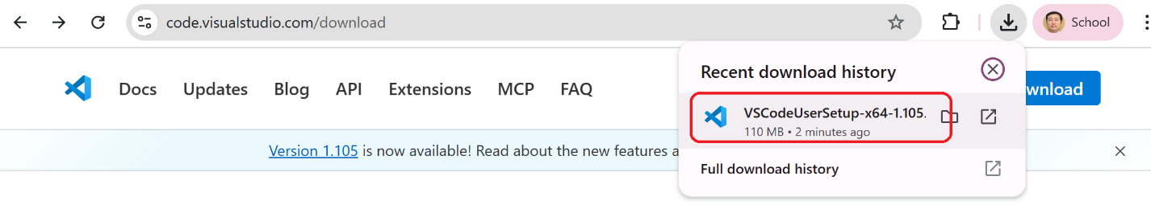
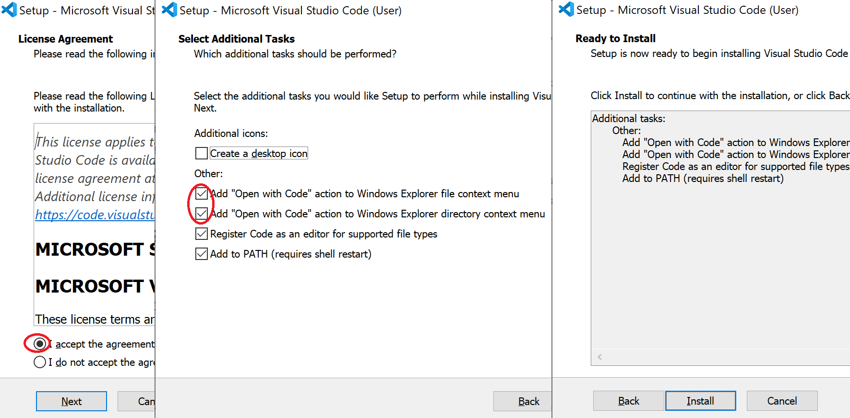

    - Extensions
Activity Bar-ыг харуулах эсэх Ctrl+Shift+P
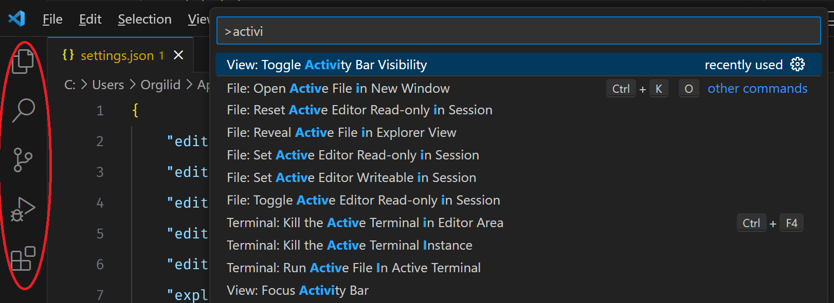
@installed
Зөвхөн суулгасан extension-үүдийг харуулна.
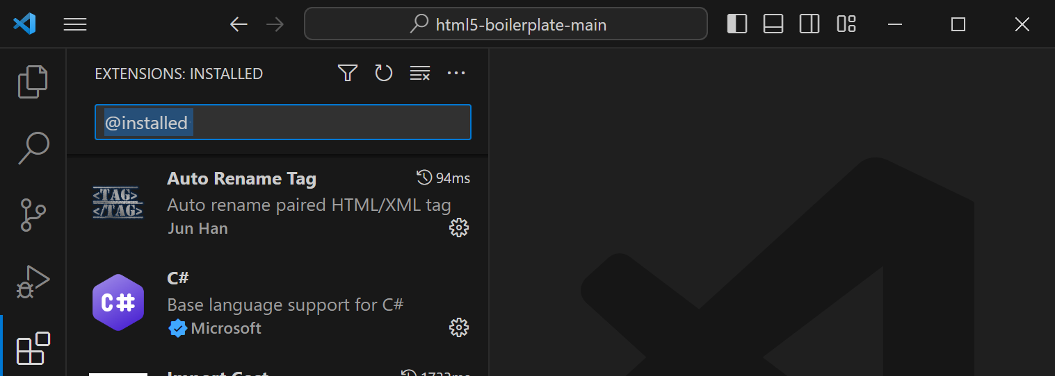
Auto Rename Tag ( Jun Han )
HTML / XML дээр нээх tag-ийг өөрчлөхөд хаах tag автоматаар дагаж өөрчлөгддөг.
<section>
</section> (автоматаар дагаж өөрчлөгдөнө)
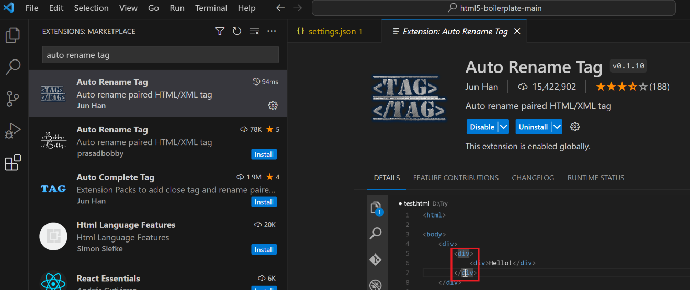

Prettier ( Esben Petersen )
Кодыг автоматаар цэгцэлж өгдөг. Хэрэв код алдаатай бол цэгцлэхгүй.
Файл хадгалах үед автоматаар форматлаж болно (format on save)
Гараас Shift + Alt + F (Windows)
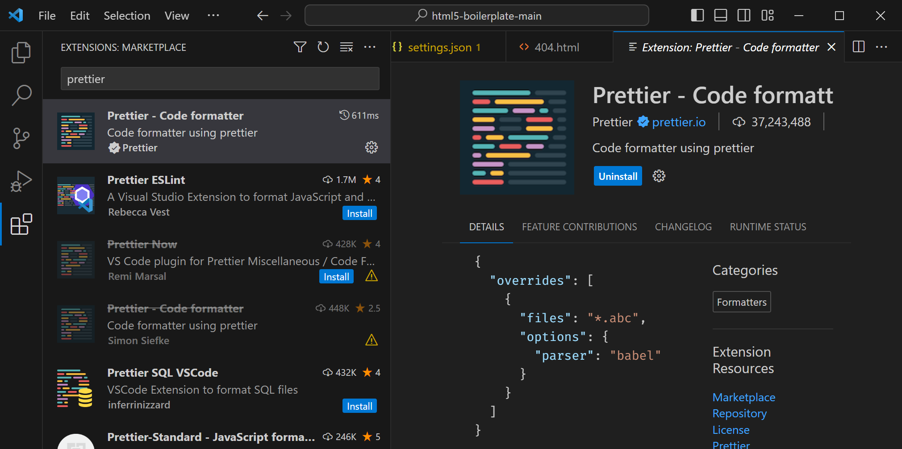
Path Intellisense (Christian Kohler)
src="./" бичихэд файл зам санал болгоно.
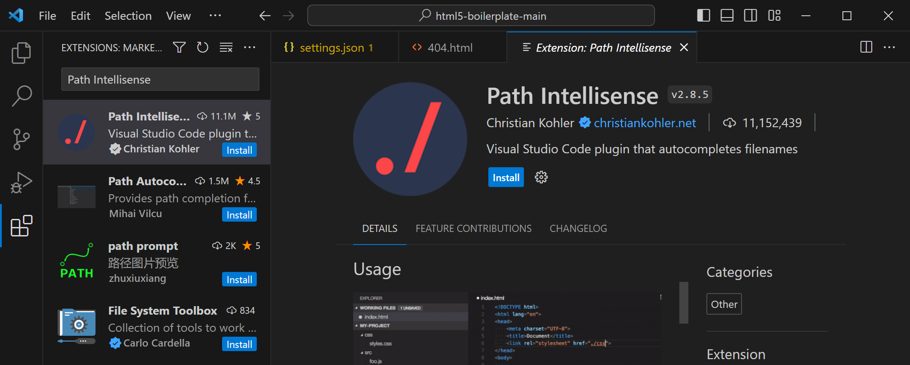
ESLint
JavaScript кодын алдаа шалгагч (linter) юм. Алдаа, буруу бичилт, муу дадал (bad practice), стандарт зөрчил зэргийг шалгаж анхааруулдаг.
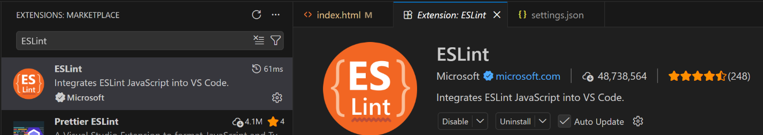

Javascript ES6 Code snippets (Charalampos karypidis)
Богино keyword бичээд Tab дархад бүтэн код гарч ирнэ. Жишээ нь:
clg console.log()
fn function name(params) {}
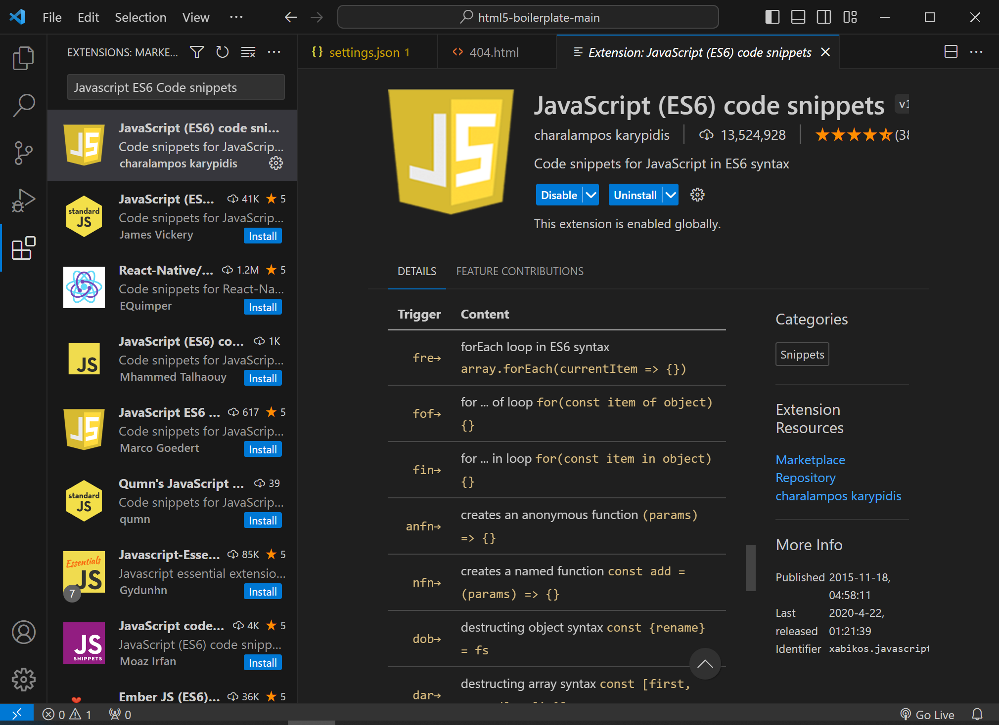
Live server
HTML файлыг browser дээр ажиллуулж, хадгалах бүрт автоматаар refresh хийдэг.
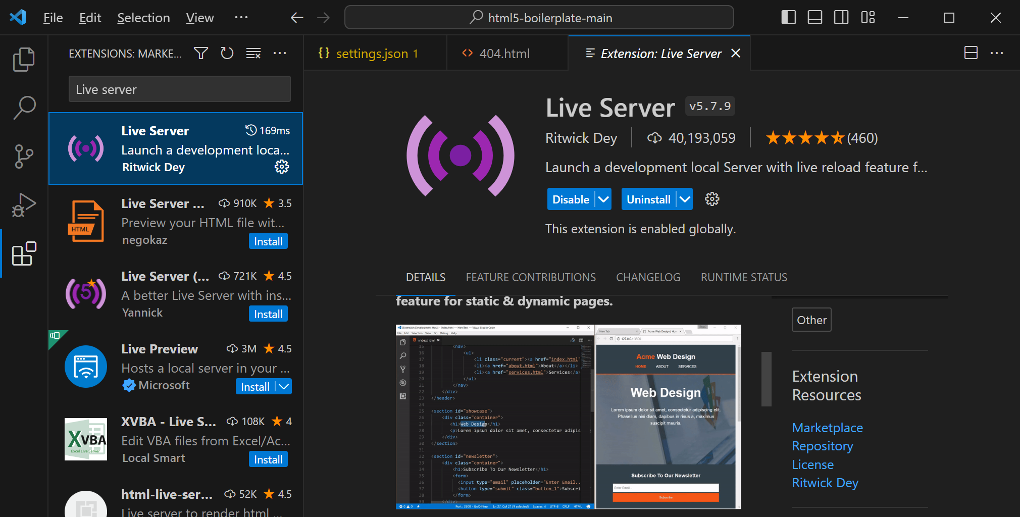
    - Settings
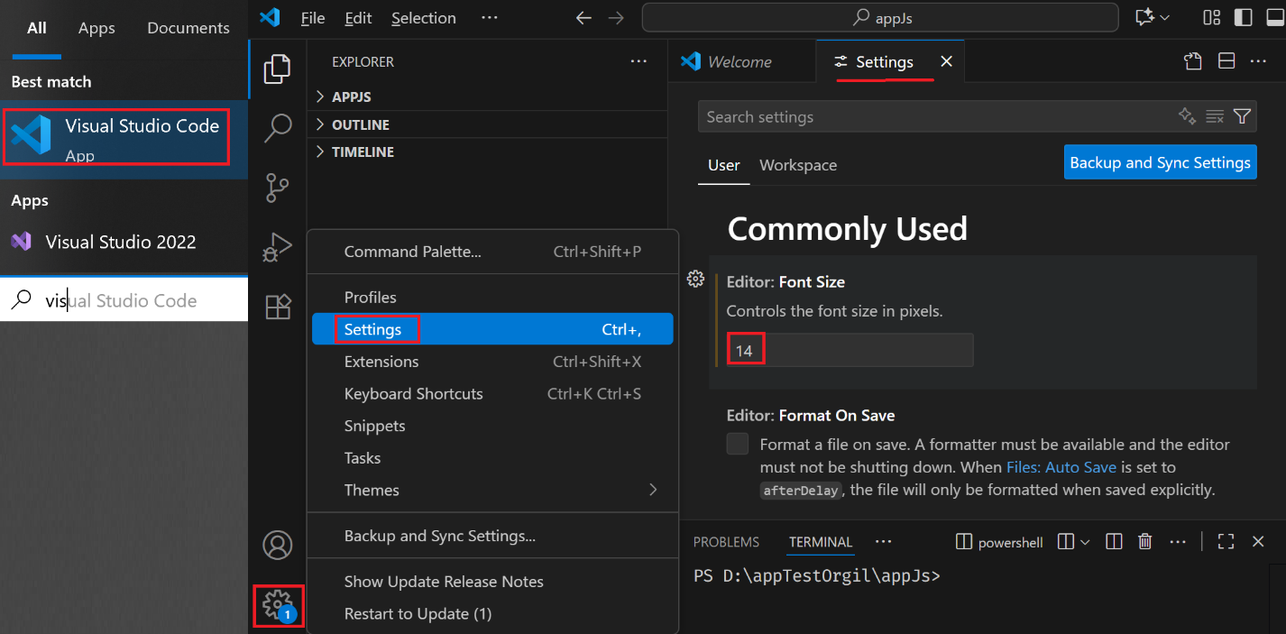
Fira Code
Fira Code нь программистуудад зориулсан monospace font юм. Онцлог нь code ligatures (тусгай тэмдэгүүдийг гоё тэмдэг болгон харуулах) дэмждэг.

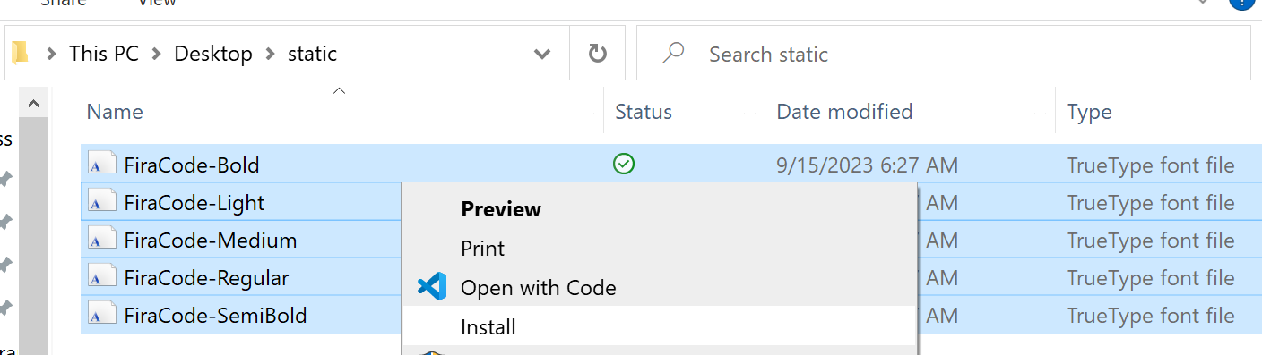
Open User Settings (JSON)
Бүх тохиргоог JSON файл хэлбэрээр тохируулна. Ctrl+Shift+P
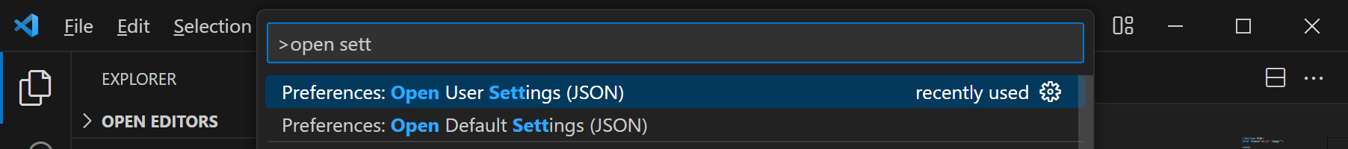
{
"liveServer.settings.donotShowInfoMsg": true,

// Font тохиргоо
"editor.fontSize": 14,
"editor.fontFamily": "Fira Code, Consolas, 'Courier New', monospace",
"editor.fontLigatures": true,
"editor.lineHeight": 24,

// Editing тохиргоо
"editor.wordWrap": "off",
"editor.cursorBlinking": "smooth",
"editor.minimap.enabled": false,
"editor.bracketPairColorization.enabled": true,
"editor.guides.bracketPairs": true,

// Auto формат
"editor.formatOnSave": true,
"editor.formatOnPaste": true,
"editor.defaultFormatter": "esbenp.prettier-vscode",
"prettier.printWidth": 140,
"prettier.singleAttributePerLine": false,

// File тохиргоо
"files.trimFinalNewlines": true,
"files.autoSave": "onFocusChange",

// Explorer
"explorer.sortOrder": "type",

// Language specific formatter
"[html]": {
"editor.defaultFormatter": null,
},
"[css]": {
"editor.defaultFormatter": "esbenp.prettier-vscode",
},
"[scss]": {
"editor.defaultFormatter": "esbenp.prettier-vscode",
},
"[javascript]": {
"editor.defaultFormatter": "esbenp.prettier-vscode",
},
"workbench.editor.enablePreview": false,
}

    - Shortcuts
Хамгийн их хэрэглэгддэг командууд:
Ctrl + Shift + P Command Palette нээх
Ctrl + B Sidebar (Explorer) нуух / гаргах
Ctrl + P File хайна. Жишээ: index → index.html шууд гарна.
Ctrl + F Тухайн файл дотор хайх
Ctrl + Shift + F Бүх project дотор хайх
Shift + Alt + F Format Document Prettier ажиллуулна.
Ctrl + / Comment / Uncomment
Alt + ↑ / ↓ Мөрийг дээш доош зөөх
Shift + Alt + ↑ / ↓ Мөрийг хуулж давхарлах
Ctrl + D Ижил текст дараалан сонгох
Alt + Click Олон cursor. Олон мөр дээр зэрэг бичиж болно.
Ctrl + Shift + L Бүх ижил үгийг зэрэг сонгох
Shift + Tab Сонгосон мөрийг нэг tab-аар зүүн тийш (outdent) зөөх
    - Emmet
Emmet нь HTML/CSS-ийг маш хурдан бичихийн тулд ашиглагддаг abbreviation system юм. Жишээ нь div.container>ul>li*5 гэж бичээд Tab дарвал дараах HTML гарна:
<div class="container">
<ul>
<li></li>
<li></li>
<li></li>
<li></li>
<li></li>
</ul>
</div>
https://docs.emmet.io/cheat-sheet/
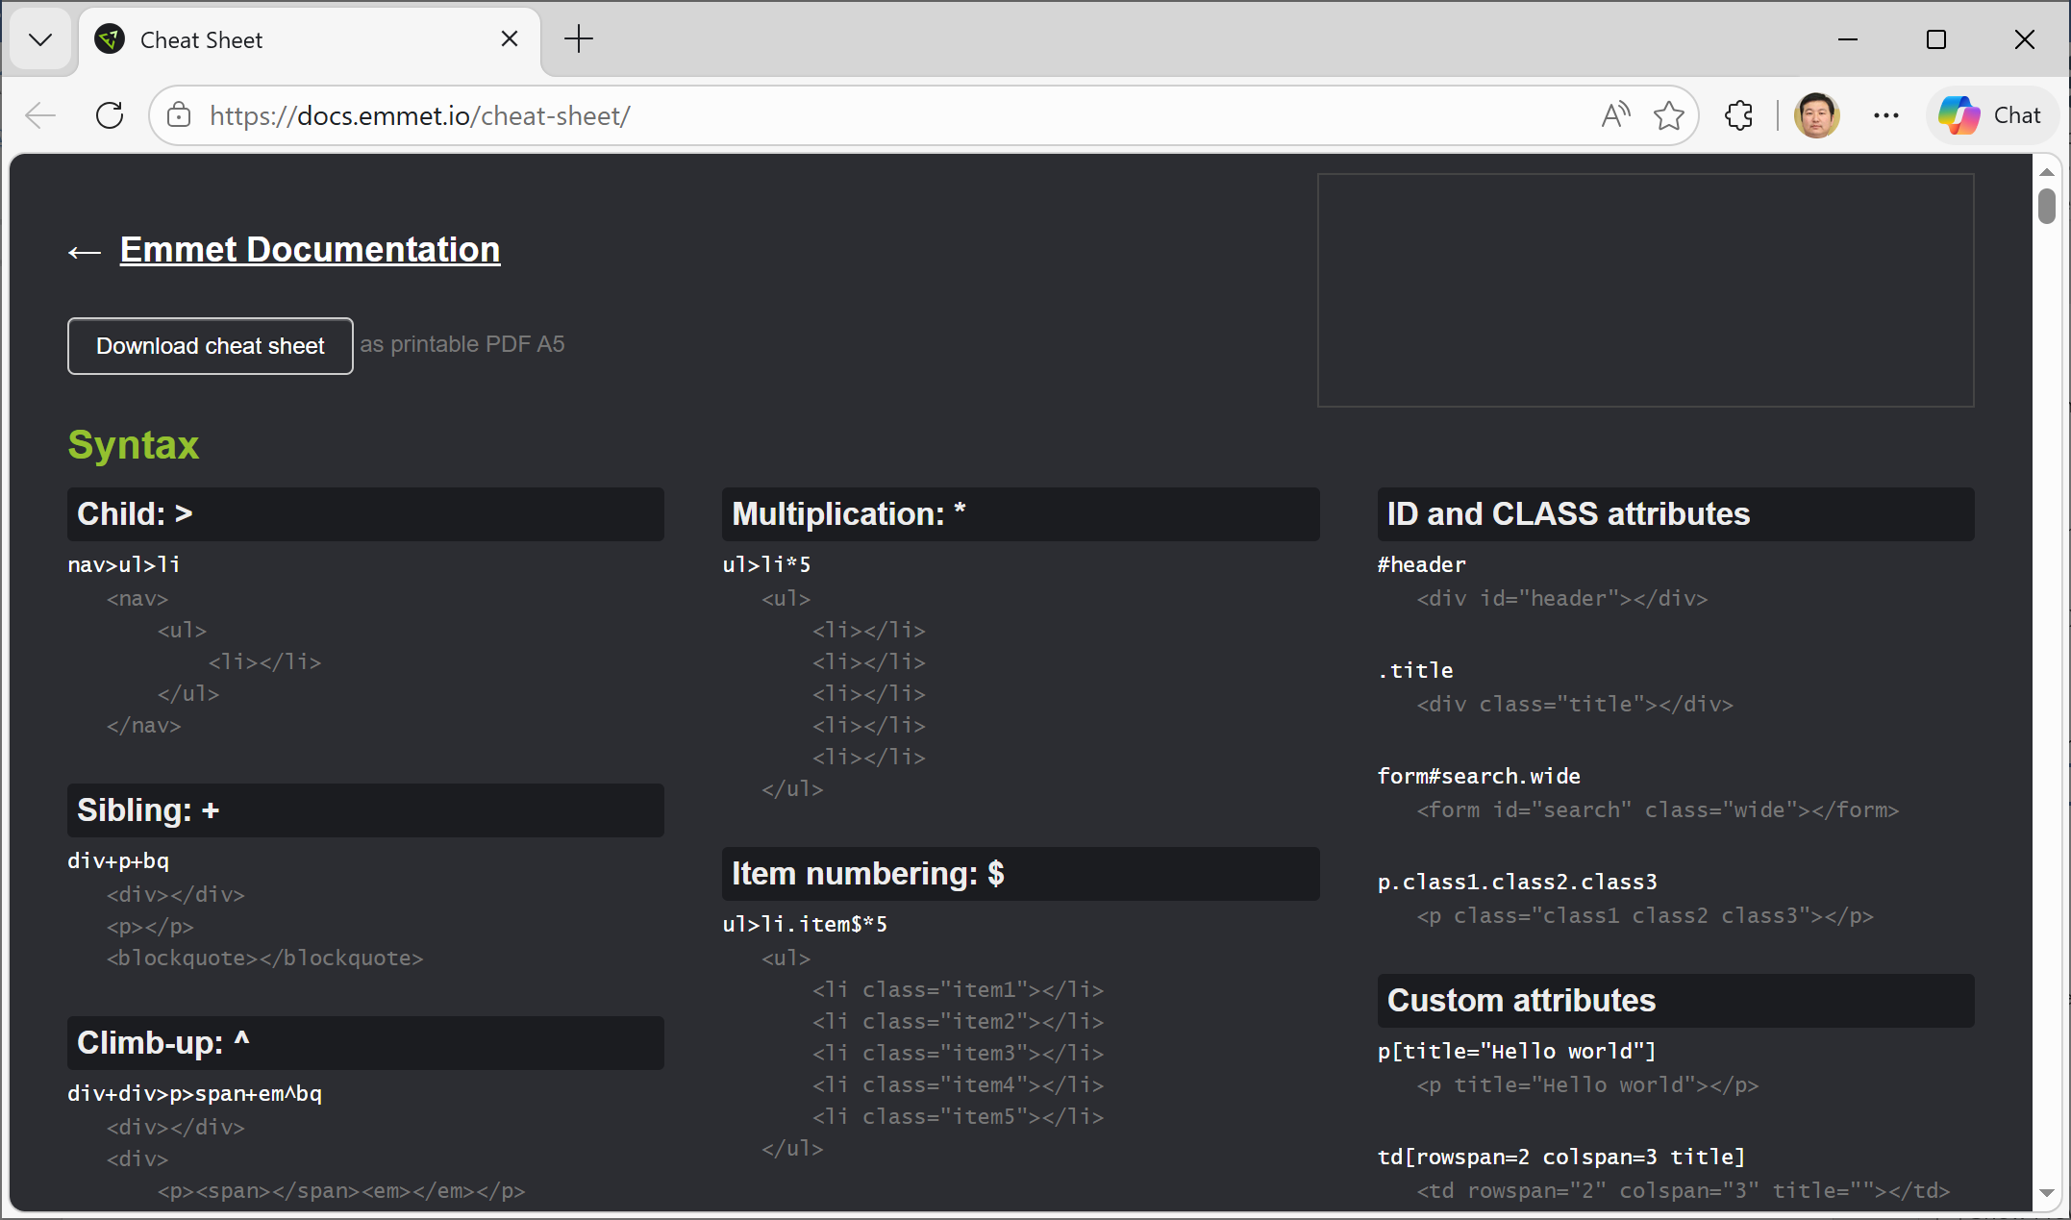
  - npm project
https://nodejs.org/en/download
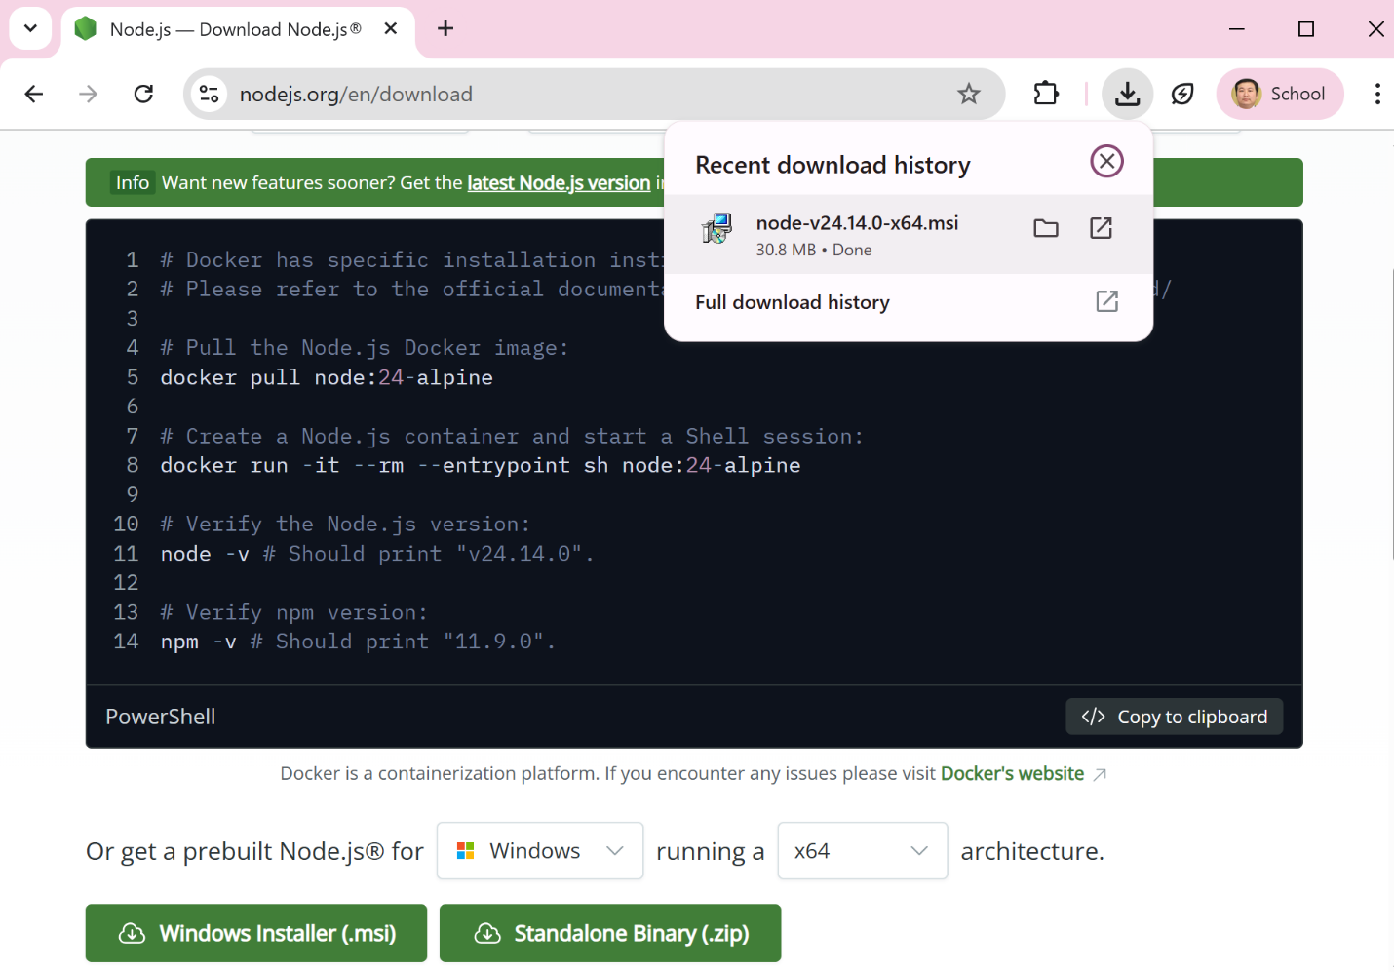
    - package.json
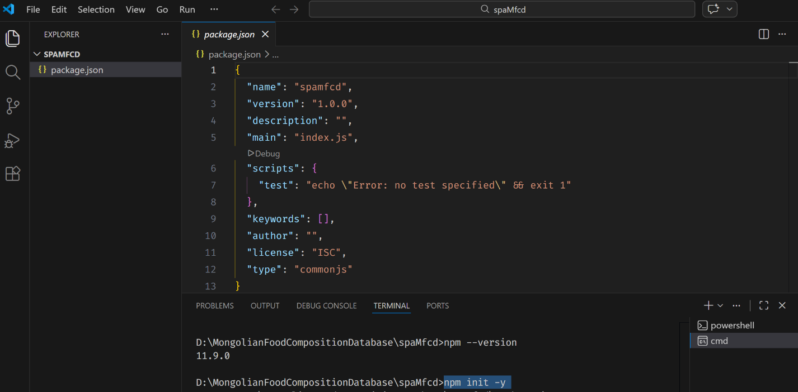
npm --version npm суусан эсэх, хувилбар шалгана
npm init -y package.json автоматаар үүсгэнэ

    - Bulma, Sass
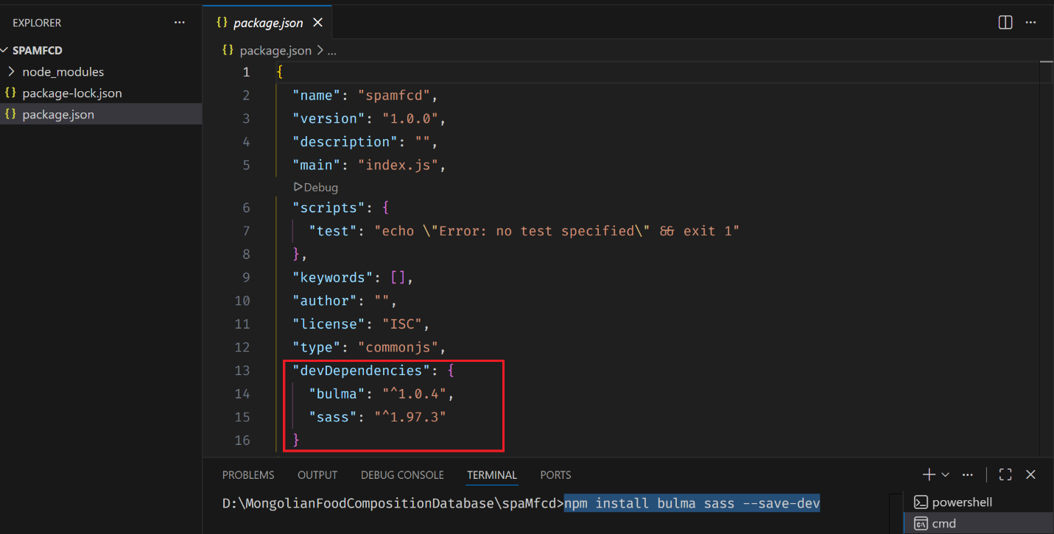
npm install bulma sass --save-dev
Bulma бол CSS framework. HTML дээрээ бэлэн class-ууд тавиад хурдан, responsive UI хийхэд тусалдаг front-end сан юм. Bulma “free, open source” бөгөөд Flexbox дээр суурилсан, modular framework. https://bulma.io/documentation/
Sass файлууд .scss болон .sass гэсэн өргөтгөлтэй байдаг. Веб хөтөч sass файлыг шууд уншиж чаддаггүй, заавал эхлээд хөрвүүлэх хэрэгтэй. Sass файлууд энгийн CSS файл руу хөрвүүлэгддэг. Sass файлыг хөрвүүлдэг олон төрлийн CLI болон GUI хөрвүүлэгчид байдаг. https://sass-lang.com/documentation/
src/scss/main.scss ба src/css/main.css файлуудыг үүсгээрэй.
src/scss хавтасыг watch хийнэ.
css-ийг src/css рүү compile хийнэ.
Файл өөрчлөгдөх бүр автоматаар шинэчилнэ.
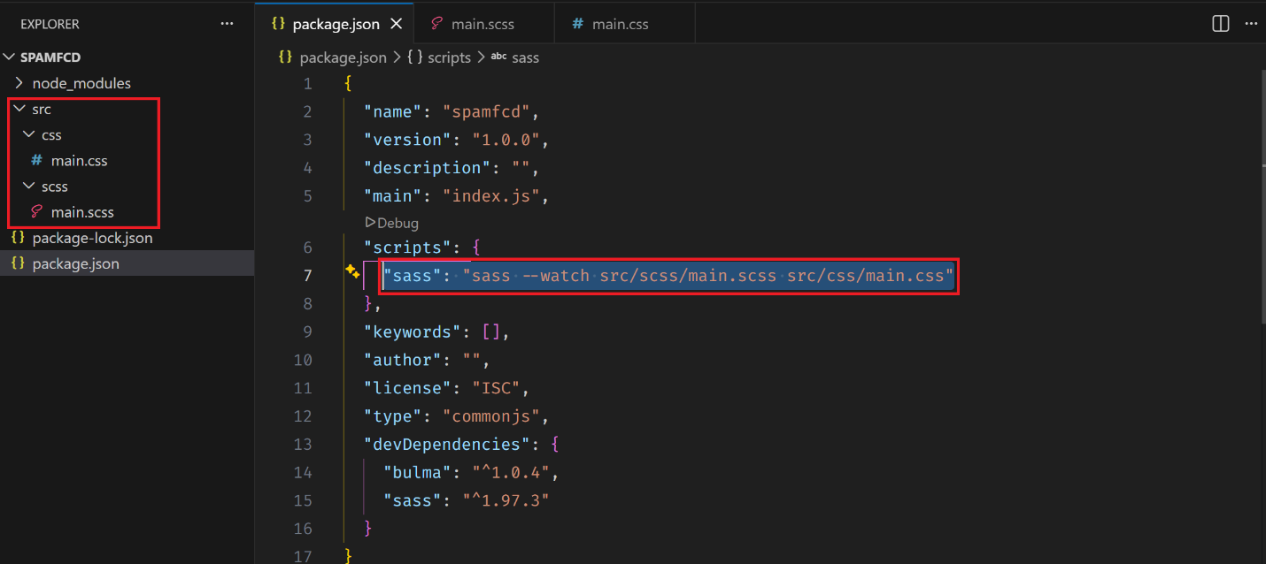
"sass": "sass --watch src/scss/main.scss src/css/main.css"
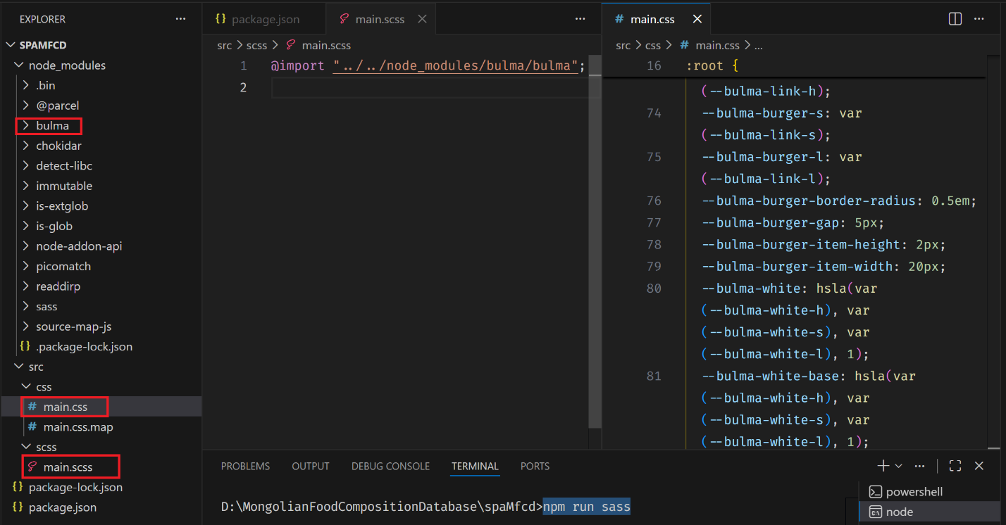
@import "../../node_modules/bulma/bulma";
npm run sass
  - Bulma Color
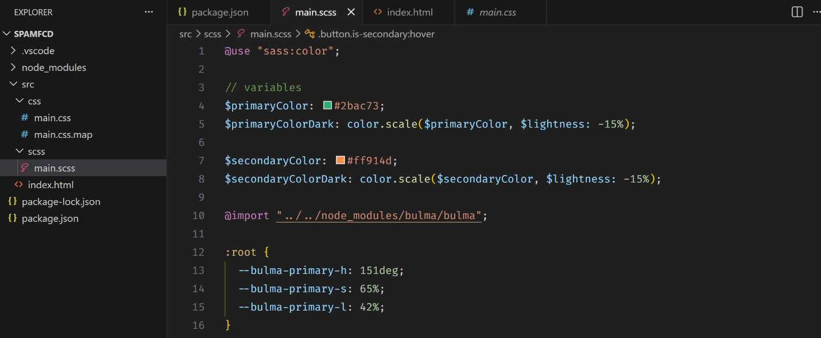
@use "sass:color";

// variables
$primaryColor: #2bac73;
$primaryColorDark: color.scale($primaryColor, $lightness: -15%);

$secondaryColor: #ff914d;
$secondaryColorDark: color.scale($secondaryColor, $lightness: -15%);

@import "../../node_modules/bulma/bulma";

// custom styles
:root {
--bulma-primary-h: 151deg;
--bulma-primary-s: 65%;
--bulma-primary-l: 42%;
}

.button.is-primary {
background-color: $primaryColor;
border-color: $primaryColor;
color: white;
transition: all 0.2s ease;
}

.button.is-primary:hover {
background-color: $primaryColorDark;
border-color: $primaryColorDark;
color: white;
}

.button.is-secondary {
background-color: $secondaryColor;
border-color: $secondaryColor;
color: white;
transition: all 0.2s ease;
}

.button.is-secondary:hover {
background-color: $secondaryColorDark;
border-color: $secondaryColorDark;
color: white;
}
src/index.html үүсгэ.
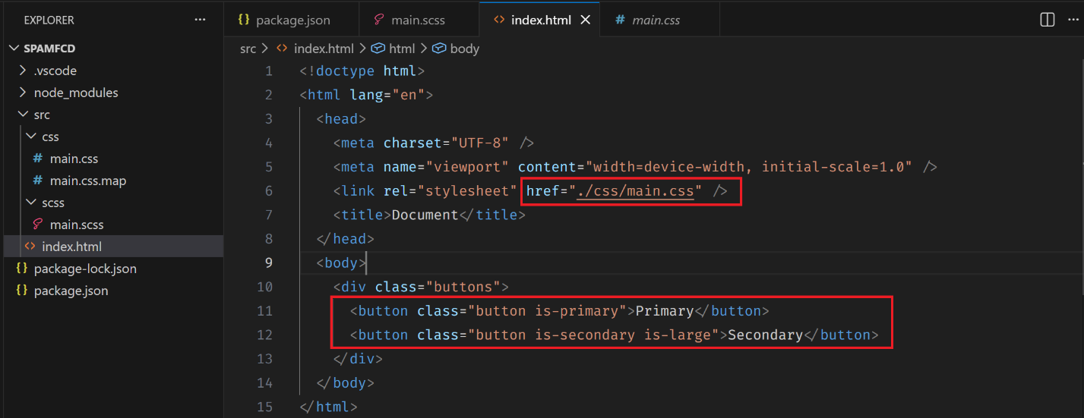
<!doctype html>
<html lang="en">
<head>
<meta charset="UTF-8" />
<meta name="viewport" content="width=device-width, initial-scale=1.0" />
<link rel="stylesheet" href="./css/main.css" />
<title>Document</title>
</head>
<body>
<div class="buttons">
<button class="button is-primary">Primary</button>
<button class="button is-secondary is-large">Secondary</button>
</div>
</body>
</html>
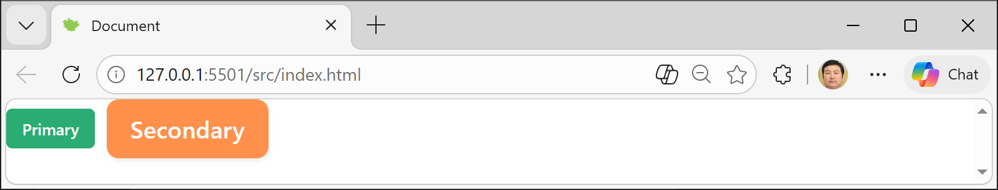
  - Git
Git бол файлын өөрчлөлтийн түүхийг удирдах систем юм. Дараах зүйлсийг хийдэг.
Change history - файлын өөрчлөлтийн түүх
Collaboration – нэг файл дээр хамтран ажиллах боломжийг олгодог
Feacher branches – нэг файлын өөр өөр хувилбаруудыг үүсгэж тус бүрт нь ажиллах боломжтой
    - Gitbash install
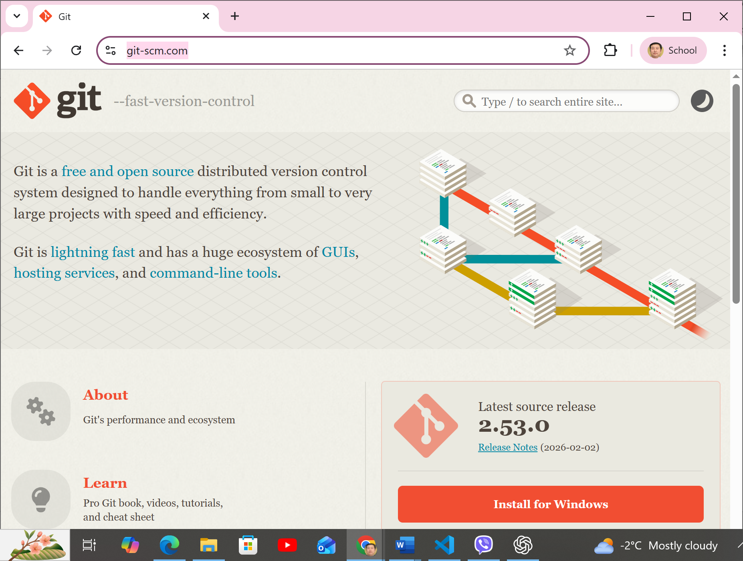
https://git-scm.com/
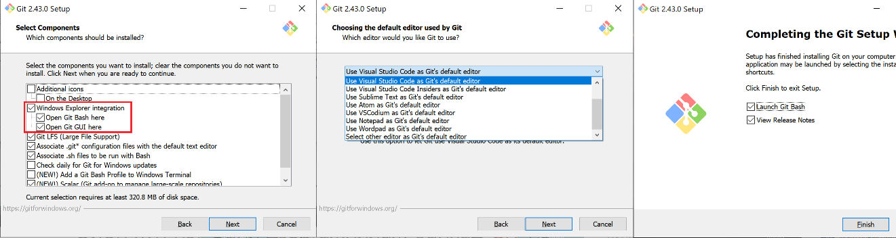
Gitbash-тай ажиллах үндсэн командууд:
pwd идэвхтэй байгаа хавтсыг харуулна.
start . идэвхтэй байгаа хавтасны home directory-г нээнэ.
ls хавтас доторх файлуудыг харах
mv хуучинНэр шинэНэр файл, хавтасны нэр өөрчлөх
touch “index.html” файл үүсгэх
cd хавтасНэр хавтас руу шилжих cd..
mkdir хавтасНэр шинэ хавтас үүсгэх
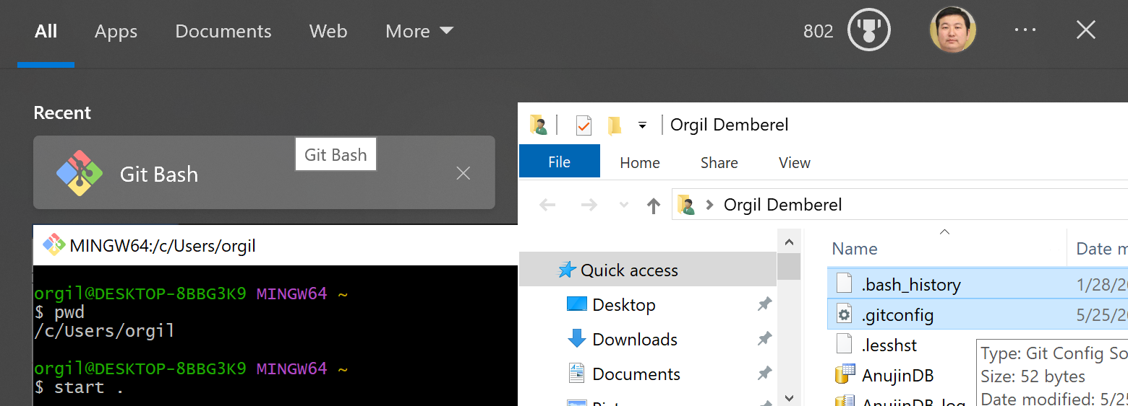
    - Git local repository
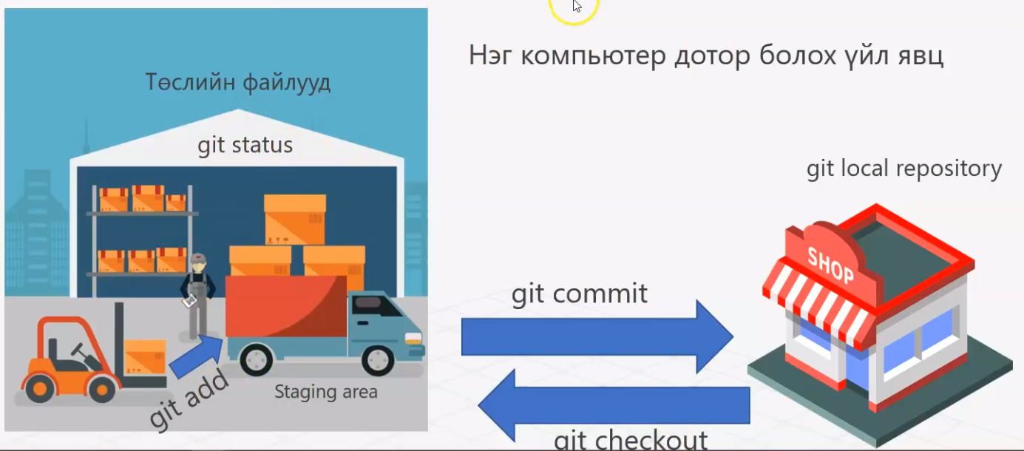
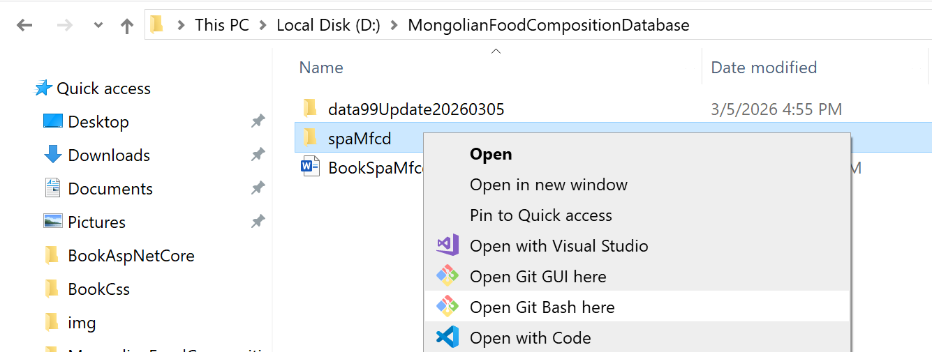
Git эхлүүлэх тохиргоо:
git init - Хавтас дотор git repository үүсгэх (нууцалсан.git хавтас үүснэ)
git config --global user.name “name” – Энэ нь git систем дээр ажиллаж буй хүний нэр
git config --global user.email “email@address.com” – Энэ нь git систем дээр ажиллаж буй хүний цахим хаяг
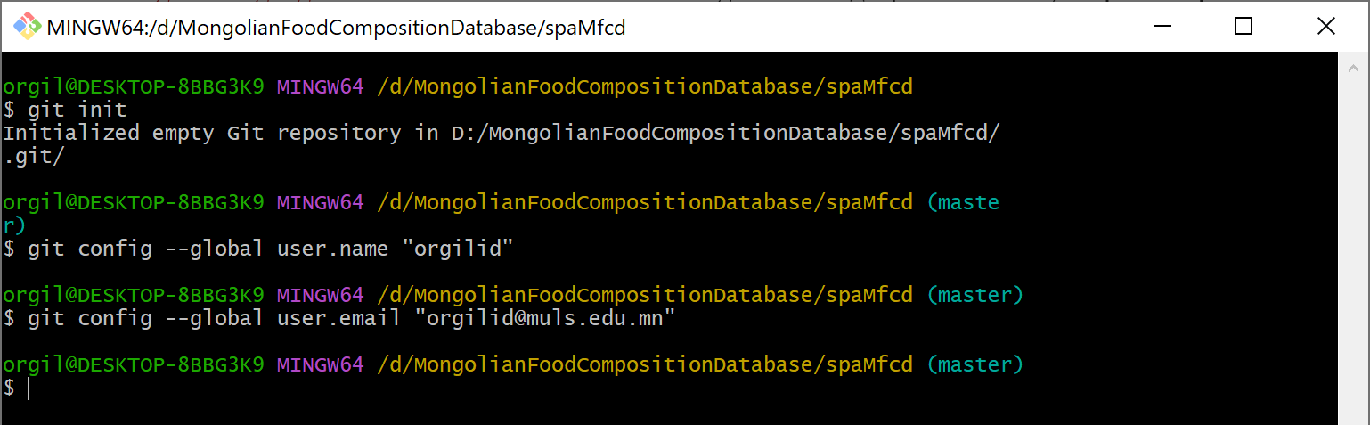
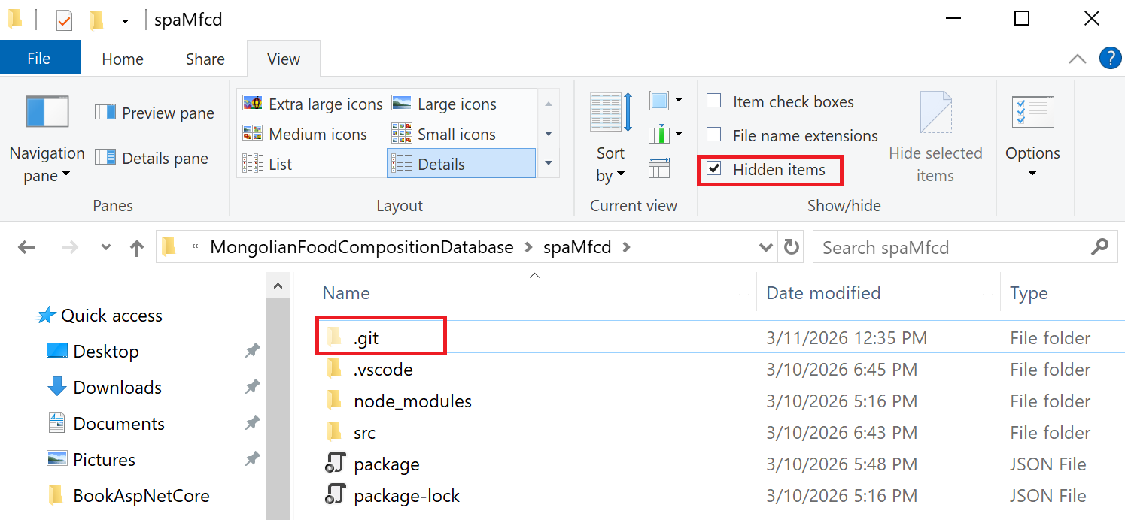
Git local repository -той ажиллах үндсэн командууд:
git status – хавтас доторх файлуудад засвар хийж өөрчилсөн эсэхийг харуулах
git add – засвар хийж өөрчилсөн файлыг repository-д хадгалахаар сонгох (Staging area -д байршуулах)
git reset - Staging area -аас буцаах
git commit – сонгосон файлыг repository-д бичих
git checkout -- . Хэрэв хавтас доторх файлыг устгасан бол буцаан сэргээх (repository дотроос файлыг буцаан гаргаж авах) бол дараах командыг бичнэ.
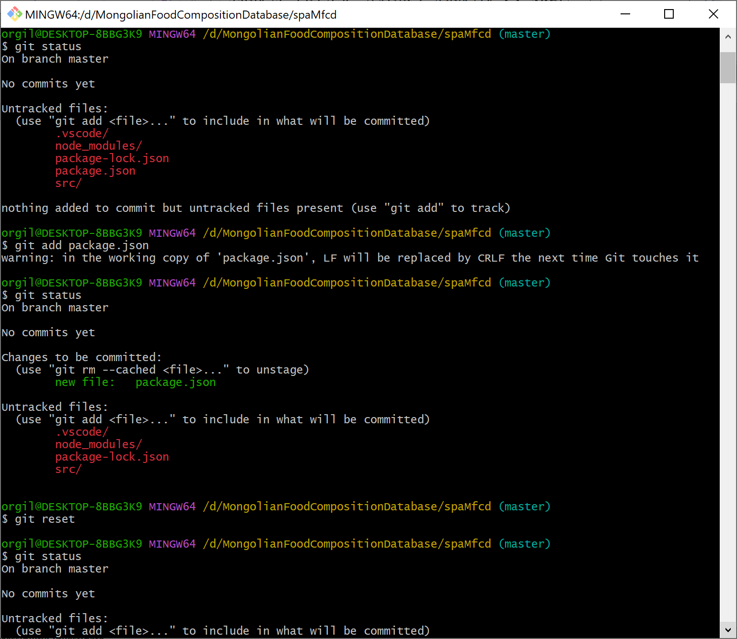
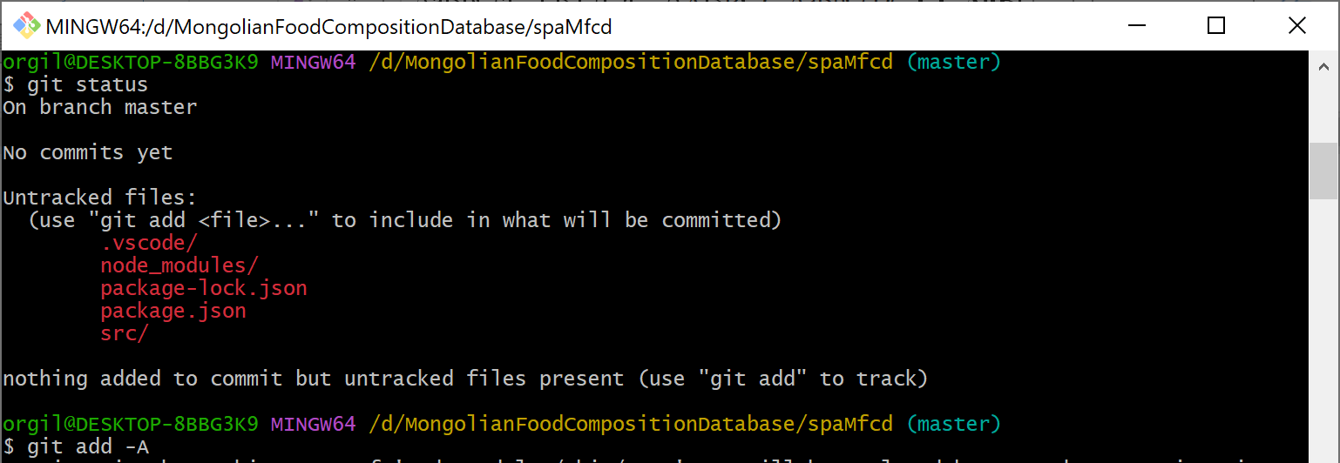
git add -A
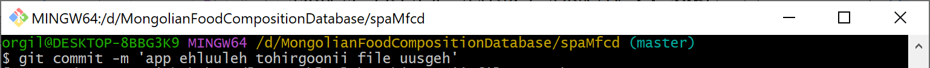
git commit -m 'app ehluuleh tohirgoonii file uusgeh'

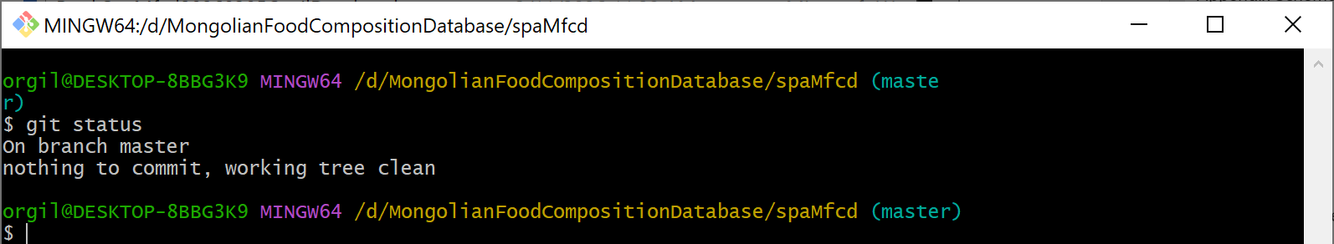
git status
Visual Studio Code дээр meta tag, title нэм бичив.
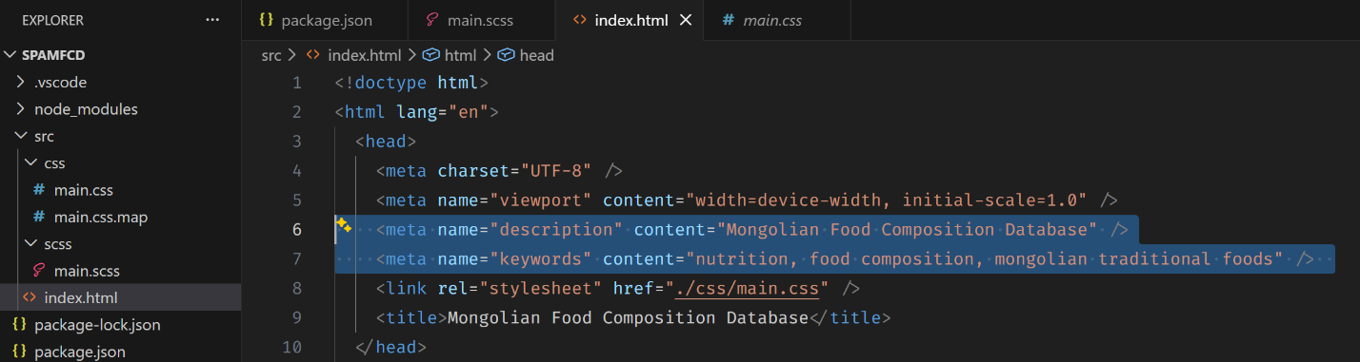
<meta name="description" content="Mongolian Food Composition Database" />
<meta name="keywords" content="nutrition, food composition, mongolian traditional foods" />
Git local repository -той ажиллах командууд:
git commit -am ‘тайлбар’ – файлыг сонгоод repository-д бичих,
git log – файлыг хэрхэн өөрчилсөн түүхийг харах,
git config --list Git- ийн тохиргоог харах, засварлах,
git checkout -- . Хэрэв хавтас доторх файлыг устгасан бол буцаан сэргээх (repository дотроос файлыг буцаан гаргаж авах) бол дараах командыг бичнэ.
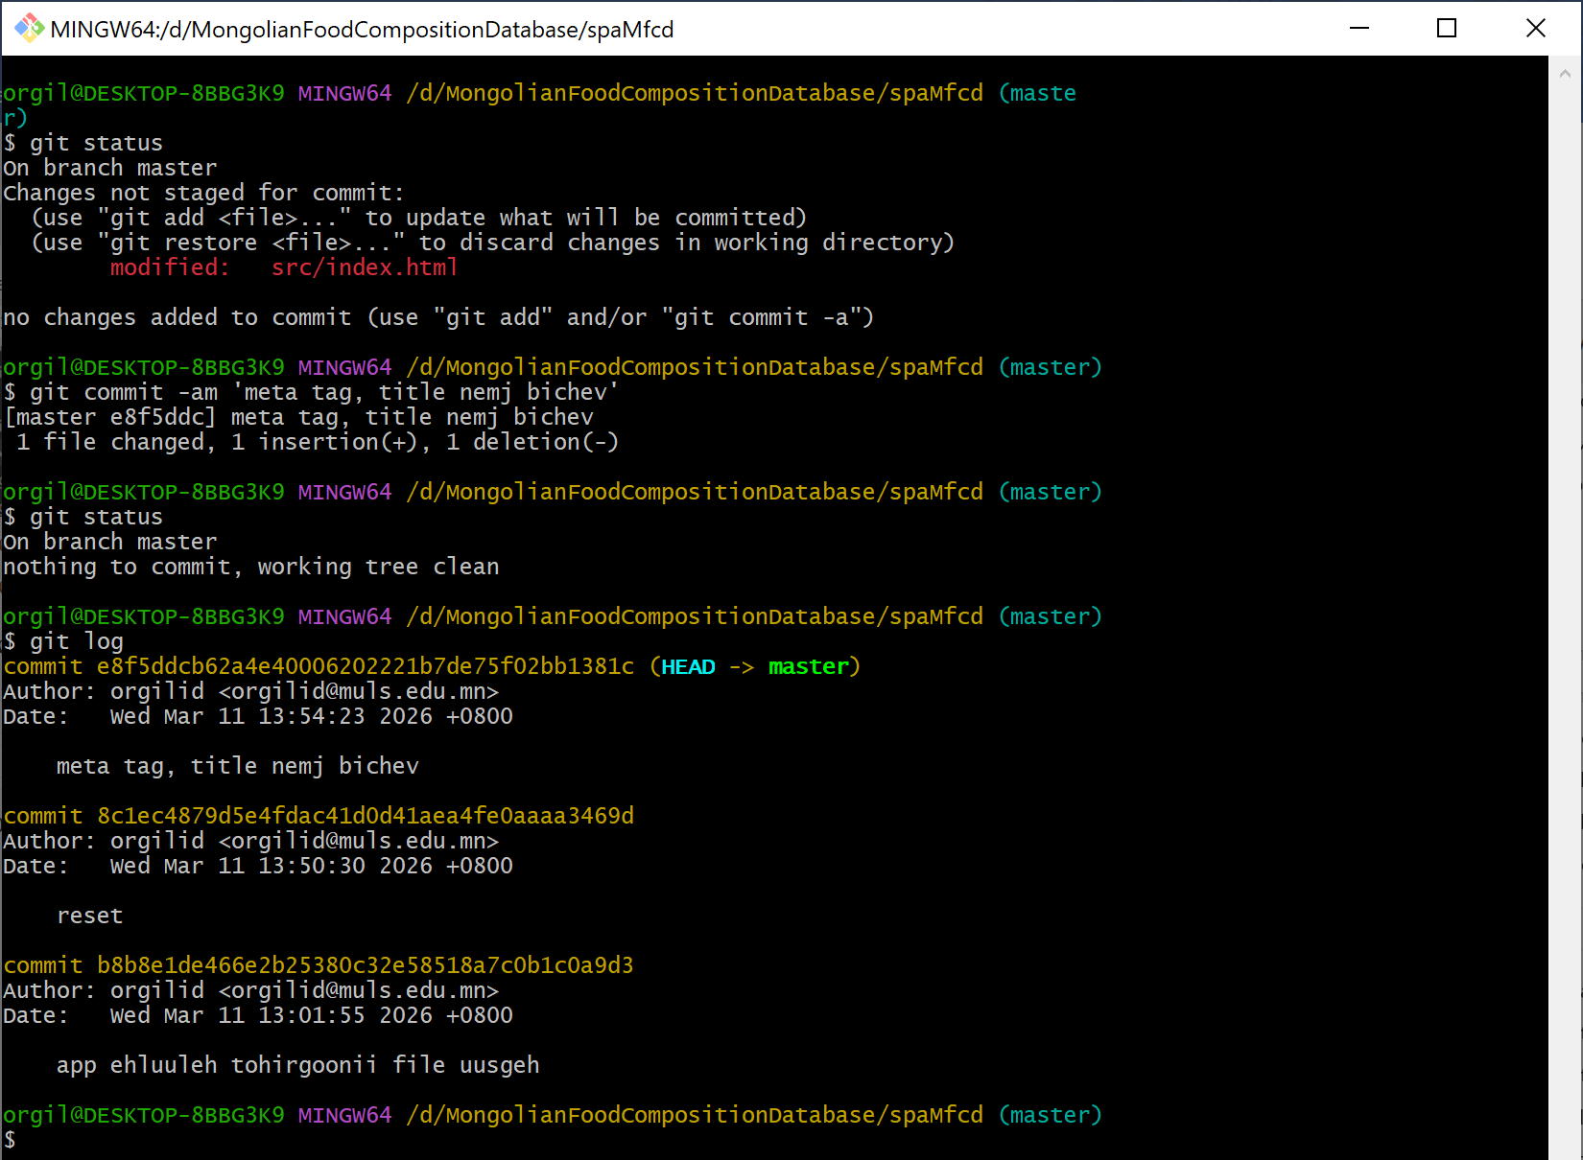
git commit -am 'meta tag, title nemj bichev'
git log
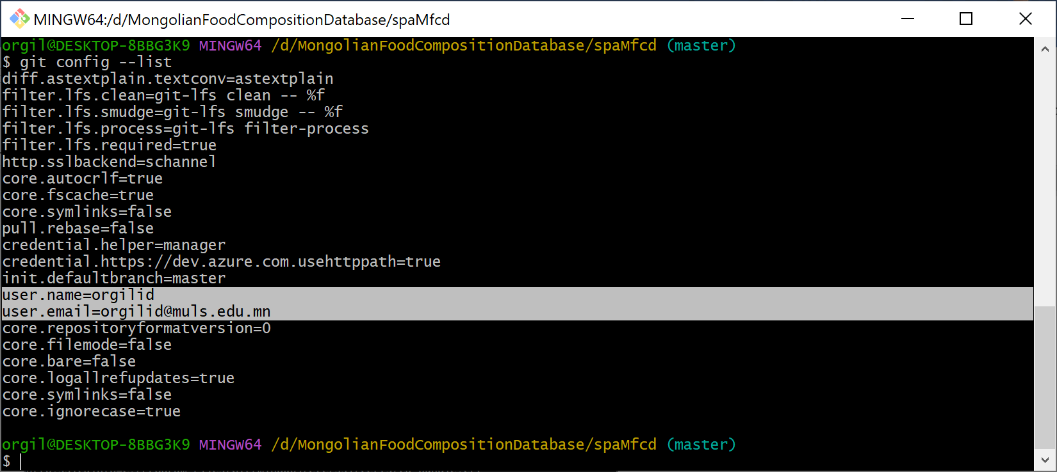
git config --list
    - Хувилбар branch
Хувилбар branch үүсгэх тухай дараа ярилцах болно. Дараах командууд байдаг.
git branch ямар ямар branch байгааг харах
git branch branch-name шинэ branch үүсгэх
git branch -d branch-name сонгосон branch-ыг устгах
git checkout branch-name заасан branch руу шилжих
git checkout -b branch-name шинэ branch үүсгээд шилжих
git merge branch-name master branch руу хувилбар branch-ыг нэгтгэх
git merge branch-name --no-ff master branch руу хувилбар branch-ыг нэгтгэх (github руу push хийхдээ багцалдаг)
    - Github repository
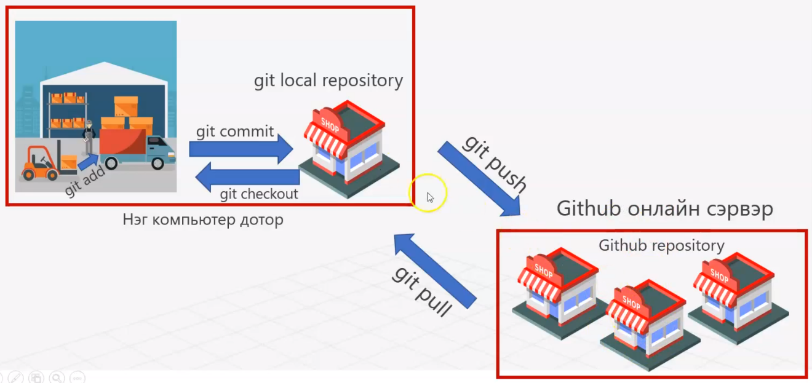

Github дээр эрх нээж шинэ repository үүсгэх https://github.com/login
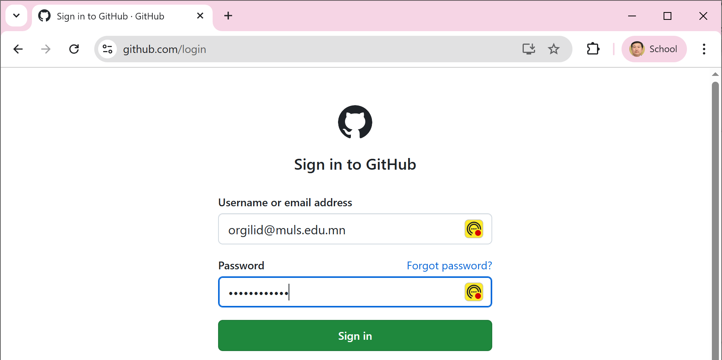
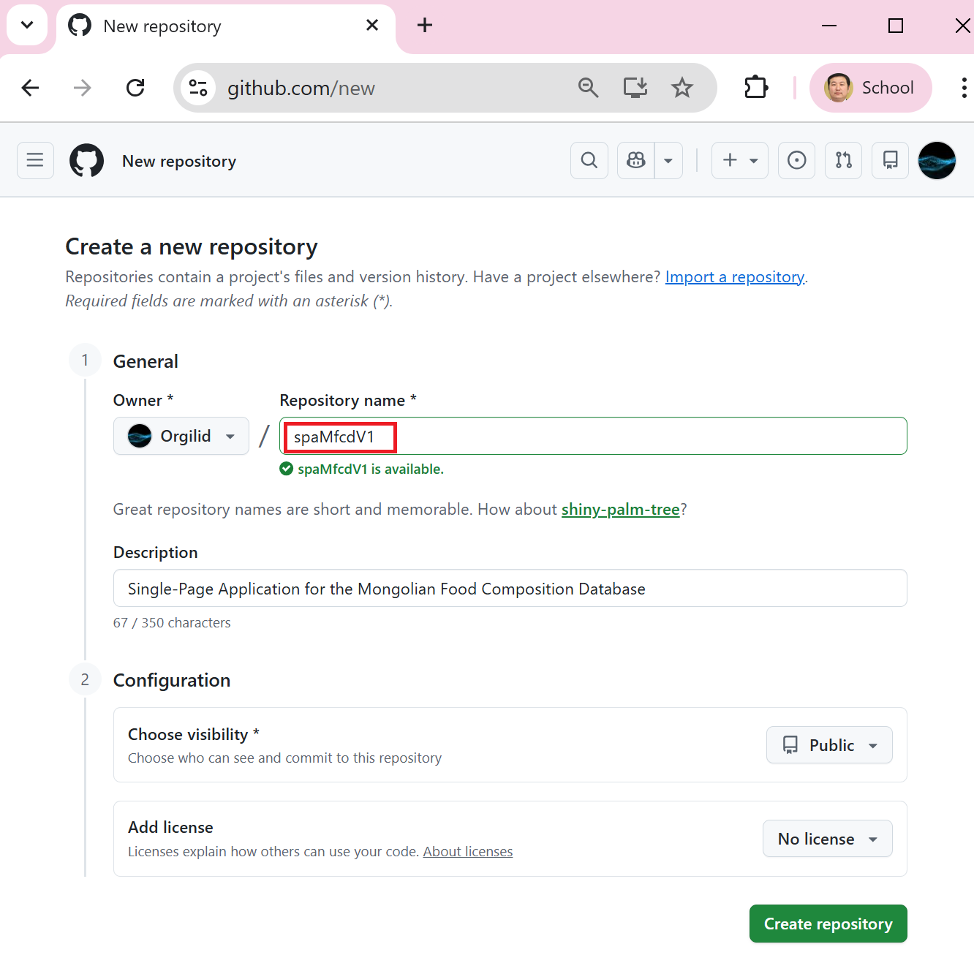
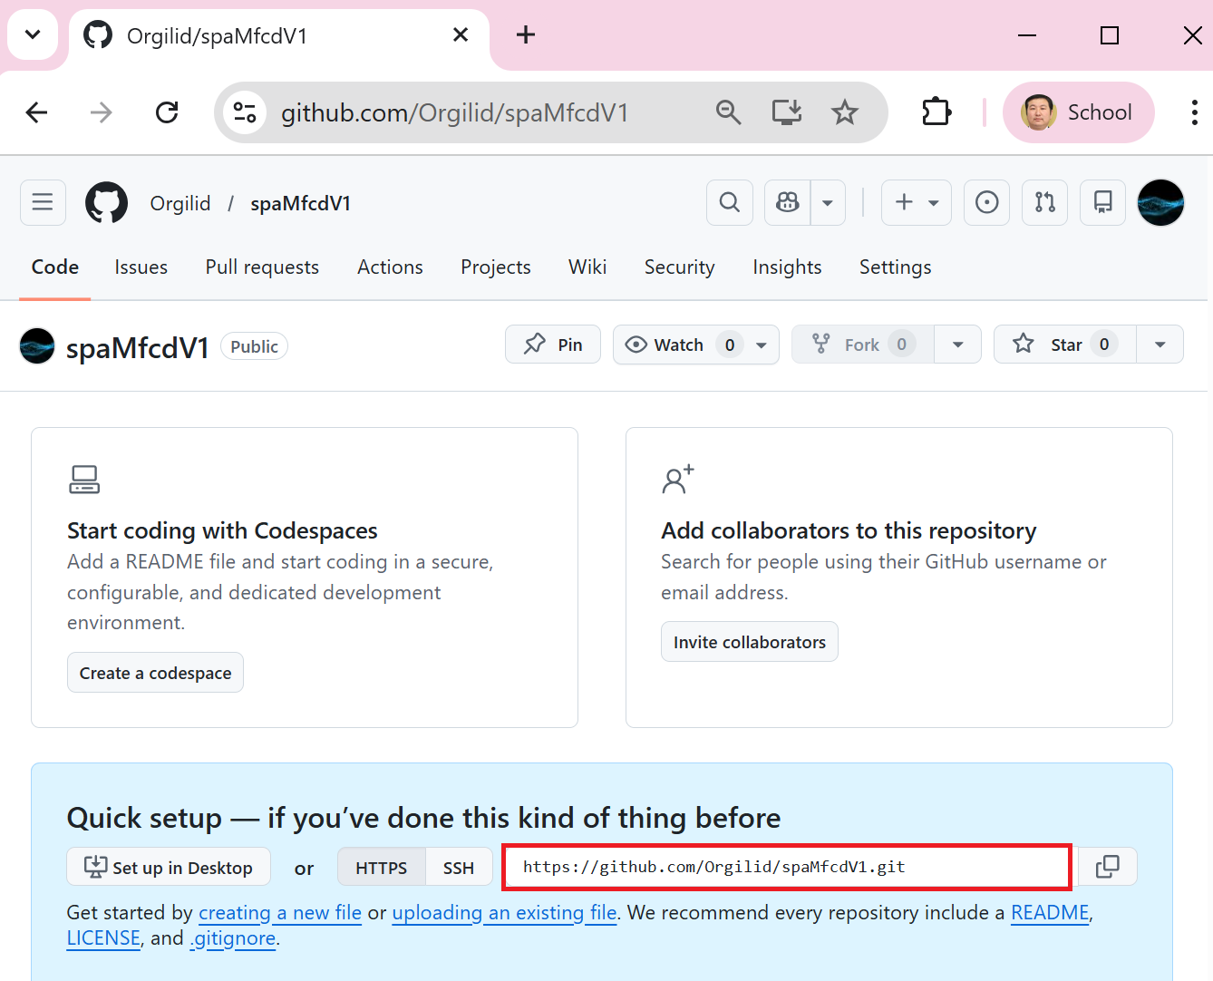
git -ийг github руу заах
git remote add origin “git repo url” хаяг нэмэх
git remote set-url origin “git repo url” хаяг солих
git remote -v хаяг харах
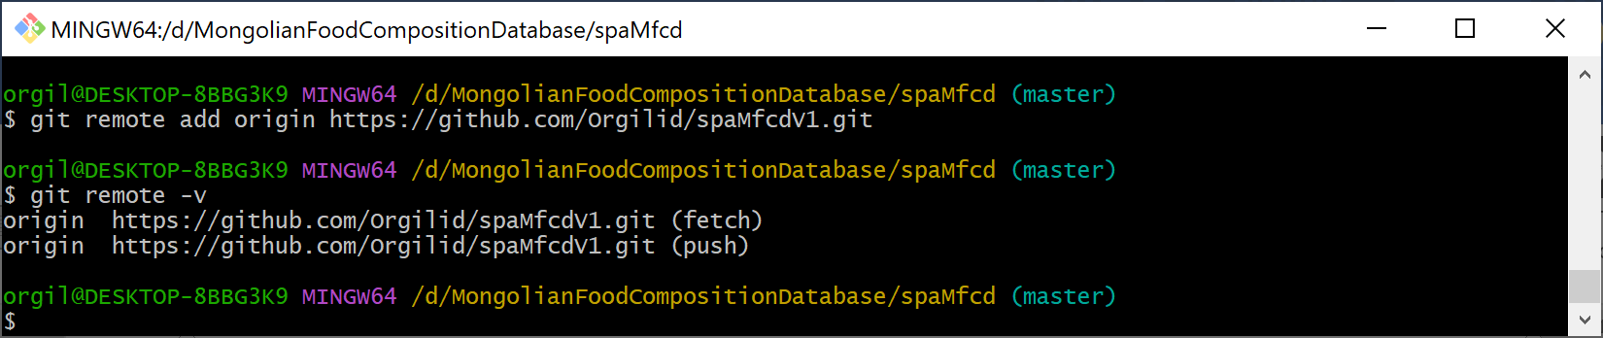
git remote add origin https://github.com/Orgilid/spaMfcdV1.git
git remote -v
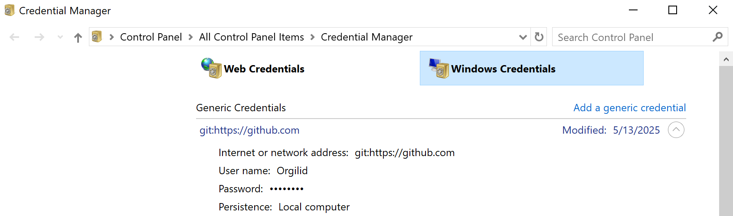

Git global repository -той ажиллах үндсэн командууд:
git push – local repository-оос remote repository руу upload хийх
git pull - remote repository дотроос файлыг буцаан local repository руу татаж авах
git clone project-github-url - төслийн хувилбарыг эсвэл өөр төслийг татаж авах
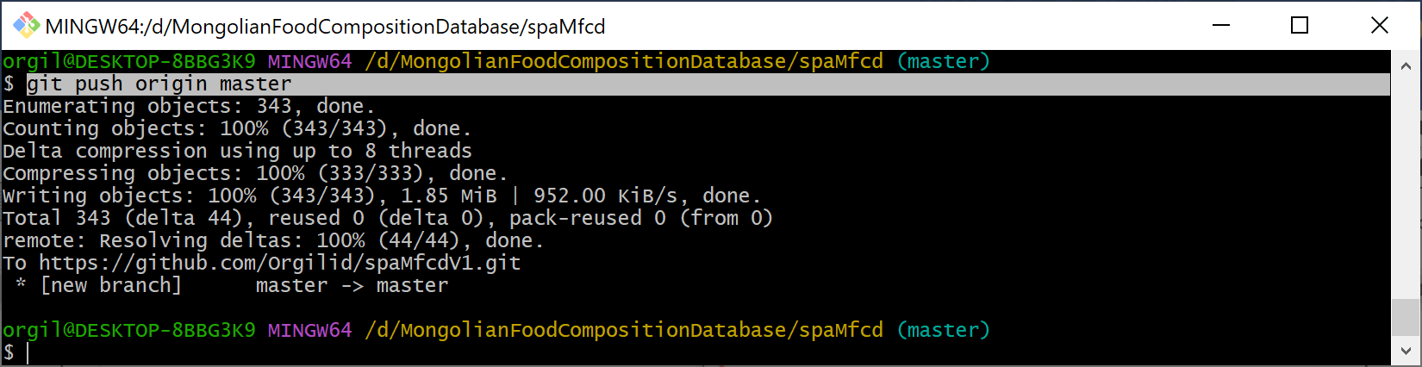
git push origin master
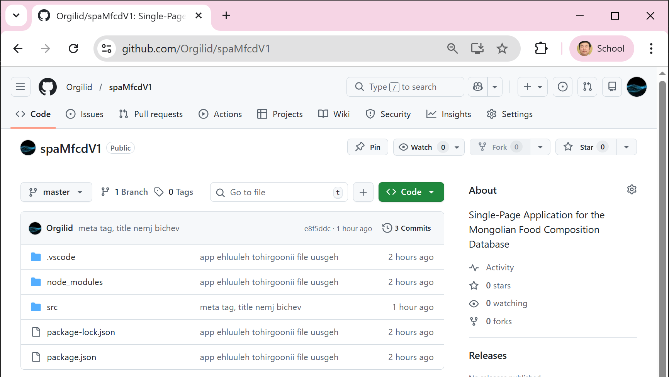
Github дээр button-ын нэр сольсон.
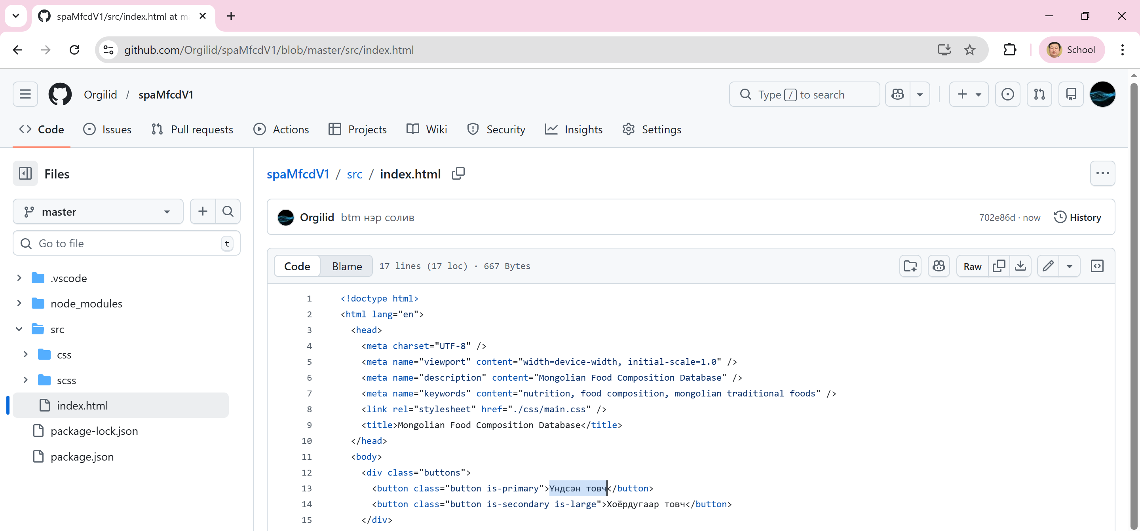

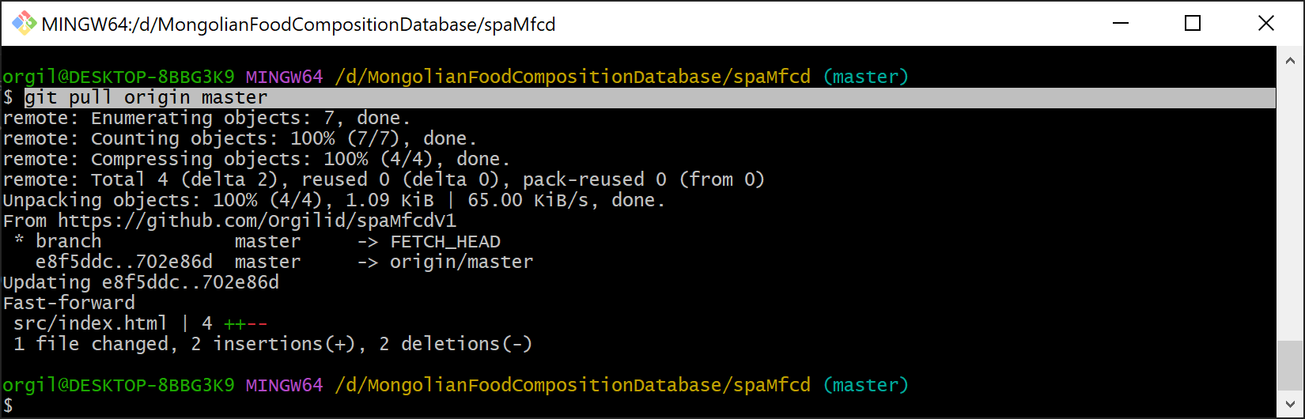
git pull origin master
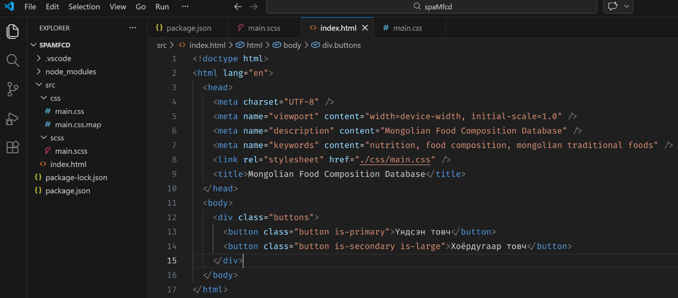
    - GitHub Pages
Src хавтасыг хувилаад docs хавтас үүсгэсэн. Учир нь Github дээр байршуулж харах бол docs хавтсанд файлаа хийсэн байх ёстой.
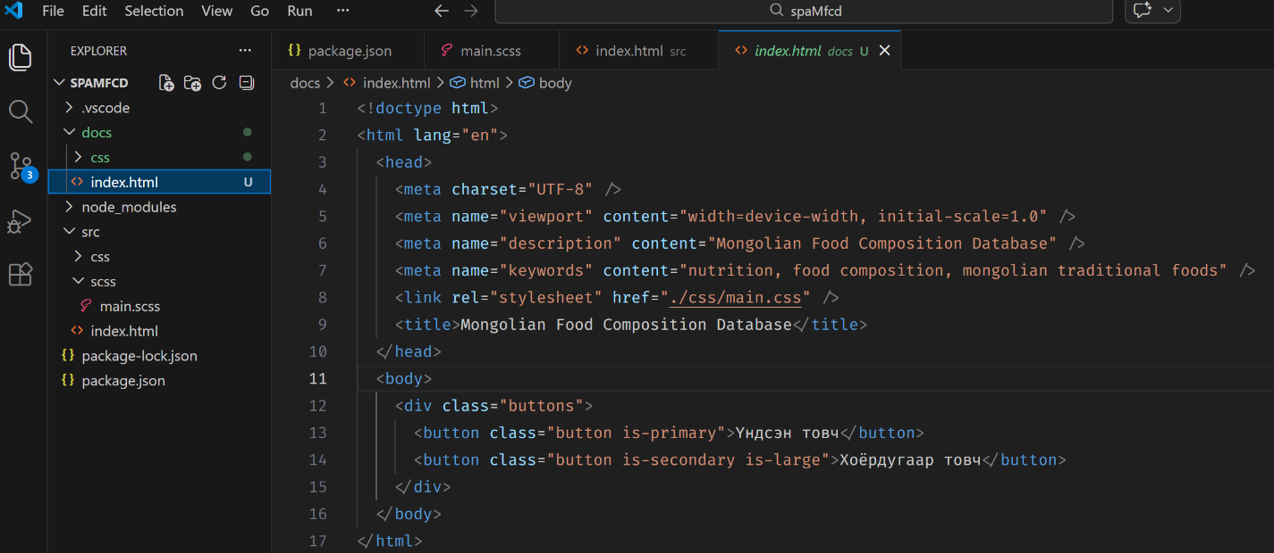
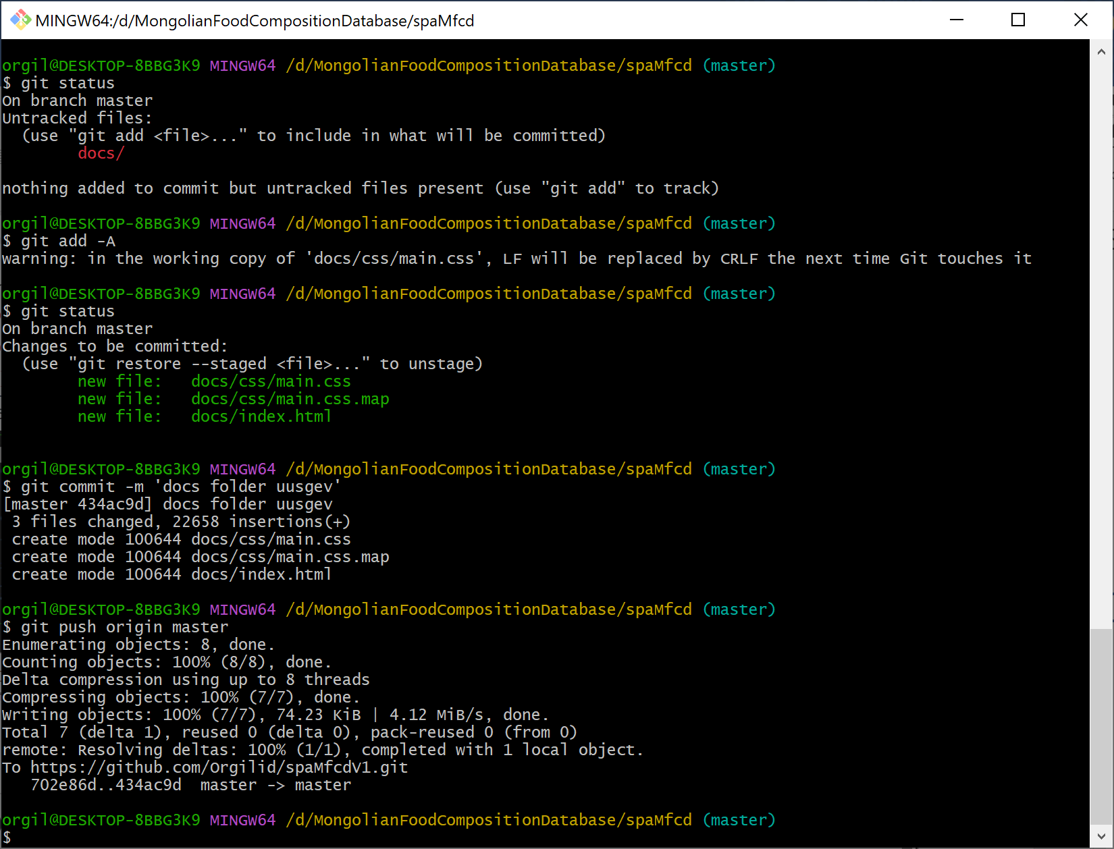
git status
git add -A
git commit -m ‘docs folder uusgev’
git push origin master
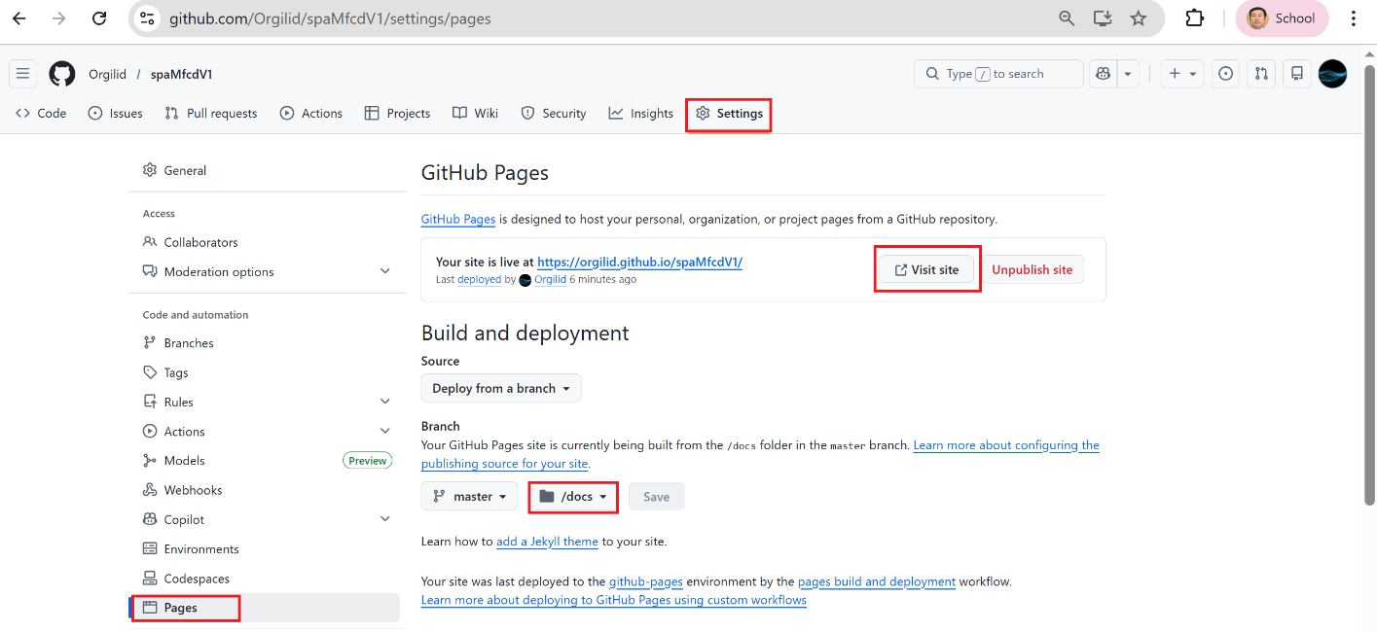
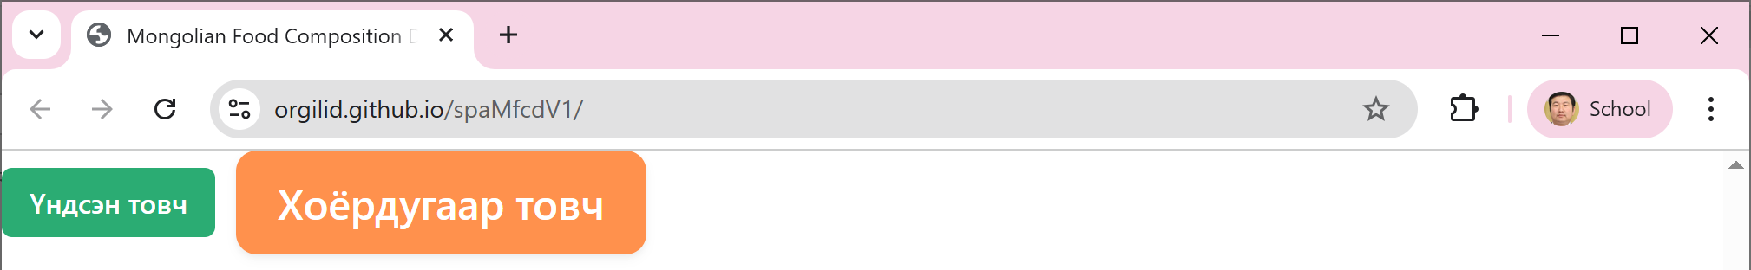
  - Font Awesome icons
https://fontawesome.com/download
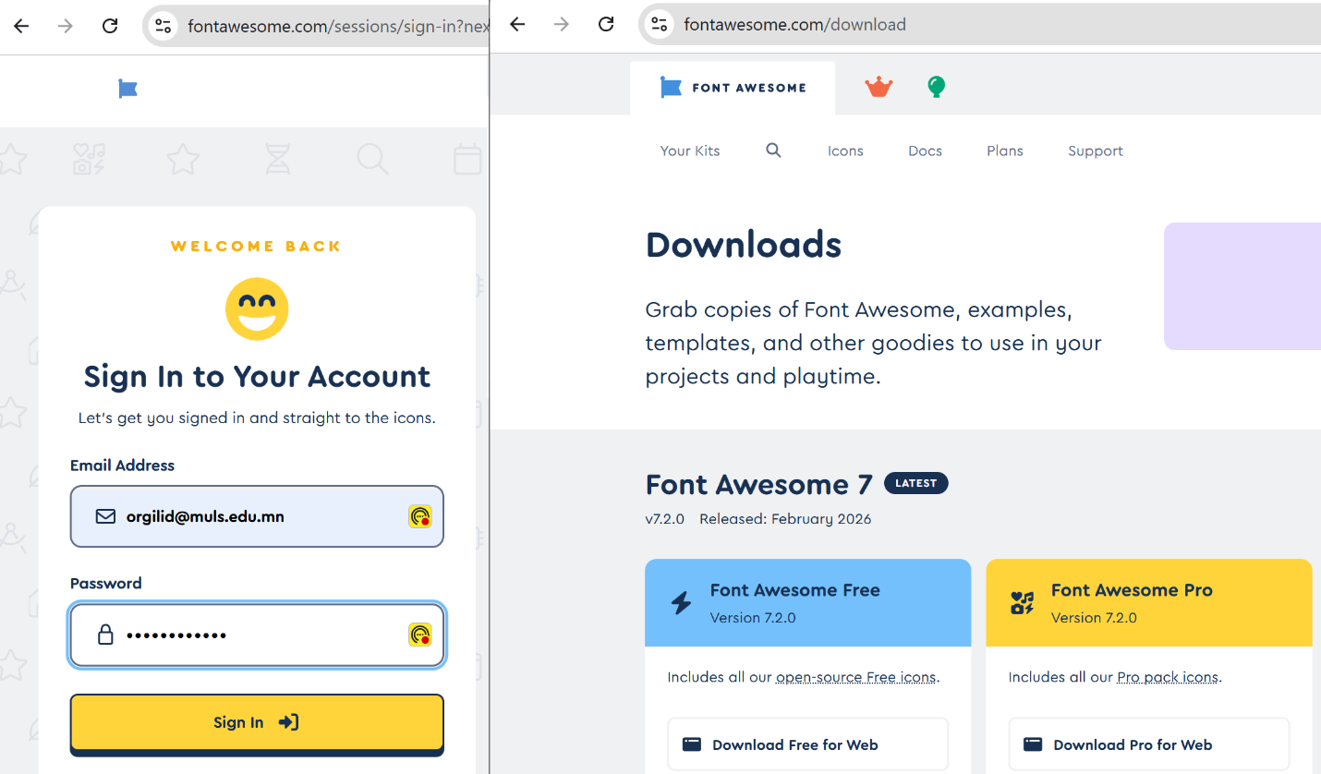
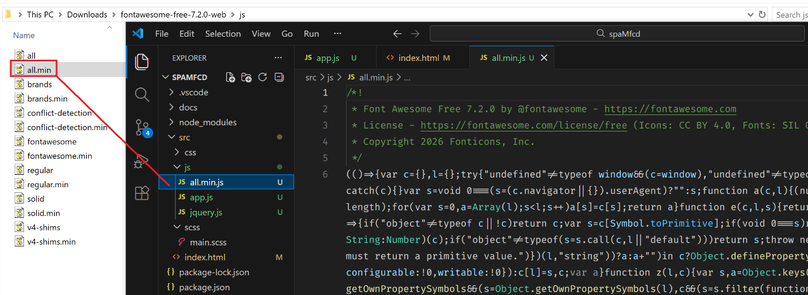
Файлын нэрийг fontawesomeall.min.js болгож солив.
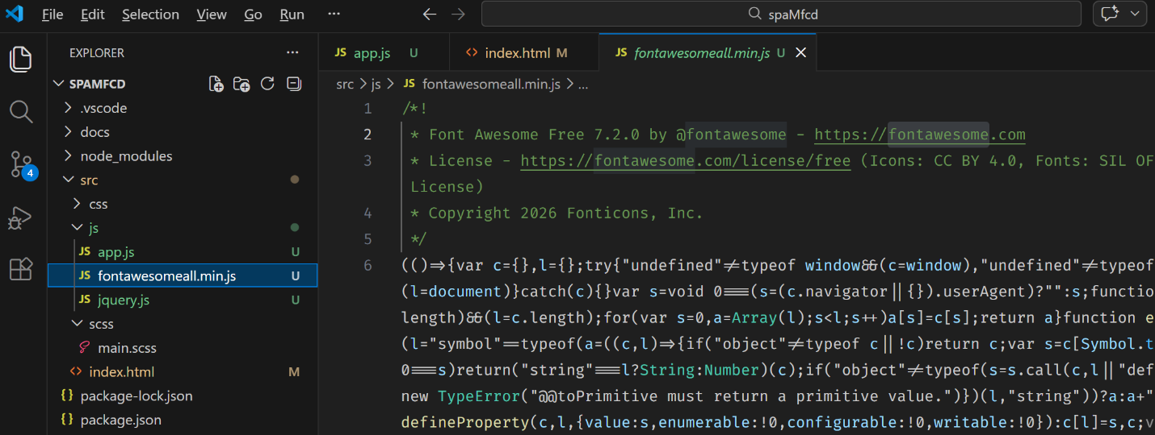
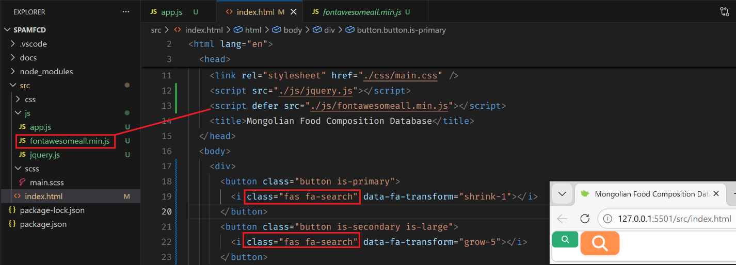
<!doctype html>
<html lang="en">
<head>
<meta charset="UTF-8" />
<meta name="viewport" content="width=device-width, initial-scale=1.0" />
<meta name="description" content="Mongolian Food Composition Database" />
<meta name="keywords" content="nutrition, food composition, mongolian traditional foods" />
<link rel="stylesheet" href="./css/main.css" />
<script src="./js/jquery.js"></script>
<script defer src="./js/fontawesomeall.min.js"></script>
<title>Mongolian Food Composition Database</title>
</head>
<body>
<div>
<button class="button is-primary">
<i class="fas fa-search" data-fa-transform="shrink-1"></i>
</button>
<button class="button is-secondary is-large">
<i class="fas fa-search" data-fa-transform="grow-5"></i>
</button>
</div>
<script src="./js/app.js"></script>
</body>
</html>
  - Docs руу файл хуулах
Src хавтасыг docs хавтас руу хуулсан.
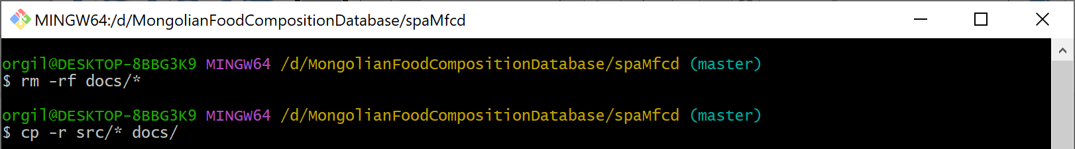
rm -rf docs/*
cp -r src/* docs/

git status
git add -A
git commit -m 'fontawesome nemsen'
git push origin master
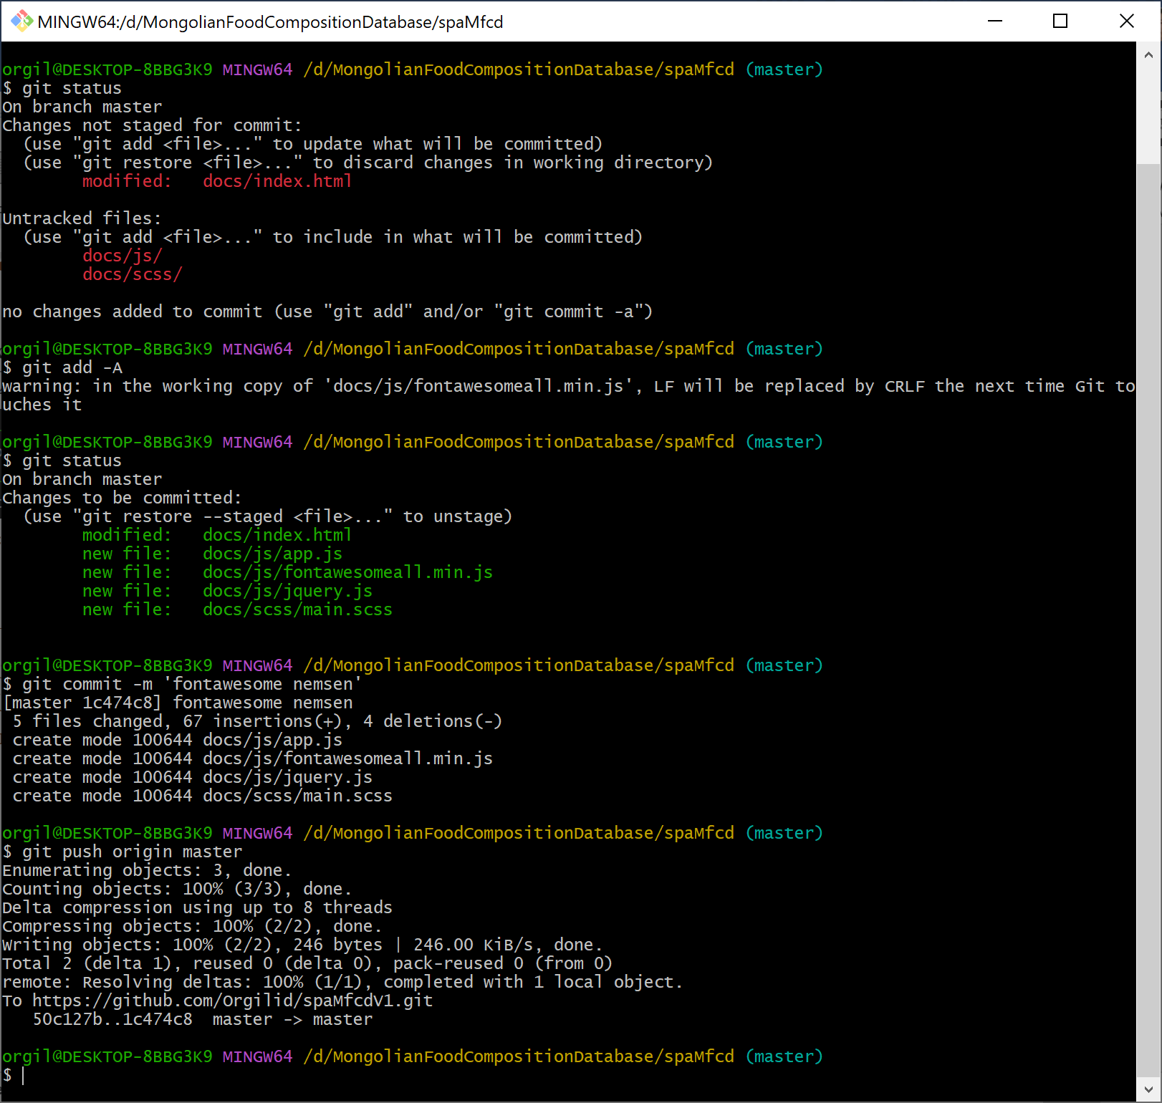
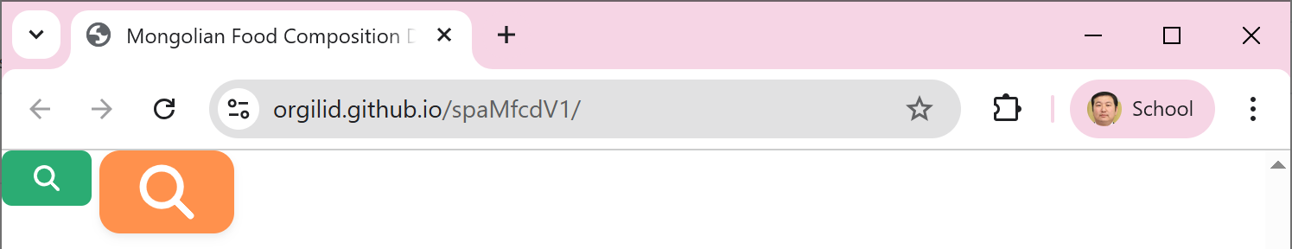

Single Page Application (SPA)
SPA төслийг дараах бүтцээр хийнэ:
router.js (SPA routing)
services/data layer
component architecture
  - Router бүхий SPA суурь бэлдэх
Эхний зорилго:
нэг navbar,
нэг main container,
hash route өөрчлөгдөхөд текст солигддог болгоно.
Хамгийн түрүүнд 3 файл бэлдэнэ:
src/index.html
src/js/app.js
src/js/router.js
src/js/routes.js

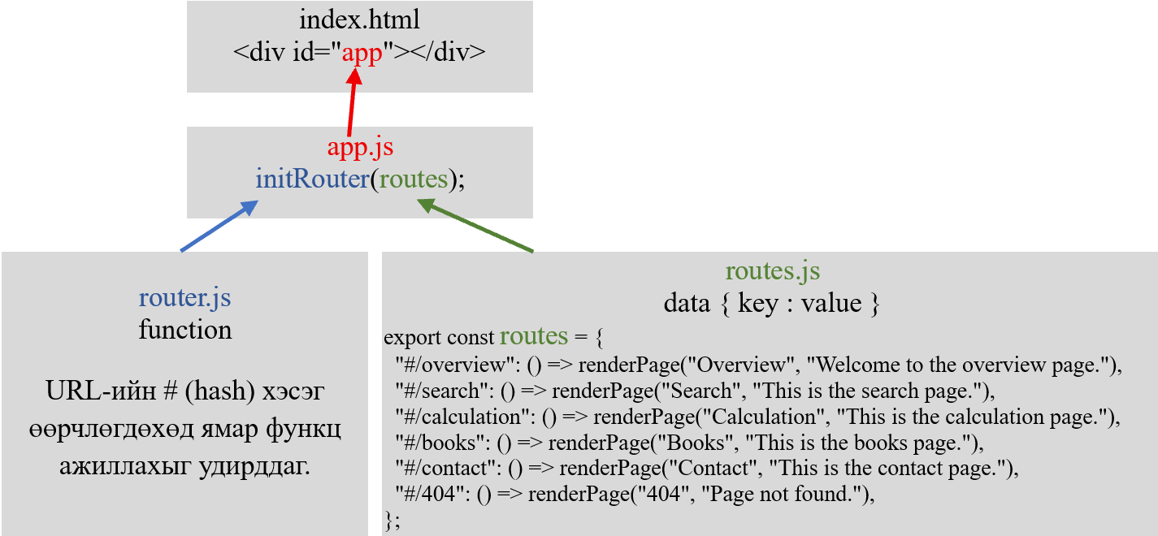

    - src/index.html
<!DOCTYPE html>
<html lang="en">
<head>
<meta charset="UTF-8">
<meta name="viewport" content="width=device-width, initial-scale=1.0">
<meta name="description" content="Mongolian Food Composition Database" />
<meta name="keywords" content="nutrition, food composition, mongolian traditional foods" />
<link rel="stylesheet" href="./css/main.css" />
<script defer src="./js/fontawesomeall.min.js"></script>
<title>Mongolian Food Composition Database</title>
</head>
<body>
<header class="section">
<div class="container">
<h1 class="title is-3">Mongolian Food Composition Database</h1>

<nav class="buttons">
<a class="button is-light" href="#/overview">Overview</a>
<a class="button is-light" href="#/search">Search</a>
<a class="button is-light" href="#/calculation">Calculation</a>
<a class="button is-light" href="#/books">Books</a>
<a class="button is-light" href="#/contact">Contact</a>
</nav>
</div>
</header>

<main>
<div id="app"></div>
</main>

<script type="module" src="./js/app.js"></script>
</body>
</html>
    - src/js/router.js
Энэ бол routing (чиглүүлэлтийн) систем юм. Өөрөөр хэлбэл, URL-ийн # (hash) хэсэг өөрчлөгдөхөд ямар функц ажиллахыг удирддаг. Үүнд:
window.location.hash → URL-ийн #-ээс хойших хэсэг
Жишээ: index.html#/about → #/about
Хэрвээ байхгүй бол #/overview гэж default болгож байна.

export function initRouter(routes) {
function renderRoute() {
const hash = window.location.hash || "#/overview";
const page = routes[hash];

if (page) {
page();
} else {
const notFound = routes["#/404"];
if (notFound) {
notFound();
}
}
}

// Хуудас анх ачаалагдахад renderRoute() ажиллана
window.addEventListener("load", renderRoute);

// URL-ийн # хэсэг өөрчлөгдөх бүрд renderRoute() дахин ажиллана
window.addEventListener("hashchange", renderRoute);
}
    - src/js/routes.js
function renderPage(title, text) {
const app = document.getElementById("app");

app.innerHTML = `
<div class="box">
<h2 class="title is-4">${title}</h2>
<p>${text}</p>
</div>
`;
}

export const routes = {
"#/overview": () => renderPage("Overview", "Welcome to the overview page."),
"#/search": () => renderPage("Search", "This is the search page."),
"#/calculation": () =>
renderPage("Calculation", "This is the calculation page."),
"#/books": () => renderPage("Books", "This is the books page."),
"#/contact": () => renderPage("Contact", "This is the contact page."),
"#/404": () => renderPage("404", "Page not found."),
};
    - src/js/app.js

import { initRouter } from "./router.js";
import { routes } from "./routes.js";

initRouter(routes);
    - index.html (app.js + router.js + routes.js)
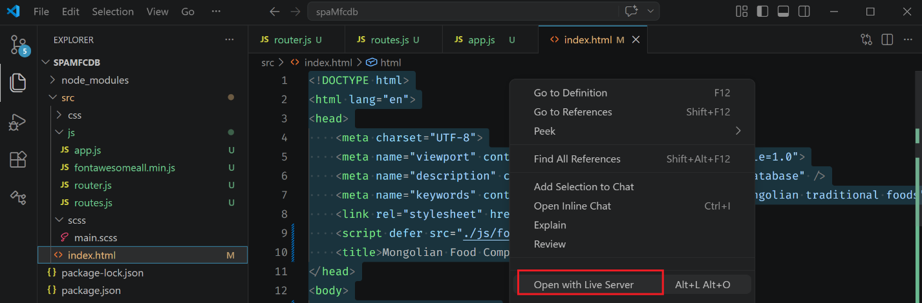
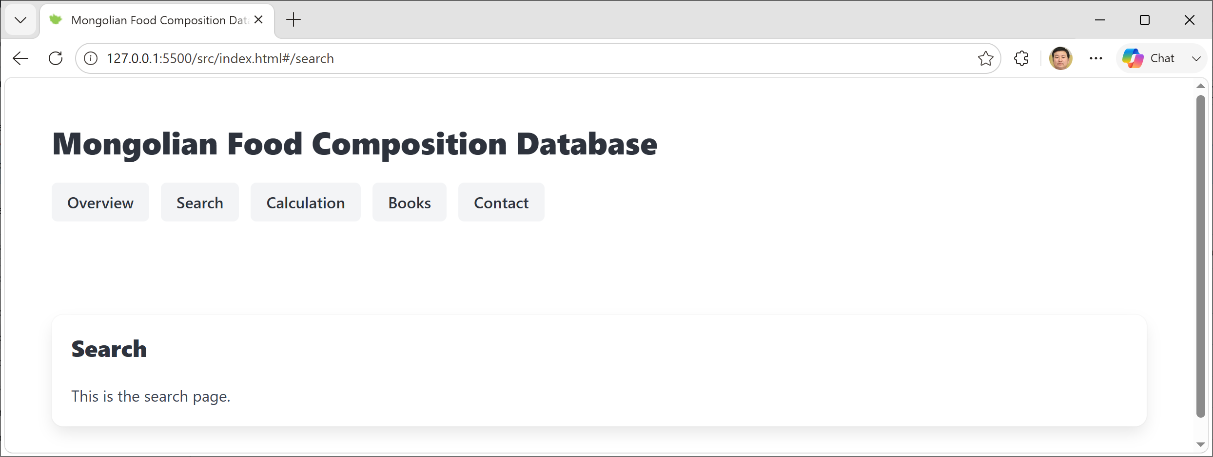
Browser дээр нээгээд эдгээрийг шалгана:
#/overview
#/search
#/calculation
#/books
#/contact
дарж үзэхэд #app доторх текст солигдож байвал router ажиллаж байна. SPA суурь боссон гэсэн үг.
  - Page file-уудыг тусад нь салгах
Routes.js доторх page-үүдийг тус тусын файл руу салгана. Ингэснээр:
routes.js цэвэрхэн болно.
дараа нь search, calculation, books зэргийг тусдаа хөгжүүлэхэд амар болно.
component architecture руу шилжих суурь тавигдана.
routes.js доторх: "#/overview": () => renderPage("Overview", "Welcome...") Үүнийг:
pages/overviewPage.js
pages/searchPage.js
pages/calculationPage.js
pages/booksPage.js
pages/contactPage.js
pages/notFoundPage.js гэж салгана.

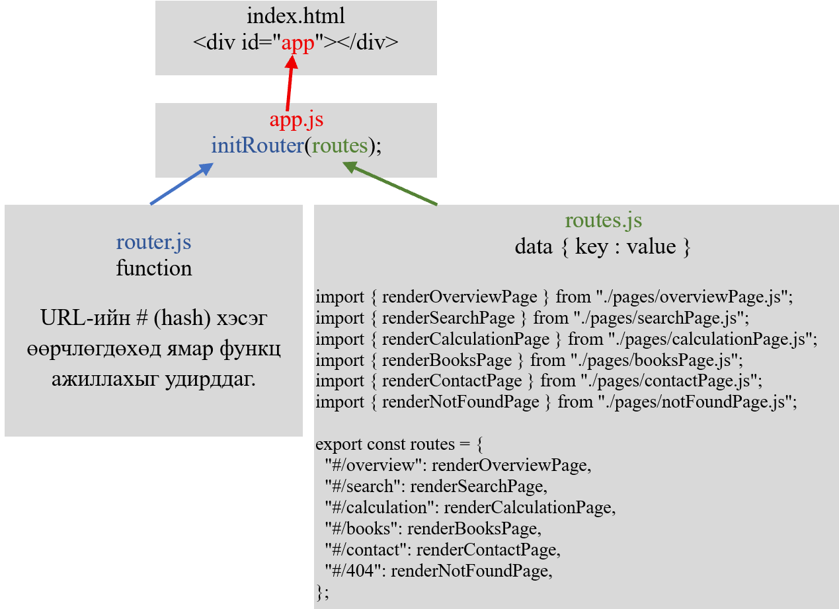
src/js/ дотор pages/ гэдэг хавтас үүсгэ.
    - src/js/pages/overviewPage.js
export function renderOverviewPage() {
const app = document.getElementById("app");

app.innerHTML = `
<div class="box">
<h2 class="title is-4">Overview</h2>
<p>Welcome to the overview page.</p>
</div>
`;
}
    - src/js/pages/searchPage.js
export function renderSearchPage() {
const app = document.getElementById("app");

app.innerHTML = `
<div class="box">
<h2 class="title is-4">Search</h2>
<p>This is the search page.</p>
</div>
`;
}
    - src/js/pages/calculationPage.js
export function renderCalculationPage() {
const app = document.getElementById("app");

app.innerHTML = `
<div class="box">
<h2 class="title is-4">Calculation</h2>
<p>This is the calculation page.</p>
</div>
`;
}
    - src/js/pages/booksPage.js
export function renderBooksPage() {
const app = document.getElementById("app");

app.innerHTML = `
<div class="box">
<h2 class="title is-4">Books</h2>
<p>This is the books page.</p>
</div>
`;
}
    - src/js/pages/contactPage.js
export function renderContactPage() {
const app = document.getElementById("app");

app.innerHTML = `
<div class="box">
<h2 class="title is-4">Contact</h2>
<p>This is the contact page.</p>
</div>
`;
}
    - src/js/pages/notFoundPage.js
export function renderNotFoundPage() {
const app = document.getElementById("app");

app.innerHTML = `
<div class="box">
<h2 class="title is-4">404</h2>
<p>Page not found.</p>
</div>
`;
}
    - src/js/routes.js шинэчил
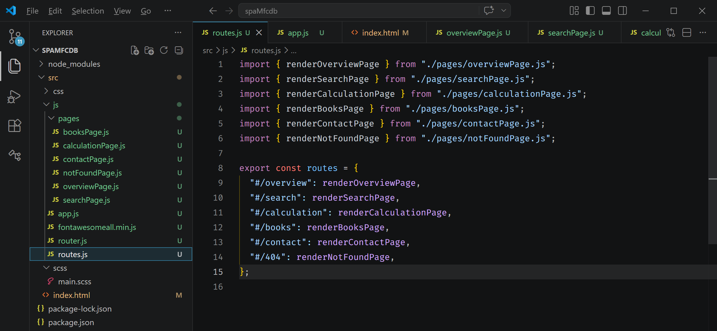
import { renderOverviewPage } from "./pages/overviewPage.js";
import { renderSearchPage } from "./pages/searchPage.js";
import { renderCalculationPage } from "./pages/calculationPage.js";
import { renderBooksPage } from "./pages/booksPage.js";
import { renderContactPage } from "./pages/contactPage.js";
import { renderNotFoundPage } from "./pages/notFoundPage.js";

export const routes = {
"#/overview": renderOverviewPage,
"#/search": renderSearchPage,
"#/calculation": renderCalculationPage,
"#/books": renderBooksPage,
"#/contact": renderContactPage,
"#/404": renderNotFoundPage,
};
    - router ашиглан pages/хуудсуудыг удирдах
Browser дээр #/overview, #/search, #/calculation, #/books, #/contact дарж үз. Ажиллавал router, pages салалт болсон.
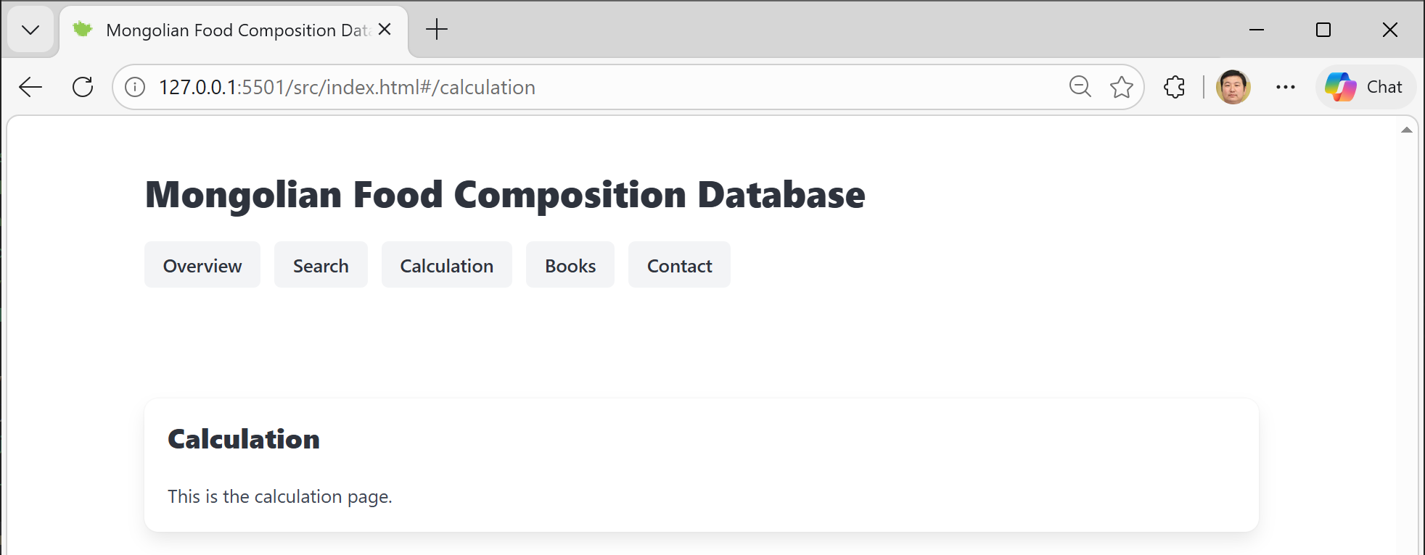
  - renderPageLayout
pageLayout.js нь page биш, харин олон page дээр дахин ашиглагдах shared layout function/component учраас layouts дотор байна. Харин pages дотор бол route-оор шууд render хийх файлууд байна.
pages/ → route бүрийн page
components/ → жижиг reusable хэсгүүд
layouts/ → page-ийн ерөнхий skeleton, wrapper, shared structure
    - src/js/layouts/pageLayout.js хуудсын үндсэн загвар
// <section class="section">
// <div class="container">
// <h1> title </h1>
// content
// </div>
// </section>

export function renderPageLayout({
id = "",
title = "",
content = "",
sectionClass = "section",
containerClass = "container",
titleClass = "is-size-4-mobile is-size-3-tablet is-size-2-desktop has-text-weight-semibold has-text-centered txt-h",
}) {
return `
<section ${id ? `id="${id}"` : ""} class="${sectionClass}">
<div class="${containerClass}">
${title ? `<h1 class="${titleClass}">${title}</h1>` : ""}
${content}
</div>
</section>
`;
}
    - src/js/pages/overviewPage.js-д renderPageLayout-ыг хэрэглэх
import { renderPageLayout } from "../layouts/pageLayout.js";

export function renderOverviewPage() {
const app = document.getElementById("app");

app.innerHTML = renderPageLayout({
id: "overview",
title: "Overview",
content: `
<p>Welcome to the overview page.</p>
`,
});
}
    - src/js/pages/searchPage.js-д renderPageLayout-ыг хэрэглэх
import { renderPageLayout } from "../layouts/pageLayout.js";

export function renderSearchPage() {
const app = document.getElementById("app");

app.innerHTML = renderPageLayout({
id: "search",
title: "Search",
content: `
<p>Welcome to the Search page.</p>
`,
});
}
    - src/js/pages/calculationPage.js-д renderPageLayout-ыг хэрэглэх
import { renderPageLayout } from "../layouts/pageLayout.js";

export function renderCalculationPage() {
const app = document.getElementById("app");

app.innerHTML = renderPageLayout({
id: "calculation",
title: "Calculation",
content: `
<p>Welcome to the Calculation page.</p>
`,
});
}
    - src/js/pages/booksPage.js-д renderPageLayout-ыг хэрэглэх
import { renderPageLayout } from "../layouts/pageLayout.js";

export function renderBooksPage() {
const app = document.getElementById("app");

app.innerHTML = renderPageLayout({
id: "books",
title: "Books",
content: `
<p>Welcome to the Books page.</p>
`,
});
}
    - src/js/pages/contactPage.js-д renderPageLayout-ыг хэрэглэх
import { renderPageLayout } from "../layouts/pageLayout.js";

export function renderContactPage() {
const app = document.getElementById("app");

app.innerHTML = renderPageLayout({
id: "contact",
title: "Contact",
content: `
<p>Welcome to the Contact page.</p>
`,
});
}
    - src/js/pages/notFoundPage.js-д renderPageLayout-ыг хэрэглэх
import { renderPageLayout } from "../layouts/pageLayout.js";

export function renderNotFoundPage() {
const app = document.getElementById("app");

app.innerHTML = renderPageLayout({
id: "notFound",
title: "Not Found",
content: `
<p>Welcome to the Not Found page.</p>
`,
});
}
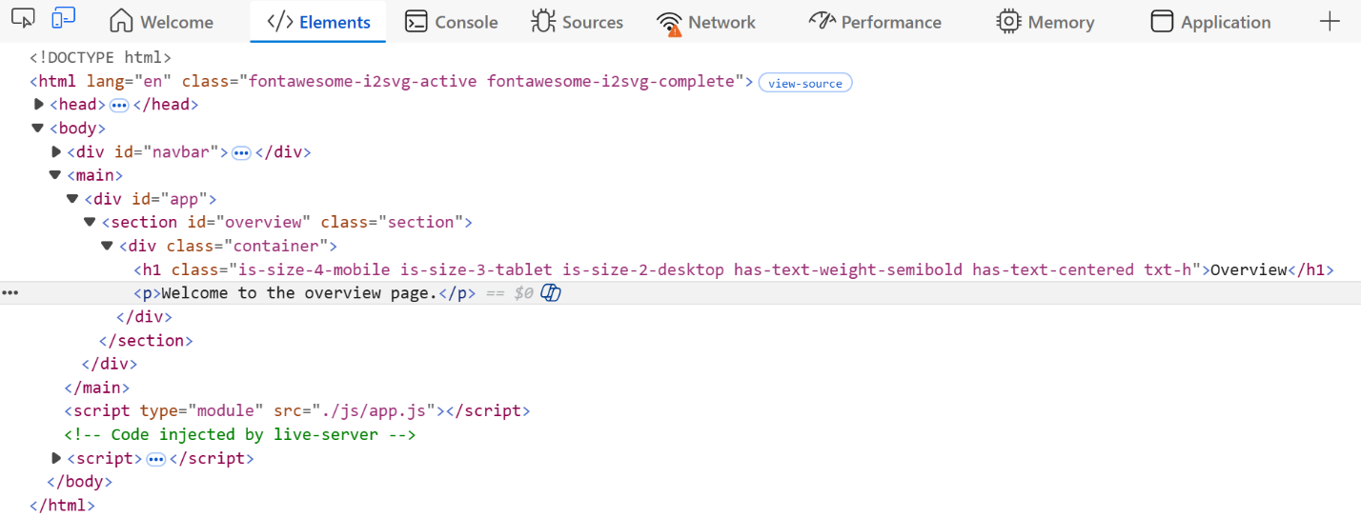
    - GitHub руу илгээх
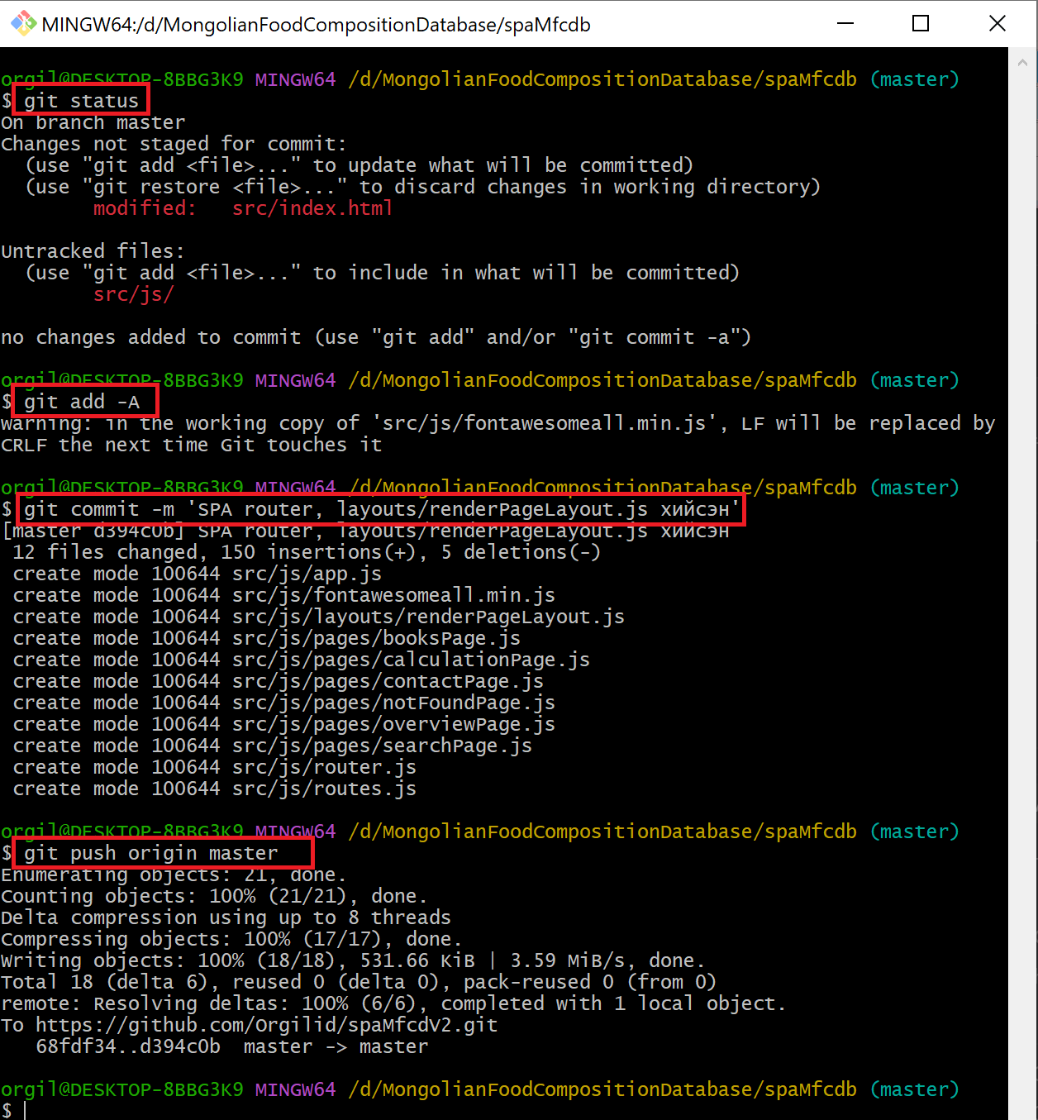
git status
git add -A
git commit -m ‘SPA router, pageLayout.js хийсэн’
git push origin master

  - Navbar
src/img хавтасыг хуулаарай.
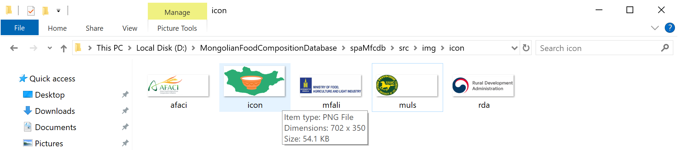
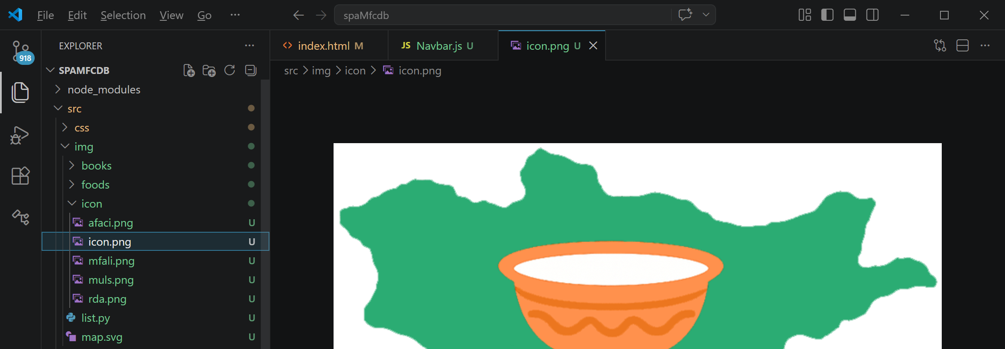
    - src/index.html шинэчил
<!DOCTYPE html>
<html lang="en">
<head>
<meta charset="UTF-8">
<meta name="viewport" content="width=device-width, initial-scale=1.0">
<meta name="description" content="Mongolian Food Composition Database" />
<meta name="keywords" content="nutrition, food composition, mongolian traditional foods" />
<link rel="stylesheet" href="./css/main.css" />
<script defer src="./js/fontawesomeall.min.js"></script>
<title>Mongolian Food Composition Database</title>
</head>
<body>
<div id="navbar"></div>

<main>
<div id="app"></div>
</main>

<script type="module" src="./js/app.js"></script>
</body>
</html>

    - src/js/components/navbar.js
Bulma class ба custom class-ыг ялгаж нэрлэв. Ингэвэл дараа нь харахад ойлгомжтой, зөрчил бага гарна. Дараах custom class-ыг app-* гэж үүсгэв. Үүнд:
app-sticky
app-shadow
app-logo
app-top-navbar-right

export function renderNavbar() {
return `
<header class="app-sticky app-shadow">
<nav class="navbar" role="navigation" aria-label="main navigation">
<div class="container">
<div class="navbar-brand">
<a class="navbar-item has-text-weight-bold is-uppercase app-logo" href="#/overview">
<figure class="image"><img src="./img/icon/icon.png" alt="logo" /></figure>
<p><span>Mongolian</span> Food Composition Database</p>
</a>
<a class="navbar-burger" role="button" aria-expanded="false" data-target="topNavbar">
<span aria-hidden="true"></span>
<span aria-hidden="true"></span>
<span aria-hidden="true"></span>
<span aria-hidden="true"></span>
</a>
</div>

<div class="navbar-menu has-text-weight-semibold has-text-centered" id="topNavbar">
<div class="navbar-start app-top-navbar-right">
<a class="navbar-item" href="#/overview">
<span class="icon has-text-warning">
<i class="fas fa-circle-question"></i>
</span>
<span>Overview</span>
</a>
<a class="navbar-item" href="#/search">
<span class="icon has-text-primary">
<i class="fas fa-search"></i>
</span>
<span>Search</span>
</a>
<a class="navbar-item" href="#/calculation">
<span class="icon has-text-link">
<i class="fas fa-calculator"></i>
</span>
<span>Food Calculator</span>
</a>
<a class="navbar-item" href="#/books">
<span class="icon has-text-info">
<i class="fas fa-book"></i>
</span>
<span>Books</span>
</a>

<a class="navbar-item" href="#/contact">
<span class="icon has-text-danger">
<i class="fas fa-address-card"></i>
</span>
<span>Contact us</span>
</a>
</div>

<div class="navbar-end">
<a class="navbar-item" href="#">MN</a>
</div>
</div>
</div>
</nav>
</header>
`;
}

export function initNavbar() {
const burger = document.querySelector(".navbar-burger");
const menu = document.getElementById("topNavbar");

if (!burger || !menu) return;

burger.addEventListener("click", () => {
burger.classList.toggle("is-active");
menu.classList.toggle("is-active");

const isExpanded = burger.classList.contains("is-active");
burger.setAttribute("aria-expanded", String(isExpanded));
});
}
    - src/js/app.js шинэчил
import { renderNavbar, initNavbar } from "./components/Navbar.js";
import { initRouter } from "./router.js";
import { routes } from "./routes.js";

const navbarRoot = document.getElementById("navbar");

if (navbarRoot) {
navbarRoot.innerHTML = renderNavbar();
initNavbar();
}

initRouter(routes);
    - src/scss/main.scss шинэчил
@use "sass:color";

// variables
$primaryColor: #2bac73;
$primaryColorDark: color.scale($primaryColor, $lightness: -15%);

$secondaryColor: #ff914d;
$secondaryColorDark: color.scale($secondaryColor, $lightness: -15%);

@import "../../node_modules/bulma/bulma";

// override bulma button
:root {
--bulma-primary-h: 151deg;
--bulma-primary-s: 65%;
--bulma-primary-l: 42%;
}

.button.is-primary {
background-color: $primaryColor;
border-color: $primaryColor;
color: white;
transition: all 0.2s ease;
}

.button.is-primary:hover {
background-color: $primaryColorDark;
border-color: $primaryColorDark;
color: white;
}

.button.is-secondary {
background-color: $secondaryColor;
border-color: $secondaryColor;
color: white;
transition: all 0.2s ease;
}

.button.is-secondary:hover {
background-color: $secondaryColorDark;
border-color: $secondaryColorDark;
color: white;
}

// top navbar
.navbar-brand a {
p {
color: $primaryColor;
font-size: 1rem;
}
span {
color: $secondaryColor;
}
}
.navbar-end a {
color: $secondaryColor;
}

.app-sticky {
position: sticky;
top: 0;
z-index: 1000; /* дээр харагдахаар */
background-color: #f5f5f5; /* эсвэл өөр өнгө */
}

.app-shadow {
box-shadow: 0 2px 8px rgba(0, 0, 0, 0.15);
}

.navbar-brand .image img {
max-width: 64px;
height: auto;
}

.navbar-item {
display: flex;
align-items: center;
gap: 8px; /* зураг, текстийн хооронд зай */
}

// Цэсийг баруун тал руу зэрэгцүүлэх. Navbar.js-д .app-top-navbar классыг ашигласан.
.app-top-navbar-right {
flex-grow: 1;
justify-content: flex-end;
}

// лого арын өнгө цагаан тул hover хийх үед ялгарч харагдахгүй болгов.
.navbar-brand .app-logo:hover,
.navbar-brand .app-logo:focus,
.navbar-brand .app-logo:active {
background-color: transparent;
color: inherit;
box-shadow: none;
}

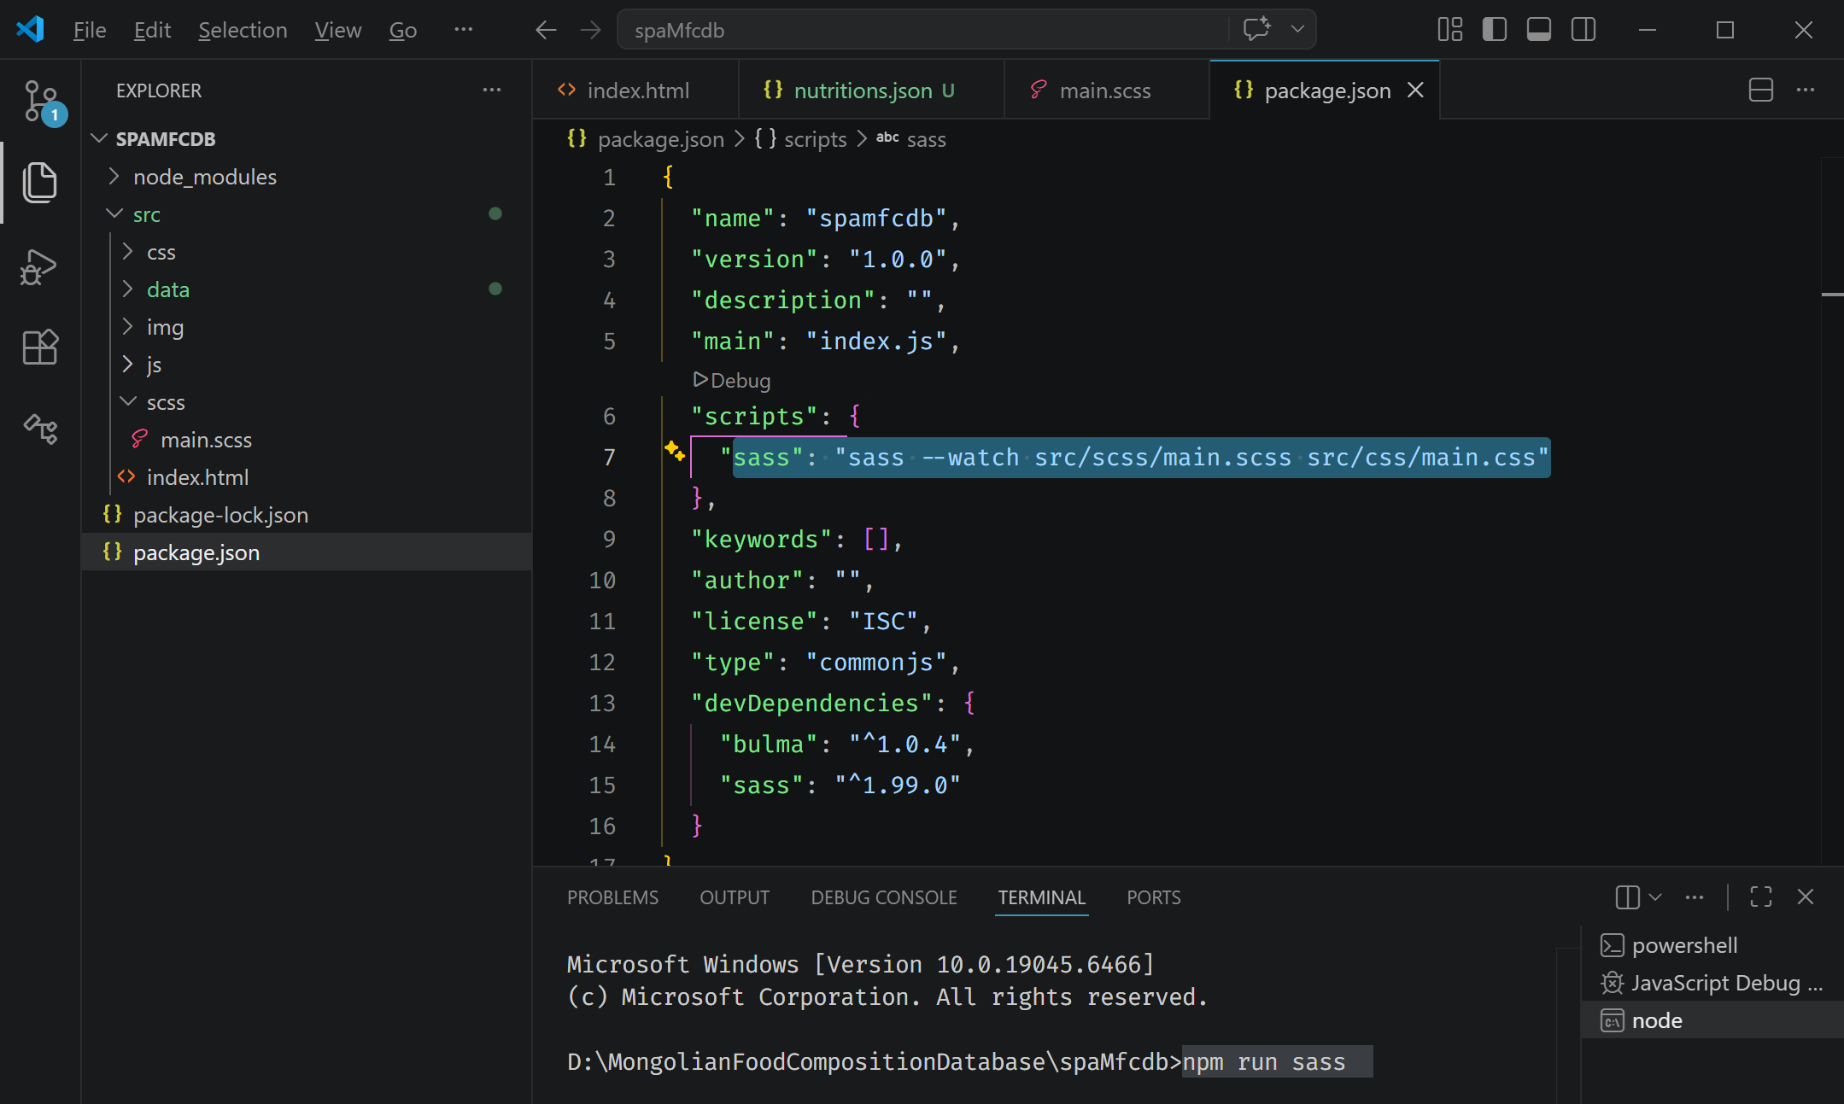
npm run sass
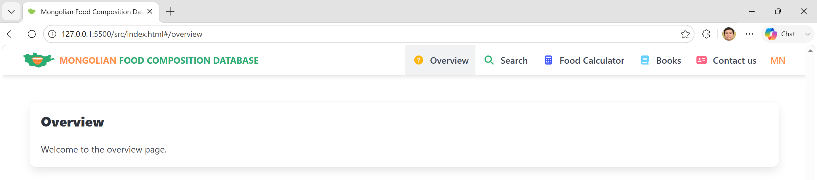
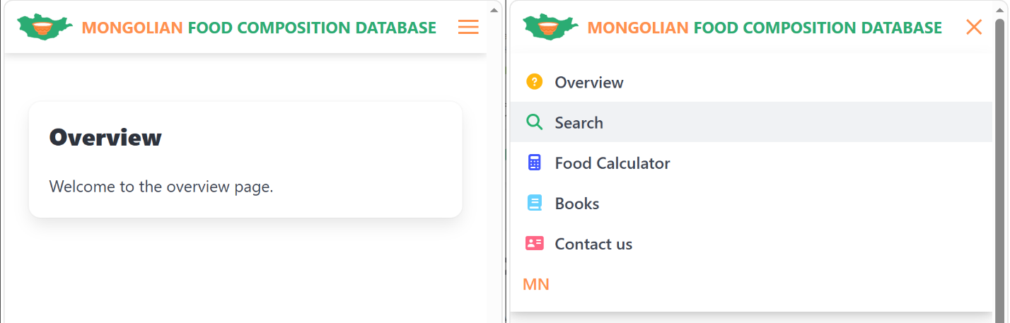
git status
git add -A
git commit -m ‘navbar хийсэн’
git push origin master
  - i18n (internationalization)
Программ, вебсайт, аппликейшнийг олон хэл, олон орны хэрэглэгчдэд тохируулж ашиглах боломжтой болгох бэлтгэл ажил юм.
i18n хийсэн системд:
Хэл солих боломжтой (Монгол, Англи, Хятад гэх мэт)
Мөнгөний нэгж өөрчлөгдөнө (₮, $, ¥)
Огноо өөр форматтай харагдана (2026-04-11 vs 11/04/2026)
Текстийн чиглэл (зүүн→баруун, баруун→зүүн)
    - src/js/i18n/translations.js
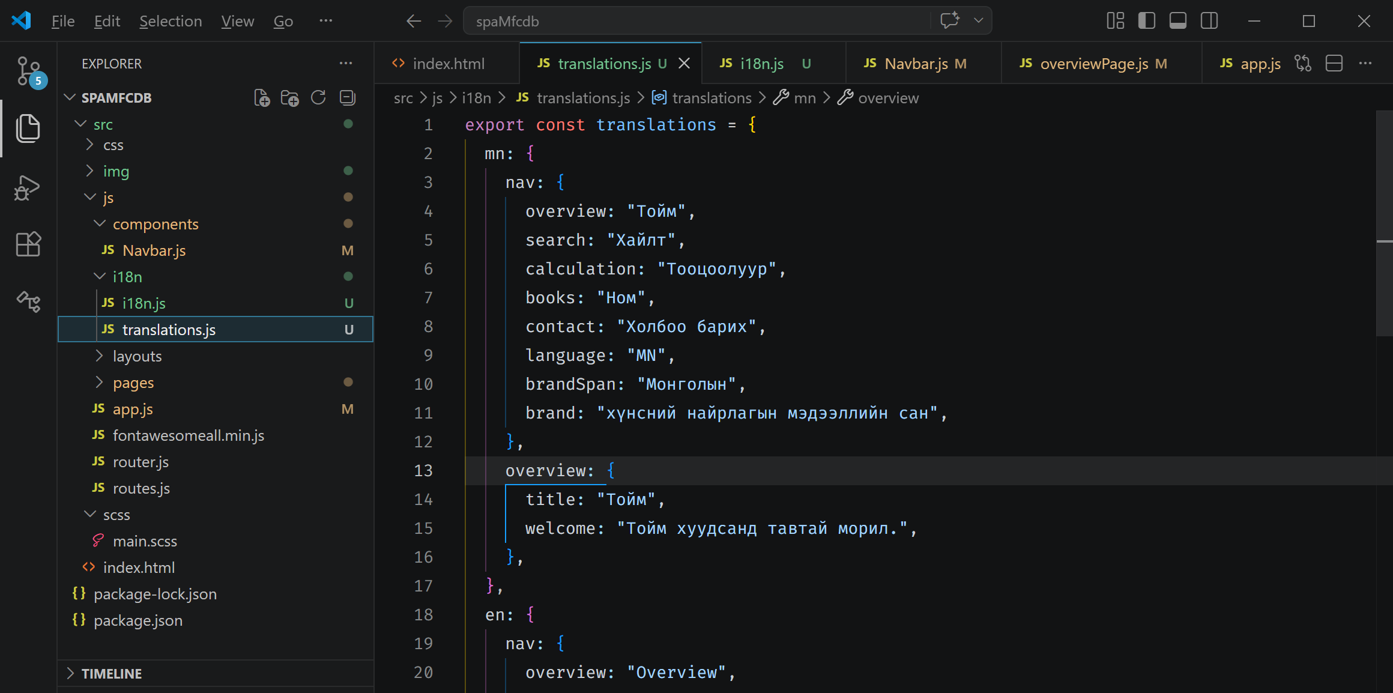
export const translations = {
mn: {
nav: {
overview: "Тойм",
search: "Хайлт",
calculation: "Тооцоолуур",
books: "Ном",
contact: "Холбоо барих",
language: "EN",
brandSpan: "Монголын",
brand: "хүнсний найрлагын мэдээллийн сан",
},
overview: {
title: "Тойм",
welcome: "Тойм хуудсанд тавтай морил.",
},
},
en: {
nav: {
overview: "Overview",
search: "Search",
calculation: "Food Calculator",
books: "Books",
contact: "Contact us",
language: "MN",
brandSpan: "Mongolian",
brand: "Food Composition Database",
},
overview: {
title: "Overview",
welcome: "Welcome to the overview page.",
},
},
};
    - src/js/i18n/i18n.js
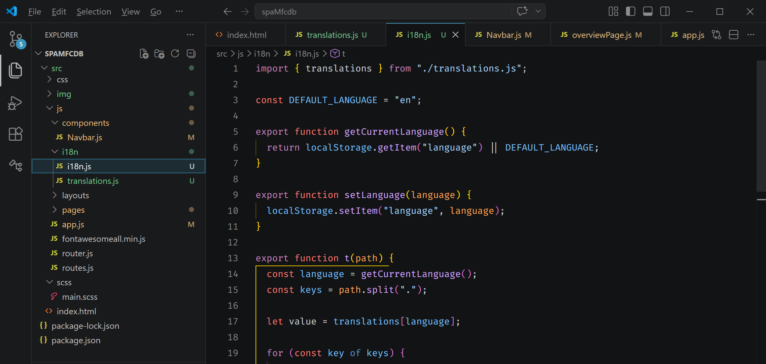
import { translations } from "./translations.js";

const DEFAULT_LANGUAGE = "en";

export function getCurrentLanguage() {
return localStorage.getItem("language") || DEFAULT_LANGUAGE;
}

export function setLanguage(language) {
localStorage.setItem("language", language);
}

export function t(path) {
const language = getCurrentLanguage();
const keys = path.split(".");

let value = translations[language];

for (const key of keys) {
value = value?.[key];
}

return value ?? path;
}

export function toggleLanguage() {
const current = getCurrentLanguage();
const next = current === "mn" ? "en" : "mn";
setLanguage(next);
return next;
}
    - src/js/components/navbar.js шинэчил
import { t, toggleLanguage } from "../i18n/i18n.js";

export function renderNavbar() {
return `
<header class="app-sticky app-shadow">
<nav class="navbar" role="navigation" aria-label="main navigation">
<div class="container">
<div class="navbar-brand">
<a class="navbar-item has-text-weight-bold is-uppercase app-logo" href="#/overview">
<figure class="image"><img src="./img/icon/icon.png" alt="logo" /></figure>
<p><span class="is-hidden-mobile">${t("nav.brandSpan")}</span> ${t("nav.brand")}</p>
</a>
<a class="navbar-burger" role="button" aria-expanded="false" data-target="topNavbar">
<span aria-hidden="true"></span>
<span aria-hidden="true"></span>
<span aria-hidden="true"></span>
<span aria-hidden="true"></span>
</a>
</div>

<div class="navbar-menu has-text-weight-semibold has-text-centered" id="topNavbar">
<div class="navbar-start app-top-navbar-right">
<a class="navbar-item" href="#/overview">
<span class="icon has-text-warning">
<i class="fas fa-circle-question"></i>
</span>
<span>${t("nav.overview")}</span>
</a>
<a class="navbar-item" href="#/search">
<span class="icon has-text-primary">
<i class="fas fa-search"></i>
</span>
<span>${t("nav.search")}</span>
</a>
<a class="navbar-item" href="#/calculation">
<span class="icon has-text-link">
<i class="fas fa-calculator"></i>
</span>
<span>${t("nav.calculation")}</span>
</a>
<a class="navbar-item" href="#/books">
<span class="icon has-text-info">
<i class="fas fa-book"></i>
</span>
<span>${t("nav.books")}</span>
</a>

<a class="navbar-item" href="#/contact">
<span class="icon has-text-danger">
<i class="fas fa-address-card"></i>
</span>
<span>${t("nav.contact")}</span>
</a>
</div>

<div class="navbar-end">
<a class="navbar-item" href="#" id="langToggle">${t("nav.language")}</a>
</div>
</div>
</div>
</nav>
</header>
`;
}

export function initNavbar() {
const burger = document.querySelector(".navbar-burger");
const languageToggle = document.getElementById("langToggle");

if (!burger) return;

const targetId = burger.dataset.target;
const menu = document.getElementById(targetId);
const navLinks = menu?.querySelectorAll(".navbar-item[href^='#/']");

function openMenu() {
burger.classList.add("is-active");
menu?.classList.add("is-active");
burger.setAttribute("aria-expanded", "true");
}

function closeMenu() {
burger.classList.remove("is-active");
menu?.classList.remove("is-active");
burger.setAttribute("aria-expanded", "false");
}

function toggleMenu() {
const isOpen = burger.classList.contains("is-active");
if (isOpen) {
closeMenu();
} else {
openMenu();
}
}

burger.addEventListener("click", toggleMenu);

navLinks?.forEach((link) => {
link.addEventListener("click", () => {
if (window.innerWidth <= 1023) {
closeMenu();
}
});
});

if (languageToggle) {
languageToggle.addEventListener("click", (event) => {
event.preventDefault();
closeMenu();
toggleLanguage();
window.location.reload();
});
}

window.addEventListener("resize", () => {
if (window.innerWidth > 1023) {
closeMenu();
}
});
}

export function mountNavbar(root) {
if (!root) return;
root.innerHTML = renderNavbar();
initNavbar();
}
    - src/js/app.js шинэчил
import { mountNavbar } from "./components/navbar.js";
import { initRouter } from "./router.js";
import { routes } from "./routes.js";

const navbarRoot = document.getElementById("navbar");
mountNavbar(navbarRoot);

initRouter(routes);
    - src/js/pages/overviewPage.js шинэчил
import { t } from "../i18n/i18n.js";
import { renderPageLayout } from "../layouts/pageLayout.js";

export function renderOverviewPage() {
const app = document.getElementById("app");

app.innerHTML = renderPageLayout({
id: "overview",
title: t("overview.title"),
content: `
<p>${t("overview.welcome")}</p>
`,
});
}
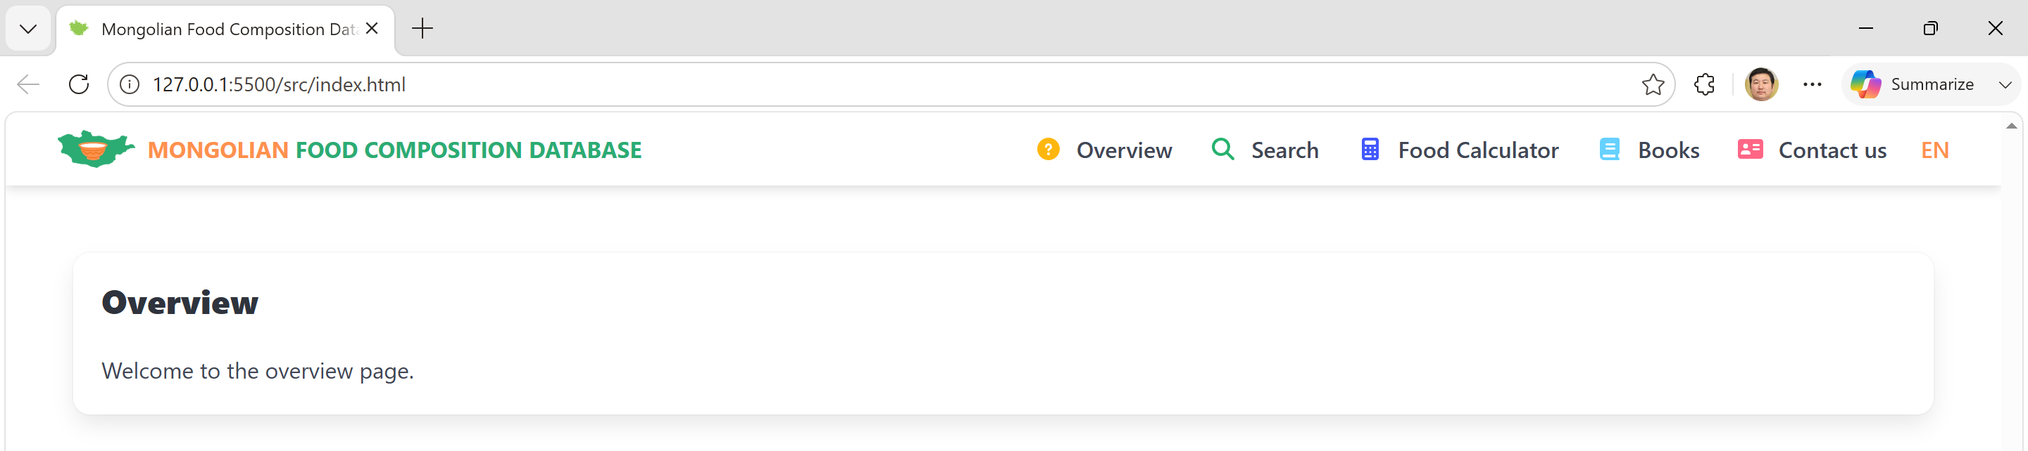
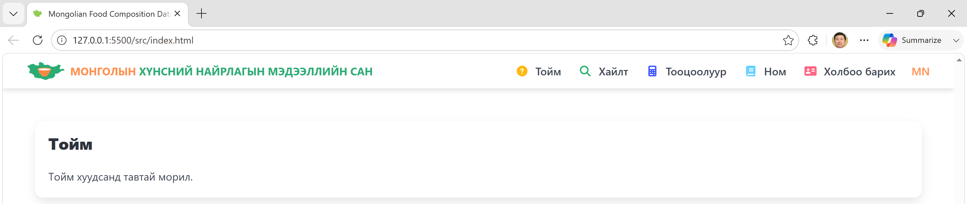
git status
git add -A
git commit -m ‘top navbar англи, монгол хэлтэй болов’
git push origin master
  - Services/data layer
Зорилго:
searchPage.js дотор data-г шууд бичихгүй,
тусдаа service-ээс авдаг болгох,
одоо local JSON-оос, дараа нь API-оос авдаг болгож амархан солихоор хийнэ.
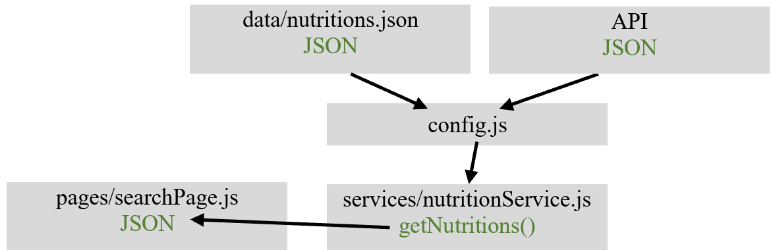
    - src/data/nutritions.json
Эхлээд nutritions.json файлыг хуулаарай.
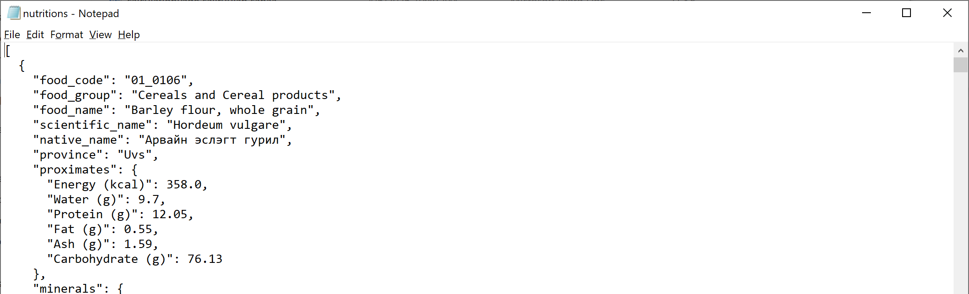
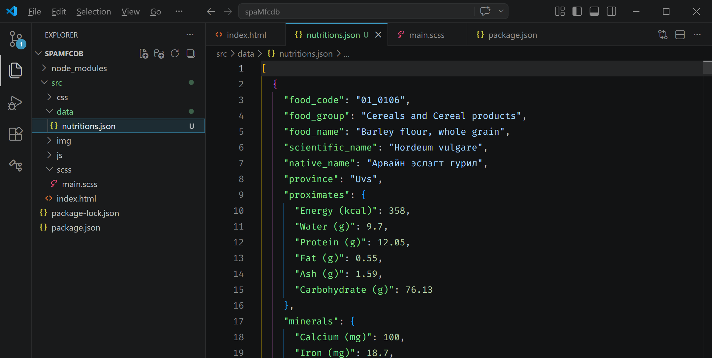
[
{
"food_code": "01_0106",
"food_group": "Cereals and Cereal products",
"food_name": "Barley flour, whole grain",
"scientific_name": "Hordeum vulgare",
"native_name": "Арвайн эслэгт гурил",
"province": "Uvs",
"proximates": {
"Energy (kcal)": 358,
"Water (g)": 9.7,
"Protein (g)": 12.05,
"Fat (g)": 0.55,
"Ash (g)": 1.59,
"Carbohydrate (g)": 76.13
},
"minerals": {
"Calcium (mg)": 100,
"Iron (mg)": 18.7,
"Phosphorus (mg)": 24,
"Potassium (mg)": 7,
"Sodium (mg)": 2
},
"vitamins": {
"Vitamin A (μg)": 1,
"Thiamin (mg)": 0.28,
"Riboflavin (mg)": 0.11,
"Vitamin C (mg)": 22.95,
"Refuse (%)": 0.0
},
"collection_information": {
"Collection area": "Uvs province, Uvs food JSC",
"Collection date": "05.10.2021",
"Basis of sample selection": "Culture and customs",
"Additional collection information": "Product name: Fiber barley flour"
},
"edible_inedible_part": {
"Weight of whole part (g/1 piece)": "1000",
"Weight of edible part (g/1 piece)": "1000",
"Inedible part (discarded part)": null,
"Weight of inedible part (g/1 piece)": null
},
"pretreatment_conditions": {
"Cooking (processing) method": null,
"Other cooking (processing) conditions": null,
"Reference for condition setting": null
}
},
{
"food_code": "01_0105",
"food_group": "Cereals and Cereal products",
"food_name": "Barley flour, whole grain, pearled",
"scientific_name": "Hordeum vulgare",
"native_name": "Халтар арвайн гурил",
"province": "Khuvsgul",
"proximates": {
"Energy (kcal)": 368,
"Water (g)": 7.7,
"Protein (g)": 12.67,
"Fat (g)": 1.32,
"Ash (g)": 1.9,
"Carbohydrate (g)": 76.4
},
"minerals": {
"Calcium (mg)": 99,
"Iron (mg)": 27.32,
"Phosphorus (mg)": 28,
"Potassium (mg)": 5,
"Sodium (mg)": 4
},
"vitamins": {
"Vitamin A (μg)": 1,
"Thiamin (mg)": 0.421,
"Riboflavin (mg)": 0.128,
"Vitamin C (mg)": 15.57,
"Refuse (%)": 0.0
},
"collection_information": {
"Collection area": "Khuvsgul province, Altan duulga JSC",
"Collection date": "25.11.2021",
"Basis of sample selection": "Culture and customs",
"Additional collection information": "Product name: Pearled barley flour, Rousted barley flour"
},
"edible_inedible_part": {
"Weight of whole part (g/1 piece)": "1000",
"Weight of edible part (g/1 piece)": "1000",
"Inedible part (discarded part)": null,
"Weight of inedible part (g/1 piece)": null
},
"pretreatment_conditions": {
"Cooking (processing) method": null,
"Other cooking (processing) conditions": null,
"Reference for condition setting": null
}
}
]
    - src/js/config.js
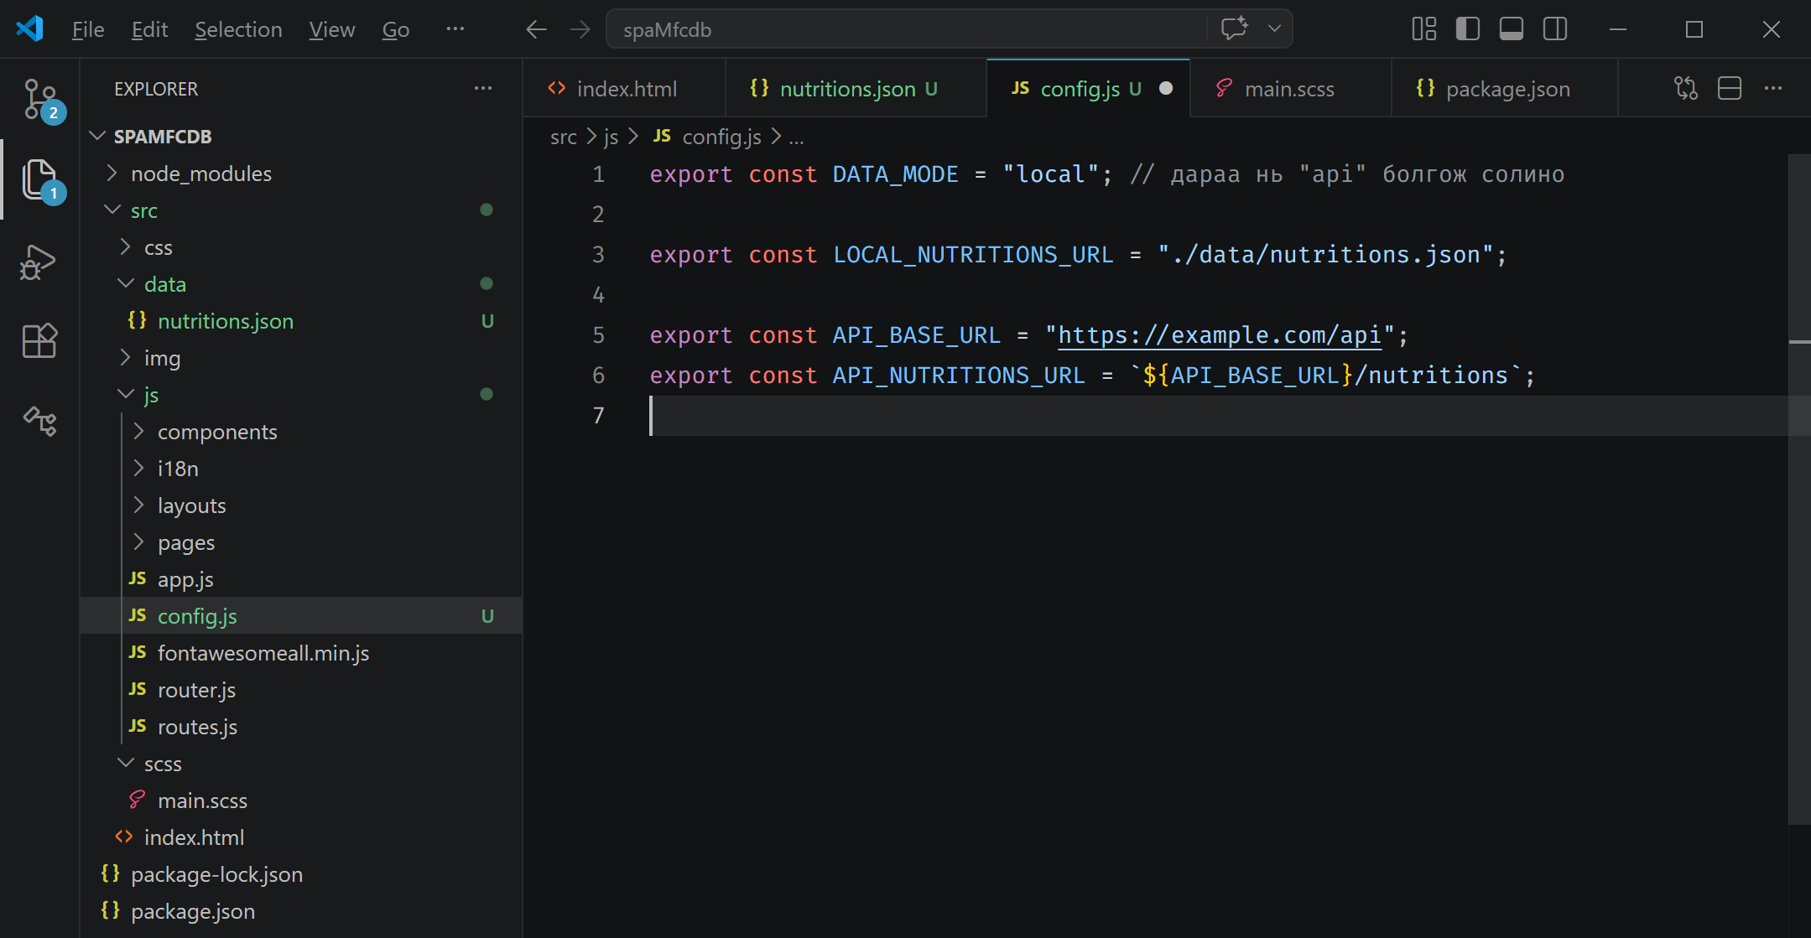
export const DATA_MODE = "local";
export const LOCAL_NUTRITIONS_URL = "./data/nutritions.json";

export const API_BASE_URL = "https://example.com/api";
export const API_NUTRITIONS_URL = `${API_BASE_URL}/nutritions`;
    - src/js/services/nutritionService.js
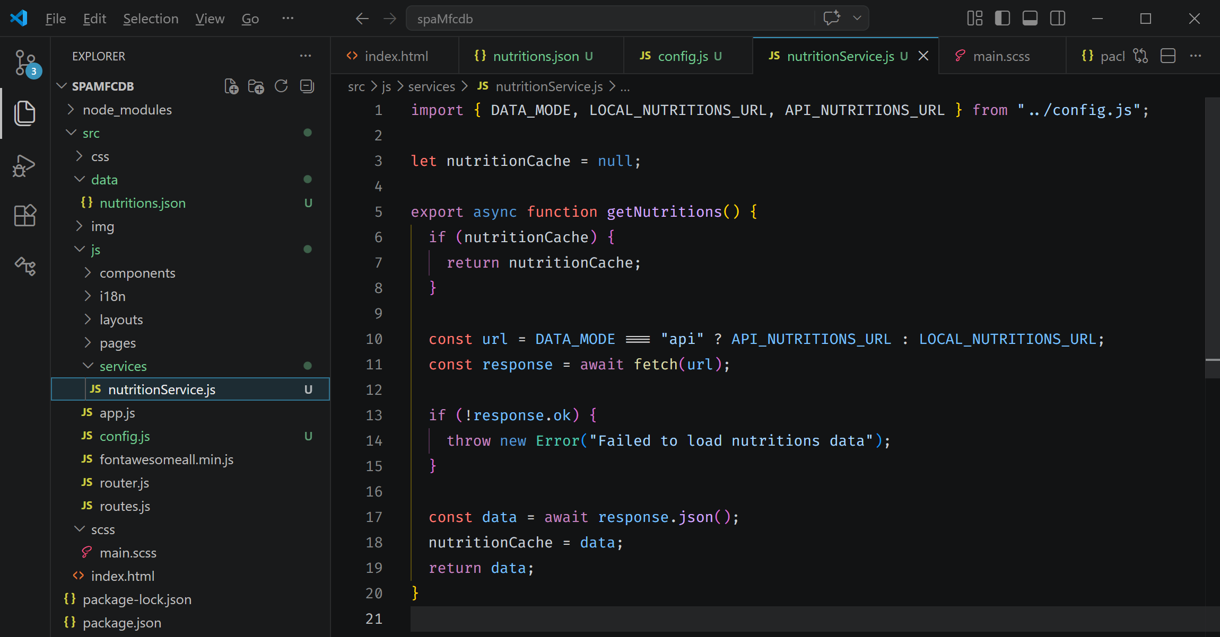
import { DATA_MODE, LOCAL_NUTRITIONS_URL, API_NUTRITIONS_URL } from "../config.js";

let nutritionCache = null;

export async function getNutritions() {
if (nutritionCache) {
return nutritionCache;
}

const url = DATA_MODE === "api" ? API_NUTRITIONS_URL : LOCAL_NUTRITIONS_URL;
const response = await fetch(url);

if (!response.ok) {
throw new Error("Failed to load nutritions data");
}

const data = await response.json();
nutritionCache = data;
return data;
}
    - src/js/pages/searchPage.js шинэчил
import { getNutritions } from "../services/nutritionService.js";

export async function renderSearchPage() {
const app = document.getElementById("app");

app.innerHTML = `
<div class="box">
<h2 class="title is-4">Search</h2>
<p>Loading data...</p>
</div>
`;

try {
const nutritions = await getNutritions();

app.innerHTML = `
<div class="box">
<h2 class="title is-4">Search</h2>
<p class="mb-4">Loaded foods: <strong>${nutritions.length}</strong></p>

<ul>
${nutritions
.map(
(item) => `
<li>
<strong>${item.food_name}</strong>
(${item.food_code})
</li>
`,
)
.join("")}
</ul>
</div>
`;
} catch (error) {
app.innerHTML = `
<div class="box">
<h2 class="title is-4">Search</h2>
<p class="has-text-danger">Failed to load nutrition data.</p>
</div>
`;

console.error(error);
}
}
    - searchPage.js (nutritionService.js + config.js + data/nutritions.json)
#/search руу орж үз.
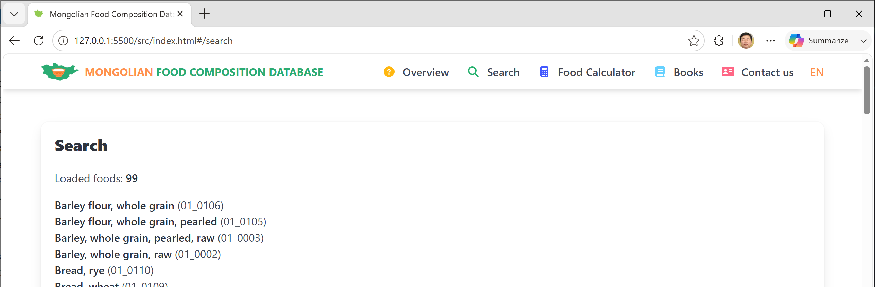
Энэ бол services/data layer-ийн үндэс юм. Өөрөөр хэлбэл, Page нь data-г хаанаас авч байгааг мэдэхгүй, зөвхөн getNutritions() гэж дуудаж байна, Дараа нь API болгоход config.js л өөрчлөгдөнө.
git status
git add -A
git commit -m ‘nutrition.json холбосон.’
git push origin master
  - searchPage.js дээр json өгөгдөл шүүж харуулах
Дараах хуудасны загваруудыг (page layout) үүсгээд түүнийгээ олон дахин хэрэглэх юм.
pageLayout.js → page-ийн outer frame
sidebarPageLayout.js → Left sidebar menu бүхий reusable layout
splitPageLayout.js → 2 баганатай reusable split layout
gridPageLayout.js → олон баганатай reusable grid
гэж үүрэг нь тодорхой сална. Эхлээд sidebarPageLayout.js үүсгэе.
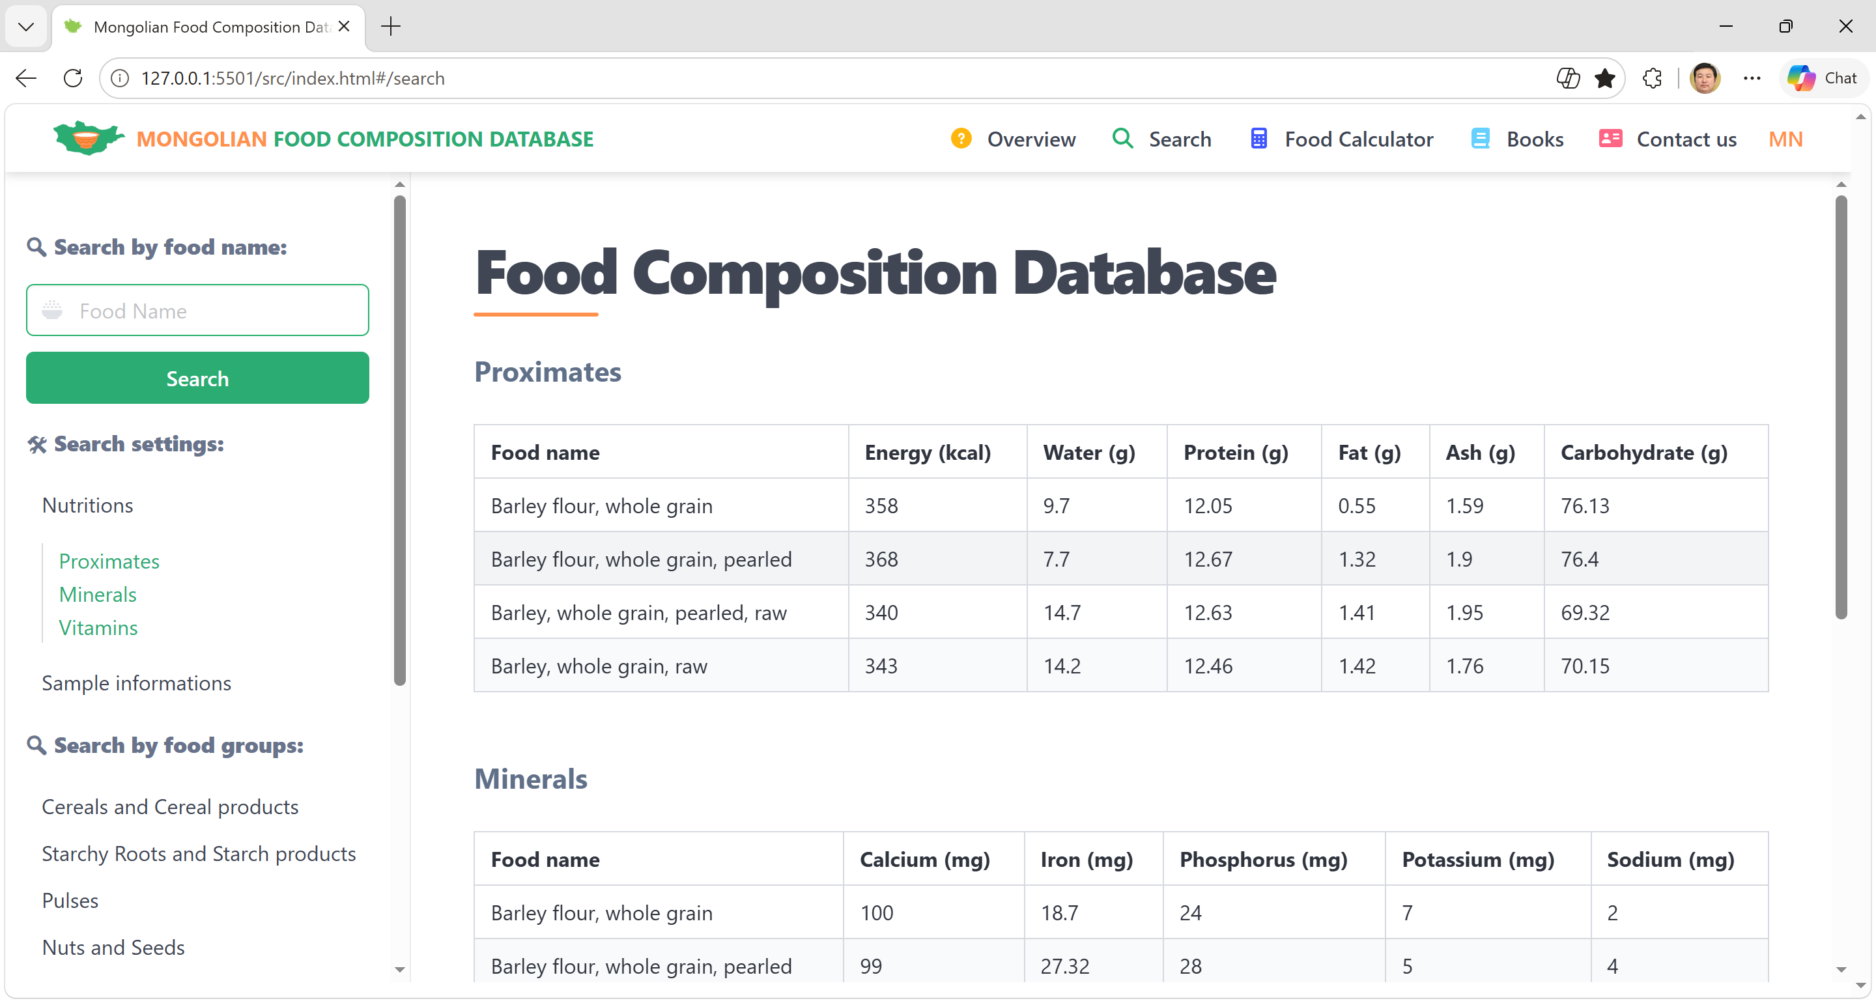
    - src/js/layouts/pageLayout.js шинэчил
// <section class="section">
// <div class="container">
// <h1> title </h1>
// content
// </div>
// </section>

export function renderPageLayout({
id = "",
title = "",
content = "",
sectionClass = "section",
containerClass = "container",
titleClass = "app-title",
}) {
return `
<section ${id ? `id="${id}"` : ""} class="${sectionClass}">
<div class="${containerClass}">
${title ? `<h1 class="${titleClass}">${title}</h1> <div class="app-line"></div>` : ""}
${content}
</div>
</section>
`;
}
    - src/js/layouts/sidebarPageLayout.js
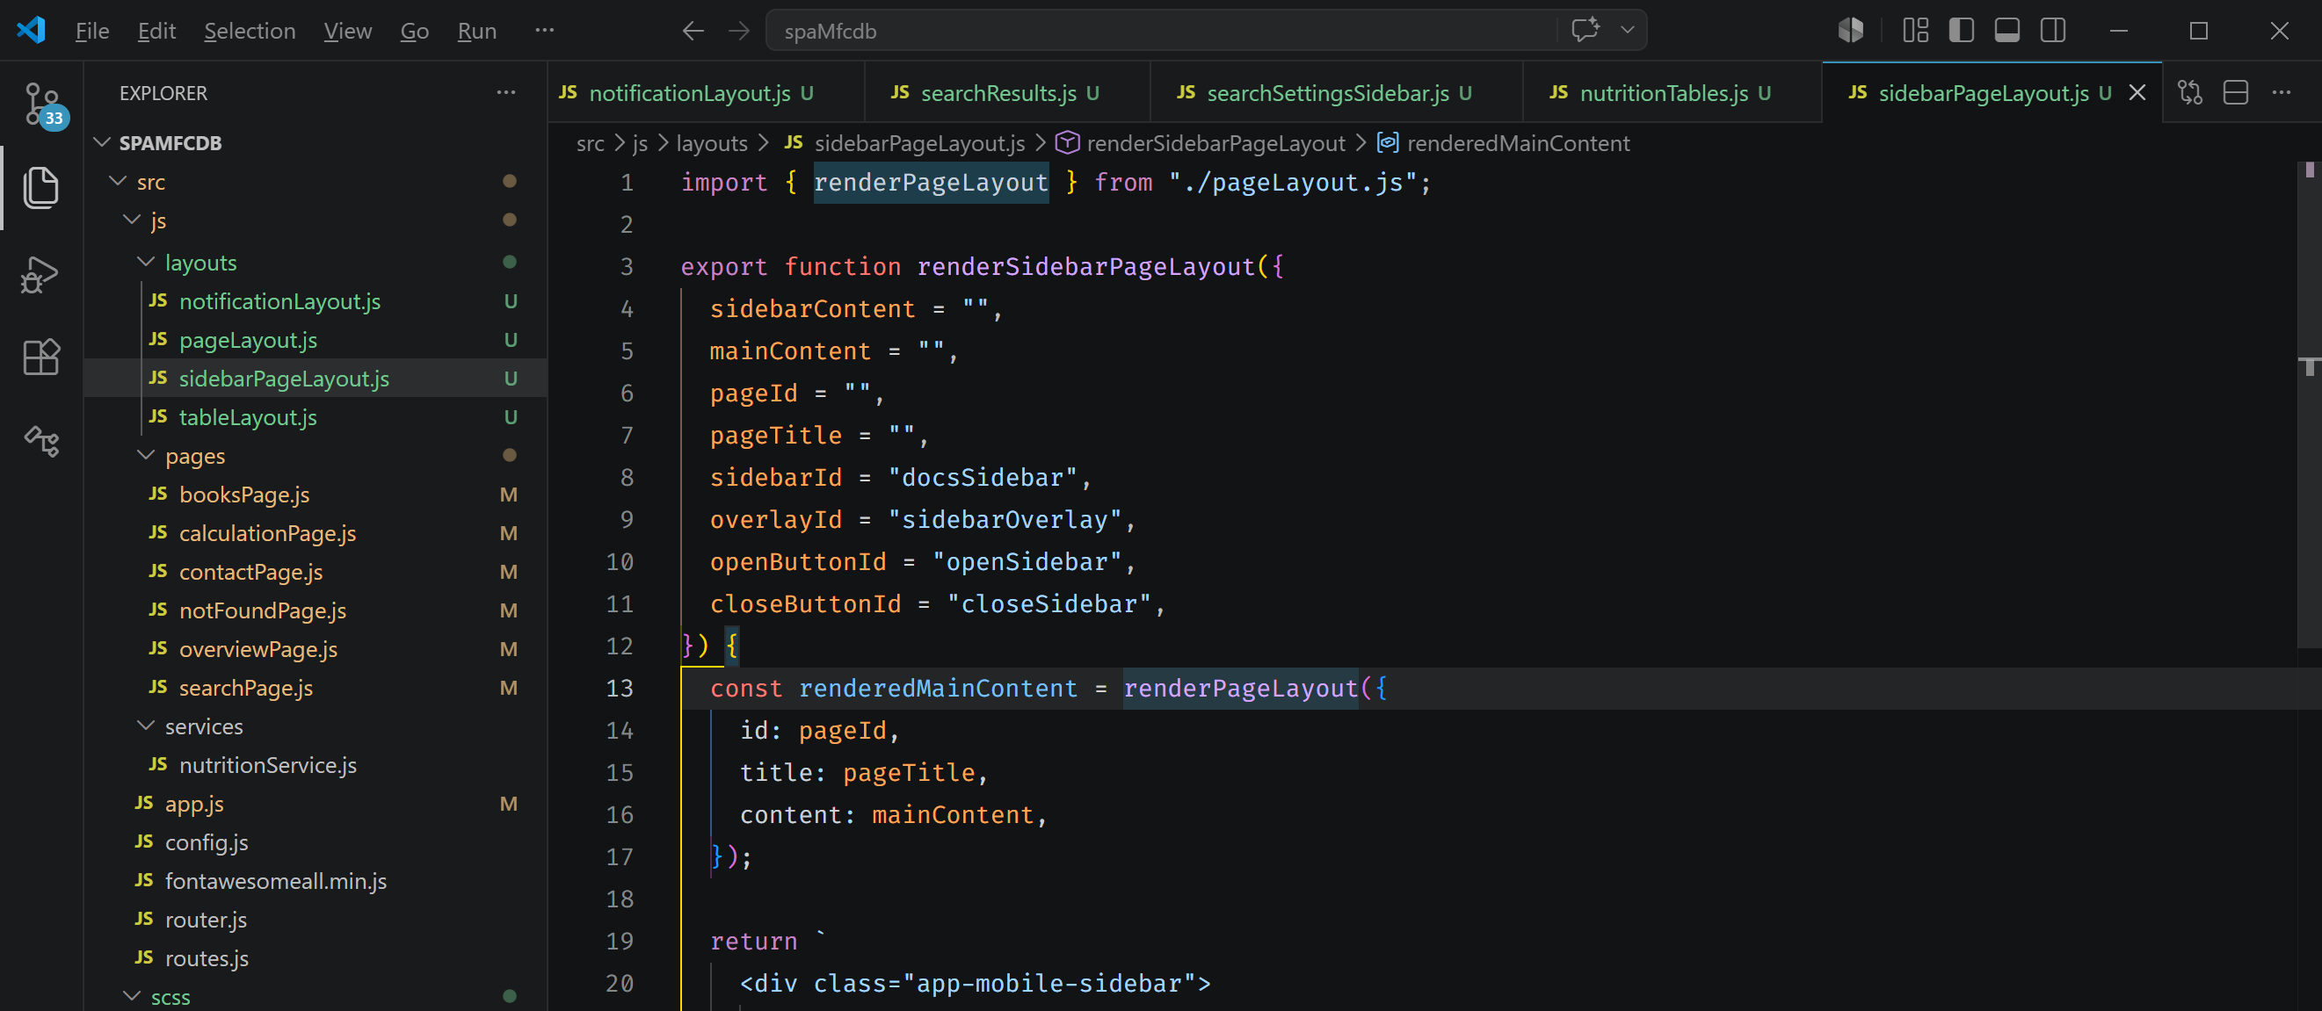
import { renderPageLayout } from "./pageLayout.js";

export function renderSidebarPageLayout({
sidebarContent = "",
mainContent = "",
pageId = "",
pageTitle = "",
sidebarId = "docsSidebar",
overlayId = "sidebarOverlay",
openButtonId = "openSidebar",
closeButtonId = "closeSidebar",
}) {
const renderedMainContent = renderPageLayout({
id: pageId,
title: pageTitle,
content: mainContent,
});

return `
<div class="app-mobile-sidebar">
<button id="${openButtonId}" class="app-sidebar-icon-btn" aria-label="Open sidebar" type="button">
↪
</button>
</div>

<div id="${overlayId}" class="app-sidebar-overlay"></div>

<div class="app-shell">
<aside id="${sidebarId}" class="app-sidebar">
<div class="app-sidebar-mobile-head">
<button id="${closeButtonId}" class="button is-light is-small" aria-label="Close sidebar" type="button">
✕
</button>
</div>

<nav class="menu">
${sidebarContent}
</nav>
</aside>

<main class="app-main-content">
${renderedMainContent}
</main>
</div>
`;
}
    - src/js/components/searchFoodNameSidebar.js
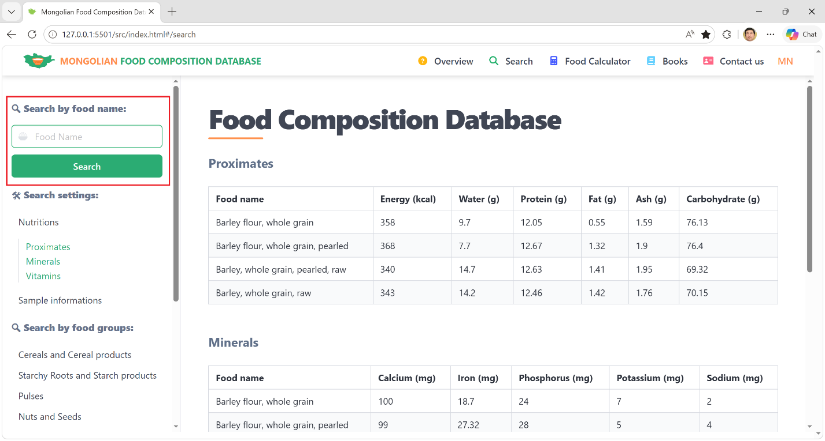
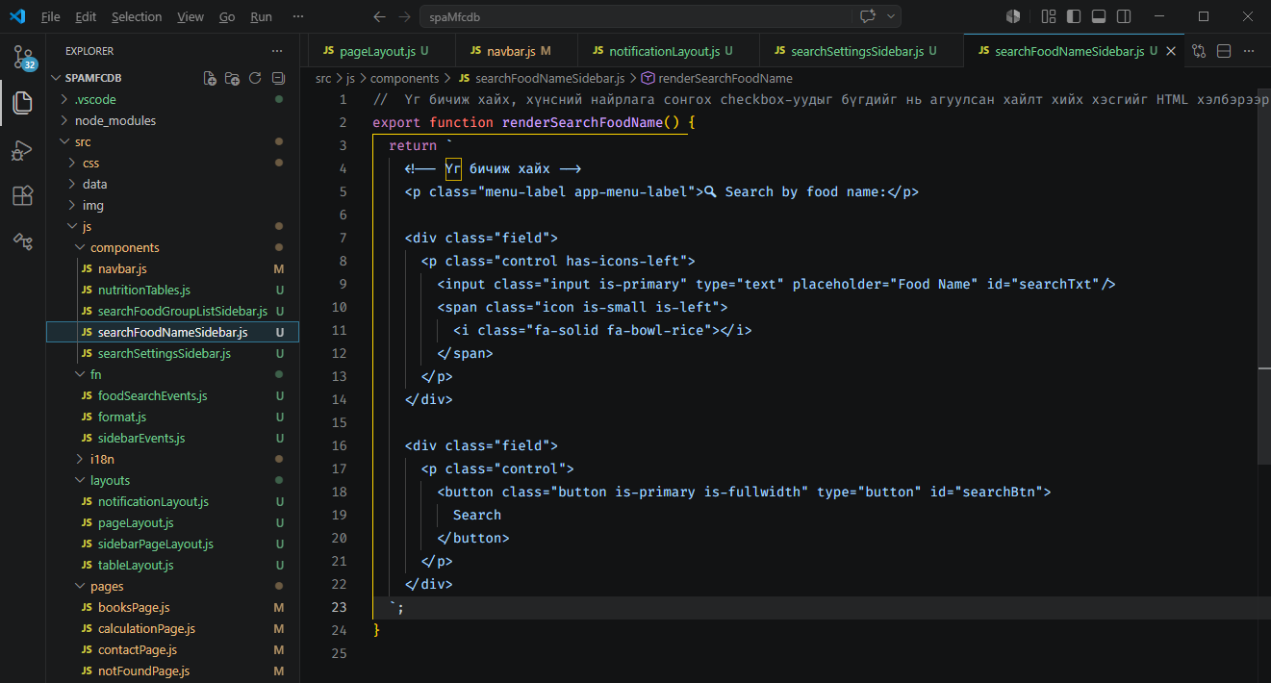
// Үг бичиж хайх, хүнсний найрлага сонгох checkbox-уудыг бүгдийг нь агуулсан хайлт хийх хэсгийг HTML хэлбэрээр үүсгэх функц.
export function renderSearchFoodName() {
return `
<!-- Үг бичиж хайх -->
<p class="menu-label app-menu-label">🔍︎ Search by food name:</p>

<div class="field">
<p class="control has-icons-left">
<input class="input is-primary" type="text" placeholder="Food Name" id="searchTxt"/>
<span class="icon is-small is-left">
<i class="fa-solid fa-bowl-rice"></i>
</span>
</p>
</div>

<div class="field">
<p class="control">
<button class="button is-primary is-fullwidth" type="button" id="searchBtn">
Search
</button>
</p>
</div>
`;
}
    - src/js/fn/format.js
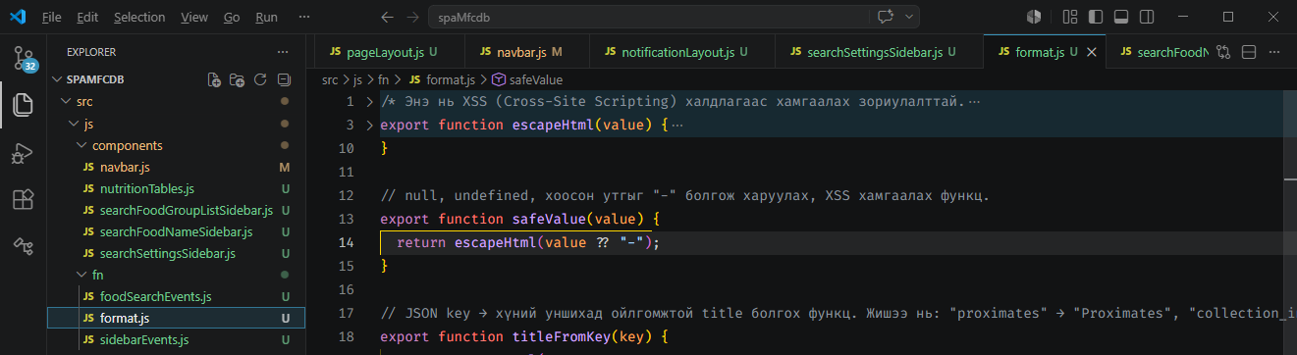
/* Энэ нь XSS (Cross-Site Scripting) халдлагаас хамгаалах зориулалттай.
Хэрэглэгчийн оруулсан текстийг HTML-д аюулгүй байдлаар гаргахын тулд тусгай тэмдэгтүүдийг HTML entity-ээр солих функц. */
export function escapeHtml(value) {
return String(value ?? "")
.replaceAll("&", "&amp;")
.replaceAll("<", "&lt;")
.replaceAll(">", "&gt;")
.replaceAll('"', "&quot;")
.replaceAll("'", "&#39;");
}

// null, undefined, хоосон утгыг "-" болгож харуулах, XSS хамгаалах функц.
export function safeValue(value) {
return escapeHtml(value ?? "-");
}

// JSON key → хүний уншихад ойлгомжтой title болгох функц. Жишээ нь: "proximates" → "Proximates", "collection_information" → "Collection Information" гэх мэт.
export function titleFromKey(key) {
return escapeHtml(
String(key ?? "")
.replaceAll("_", " ")
.replace(/\b\w/g, (ch) => ch.toUpperCase()),
);
}
    - src/js/components/searchSettingsSidebar.js
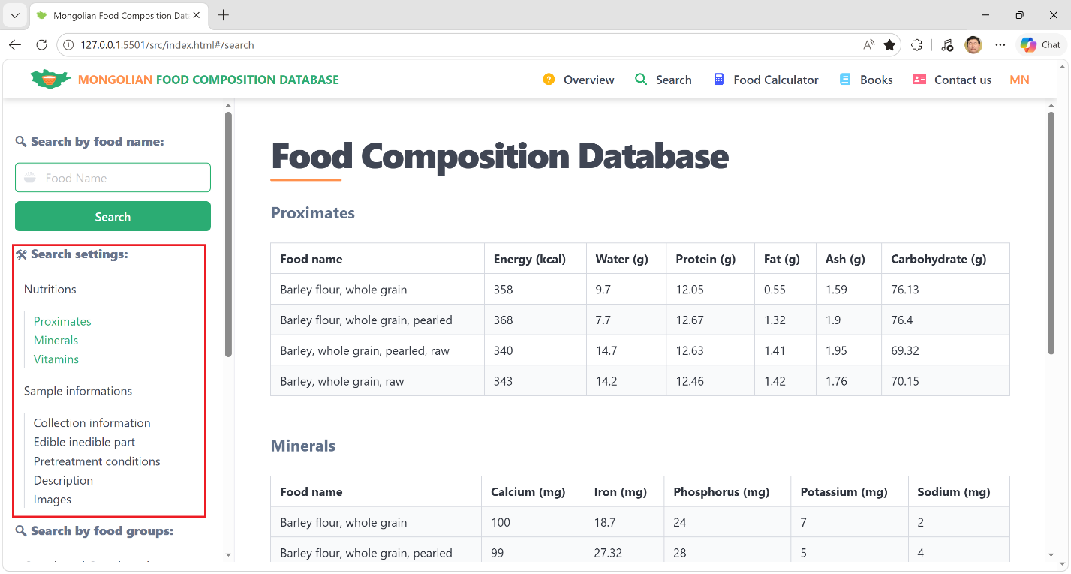
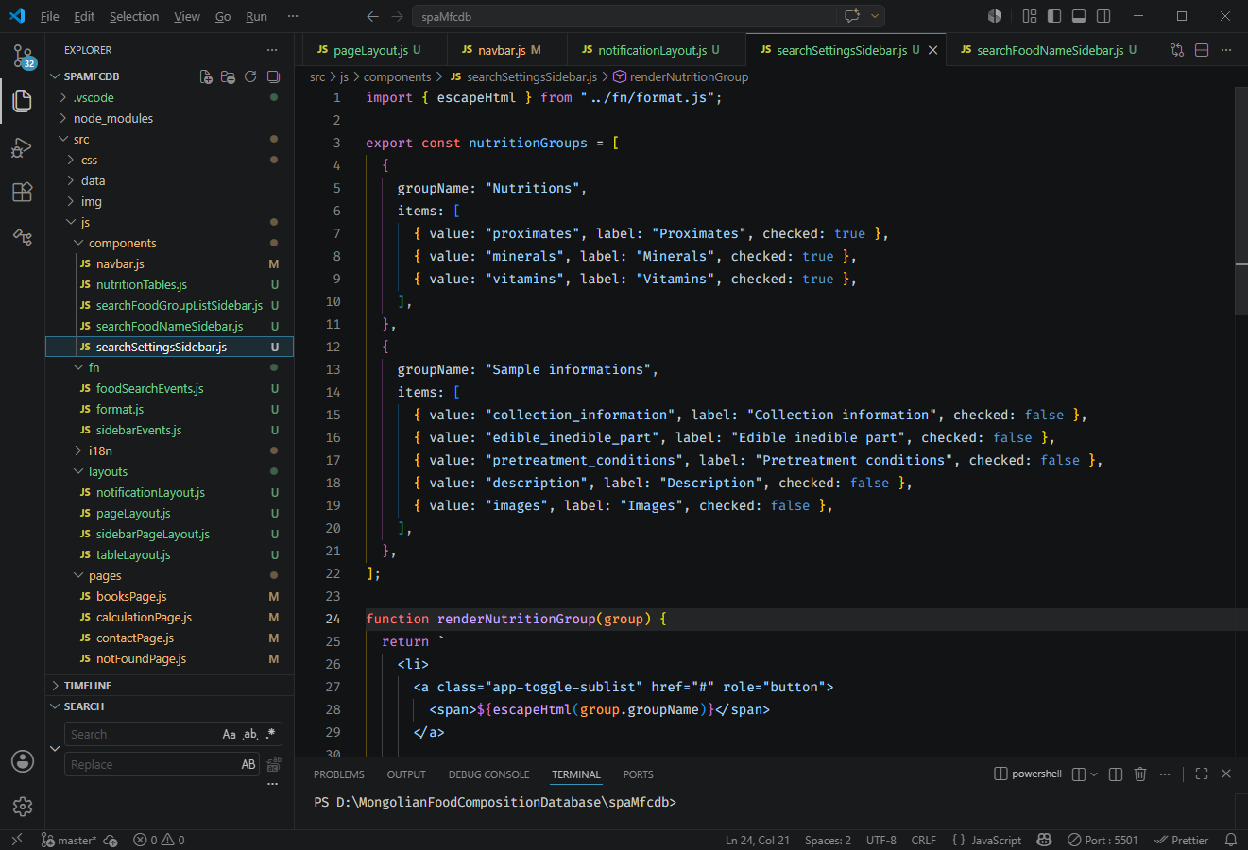
import { escapeHtml } from "../fn/format.js";

export const nutritionGroups = [
{
groupName: "Nutritions",
items: [
{ value: "proximates", label: "Proximates", checked: true },
{ value: "minerals", label: "Minerals", checked: true },
{ value: "vitamins", label: "Vitamins", checked: true },
],
},
{
groupName: "Sample informations",
items: [
{ value: "collection_information", label: "Collection information", checked: false },
{ value: "edible_inedible_part", label: "Edible inedible part", checked: false },
{ value: "pretreatment_conditions", label: "Pretreatment conditions", checked: false },
{ value: "description", label: "Description", checked: false },
{ value: "images", label: "Images", checked: false },
],
},
];

function renderNutritionGroup(group) {
return `
<li>
<a class="app-toggle-sublist" href="#" role="button">
<span>${escapeHtml(group.groupName)}</span>
</a>

<ul class="app-sublist is-hidden">
${group.items
.map(
(item) => `
<li>
<label class="app-sublist-item">
<input type="checkbox" name="nutrition" value="${escapeHtml(item.value)}" ${item.checked ? "checked" : ""}>
<span>${escapeHtml(item.label)}</span>
</label>
</li>
`,
)
.join("")}
</ul>
</li>
`;
}

export function renderSearchSettings() {
return `
<p class="menu-label app-menu-label">🛠 Search settings:</p>

<ul class="menu-list">
${nutritionGroups.map(renderNutritionGroup).join("")}
</ul>
`;
}
    - src/js/components/searchFoodGroupListSidebar.js
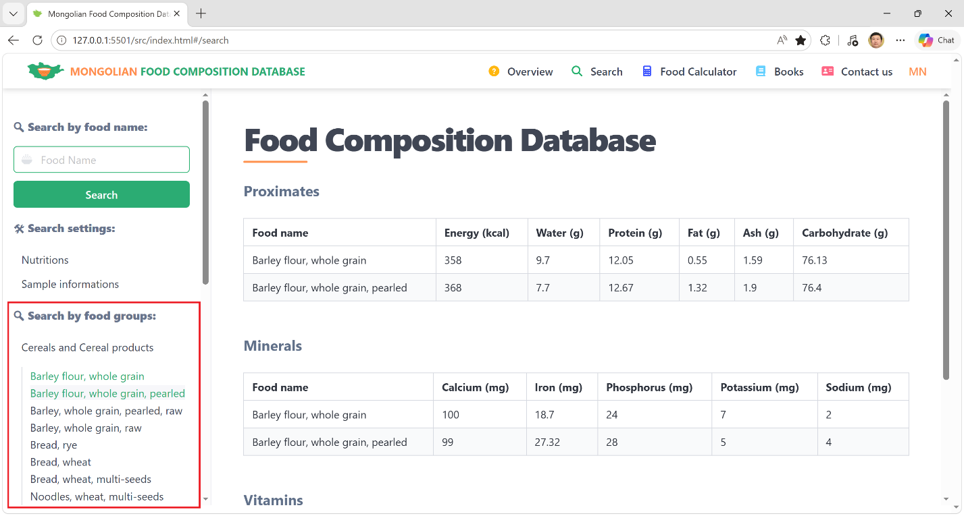
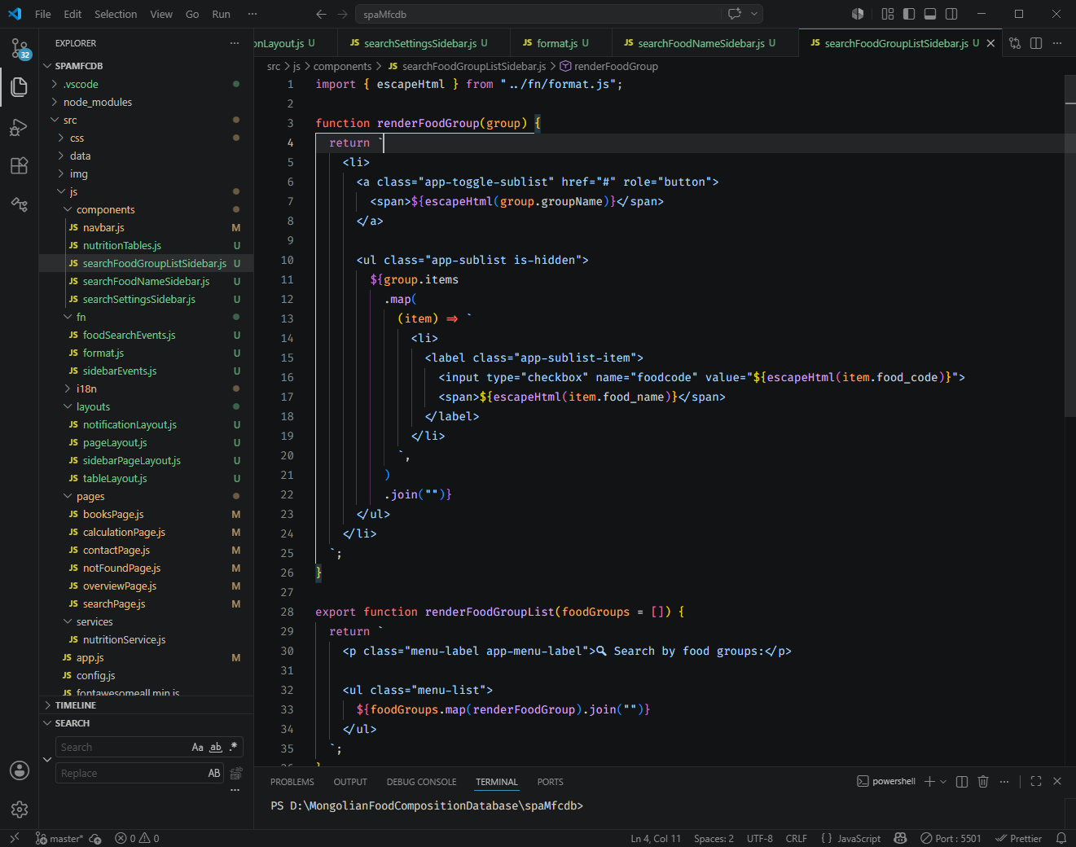
import { escapeHtml } from "../fn/format.js";

function renderFoodGroup(group) {
return `
<li>
<a class="app-toggle-sublist" href="#" role="button">
<span>${escapeHtml(group.groupName)}</span>
</a>

<ul class="app-sublist is-hidden">
${group.items
.map(
(item) => `
<li>
<label class="app-sublist-item">
<input type="checkbox" name="foodcode" value="${escapeHtml(item.food_code)}">
<span>${escapeHtml(item.food_name)}</span>
</label>
</li>
`,
)
.join("")}
</ul>
</li>
`;
}

export function renderFoodGroupList(foodGroups = []) {
return `
<p class="menu-label app-menu-label">🔍︎ Search by food groups:</p>

<ul class="menu-list">
${foodGroups.map(renderFoodGroup).join("")}
</ul>
`;
}
    - src/scss/main.scss шинэчил
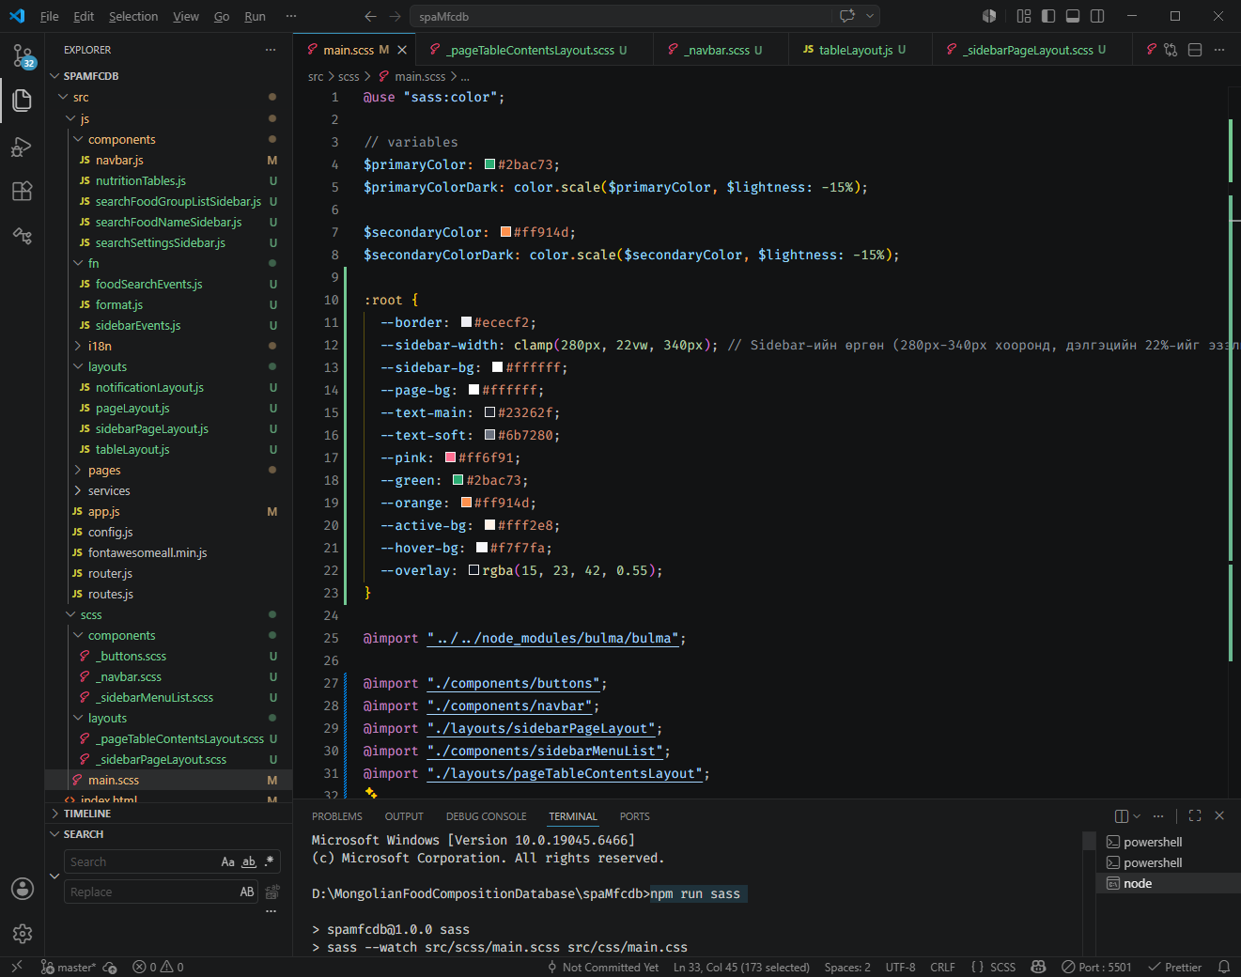
npm run sass

@use "sass:color";

// variables
$primaryColor: #2bac73;
$primaryColorDark: color.scale($primaryColor, $lightness: -15%);

$secondaryColor: #ff914d;
$secondaryColorDark: color.scale($secondaryColor, $lightness: -15%);

:root {
--border: #ececf2;
--sidebar-width: clamp(280px, 22vw, 340px); // Sidebar-ийн өргөн (280px-340px хооронд, дэлгэцийн 22%-ийг эзэлнэ)
--sidebar-bg: #ffffff;
--page-bg: #ffffff;
--text-main: #23262f;
--text-soft: #6b7280;
--pink: #ff6f91;
--green: #2bac73;
--orange: #ff914d;
--active-bg: #fff2e8;
--hover-bg: #f7f7fa;
--overlay: rgba(15, 23, 42, 0.55);
}

@import "../../node_modules/bulma/bulma";

@import "./components/buttons";
@import "./components/navbar";
@import "./layouts/sidebarPageLayout";
@import "./components/sidebarMenuList";
@import "./layouts/pageTableContentsLayout";

// Mobile (<768px) → Sidebar = slide menu (hidden → open)
// Tablet (≤1023px) → зөвхөн хэмжээ багасгана
// Desktop (≥769px) → Sidebar = байнга харагдана (static)

/* =========================
DESKTOP (>=769px)
========================= */
@media screen and (min-width: 769px) {
.app-mobile-sidebar,
.app-sidebar-mobile-head {
/* Mobile-д зориулсан элементүүдийг нуух */
display: none;
}

.app-sidebar {
/* Sidebar-г буцааж хэвийн layout-д оруулна */
position: static;

/* translate animation-г устгана */
transform: none;

height: auto;

/* Mobile shadow-г арилгана */
box-shadow: none;
}
}

/* =========================
TABLET (<=1024px)
========================= */
@media screen and (max-width: 1023px) {
// .app-main-content {
// padding: 2rem 2rem 2.5rem; /* Desktop-оос арай бага padding */
// }

.app-title {
line-height: 1.1;
margin-bottom: 0.9rem;
}

.app-subtitle {
margin-bottom: 2rem;
}

.app-tbl {
font-size: 0.9rem;
}
}

/* =========================
MOBILE (<=768px)
========================= */
@media screen and (max-width: 768px) {
.app-shell {
display: block; /* Sidebar + main layout-ийг stack болгоно */
}

.app-mobile-sidebar {
display: block; /* Mobile дээр гарч ирэх ↪ button */
}

.app-sidebar {
display: block;
position: fixed; /* Sidebar-г fixed болгож slide menu болгоно */
top: 0;
left: 0;
width: 320px;
max-width: 85vw;
min-width: unset;
height: 100vh;
z-index: 40;
background: #fff;
border-right: 1px solid var(--border);
border-bottom: 0;
padding: 1rem 1rem 2rem;
overflow-y: auto;
/* Sidebar-г default үед нуух (зүүн тийш гаргана) */
transform: translateX(-100%);
transition: transform 0.28s ease;
box-shadow: 10px 0 30px rgba(0, 0, 0, 0.14);
}

.app-sidebar.is-open {
transform: translateX(0); /* Нээгдэх үед буцааж харуулна */
}

.app-sidebar-mobile-head {
/* Close button байрлах хэсэг */
display: flex;
justify-content: flex-end;
margin-bottom: 0.75rem;
}

// .app-main-content {
// /* Mobile дээр padding багасгана */
// padding: 1.25rem 1rem 2rem;
// }

.app-title {
font-size: 2rem;
line-height: 1.15;
letter-spacing: -0.03em;
}

.app-subtitle {
font-size: 1rem;
line-height: 1.5;
margin-bottom: 1.75rem;
}
.app-tbl {
font-size: 0.7rem;
}
}

/* =========================
SMALL MOBILE (<=480px)
========================= */
@media screen and (max-width: 480px) {
// .app-main-content {
// padding: 1rem 0.9rem 1.5rem;
// }

.app-title {
font-size: 1.75rem;
}

.app-subtitle {
font-size: 0.95rem;
}
}
    - src/scss/components/_buttons.scss
// override bulma button
:root {
--bulma-primary-h: 151deg;
--bulma-primary-s: 65%;
--bulma-primary-l: 42%;
}

.button.is-primary {
background-color: $primaryColor;
border-color: $primaryColor;
color: white;
transition: all 0.2s ease;
}

.button.is-primary:hover {
background-color: $primaryColorDark;
border-color: $primaryColorDark;
color: white;
}

.button.is-secondary {
background-color: $secondaryColor;
border-color: $secondaryColor;
color: white;
transition: all 0.2s ease;
}

.button.is-secondary:hover {
background-color: $secondaryColorDark;
border-color: $secondaryColorDark;
color: white;
}
    - src/scss/components/_navbar.scss
// top navbar
.navbar-brand a {
p {
color: $primaryColor;
font-size: 1rem;
}
span {
color: $secondaryColor;
}
}

.navbar-end a {
color: $secondaryColor;
}

.app-sticky {
position: sticky;
top: 0;
z-index: 1000; /* дээр харагдахаар */
background-color: #f5f5f5; /* эсвэл өөр өнгө */
}

.app-shadow {
box-shadow: 0 2px 8px rgba(0, 0, 0, 0.15);
}

.navbar-brand .image img {
max-width: 64px;
height: auto;
}

.navbar-item {
display: flex;
align-items: center;
gap: 8px; /* зураг, текстийн хооронд зай */
}

// Цэсийг баруун тал руу зэрэгцүүлэх. Navbar.js-д .app-top-navbar классыг ашигласан.
.app-top-navbar-right {
flex-grow: 1;
justify-content: flex-end;
}

// лого арын өнгө цагаан тул hover хийх үед ялгарч харагдахгүй болгов.
.navbar-brand .app-logo:hover,
.navbar-brand .app-logo:focus,
.navbar-brand .app-logo:active {
background-color: transparent;
color: inherit;
box-shadow: none;
}
    - src/scss/layouts/ _sidebarPageLayout.scss
// layouts/sidebarPageLayout.js
.app-mobile-sidebar {
display: none;
border-bottom: 1px solid var(--border);
background: var(--sidebar-bg);
padding: 1rem 1.25rem;
}

.app-sidebar-icon-btn {
width: 32px;
height: 32px;
border: 0;
border-radius: 14px;
background: #f2f3f5;
font-size: 1rem;
color: #64748b;
cursor: pointer;
}

.app-sidebar-overlay {
position: fixed;
inset: 0;
background: var(--overlay);
opacity: 0;
visibility: hidden;
transition: 0.25s ease;
z-index: 39;
}

.app-sidebar-overlay.is-active {
opacity: 1;
visibility: visible;
}

.app-shell {
display: flex;
height: calc(100vh - 4rem);
}

.app-sidebar {
width: var(--sidebar-width);
min-width: var(--sidebar-width);
max-width: var(--sidebar-width);
border-right: 1px solid var(--border);
background: var(--sidebar-bg);
padding: 1.5rem 1rem 2rem;
height: calc(100vh - 4rem);
position: sticky;
top: 4rem;
overflow: auto;
}

.app-main-content {
flex: 1;
min-width: 0;
// padding: 1rem 1.25rem;
overflow-y: auto;
}

.app-sidebar-mobile-head {
display: none;
}
    - src/scss/components/_sidebarMenuList.scss
// components/searchFoodGroupListSidebar.js
// search type: Search by food groups:
.app-menu-label {
// color: var(--orange);
font-size: 1.05rem;
font-weight: 800;
text-transform: none;
letter-spacing: 0;
margin-bottom: 0.4rem;
margin-top: 1.25rem;
}

// food group name: Cereals and cereal products
.app-toggle-sublist {
white-space: nowrap; // мөр нуглахгүй болгох
}

// food name: Barley flour, whole grain
.app-sublist-item {
white-space: nowrap;
line-height: 1.6rem;
cursor: pointer;

&:hover {
background: var(--hover-bg);
}

input[type="checkbox"] {
display: none;
}
input[type="checkbox"]:checked + span {
color: var(--green);
}
}
    - src/js/fn/sidebarEvents.js
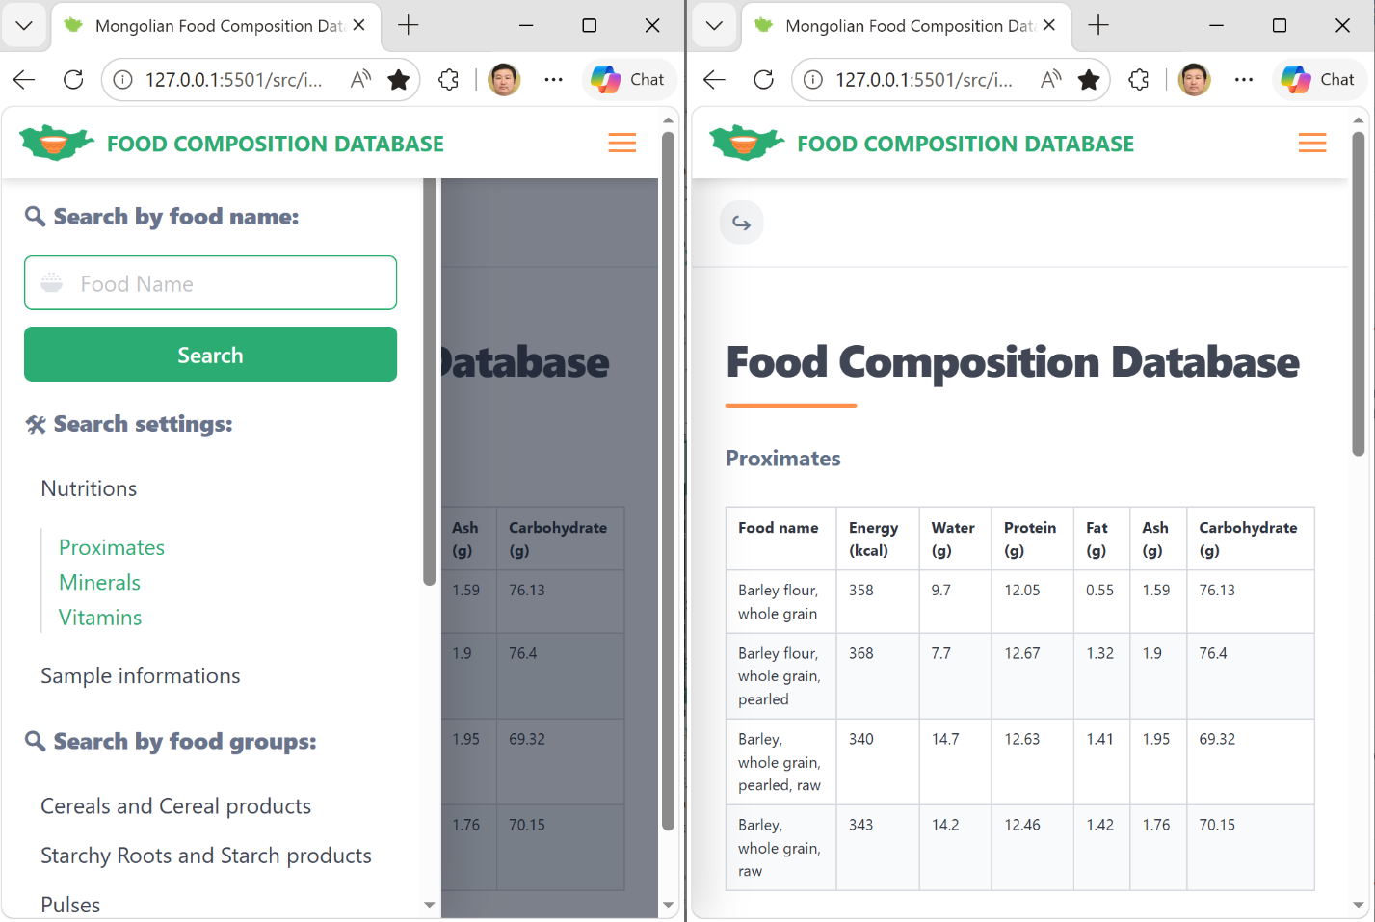
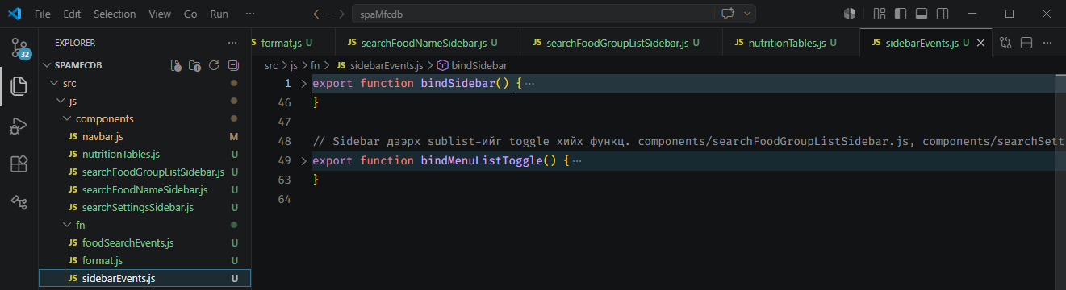
export function bindSidebar() {
const openSidebarBtn = document.getElementById("openSidebar");
const closeSidebarBtn = document.getElementById("closeSidebar");
const sidebar = document.getElementById("docsSidebar");
const overlay = document.getElementById("sidebarOverlay");

function openSidebar() {
if (!sidebar || !overlay) return;

sidebar.classList.add("is-open");
overlay.classList.add("is-active");
document.body.style.overflow = "hidden";
}

function closeSidebar() {
if (!sidebar || !overlay) return;

sidebar.classList.remove("is-open");
overlay.classList.remove("is-active");
document.body.style.overflow = "";
}

if (openSidebarBtn) {
openSidebarBtn.addEventListener("click", openSidebar);
}

if (closeSidebarBtn) {
closeSidebarBtn.addEventListener("click", closeSidebar);
}

if (overlay) {
overlay.addEventListener("click", closeSidebar);
}

document.addEventListener("keydown", (e) => {
if (e.key === "Escape") {
closeSidebar();
}
});

window.addEventListener("resize", () => {
if (window.innerWidth > 768) {
closeSidebar();
}
});
}

// Sidebar дээрх sublist-ийг toggle хийх функц. components/searchFoodGroupListSidebar.js, components/searchSettingsSidebar.js-д ашиглав.
export function bindMenuListToggle() {
document.querySelectorAll(".app-toggle-sublist").forEach((toggle) => {
toggle.addEventListener("click", (event) => {
event.preventDefault();

const li = toggle.closest("li");
const sublist = li?.querySelector(".app-sublist");

if (!sublist) return;

sublist.classList.toggle("is-hidden");
li.classList.toggle("is-active");
});
});
}
    - src/js/layouts/notificationLayout.js
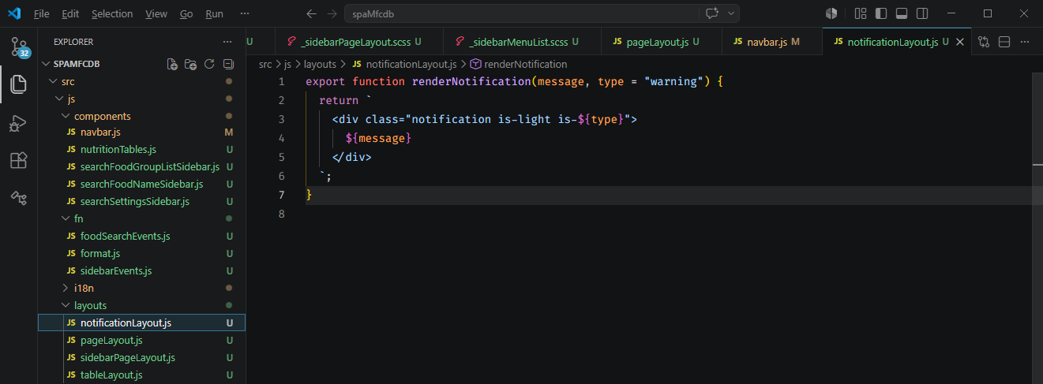
export function renderNotification(message, type = "warning") {
return `
<div class="notification is-light is-${type}">
${message}
</div>
`;
}
    - src/js/layouts/tableLayout.js
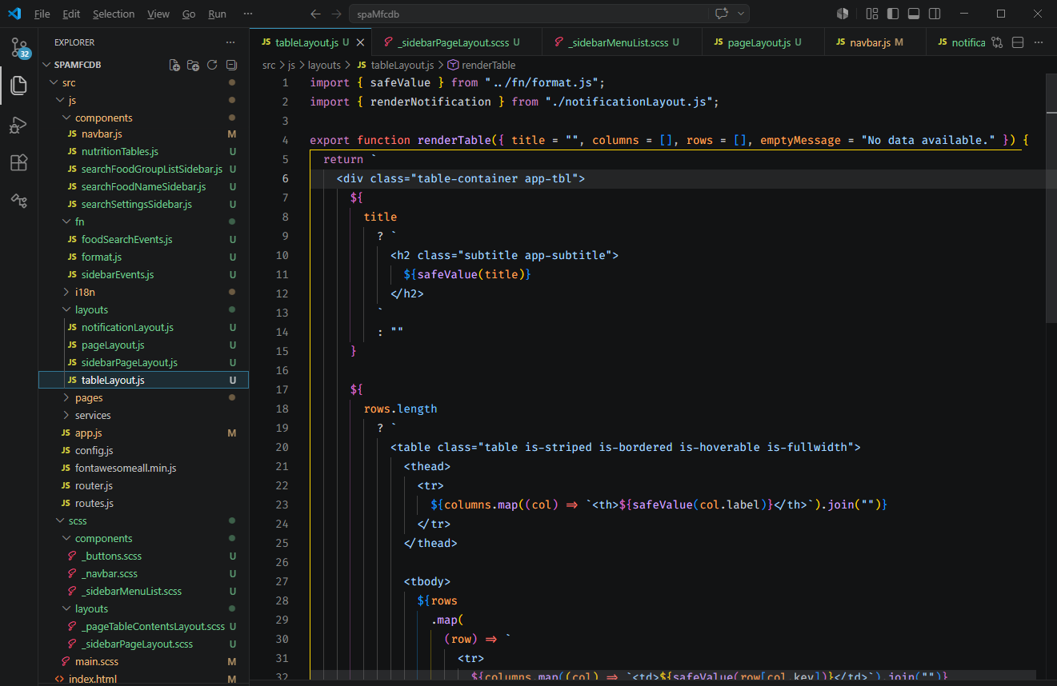
import { safeValue } from "../fn/format.js";
import { renderNotification } from "./notificationLayout.js";

export function renderTable({ title = "", columns = [], rows = [], emptyMessage = "No data available." }) {
return `
<div class="table-container app-tbl">
${
title
? `
<h2 class="subtitle app-subtitle">
${safeValue(title)}
</h2>
`
: ""
}

${
rows.length
? `
<table class="table is-striped is-bordered is-hoverable is-fullwidth">
<thead>
<tr>
${columns.map((col) => `<th>${safeValue(col.label)}</th>`).join("")}
</tr>
</thead>

<tbody>
${rows
.map(
(row) => `
<tr>
${columns.map((col) => `<td>${safeValue(row[col.key])}</td>`).join("")}
</tr>
`,
)
.join("")}
</tbody>
</table>
`
: renderNotification(safeValue(emptyMessage))
}
</div>
<br>
`;
}
    - src/scss/layouts/_pageTableContentsLayout.scss
// pageLayout.js-д .app-title, .app-line ашигласан.
.app-title {
font-size: clamp(2rem, 5vw, 3rem);
// text-align: center;
line-height: 1.08;
letter-spacing: -0.04em;
font-weight: 800;
max-width: 760px;
margin-bottom: 0.5rem;
}

.app-line {
width: 96px;
height: 3px;
border-radius: 999px;
background: var(--orange);
margin-bottom: 1.5rem;
}

// tableLayout.js-д .app-subtitle ашигласан.
.app-subtitle {
color: #607089;
font-size: clamp(1rem, 2vw, 1.35rem);
// text-align: center;
font-weight: bold;
line-height: 1.6;
max-width: 760px;
margin-bottom: 2.5rem;
}

    - src/js/components/nutritionTables.js
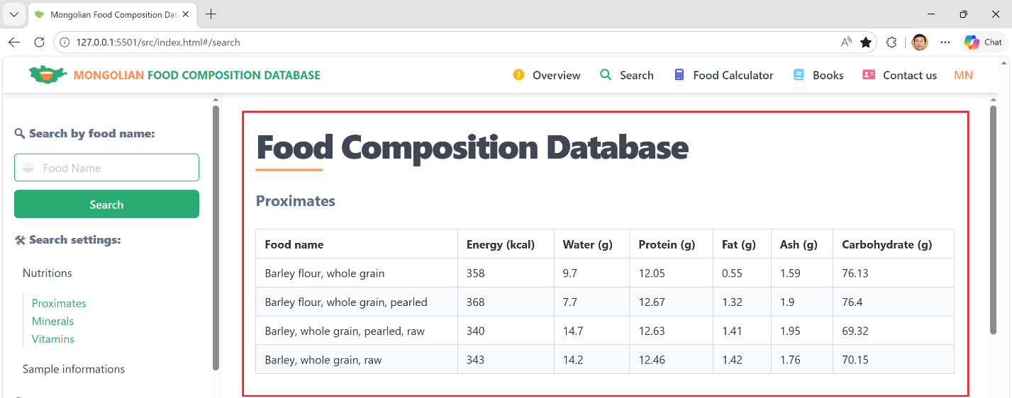
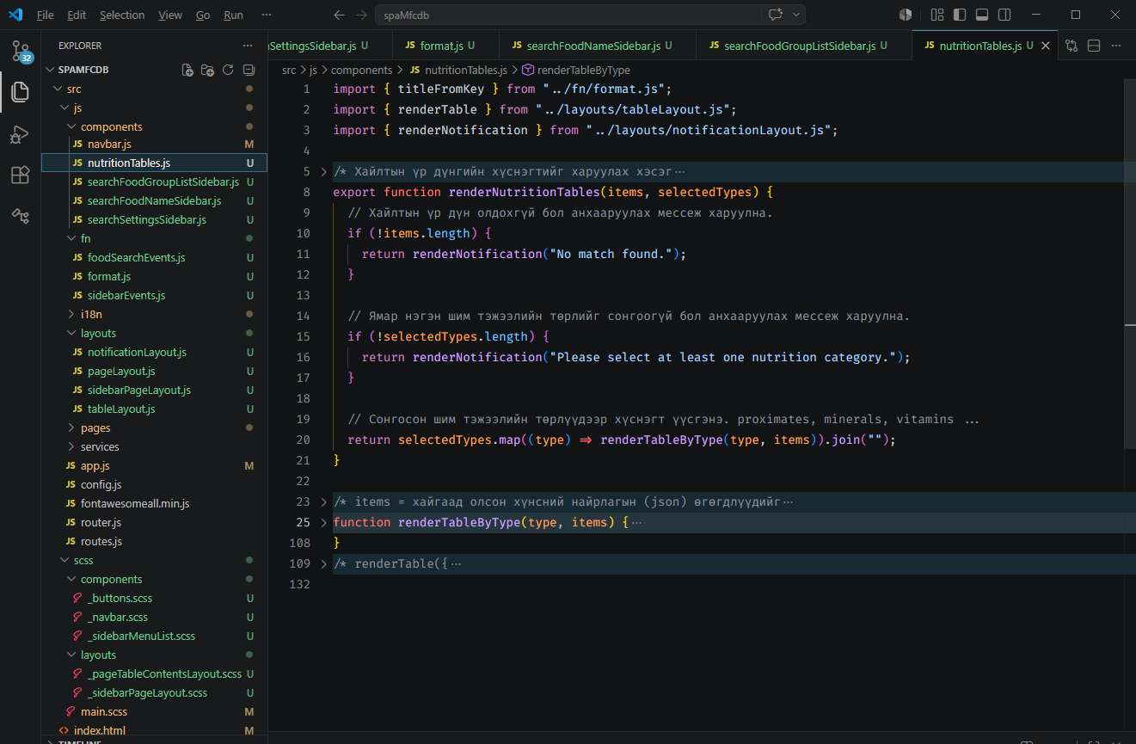
import { titleFromKey } from "../fn/format.js";
import { renderTable } from "../layouts/tableLayout.js";
import { renderNotification } from "../layouts/notificationLayout.js";

/* Хайлтын үр дүнгийн хүснэгтийг харуулах хэсэг
items = хайгаад олсон хүнсний найрлагын json өгөгдөл
selectedTypes = ["proximates", "minerals", "vitamins" ...] */
export function renderNutritionTables(items, selectedTypes) {
// Хайлтын үр дүн олдохгүй бол анхааруулах мессеж харуулна.
if (!items.length) {
return renderNotification("No match found.");
}

// Ямар нэгэн шим тэжээлийн төрлийг сонгоогүй бол анхааруулах мессеж харуулна.
if (!selectedTypes.length) {
return renderNotification("Please select at least one nutrition category.");
}

// Сонгосон шим тэжээлийн төрлүүдээр хүснэгт үүсгэнэ. proximates, minerals, vitamins ...
return selectedTypes.map((type) => renderTableByType(type, items)).join("");
}

/* items = хайгаад олсон хүнсний найрлагын (json) өгөгдлүүдийг
type = Сонгосон шим тэжээлийн төрлүүдээр (proximates, minerals, vitamins ...) хүснэгт үүсгэнэ. */
function renderTableByType(type, items) {
// description сонгосон бол тайлбар харуулах хүснэгт үүсгэнэ. Учир нь талбарууд өөр.
if (type === "description") {
return renderTable({
title: "Description",
columns: [
{ key: "food_name", label: "Food name" },
{ key: "food_group", label: "Food group" },
{ key: "scientific_name", label: "Scientific name" },
{ key: "native_name", label: "Native name" },
{ key: "province", label: "Province" },
],
rows: items,
});
}

// images сонгосон бол зураг харуулах хүснэгт үүсгэнэ. Учир нь талбарууд өөр. Food name:"Barley flour, whole grain", Number of Images: "4"
if (type === "images") {
return renderTable({
title: "Images",
});
}

/* items дотор байгаа JSON өгөгдлөөс
1. тухайн type (proximates, minerals, vitamins гэх мэт)-ийн бүх key-үүдийг цуглуулах,
2. түүгээр хүснэгтийн columns үүсгэх,
3. дараа нь мөр (rows) үүсгэх */

/* 1. Бүх item дотор байгаа nutrients-ийн бүх key-үүдийг давхардалгүйгээр цуглуулж байна. Үүнд:
items.flatMap(...) бол бүх item-ийн key-үүдийг нэг array болгоно. new Set(...) бол давхардлыг арилгана.
type = "vitamins" бол ["Vitamin A (μg)", "Thiamin (mg)", "Riboflavin (mg)", "Vitamin C (mg)", "Refuse (%)"] */

const nutrientKeys = Array.from(
new Set(
items.flatMap((item) => {
const data = item?.[type]; // type = "vitamins" бол item["vitamins"] болно. {"Vitamin A (μg)": 1, "Thiamin (mg)": 0.28, "Riboflavin (mg)": 0.11, "Vitamin C (mg)": 22.95, "Refuse (%)": 0.0}

return data && typeof data === "object" && !Array.isArray(data) ? Object.keys(data) : []; // Object.keys(data) бол key-үүдийг array болгож авна. ["Vitamin A (μg)", "Thiamin (mg)", "Riboflavin (mg)", "Vitamin C (mg)", "Refuse (%)"]
}),
),
);

/* 2. Тухайн type-ийн бүх key-үүдээр хүснэгтийн columns үүсгэх талбарууд. Үүнд:
[
{ key: "food_name", label: "Food name" },

{ key: "Vitamin A (μg)", label: "Vitamin A (μg)" },
{ key: "Thiamin (mg)", label: "Thiamin (mg)" },
] */

const columns = [
{ key: "food_name", label: "Food name" },
...nutrientKeys.map((key) => ({
key,
label: key,
})),
];

/* 3. Мөр (rows) үүсгэх өгөгдөл Үүнд:
[
{
food_name: "Barley flour, whole grain",
"Vitamin A (μg)": 1,
"Thiamin (mg)": 0.28,
},
{
food_name: "Barley flour, whole grain, pearled",
"Vitamin A (μg)": 1,
"Thiamin (mg)": 0.421,
},
]
*/

const rows = items.map((item) => ({
food_name: item.food_name,
...(item?.[type] && typeof item[type] === "object" ? item[type] : {}),
}));

return renderTable({
title: titleFromKey(type),
columns,
rows,
});
}
/* renderTable({
title: "Vitamins",

columns: [
{ key: "food_name", label: "Food name" },

{ key: "Vitamin A (μg)", label: "Vitamin A (μg)" },
{ key: "Thiamin (mg)", label: "Thiamin (mg)" },
],

rows: [
{
food_name: "Barley flour, whole grain",
"Vitamin A (μg)": 1,
"Thiamin (mg)": 0.28,
},
{
food_name: "Barley flour, whole grain, pearled",
"Vitamin A (μg)": 1,
"Thiamin (mg)": 0.421,
},
],
}); */
    - src/js/fn/foodSearchEvents.js
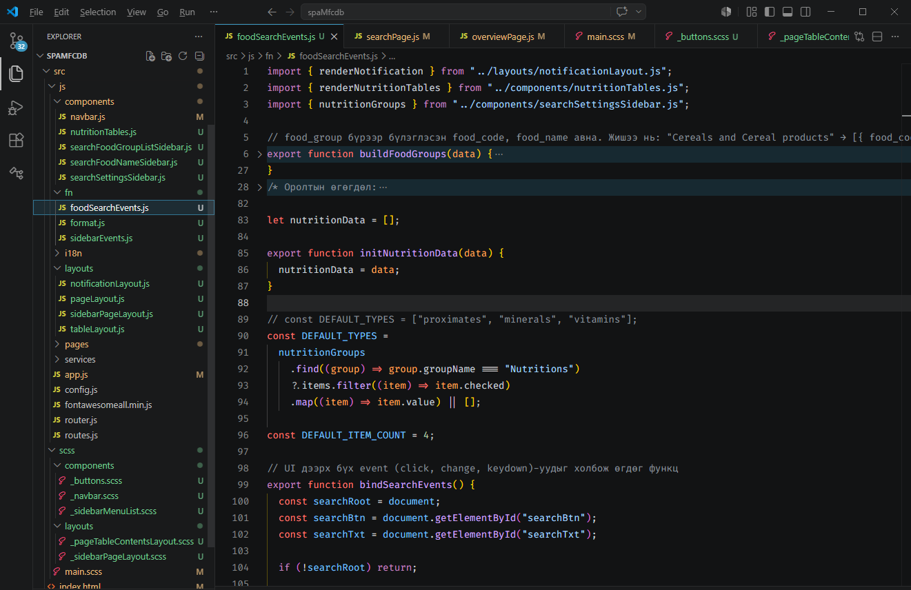
import { renderNotification } from "../layouts/notificationLayout.js";
import { renderNutritionTables } from "../components/nutritionTables.js";
import { nutritionGroups } from "../components/searchSettingsSidebar.js";

// food_group бүрээр бүлэглэсэн food_code, food_name авна. Жишээ нь: "Cereals and Cereal products" → [{ food_code: "01_0106", food_name: "Barley flour, whole grain" }, ...]
export function buildFoodGroups(data) {
const grouped = new Map(); // Map бол (key → value) хэлбэрээр өгөгдөл хадгалах бүтэц юм. grouped объект үүсгэв.

for (const item of data) {
const groupName = item.food_group || "Other";

if (!grouped.has(groupName)) {
grouped.set(groupName, new Map());
}

const groupItems = grouped.get(groupName);
groupItems.set(item.food_code, {
food_code: item.food_code,
food_name: item.food_name,
});
}

return Array.from(grouped.entries()).map(([groupName, itemsMap]) => ({
groupName,
items: Array.from(itemsMap.values()).sort((a, b) => (a.food_name || "").localeCompare(b.food_name || "")),
}));
}
/* Оролтын өгөгдөл:
const data = [
{
food_group: "Cereals and Cereal products",
food_code: "01_0106",
food_name: "Barley flour, whole grain",
},
{
food_group: "Cereals and Cereal products",
food_code: "01_0101",
food_name: "Rice",
},
{
food_group: "Vegetables",
food_code: "02_0001",
food_name: "Carrot",
},
{
food_group: "Vegetables",
food_code: "02_0002",
food_name: "Potato",
},
];

Функц food_group-ээр бүлэглэнэ. Гаралтын өгөгдөл:
[
{
groupName: "Cereals and Cereal products",
items: [
{
food_code: "01_0106",
food_name: "Barley flour, whole grain",
},
{
food_code: "01_0101",
food_name: "Rice",
},
],
},
{
groupName: "Vegetables",
items: [
{
food_code: "02_0001",
food_name: "Carrot",
},
{
food_code: "02_0002",
food_name: "Potato",
},
],
},
];
*/

let nutritionData = [];

export function initNutritionData(data) {
nutritionData = data;
}

// const DEFAULT_TYPES = ["proximates", "minerals", "vitamins"];
const DEFAULT_TYPES =
nutritionGroups
.find((group) => group.groupName === "Nutritions")
?.items.filter((item) => item.checked)
.map((item) => item.value) || [];

const DEFAULT_ITEM_COUNT = 4;

// UI дээрх бүх event (click, change, keydown)-уудыг холбож өгдөг функц
export function bindSearchEvents() {
const searchRoot = document;
const searchBtn = document.getElementById("searchBtn");
const searchTxt = document.getElementById("searchTxt");

if (!searchRoot) return;

// button дээр товшиж food_name-ээр хайна.
searchBtn?.addEventListener("click", handleTextSearch);

// Текст бичээд Enter товч дарж food_name-ээр хайна.
searchTxt?.addEventListener("keydown", (event) => {
if (event.key === "Enter") {
event.preventDefault();
handleTextSearch();
}
});

// foodcode, nutrition checkbox-уудын event
searchRoot.addEventListener("change", (event) => {
const target = event.target;
if (!(target instanceof HTMLElement)) return;

if (target.matches('input[name="foodcode"]')) {
handleFoodCodeSearch();
return;
}

if (target.matches('input[name="nutrition"]')) {
rerenderCurrentSelection();
}
});
}

// Текст бичиж food_name-ээр хайх функц
function handleTextSearch() {
clearCheckedFoodCodes(); // Хүнсний жагсаалтаас сонгож хайх checkbox-уудыг бүгдийг нь uncheck болгов.

const keyword = getSearchKeyword(); // input-ээс хайх текстийг авна.

// Хайх үг хоосон бол анхааруулах мессеж харуулна.
if (!keyword) {
setResultHtml(renderNotification("Please enter a food name."));
return;
}
renderCurrentResults();
}

// Хүнсний жагсаалтаас сонгож food_code-оор хайх функц
function handleFoodCodeSearch() {
const searchTxt = document.getElementById("searchTxt");
if (searchTxt) {
searchTxt.value = "";
}

const selectedCodes = getSelectedFoodCodes();

if (!selectedCodes.length) {
setResultHtml(renderDefaultTables(nutritionData));
return;
}

renderCurrentResults();
}

function rerenderCurrentSelection() {
renderCurrentResults();
}

// Хүнсний жагсаалтаас сонгосон checkbox-уудын food_code болон input-ээс авсан keyword хоёроор nutritionData-ыг шүүж харуулна. Хэрэв хоёулаа хоосон бол эхний 4 элементийг харуулна.
function renderCurrentResults() {
const matched = getMatchedItems();
const selectedTypes = getSelectedNutritionTypes();
setResultHtml(renderNutritionTables(matched, selectedTypes));
}

// Хүнсний жагсаалтаас сонгосон checkbox-уудын food_code болон input-ээс авсан keyword хоёроор nutritionData-ыг шүүж харуулна. Хэрэв хоёулаа хоосон бол эхний 4 элементийг харуулна.
function getMatchedItems() {
const selectedCodes = getSelectedFoodCodes();
const keyword = getSearchKeyword();

if (selectedCodes.length) {
return nutritionData.filter((item) => selectedCodes.includes(item.food_code));
}

if (keyword) {
return nutritionData.filter((item) => (item.food_name || "").toLowerCase().includes(keyword));
}

return nutritionData.slice(0, DEFAULT_ITEM_COUNT);
}

// Хайх үгийг авна. Хэрэв хоосон бол "" гэж авна.
function getSearchKeyword() {
return document.getElementById("searchTxt")?.value.trim().toLowerCase() || "";
}

// Хүнсний жагсаалтаас сонгосон checkbox-уудын food_code утгуудыг массив хэлбэрээр авна. Жишээ нь: ["01_0106", "01_0107", ...]
function getSelectedFoodCodes() {
return Array.from(document.querySelectorAll('input[name="foodcode"]:checked')).map((checkbox) => checkbox.value);
}

// nutrition category-ээс сонгосон бүх checkbox-уудын утгыг авна. Жишээ нь: proximates, minerals, vitamins гэх мэт.
function getSelectedNutritionTypes() {
return Array.from(document.querySelectorAll('input[name="nutrition"]:checked')).map((checkbox) => checkbox.value);
}

// Хүнсний жагсаалтаас сонгож хайх checkbox-уудыг бүгдийг нь uncheck болгох функц.
function clearCheckedFoodCodes() {
document.querySelectorAll('input[name="foodcode"]:checked').forEach((checkbox) => {
checkbox.checked = false;
});
}

// // Үр дүн харуулах хэсэг рүү HTML-ийг гаргана.
function setResultHtml(html) {
const resultTbl = document.getElementById("resultTbl");
if (resultTbl) {
resultTbl.innerHTML = html;
}
}

// Эхний 4 элементийг харуулж байна. DEFAULT_ITEM_COUNT = 4. DEFAULT_TYPES = ["proximates", "minerals", "vitamins"] гэсэн nutrition category-үүдийг харуулж байна.
export function renderDefaultTables(data) {
const defaultItems = data.slice(0, DEFAULT_ITEM_COUNT);
return renderNutritionTables(defaultItems, DEFAULT_TYPES);
}
    - src/js/pages/searchPage.js шинэчил
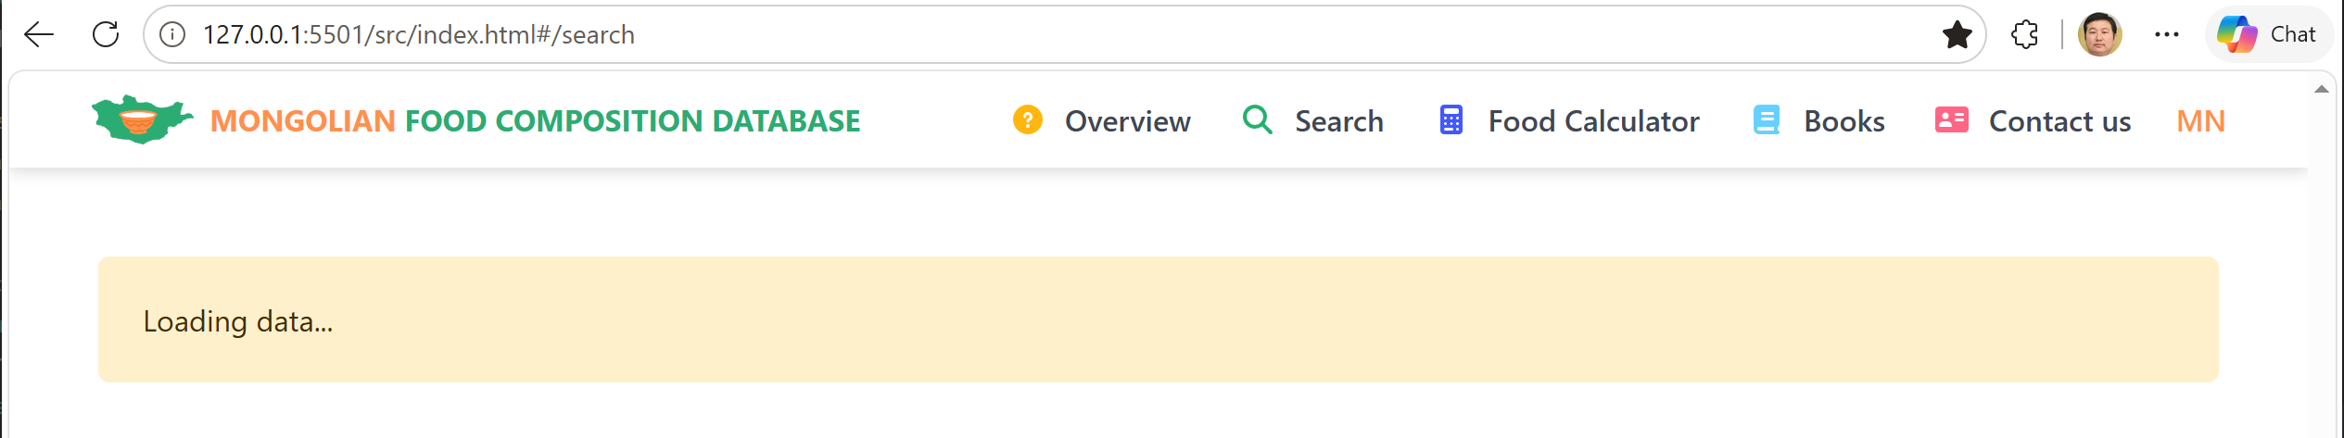
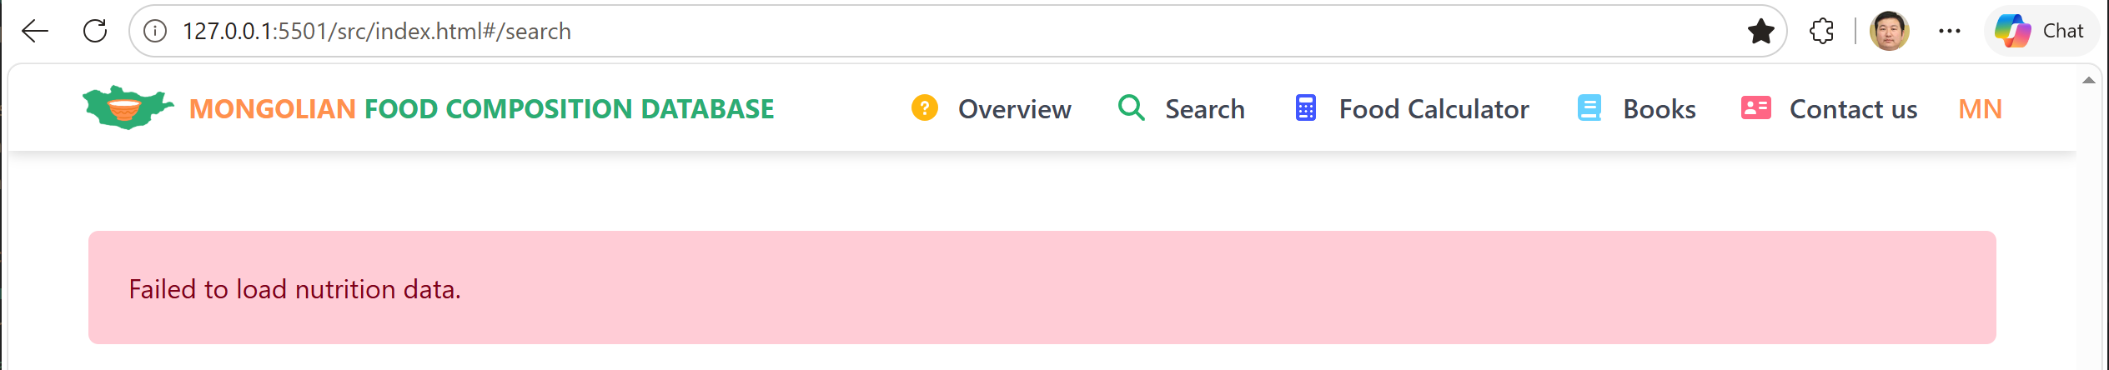
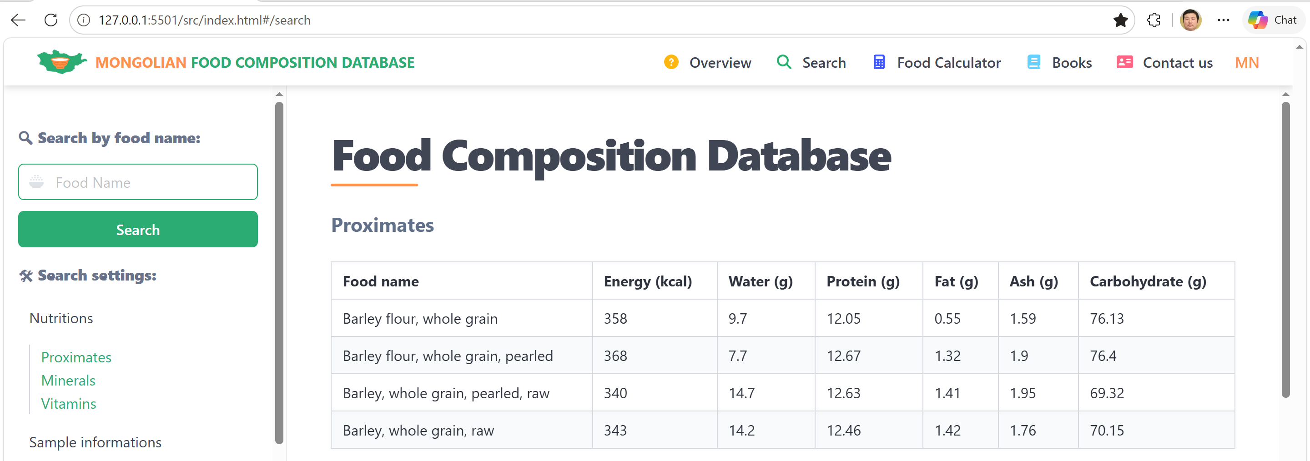
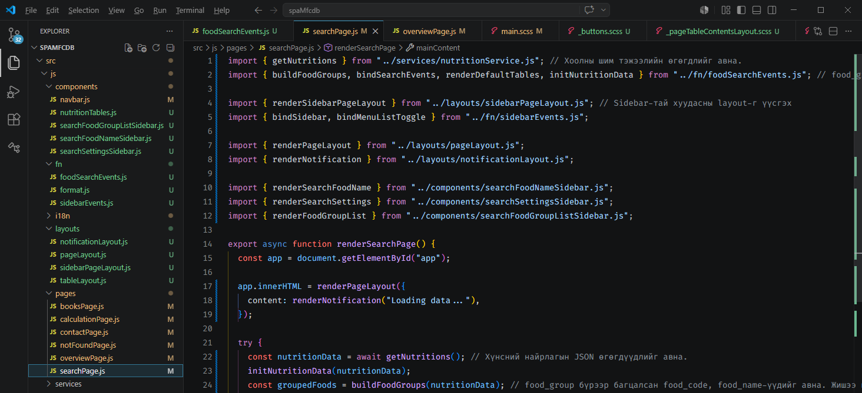
import { getNutritions } from "../services/nutritionService.js"; // Хоолны шим тэжээлийн өгөгдлийг авна.
import { buildFoodGroups, bindSearchEvents, renderDefaultTables, initNutritionData } from "../fn/foodSearchEvents.js"; // food_group бүрээр багцалсан food_code, food_name-үүдийг авна. Жишээ нь: "Cereals and Cereal products" → [{ food_code: "01_0106", food_name: "Barley flour, whole grain" }, ...]

import { renderSidebarPageLayout } from "../layouts/sidebarPageLayout.js"; // Sidebar-тай хуудасны layout-г үүсгэх
import { bindSidebar, bindMenuListToggle } from "../fn/sidebarEvents.js";

import { renderPageLayout } from "../layouts/pageLayout.js";
import { renderNotification } from "../layouts/notificationLayout.js";

import { renderSearchFoodName } from "../components/searchFoodNameSidebar.js";
import { renderSearchSettings } from "../components/searchSettingsSidebar.js";
import { renderFoodGroupList } from "../components/searchFoodGroupListSidebar.js";

export async function renderSearchPage() {
const app = document.getElementById("app");

app.innerHTML = renderPageLayout({
content: renderNotification("Loading data..."),
});

try {
const nutritionData = await getNutritions(); // Хүнсний найрлагын JSON өгөгдүүдлийг авна.
initNutritionData(nutritionData);
const groupedFoods = buildFoodGroups(nutritionData); // food_group бүрээр багцалсан food_code, food_name-үүдийг авна. Жишээ нь: "Cereals and Cereal products" → [{ food_code: "01_0106", food_name: "Barley flour, whole grain" }, ...]

app.innerHTML = renderSidebarPageLayout({
sidebarContent: `${renderSearchFoodName()} ${renderSearchSettings()} ${renderFoodGroupList(groupedFoods)}`,
pageId: "search",
pageTitle: "Food Composition Database",
mainContent: `
<div id="resultTbl">
${renderDefaultTables(nutritionData)}
</div>
`,
});

bindSidebar();
bindMenuListToggle();
bindSearchEvents();
} catch (error) {
app.innerHTML = renderPageLayout({
content: renderNotification("Failed to load nutrition data.", "danger"),
});
console.error("Failed to load nutrition data:", error);
}
}
    - src/index.html
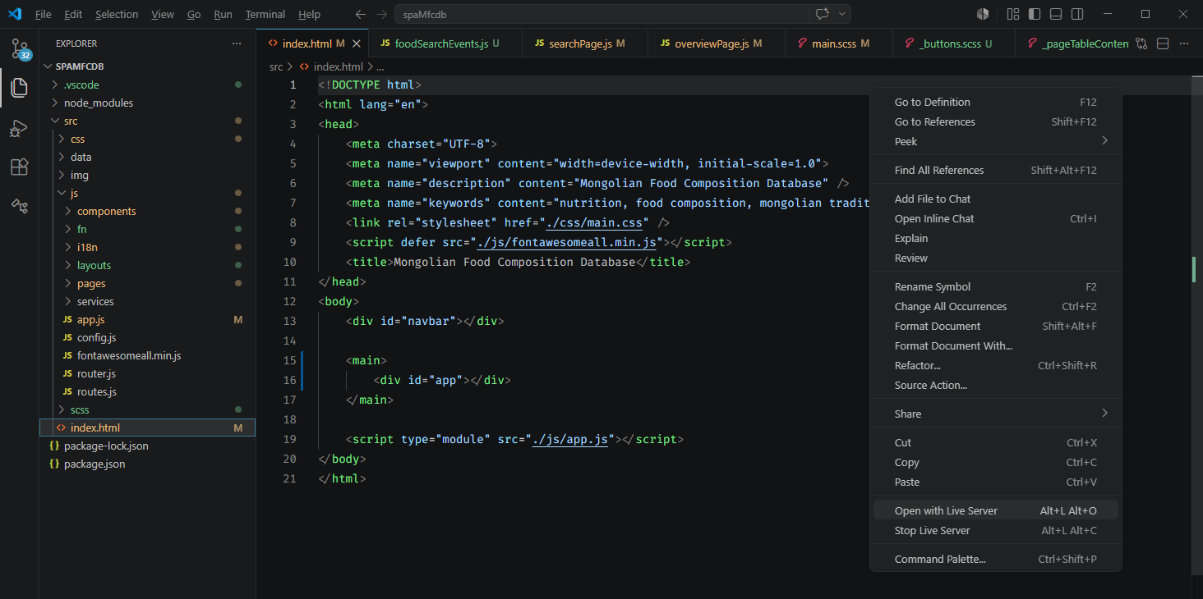
<!DOCTYPE html>
<html lang="en">
<head>
<meta charset="UTF-8">
<meta name="viewport" content="width=device-width, initial-scale=1.0">
<meta name="description" content="Mongolian Food Composition Database" />
<meta name="keywords" content="nutrition, food composition, mongolian traditional foods" />
<link rel="stylesheet" href="./css/main.css" />
<script defer src="./js/fontawesomeall.min.js"></script>
<title>Mongolian Food Composition Database</title>
</head>
<body>
<div id="navbar"></div>

<main>
<div id="app"></div>
</main>

<script type="module" src="./js/app.js"></script>
</body>
</html>
    - git push origin master
git status
git add -A
git commit -m ‘searchPage.js дээр json өгөгдөл шүүж харуулсан’
git push origin master
  - searchPage.js дээр дээжийн зураг шүүж харуулах
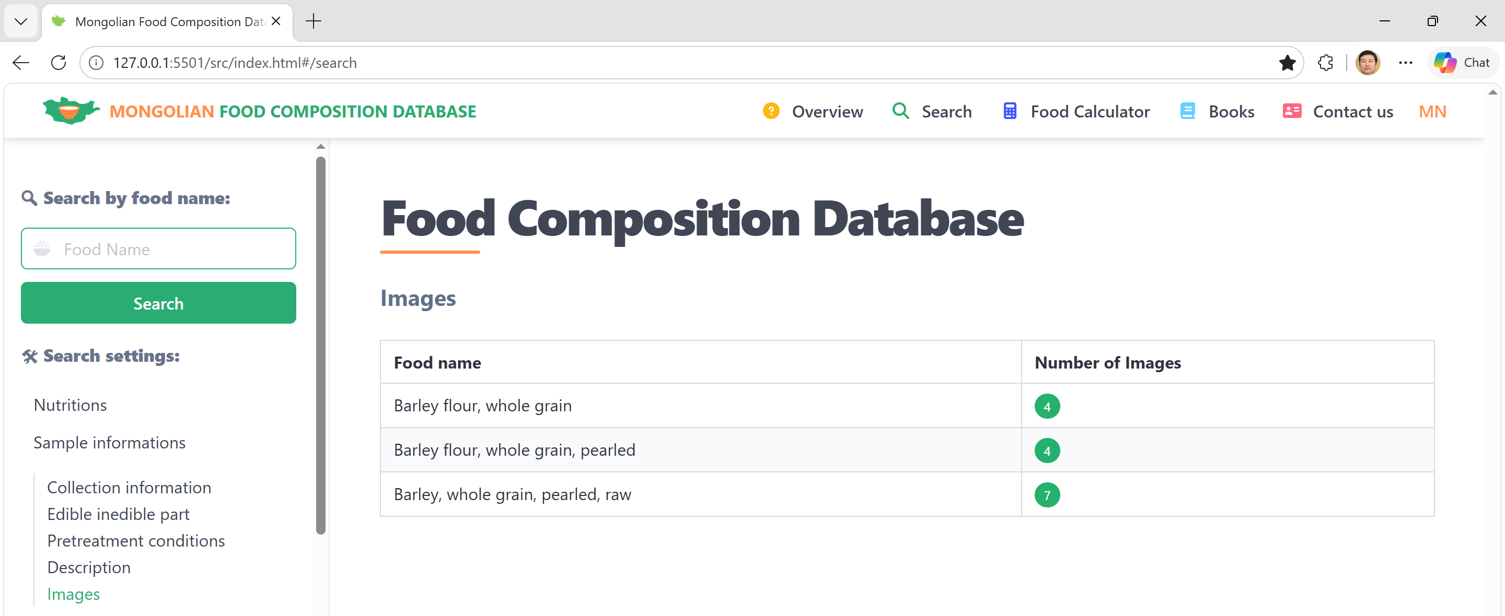
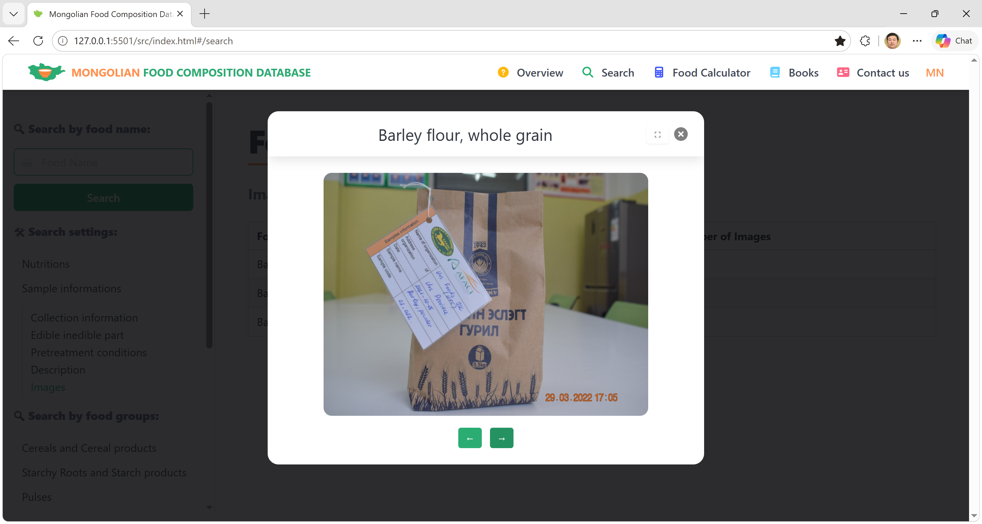
Цэвэр browser-side JavaScript дээр нэг хязгаар бий. JS нь img/foods/ хавтас доторх файлуудын жагсаалтыг өөрөө уншиж чаддаггүй. Өөрөөр хэлбэл “folder scan” шууд хийж болдоггүй. Тиймээс файлын жагсаалтыг build үе дээр, эсвэл server талаас, эсвэл data файлд бэлдэж өгөх хэрэгтэй. Build script ашиглаад images.json автоматаар үүсгэх нь хамгийн practical шийдэл юм.
Дараах бүтэцтэй болно:
img/foods/ → бодит зургууд
tools/generate-images-json.mjs → хавтсаас автоматаар уншина
src/data/images.json → автоматаар үүссэн зурагны map
src/services/imageService.js → UI-д ашиглах service
src/img/foods хавтас руу зургуудыг хуулав.
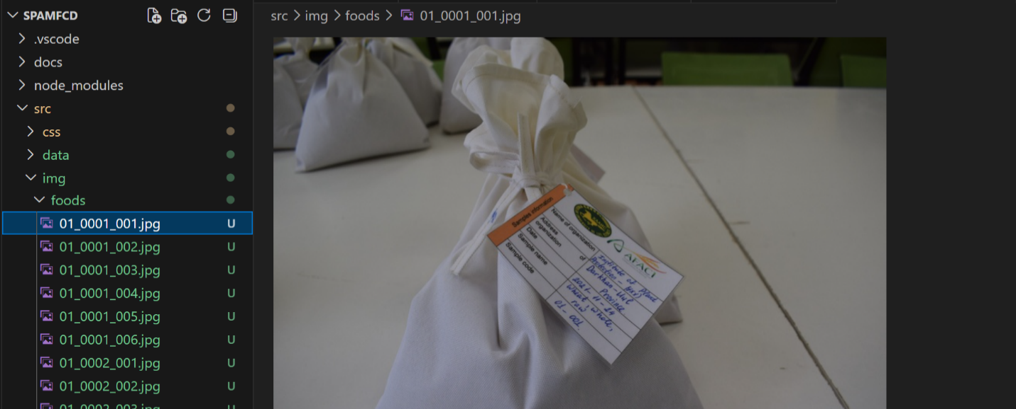
    - Build script ашиглаад images.json автоматаар үүсгэх
src/img/foods/ хавтсыг Node.js script-ээр уншаад src/data/images.json үүсгэнэ.
src/tools/generate-images-json.mjs
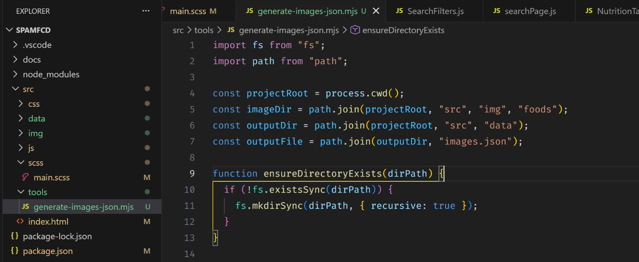
import fs from "fs";
import path from "path";

const projectRoot = process.cwd();
const imageDir = path.join(projectRoot, "src", "img", "foods");
const outputDir = path.join(projectRoot, "src", "data");
const outputFile = path.join(outputDir, "images.json");

function ensureDirectoryExists(dirPath) {
if (!fs.existsSync(dirPath)) {
fs.mkdirSync(dirPath, { recursive: true });
}
}

function isImageFile(fileName) {
return /\.(jpg|jpeg|png|webp)$/i.test(fileName);
}

function extractFoodCode(fileName) {
// 01_0106_001.jpg -> 01_0106
const match = fileName.match(/^(\d{2}_\d{4})_\d{3}\.(jpg|jpeg|png|webp)$/i);
return match ? match[1] : null;
}

function buildImageMap(files) {
const imageMap = {};

for (const file of files) {
const foodCode = extractFoodCode(file);
if (!foodCode) continue;

if (!imageMap[foodCode]) {
imageMap[foodCode] = [];
}

imageMap[foodCode].push(`img/foods/${file}`);
}

for (const foodCode of Object.keys(imageMap)) {
imageMap[foodCode].sort((a, b) =>
a.localeCompare(b, undefined, { numeric: true }),
);
}

return imageMap;
}

function main() {
if (!fs.existsSync(imageDir)) {
console.error(`Image directory not found: ${imageDir}`);
process.exit(1);
}

const files = fs.readdirSync(imageDir).filter(isImageFile);
const imageMap = buildImageMap(files);

ensureDirectoryExists(outputDir);
fs.writeFileSync(outputFile, JSON.stringify(imageMap, null, 2), "utf-8");

console.log(`Generated: ${outputFile}`);
console.log(`Food codes with images: ${Object.keys(imageMap).length}`);
console.log(`Total image files: ${files.length}`);
}
main();
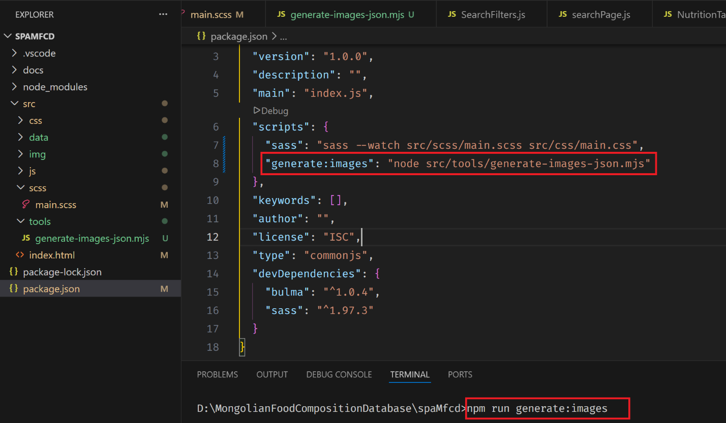
"generate:images": "node src/tools/generate-images-json.mjs"
npm run generate:images
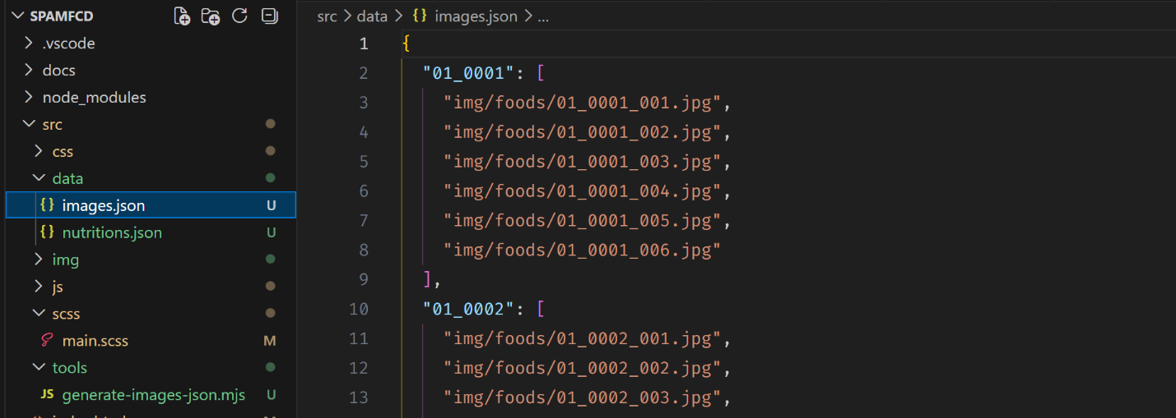
    - src/services/imageService.js
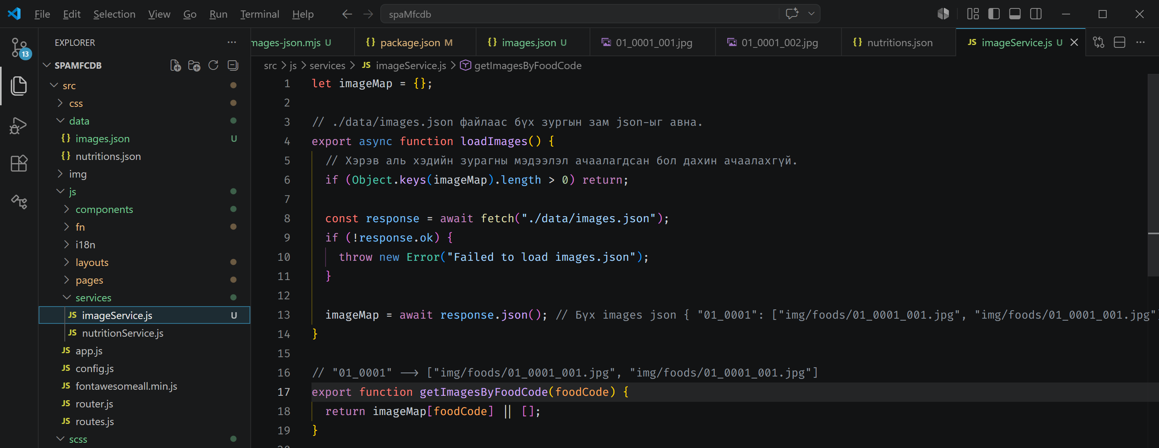
let imageMap = {};

// ./data/images.json файлаас бүх зургын зам json-ыг авна.
export async function loadImages() {
// Хэрэв аль хэдийн зурагны мэдээлэл ачаалагдсан бол дахин ачаалахгүй.
if (Object.keys(imageMap).length > 0) return;

const response = await fetch("./data/images.json");
if (!response.ok) {
throw new Error("Failed to load images.json");
}

imageMap = await response.json(); // Бүх images json { "01_0001": ["img/foods/01_0001_001.jpg", "img/foods/01_0001_001.jpg"], ... }
}

// "01_0001" --> ["img/foods/01_0001_001.jpg", "img/foods/01_0001_001.jpg"]
export function getImagesByFoodCode(foodCode) {
return imageMap[foodCode] || [];
}
    - src/js/components/nutritionTables.js шинэчил
Зураг харуулах хүснэгтийн дүрслэх хэсэг.
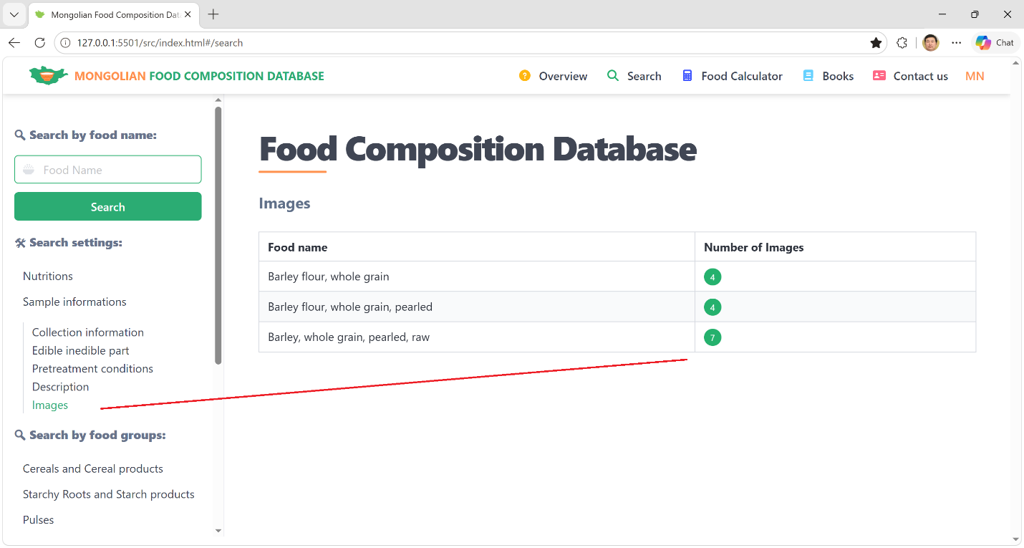
import { titleFromKey, escapeHtml } from "../fn/format.js";
import { renderTable } from "../layouts/tableLayout.js";
import { renderNotification } from "../layouts/notificationLayout.js";
import { getImagesByFoodCode } from "../services/imageService.js";

/* Хайлтын үр дүнгийн хүснэгтийг харуулах хэсэг
items = хайгаад олсон хүнсний найрлагын json өгөгдөл
selectedTypes = ["proximates", "minerals", "vitamins" ...] */
export function renderNutritionTables(items, selectedTypes) {
// Хайлтын үр дүн олдохгүй бол анхааруулах мессеж харуулна.
if (!items.length) {
return renderNotification("No match found.");
}

// Ямар нэгэн шим тэжээлийн төрлийг сонгоогүй бол анхааруулах мессеж харуулна.
if (!selectedTypes.length) {
return renderNotification("Please select at least one nutrition category.");
}

// Сонгосон шим тэжээлийн төрлүүдээр хүснэгт үүсгэнэ. proximates, minerals, vitamins ...
return selectedTypes.map((type) => renderTableByType(type, items)).join("");
}

/* items = хайгаад олсон хүнсний найрлагын (json) өгөгдлүүдийг
type = Сонгосон шим тэжээлийн төрлүүдээр (proximates, minerals, vitamins ...) хүснэгт үүсгэнэ. */
function renderTableByType(type, items) {
// description сонгосон бол тайлбар харуулах хүснэгт үүсгэнэ. Учир нь талбарууд өөр.
if (type === "description") {
return renderTable({
title: "Description",
columns: [
{ key: "food_name", label: "Food name" },
{ key: "food_group", label: "Food group" },
{ key: "scientific_name", label: "Scientific name" },
{ key: "native_name", label: "Native name" },
{ key: "province", label: "Province" },
],
rows: items,
});
}

// images сонгосон бол зураг харуулах хүснэгт үүсгэнэ. Учир нь талбарууд өөр. Food name:"Barley flour, whole grain", Number of Images: "4"
if (type === "images") {
return renderTable({
title: "Images",
columns: [
{
key: "food_name",
label: "Food name",
},
{
key: "number_of_images",
label: "Number of Images",
render: (item) => {
const images = getImagesByFoodCode(item.food_code);
const count = images.length;

return count > 0
? `
<span
class="tag is-primary image-count-tag open-image-btn"
data-foodcode="${escapeHtml(item.food_code)}"
data-foodname="${escapeHtml(item.food_name)}"
>
${count}
</span>
`
: "-";
},
},
],
rows: items,
});
}

/* items дотор байгаа JSON өгөгдлөөс
1. тухайн type (proximates, minerals, vitamins гэх мэт)-ийн бүх key-үүдийг цуглуулах,
2. түүгээр хүснэгтийн columns үүсгэх,
3. дараа нь мөр (rows) үүсгэх */

/* 1. Бүх item дотор байгаа nutrients-ийн бүх key-үүдийг давхардалгүйгээр цуглуулж байна. Үүнд:
items.flatMap(...) бол бүх item-ийн key-үүдийг нэг array болгоно. new Set(...) бол давхардлыг арилгана.
type = "vitamins" бол ["Vitamin A (μg)", "Thiamin (mg)", "Riboflavin (mg)", "Vitamin C (mg)", "Refuse (%)"] */

const nutrientKeys = Array.from(
new Set(
items.flatMap((item) => {
const data = item?.[type]; // type = "vitamins" бол item["vitamins"] болно. {"Vitamin A (μg)": 1, "Thiamin (mg)": 0.28, "Riboflavin (mg)": 0.11, "Vitamin C (mg)": 22.95, "Refuse (%)": 0.0}

return data && typeof data === "object" && !Array.isArray(data) ? Object.keys(data) : []; // Object.keys(data) бол key-үүдийг array болгож авна. ["Vitamin A (μg)", "Thiamin (mg)", "Riboflavin (mg)", "Vitamin C (mg)", "Refuse (%)"]
}),
),
);

/* 2. Тухайн type-ийн бүх key-үүдээр хүснэгтийн columns үүсгэх талбарууд. Үүнд:
[
{ key: "food_name", label: "Food name" },

{ key: "Vitamin A (μg)", label: "Vitamin A (μg)" },
{ key: "Thiamin (mg)", label: "Thiamin (mg)" },
] */

const columns = [
{ key: "food_name", label: "Food name" },
...nutrientKeys.map((key) => ({
key,
label: key,
})),
];

/* 3. Мөр (rows) үүсгэх өгөгдөл Үүнд:
[
{
food_name: "Barley flour, whole grain",
"Vitamin A (μg)": 1,
"Thiamin (mg)": 0.28,
},
{
food_name: "Barley flour, whole grain, pearled",
"Vitamin A (μg)": 1,
"Thiamin (mg)": 0.421,
},
]
*/

const rows = items.map((item) => ({
food_name: item.food_name,
...(item?.[type] && typeof item[type] === "object" ? item[type] : {}),
}));

return renderTable({
title: titleFromKey(type),
columns,
rows,
});
}

/* renderTable({
title: "Vitamins",

columns: [
{ key: "food_name", label: "Food name" },

{ key: "Vitamin A (μg)", label: "Vitamin A (μg)" },
{ key: "Thiamin (mg)", label: "Thiamin (mg)" },
],

rows: [
{
food_name: "Barley flour, whole grain",
"Vitamin A (μg)": 1,
"Thiamin (mg)": 0.28,
},
{
food_name: "Barley flour, whole grain, pearled",
"Vitamin A (μg)": 1,
"Thiamin (mg)": 0.421,
},
],
}); */
    - src/js/components/imageModal.js
Дээжийн зургыг дараах үйлдлийг хийнэ:
Зургуудыг → button-аар сольж харуулах
mouse wheel хийж zoom in/out
drag хийж move image
ESC товч дарж modal close
fullscreen mode
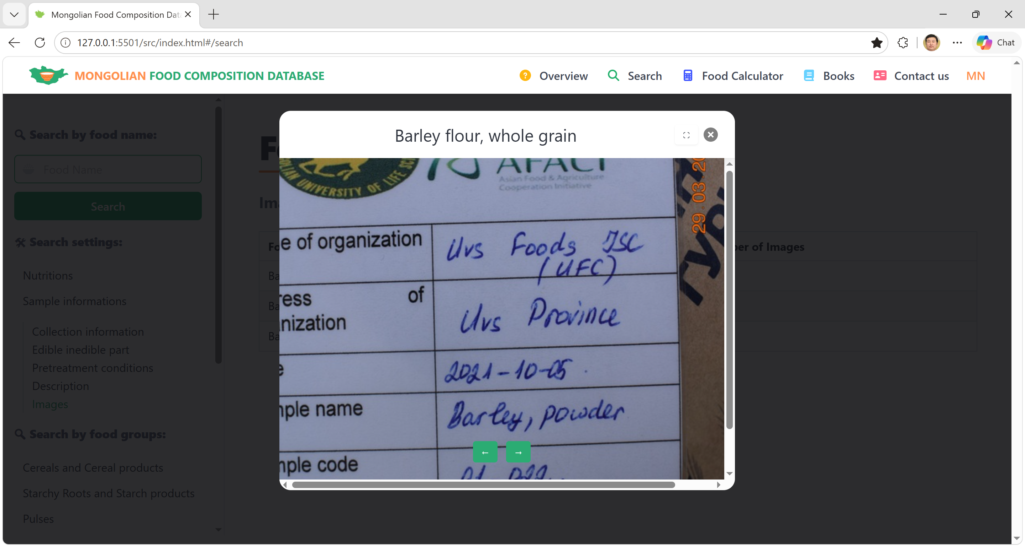
import { getImagesByFoodCode } from "../services/imageService.js";

let slideshowImages = [];
let currentIndex = 0;
let imageModalEventsBound = false;
let zoomLevel = 1;
let translateX = 0;
let translateY = 0;
let isDragging = false;
let startX = 0;
let startY = 0;

export function renderImageModal() {
return `
<div id="imageModal" class="modal">
<div class="modal-background" id="modalBg"></div>

<div class="modal-card">
<header class="modal-card-head">
<p class="modal-card-title has-text-centered" id="modalImgTitle"></p>

<button class="button is-small mr-2" id="fullscreenBtn" type="button">
⛶
</button>

<button class="delete" aria-label="close" id="closeImgModalBtn" type="button"></button>
</header>

<section class="modal-card-body has-text-centered">
<img id="slideshowImage" class="modal-slideshow-image zoomable-image" draggable="false" src="" alt=""/>

<div class="buttons is-centered mt-3">
<button class="button is-small is-primary" id="prevImageBtn" type="button">
←
</button>

<button class="button is-small is-primary" id="nextImageBtn" type="button">
→
</button>

</div>
</section>
</div>
</div>
`;
}

export function bindImageModalEvents() {
if (imageModalEventsBound) return;
imageModalEventsBound = true;

document.addEventListener("click", (event) => {
const openBtn = event.target.closest(".open-image-btn");
if (openBtn) {
const foodCode = openBtn.dataset.foodcode;
const foodName = openBtn.dataset.foodname;
showImages(foodCode, foodName);
return;
}

const closeBtn = event.target.closest("#closeImgModalBtn");
if (closeBtn) {
closeImgModal();
return;
}

const modalBg = event.target.closest("#modalBg");
if (modalBg) {
closeImgModal();
return;
}

const prevBtn = event.target.closest("#prevImageBtn");
if (prevBtn) {
prevImage();
return;
}

const nextBtn = event.target.closest("#nextImageBtn");
if (nextBtn) {
nextImage();
}

// fullscreen
const fullscreenBtn = event.target.closest("#fullscreenBtn");
if (fullscreenBtn) {
toggleFullscreen();
return;
}
});

// Зургийг zoom хийгээд зөөж шилжих
document.addEventListener("mousedown", (event) => {
const imageEl = event.target.closest("#slideshowImage");
if (!imageEl || zoomLevel <= 1) return;

isDragging = true;
startX = event.clientX - translateX;
startY = event.clientY - translateY;
imageEl.style.cursor = "grabbing";
});

document.addEventListener("mousedown", (event) => {
const imageEl = event.target.closest("#slideshowImage");
if (!imageEl || zoomLevel <= 1) return;

event.preventDefault();

isDragging = true;
startX = event.clientX - translateX;
startY = event.clientY - translateY;

imageEl.style.cursor = "grabbing";
});

document.addEventListener("mousemove", (event) => {
if (!isDragging) return;

event.preventDefault();

const imageEl = document.getElementById("slideshowImage");
if (!imageEl) return;

translateX = event.clientX - startX;
translateY = event.clientY - startY;

imageEl.style.transform = `translate(${translateX}px, ${translateY}px) scale(${zoomLevel})`;
});

document.addEventListener("mouseup", () => {
isDragging = false;

const imageEl = document.getElementById("slideshowImage");
if (imageEl) {
imageEl.style.cursor = zoomLevel > 1 ? "grab" : "zoom-in";
}
});

document.addEventListener("mouseleave", () => {
isDragging = false;
});

// modal нээлттэй үед ESC дарахад хаагдана.
document.addEventListener("keydown", (event) => {
if (event.key !== "Escape") return;

const modalEl = document.getElementById("imageModal");
if (!modalEl?.classList.contains("is-active")) return;

closeImgModal();
});
}

// zoom хийх
document.addEventListener(
"wheel",
(event) => {
const imageEl = event.target.closest("#slideshowImage");
if (!imageEl) return;

event.preventDefault();

zoomLevel += event.deltaY < 0 ? 0.15 : -0.15;
zoomLevel = Math.min(Math.max(zoomLevel, 1), 4);

imageEl.style.transform = `translate(${translateX}px, ${translateY}px) scale(${zoomLevel})`;
imageEl.style.cursor = zoomLevel > 1 ? "zoom-out" : "zoom-in";
},
{ passive: false },
);

function showImages(foodCode, foodName) {
slideshowImages = getImagesByFoodCode(foodCode);

if (!slideshowImages.length) {
alert("No images found for " + foodName);
return;
}

currentIndex = 0;

const imageEl = document.getElementById("slideshowImage");
const titleEl = document.getElementById("modalImgTitle");
const modalEl = document.getElementById("imageModal");

if (!imageEl || !titleEl || !modalEl) return;

imageEl.src = slideshowImages[currentIndex];
resetImageZoom(imageEl);
imageEl.alt = foodName;
titleEl.textContent = foodName;
modalEl.classList.add("is-active");
}

function nextImage() {
if (!slideshowImages.length) return;

currentIndex = (currentIndex + 1) % slideshowImages.length;

const imageEl = document.getElementById("slideshowImage");
if (imageEl) {
imageEl.src = slideshowImages[currentIndex];
resetImageZoom(imageEl);
}
}

function prevImage() {
if (!slideshowImages.length) return;

currentIndex = (currentIndex - 1 + slideshowImages.length) % slideshowImages.length;

const imageEl = document.getElementById("slideshowImage");
if (imageEl) {
imageEl.src = slideshowImages[currentIndex];
resetImageZoom(imageEl);
}
}

function closeImgModal() {
const modalEl = document.getElementById("imageModal");
if (modalEl) {
modalEl.classList.remove("is-active");
}
}

// zoom move reset
function resetImageZoom(imageEl) {
zoomLevel = 1;
translateX = 0;
translateY = 0;

imageEl.style.transform = "translate(0px, 0px) scale(1)";
imageEl.style.cursor = "zoom-in";
}

// fullscreen
async function toggleFullscreen() {
const imageEl = document.getElementById("slideshowImage");

if (!imageEl) return;

try {
if (!document.fullscreenElement) {
await imageEl.requestFullscreen();
} else {
await document.exitFullscreen();
}
} catch (error) {
console.error("Fullscreen error:", error);
}
}
    - src/scss/components/_imageModal.scss
// Хүснэгт доторх зураг харуулах тоо бүхий жижиг дугуй
.image-count-tag {
cursor: pointer;
text-align: center;
color: white;
border-radius: 999px;

&:hover {
background-color: $primaryColorDark; // арай бараан ногоон
}
}

// Modal хэлбэржүүлэх
#imageModal {
.modal-card {
width: 640px;
border-radius: 16px;
overflow: hidden;
}

.modal-card-head {
padding: 1.2rem 1.5rem;
}

.modal-card-body {
padding: 1.5rem;
}

#slideshowImage {
max-height: 52vh;
width: auto;
object-fit: contain;
border-radius: 12px;
}
}

// Зураг дээр zoom хийх
.zoomable-image {
cursor: zoom-in;
transition: transform 0.2s ease;
transform-origin: center center;
user-select: none;
}

// fullscreen
#fullscreenBtn {
border: none;
}
    - src/js/pages/searchPage.js шинэчил
import { getNutritions } from "../services/nutritionService.js"; // Хоолны шим тэжээлийн өгөгдлийг авна.
import { buildFoodGroups, bindSearchEvents, renderDefaultTables, initNutritionData } from "../fn/foodSearchEvents.js"; // food_group бүрээр багцалсан food_code, food_name-үүдийг авна. Жишээ нь: "Cereals and Cereal products" → [{ food_code: "01_0106", food_name: "Barley flour, whole grain" }, ...]

import { renderSidebarPageLayout } from "../layouts/sidebarPageLayout.js"; // Sidebar-тай хуудасны layout-г үүсгэх
import { bindSidebar, bindMenuListToggle } from "../fn/sidebarEvents.js";

import { renderPageLayout } from "../layouts/pageLayout.js";
import { renderNotification } from "../layouts/notificationLayout.js";

import { renderSearchFoodName } from "../components/searchFoodNameSidebar.js";
import { renderSearchSettings } from "../components/searchSettingsSidebar.js";
import { renderFoodGroupList } from "../components/searchFoodGroupListSidebar.js";

import { loadImages } from "../services/imageService.js";
import { renderImageModal, bindImageModalEvents } from "../components/imageModal.js";

let imageModalBound = false;

export async function renderSearchPage() {
const app = document.getElementById("app");

app.innerHTML = renderPageLayout({
content: renderNotification("Loading data..."),
});

try {
const nutritionData = await getNutritions(); // Хүнсний найрлагын JSON өгөгдүүдлийг авна.
await loadImages(); // Зургийн JSON өгөгдлийг ачаална.
initNutritionData(nutritionData);
const groupedFoods = buildFoodGroups(nutritionData); // food_group бүрээр багцалсан food_code, food_name-үүдийг авна. Жишээ нь: "Cereals and Cereal products" → [{ food_code: "01_0106", food_name: "Barley flour, whole grain" }, ...]

app.innerHTML =
renderSidebarPageLayout({
sidebarContent: `${renderSearchFoodName()} ${renderSearchSettings()} ${renderFoodGroupList(groupedFoods)}`,
pageId: "search",
pageTitle: "Food Composition Database",
mainContent: `
<div id="resultTbl">
${renderDefaultTables(nutritionData)}
</div>
`,
}) + renderImageModal();

bindSidebar();
bindMenuListToggle();
bindSearchEvents();

if (!imageModalBound) {
bindImageModalEvents();
imageModalBound = true;
}
} catch (error) {
app.innerHTML = renderPageLayout({
content: renderNotification("Failed to load nutrition data.", "danger"),
});
console.error("Failed to load nutrition data:", error);
}
}
    - git push origin master
git status
git add -A
git commit -m ‘searchPage.js дээр дээжийн зураг шүүж харуулсан’
git push origin master
  - searchPage.js хэл солих
Монгол хэл рүү орчуулахын тулд эхлээд nutritions.json өгөгдлийг дараах бүтэцтэй болгох шаардлагатай.
[
{
"food_code": "01_0106",
"food_group": {
"en": "Cereals and Cereal products",
"mn": "Үр тариа ба үр тариан бүтээгдэхүүн"
},
"food_name": {
"en": "Barley flour, whole grain",
"mn": "Арвайн эслэгт гурил"
},
"scientific_name": "Hordeum vulgare",
"province": {
"en": "Uvs",
"mn": "Увс"
},
"proximates": {
"Energy (kcal)": 358,
"Water (g)": 9.7,
"Protein (g)": 12.05,
"Fat (g)": 0.55,
"Ash (g)": 1.59,
"Carbohydrate (g)": 76.13
},
"minerals": {
"Calcium (mg)": 100,
"Iron (mg)": 18.7,
"Phosphorus (mg)": 24,
"Potassium (mg)": 7,
"Sodium (mg)": 2
},
"vitamins": {
"Vitamin A (μg)": 1,
"Thiamin (mg)": 0.28,
"Riboflavin (mg)": 0.11,
"Vitamin C (mg)": 22.95,
"Refuse (%)": 0.0
},
"collection_information": {
"Collection area": {
"en": "Uvs province, Uvs food JSC",
"mn": "Увс аймаг, Увс хүнс ХХК"
},
"Collection date": "05.10.2021",
"Basis of sample selection": {
"en": "Culture and customs",
"mn": "Соёл ба зан заншил"
},
"Additional collection information": {
"en": "Product name: Fiber barley flour",
"mn": "Бүтээгдэхүүний нэр: Эслэгтэй арвайн гурил"
}
},
"edible_inedible_part": {
"Weight of whole part (g/1 piece)": "1000",
"Weight of edible part (g/1 piece)": "1000",
"Inedible part (discarded part)": {
"en": "",
"mn": ""
},
"Weight of inedible part (g/1 piece)": null
},
"pretreatment_conditions": {
"Cooking (processing) method": {
"en": "",
"mn": ""
},
"Other cooking (processing) conditions": {
"en": "",
"mn": ""
},
"Reference for condition setting": {
"en": "",
"mn": ""
}
}
},
]
Нийт 99 дээжийн мэдээлэл байгаа тул src/tools/convertNutritionsEnMn.js файл үүсгэж хөрвүүлсэн. Хөрвүүлэхийн тулд food_group, province, Collection area гэх мэт талбаруудын утгуудыг орчуулав.
Талбаруудын утгуудыг орчуулахын тулд эхлээд талбаруудын давхцахгүй утгуудыг шүүж авах хэрэгтэй болсон. Иймээс searchUniqueField.js файлыг үүсгэв.
    - src/tools/searchUniqueField.js
searchUniqueField.js ашиглан nutritions.json-оос талбаруудын давхцахгүй утгуудыг шүүж авсан. Эдгээр утгуудыг convertNutritionsEnMn.js файлд монгол хэл рүү орчуулахад хэрэглэв.
node ./src/tools/searchUniqueField.js

const fs = require("fs");
const data = JSON.parse(fs.readFileSync("./src/data/nutritions.json", "utf8"));
const uniqueFields = [...new Set(data.map((item) => item.collection_information["Collection area"]))];
console.log(uniqueFields);
    - src/tools/convertNutritionsEnMn.js
node ./src/tools/convertNutritionsEnMn.js
const fs = require("fs");

const data = JSON.parse(fs.readFileSync("./src/data/nutritions.json", "utf8"));

const foodGroupMnMap = {
"Cereals and Cereal products": "Үр тариа ба үр тариан бүтээгдэхүүн",
"Starchy Roots and Starch products": "Цардуулт үндэс ба цардуулан бүтээгдэхүүн",
Pulses: "Буурцагт ургамал",
"Nuts and Seeds": "Самар ба үр",
Vegetables: "Хүнсний ногоо",
Fruits: "Жимс",
"Meat and Meat products": "Мах ба махан бүтээгдэхүүн",
Eggs: "Өндөг",
"Fish and Fish products": "Загас ба загасан бүтээгдэхүүн",
"Milk and Milk products": "Сүү ба сүүн бүтээгдэхүүн",
"Oils and Fats": "Тос ба өөх тос",
Seasonings: "Амтлагч",
"Prepared foods": "Бэлэн хоол",
};

const provinceMnMap = {
Uvs: "Увс",
"Bayan-Ulgii": "Баян-Өлгий",
Khovd: "Ховд",
Zavkhan: "Завхан",
"Govi-Altai": "Говь-Алтай",
Arkhangai: "Архангай",
Uvurkhangai: "Өвөрхангай",
Bulgan: "Булган",
Orkhon: "Орхон",
Khuvsgul: "Хөвсгөл",
Tuv: "Төв",
Selenge: "Сэлэнгэ",
"Darkhan-Uul": "Дархан-Уул",
Khentii: "Хэнтий",
Dornod: "Дорнод",
Sukhbaatar: "Сүхбаатар",
Dornogovi: "Дорноговь",
Dundgovi: "Дундговь",
Umnugovi: "Өмнөговь",
Bayankhongor: "Баянхонгор",
Ulaanbaatar: "Улаанбаатар",
};

const collectionAreaMnMap = {
"Uvs province, Uvs food JSC": "Увс аймаг, Увс хүнс ХК",
"Khuvsgul province, Altan duulga JSC": "Хөвсгөл аймаг, Алтан дуулга ХК",
"Ulaanbaatar city, Talkh chikher LC": "Улаанбаатар хот, Талх чихэр ХК",
"Ulaanbaatar city, Green industry LLC": "Улаанбаатар хот, Грийн индастри ХХК",
"Ulaanbaatar city, Monfood land LLC": "Улаанбаатар хот, Монфүүд ланд ХХК",
"Darkhan-Uul province, Plant Protection and Research Institute": "Дархан-Уул аймаг, Ургамал хамгаалал эрдэм шинжилгээний хүрээлэн",
"Darkhan-Uul province, Ulaanbaatar flour mill JSC": "Дархан-Уул аймаг, Улаанбаатар гурил ХК",
"Ulaanbaatar city, Gatsuurt LLC": "Улаанбаатар хот, Гацуурт ХХК",
"Ulaanbaatar city, Taivanzul LLC": "Улаанбаатар хот, Тайванзул ХХК",
"Ulaanbaatar city, Nord Road LLC": "Улаанбаатар хот, Норд Роуд ХХК",
"Ulaanbaatar city, Green house LLC": "Улаанбаатар хот, Green house ХХК",
"Darkhan-Uul province, Rashaant 61": "Дархан-Уул аймаг, Рашаант 61",
"Selenge province, Zuunburen": "Сэлэнгэ аймаг, Зүүнбүрэн сум",
"Darkhan-Uul province, Arshaantiin 18 LLC": "Дархан-Уул аймаг, Аршаантын 18 ХХК",
"Tuv province, Enkhiin Shim LLC": "Төв аймаг, Энхийн шим ХХК",
"Selenge province, Gatsuurt LLC": "Сэлэнгэ аймаг, Гацуурт ХХК",
"Selenge province, Mandal": "Сэлэнгэ аймаг, Мандал сум",
"Tuv province, Atryn Shim LLC": "Төв аймаг, Атрын шим ХХК",
"Arkhangai province": "Архангай аймаг",
"Uvurkhangai province": "Өвөрхангай аймаг",
"Khovd province, Bulgan": "Ховд аймаг, Булган сум",
"Tuv province, Batsumber village, Rashaant 61": "Төв аймаг, Батсүмбэр сум, Рашаант 61",
"Selenge province, Khuder": "Сэлэнгэ аймаг, Хүдэр сум",
"Khentii province, Binder": "Хэнтий аймаг, Биндэр сум",
"Khentii province": "Хэнтий аймаг",
"Khuvsgul province, Tsagaan-Uul": "Хөвсгөл аймаг, Цагаан-Уул сум",
"Dornogovi province": "Дорноговь аймаг",
"Dornod province, Bayantumen": "Дорнод аймаг, Баянтүмэн",
"Khuvsgul province, Tsagaan nuur": "Хөвсгөл аймаг, Цагааннуур сум",
"Dundgovi province": "Дундговь аймаг",
"Arkhangai province, Bulgan": "Архангай аймаг, Булган сум",
"Umnugovi province": "Өмнөговь аймаг",
"Ulaanbaatar city, Tumen shuvuut LC": "Улаанбаатар хот, Түмэн шувуут ХК",
"Khuvsgul province": "Хөвсгөл аймаг",
"Khuvsgul province, Ulaan-Uul": "Хөвсгөл аймаг, Улаан-Уул сум",
"Umnugovi province, Mandalgovi": "Өмнөговь аймаг, Мандалговь сум",
"Dundgovi province, Delgertsogt": "Дундговь аймаг, Дэлгэрцогт сум",
"Ulaanbaatar city, Suu LC": "Улаанбаатар хот, Сүү ХК",
"Khuvsgul province, Renchinlkhumbe": "Хөвсгөл аймаг, Рэнчинлхүмбэ сум",
"Ulaanbaatar city": "Улаанбаатар хот",
};

const basisMnMap = {
"Culture and customs": "Соёл ба зан заншил",
"Commonly consumed food": "Түгээмэл хэрэглэдэг хүнс",
Biodiversity: "Биологийн олон янз байдал",
"Exported food": "Экспортын хүнс",
"Delicate vegetables": "Нарийн ногоо",
};

const additionalInfoMnMap = {
"Product name: Fiber barley flour": "Бүтээгдэхүүний нэр: Эслэгтэй арвайн гурил",
"Product name: Pearled barley flour, Rousted barley flour": "Бүтээгдэхүүний нэр: Хальсалсан арвайн гурил, Шарсан арвайн гурил",
"Product name: Talkh chikher, Misheel brand, Rye bread": "Бүтээгдэхүүний нэр: Талх чихэр, Мишээл брэнд, Хөх тарианы талх",
"Product name: Talkh chikher, Atar brand, wheat bread": "Бүтээгдэхүүний нэр: Талх чихэр, Атар брэнд, Улаанбуудайн талх",
"Product name: Talkh chikher, Special brand, Multi-seeded crop, fortified multigrain":
"Бүтээгдэхүүний нэр: Талх чихэр, Спешиал брэнд, олон үртэй баяжуулсан үр тарианы бүтээгдэхүүн",
"Product name: Lapsha, Ribbon noodle with multigrain flour": "Бүтээгдэхүүний нэр: Лапша, олон үрийн гурилтай хавтгай гоймон",
"Product name: Oat flour": "Бүтээгдэхүүний нэр: Овьёосны гурил",
"Product name: Ulaanbaatar flour, First grade wheat flour": "Бүтээгдэхүүний нэр: Улаанбаатар гурил, Нэгдүгээр гурил",
"Product name: Ulaanbaatar flour, Premium grade wheat flour": "Бүтээгдэхүүний нэр: Улаанбаатар гурил, Дээд гурил",
"Product name: Altan duulga flour, whole wheat flour": "Бүтээгдэхүүний нэр: Алтан дуулга гурил, Бүхэл үрийн гурил",
"Product name: Tungalag, vermicelli": "Бүтээгдэхүүний нэр: Тунгалаг, вермишель",
"Product name: Flax flour": "Бүтээгдэхүүний нэр: Маалингын гурил",
"Product name: Flax seeds": "Бүтээгдэхүүний нэр: Маалингын үр",
"Product name: Hushkhan pine nut seeds": "Бүтээгдэхүүний нэр: Хушхан самрын үр",
"Product name: Hushkhan pine nut": "Бүтээгдэхүүний нэр: Хушхан самар",
"Product name: Seabuckthorn condenced jiuce": "Бүтээгдэхүүний нэр: Чацарганы өтгөрүүлсэн шүүс",
"Product name: Tumen shuvuut, Egg": "Бүтээгдэхүүний нэр: Түмэн шувуут, Өндөг",
"Product name: Duuren, canned fish": "Бүтээгдэхүүний нэр: Дүүрэн, лаазалсан загас",
"Product name: Seabuckthorn pulp oil": "Бүтээгдэхүүний нэр: Чацарганы зөөлөн эдийн тос",
"Product name: Seabuckthorn seed oil": "Бүтээгдэхүүний нэр: Чацарганы үрийн тос",
};

const discardedPartMnMap = {
"outer peel, root piece": "Гадна хальс, үндэсний хэсэг",
"outer shell": "Гадна хальс",
"root piece": "Үндэсний хэсэг",
"cabbage core, outer peel": "Байцааны гол, гадна хальс",
"root piece/stem, leaves": "Үндэсний хэсэг/иш, навч",
"stem ": "Иш",
Peel: "Хальс",
"stem and seeds": "Иш ба үр",
"Peel and seeds": "Хальс ба үр",
"leaves, stem, seeds": "Навч, иш, үр",
seeds: "Үр",
stem: "Иш",
"outer peel, seeds": "Гадна хальс, үр",
"outer peel": "Гадна хальс",
"stem, seed": "Иш, үр",
leaves: "Навч",
"bones, visible firm and some soft connective tissues": "Яс, харагдах хатуу болон зөөлөн холбогч эд",
"Head, skin and tail, fins": "Толгой, арьс, сүүл, сэрвээ",
};

const cookingMethodMnMap = {
"direct use, toast. Rye is prepared from a pure, naturally fermented culture. That is why it has a unique and pleasant taste and smell of rye. Rye bread is contains in various minerals, fiber and E, PP, B vitamins.":
"Шууд хэрэглэж эсвэл шарж хэрэглэнэ. Хөх тариаг цэвэр, байгалийн аргаар исгэсэн хөрөнгөөр бэлтгэдэг. Иймээс өвөрмөц сайхан амт үнэртэй байдаг. Хөх тарианы талх нь төрөл бүрийн эрдэс бодис, эслэг болон Е, PP, B витаминаар баялаг.",

"direct use, toast. A unique product that has not been changed for 30 years, a unique fragrance and flavor that is considered to be the best for consumers.":
"Шууд хэрэглэж эсвэл шарж хэрэглэнэ. 30 жилийн турш өөрчлөгдөөгүй, хэрэглэгчдийн хамгийн сайн гэж үнэлдэг өвөрмөц үнэр амттай бүтээгдэхүүн.",

"direct use, toast. Contains rye flour, sunflower seeds, culture, sesame seeds, hercules. This product improves intestinal motility. Therefore, it is more suitablefor people who are overweight or who are maintaining weight.":
"Шууд хэрэглэж эсвэл шарж хэрэглэнэ. Хөх тарианы гурил, наранцэцгийн үр, хөрөнгө, кунжутын үр, геркулес агуулсан. Энэхүү бүтээгдэхүүн нь гэдэсний хөдөлгөөнийг сайжруулдаг тул илүүдэл жинтэй эсвэл жингээ барьж буй хүмүүст илүү тохиромжтой.",

"Boil for 7 to 9 minutes in hot boiling water. After cooking, soak in cold water and drainthrough colander. Prepared noodles can be used for any kind of meals.":
"Буцалж буй халуун усанд 7–9 минут чанана. Болгосны дараа хүйтэн усанд сойж шүүж хэрэглэнэ. Бэлэн болсон гоймонг төрөл бүрийн хоолонд ашиглаж болно.",

"boiling, bake, fry in oil": "Чанах, жигнэх, тосонд шарах",

"wash in water and use, drying powder": "Усаар угааж хэрэглэх, хатааж нунтаглах",

"boiling, bake, fry in oil, pickling": "Чанах, жигнэх, тосонд шарах, даршлах",

"boiling, fry in oil, bake": "Чанах, тосонд шарах, жигнэх",

"wash in water and use": "Усаар угааж хэрэглэнэ.",

"boiling, bake, fry in oil, pickling, direct use": "Чанах, жигнэх, тосонд шарах, даршлах, шууд хэрэглэнэ.",

"boiling, fry in oil": "Чанах, тосонд шарна.",
};

const OtherCookingConditionsMnMap = {
"Remark: People allergic to gluten protein from grains, take note.":
"Анхааруулга: Үр тарианы глютен уурагт харшилтай хүмүүс анхаарна уу.",

"Remark: Check whether storage conditions is proper before use6 People who has allergy from the ingredient must it by suitable amount.":
"Анхааруулга: Хэрэглэхийн өмнө хадгалалтын нөхцөл зөв эсэхийг шалгана уу. Найрлаганд харшилтай хүмүүс тохирох хэмжээгээр хэрэглэнэ үү.",
};

const ReferenceForConditionSettingMnMap = {
"Store for 48 hour at nom higher than 15*C-18*C with relative humidity nk more than 70% in a cool dry place away from sunlight":
"Нарны шууд тусгалаас хол, сэрүүн хуурай газар 15°C–18°C-ээс дээшгүй температурт, агаарын харьцангуй чийгшил 70%-иас ихгүй нөхцөлд 48 цаг хадгална.",

"Store for 72 hour at nom higher than 15*C-18*C with relative humidity nk more than 70% in a cool dry place away from sunlight":
"Нарны шууд тусгалаас хол, сэрүүн хуурай газар 15°C–18°C-ээс дээшгүй температурт, агаарын харьцангуй чийгшил 70%-иас ихгүй нөхцөлд 72 цаг хадгална.",

"Store for 12 months at nom higher than 30*C with relative humidity nk more than 70%":
"30°C-ээс дээшгүй температурт, агаарын харьцангуй чийгшил 70%-иас ихгүй нөхцөлд 12 сар хадгална.",

"Store the product for 1 year at a temperature of up to 15*C in a place with relative air humidity not higher than 60%. Must be stored at pest-free, odor-free, cool and dry environment.":
"Бүтээгдэхүүнийг 15°C-ээс дээшгүй температурт, агаарын харьцангуй чийгшил 60%-иас ихгүй нөхцөлд 1 жил хадгална. Хортон шавьжгүй, үнэргүй, сэрүүн хуурай орчинд хадгалах шаардлагатай.",

"Store for 1 year at with in a cool dry place away from sunlig.": "Нарны шууд тусгалаас хол, сэрүүн хуурай газар 1 жил хадгална.",

"Store broccoli in the refrigerator for up to 5 days. Broccoli can be blanched and frozen for up to one year.":
"Брокколиг хөргөгчинд 5 хүртэл хоног хадгална. Брокколиг бага зэрэг чанаж хөлдөөвөл 1 жил хүртэл хадгалах боломжтой.",

"Store in fridge for 2-3 weeks": "Хөргөгчинд 2–3 долоо хоног хадгална.",

"Store for 3-12 months at nom -18*C with relative humidity nk more than 90-95%":
"-18°C температурт, агаарын харьцангуй чийгшил 90–95% нөхцөлд 3–12 сар хадгална.",
};

function toLangObject(enValue, mnValue = "") {
return {
en: enValue || "",
mn: mnValue || "",
};
}

const output = data.map((item) => {
const collectionInfo = item.collection_information || {};
const ediblePart = item.edible_inedible_part || {};
const pretreatment = item.pretreatment_conditions || {};

const collectionArea = collectionInfo["Collection area"];
const basis = collectionInfo["Basis of sample selection"];
const additionalInfo = collectionInfo["Additional collection information"];

return {
food_code: item.food_code,
food_group: toLangObject(item.food_group, foodGroupMnMap[item.food_group]),
food_name: toLangObject(item.food_name, item.native_name),
scientific_name: item.scientific_name,
province: toLangObject(item.province, provinceMnMap[item.province]),
proximates: item.proximates,
minerals: item.minerals,
vitamins: item.vitamins,
collection_information: {
"Collection area": toLangObject(collectionArea, collectionAreaMnMap[collectionArea]),
"Collection date": collectionInfo["Collection date"],
"Basis of sample selection": toLangObject(basis, basisMnMap[basis]),
"Additional collection information": toLangObject(additionalInfo, additionalInfoMnMap[additionalInfo]),
},
edible_inedible_part: {
"Weight of whole part (g/1 piece)": ediblePart["Weight of whole part (g/1 piece)"],
"Weight of edible part (g/1 piece)": ediblePart["Weight of edible part (g/1 piece)"],
"Inedible part (discarded part)": toLangObject(
ediblePart["Inedible part (discarded part)"],
discardedPartMnMap[ediblePart["Inedible part (discarded part)"]],
),
"Weight of inedible part (g/1 piece)": ediblePart["Weight of inedible part (g/1 piece)"],
},
pretreatment_conditions: {
"Cooking (processing) method": toLangObject(
pretreatment["Cooking (processing) method"],
cookingMethodMnMap[pretreatment["Cooking (processing) method"]],
),
"Other cooking (processing) conditions": toLangObject(
pretreatment["Other cooking (processing) conditions"],
OtherCookingConditionsMnMap[pretreatment["Other cooking (processing) conditions"]],
),

"Reference for condition setting": toLangObject(
pretreatment["Reference for condition setting"],
ReferenceForConditionSettingMnMap[pretreatment["Reference for condition setting"]],
),
},
};
});

fs.writeFileSync("./src/data/nutritionsEnMn.json", JSON.stringify(output, null, 2), "utf8");

console.log("Амжилттай хөрвүүллээ!");

    - src/js/i18n/translations.js
export const translations = {
mn: {
nav: {
overview: "Тойм",
search: "Хайлт",
calculation: "Тооцоолуур",
books: "Ном",
contact: "Холбоо барих",
language: "EN",
brandSpan: "Монголын",
brand: "хүнсний найрлагын мэдээллийн сан",
},
overview: {
title: "Тойм",
welcome: "Тойм хуудсанд тавтай морил.",
},
searchPage: {
title: "Хүнс хайх",
},
sidebar: {
searchByFoodName: "Хүнсний нэрээр хайх",
foodName: "Хүнсний нэр",
searchButton: "Хайх",

searchSettings: "Хайх тохиргоо",
nutritions: "Шим тэжээл",
proximates: "Илчлэг, үндсэн шимт бодис",
minerals: "Эрдэс бодис",
vitamins: "Амин дэм",
sampleInformations: "Дээжийн мэдээлэл",
collection_information: "Цуглуулсан мэдээлэл",
edible_inedible_part: "Идэх идэхгүй хэсэг",
pretreatment_conditions: "Боловсруулалт",
description: "Тайлбар",
images: "Зураг",

searchByFoodGroups: "Хүнсний бүлгээр хайх",
},
table: {
foodName: "Хүнсний нэр",
foodGroup: "Хүнсний бүлэг",
scientificName: "Шинжлэх ухааны нэр",
nativeName: "Монгол нэр",
province: "Аймаг",
description: "Тайлбар",
images: "Зураг",
numberOfImages: "Зургийн тоо",

"Collection area": "Дээж авсан газар",
"Collection date": "Огноо",
"Basis of sample selection": "Сонгосон үндэслэл",
"Additional collection information": "Нэмэлт мэдээлэл",

"Weight of whole part (g/1 piece)": "Бүтэн хэсгийн жин (г/1ш)",
"Weight of edible part (g/1 piece)": "Идэх хэсгийн жин (г/1ш)",
"Inedible part (discarded part)": "Идэхгүй хэсэг",
"Weight of inedible part (g/1 piece)": "Идэхгүй хэсгийн жин (г/1ш)",

"Cooking (processing) method": "Боловсруулах арга",
"Other cooking (processing) conditions": "Бусад боловсруулах нөхцөл",
"Reference for condition setting": "Нөхцөл тогтоосон үндэслэл",
},
nutrients: {
"Energy (kcal)": "Илчлэг (ккал)",
"Water (g)": "Ус (г)",
"Protein (g)": "Уураг (г)",
"Fat (g)": "Өөх тос (г)",
"Ash (g)": "Үнс (г)",
"Carbohydrate (g)": "Нүүрс ус (г)",

"Calcium (mg)": "Кальци (мг)",
"Iron (mg)": "Төмөр (мг)",
"Phosphorus (mg)": "Фосфор (мг)",
"Potassium (mg)": "Кали (мг)",
"Sodium (mg)": "Натри (мг)",

"Vitamin A (μg)": "А витамин (μг)",
"Thiamin (mg)": "Тиамин (мг)",
"Riboflavin (mg)": "Рибофлавин (мг)",
"Vitamin C (mg)": "С витамин (мг)",
"Refuse (%)": "Хаягдал (%)",
},
notification: {
noMatchFound: "Илэрц олдсонгүй.",
selectAtLeastOneCategory: "Ядаж нэг шим тэжээлийн ангилал сонгоно уу.",
enterFoodName: "Хүнсний нэр оруулна уу",
loadingData: "Өгөгдөл ачаалж байна...",
failedToLoadNutritionData: "Хүнсний найрлагын өгөгдөл ачаалахад алдаа гарлаа.",
},
},
en: {
nav: {
overview: "Overview",
search: "Search",
calculation: "Food Calculator",
books: "Books",
contact: "Contact us",
language: "MN",
brandSpan: "Mongolian",
brand: "Food Composition Database",
},
overview: {
title: "Overview",
welcome: "Welcome to the overview page.",
},
searchPage: {
title: "Food search",
},
sidebar: {
searchByFoodName: "Search by food name",
foodName: "Food name",
searchButton: "Search",

searchSettings: "Search settings",
nutritions: "Nutritions",
proximates: "Proximates",
minerals: "Minerals",
vitamins: "Vitamins",
sampleInformations: "Sample informations",
collection_information: "Collection Information",
edible_inedible_part: "Edible Inedible Part",
pretreatment_conditions: "Pretreatment Conditions",
description: "Description",
images: "Images",

searchByFoodGroups: "Search by food groups",
},
table: {
foodName: "Food name",
foodGroup: "Food group",
scientificName: "Scientific name",
nativeName: "Native name",
province: "Province",
description: "Description",
images: "Images",
numberOfImages: "Number of Images",

"Collection area": "Collection area",
"Collection date": "Collection date",
"Basis of sample selection": "Basis of sample selection",
"Additional collection information": "Additional collection information",

"Weight of whole part (g/1 piece)": "Weight of whole part (g/1 piece)",
"Weight of edible part (g/1 piece)": "Weight of edible part (g/1 piece)",
"Inedible part (discarded part)": "Inedible part (discarded part)",
"Weight of inedible part (g/1 piece)": "Weight of inedible part (g/1 piece)",

"Cooking (processing) method": "Cooking (processing) method",
"Other cooking (processing) conditions": "Other cooking (processing) conditions",
"Reference for condition setting": "Reference for condition setting",
},
nutrients: {
"Energy (kcal)": "Energy (kcal)",
"Water (g)": "Water (g)",
"Protein (g)": "Protein (g)",
"Fat (g)": "Fat (g)",
"Ash (g)": "Ash (g)",
"Carbohydrate (g)": "Carbohydrate (g)",

"Calcium (mg)": "Calcium (mg)",
"Iron (mg)": "Iron (mg)",
"Phosphorus (mg)": "Phosphorus (mg)",
"Potassium (mg)": "Potassium (mg)",
"Sodium (mg)": "Sodium (mg)",

"Vitamin A (μg)": "Vitamin A (μg)",
"Thiamin (mg)": "Thiamin (mg)",
"Riboflavin (mg)": "Riboflavin (mg)",
"Vitamin C (mg)": "Vitamin C (mg)",
"Refuse (%)": "Refuse (%)",
},
notification: {
noMatchFound: "No match found.",
selectAtLeastOneCategory: "Please select at least one nutrition category.",
enterFoodName: "Please enter a food name.",
loadingData: "Loading data...",
failedToLoadNutritionData: "Failed to load nutrition data.",
},
},
};
    - src/js/i18n/i18n.js
import { translations } from "./translations.js";

/* Апп эхлэхэд ашиглах үндсэн хэл.
localStorage-д хэл хадгалагдаагүй бол энэ хэл ашиглагдана. */
const DEFAULT_LANGUAGE = "mn";

/* Одоогоор сонгогдсон хэлийг авна.
localStorage-д хадгалсан хэл байвал тэрийг, байхгүй бол DEFAULT_LANGUAGE буцаана.
Жишээ:
localStorage -> "en" => "en"
localStorage хоосон => "mn"
*/
export function getCurrentLanguage() {
return localStorage.getItem("language") || DEFAULT_LANGUAGE;
}

/* Хэрэглэгчийн сонгосон хэлийг localStorage-д хадгална.
Жишээ: setLanguage("en")
*/
export function setLanguage(language) {
localStorage.setItem("language", language);
}

/* translation объект дотроос текст хайж авна.

path:
"nav.search"
"overview.title"

Ажиллах зарчим:
translations["mn"]["nav"]["search"]

Жишээ:
t("nav.search")
=> "Хайлт"

Хэрэв translation байхгүй бол path өөрийг нь буцаана.
Жишээ:
t("abc.xyz")
=> "abc.xyz"
*/
export function t(path) {
const language = getCurrentLanguage();
const keys = path.split(".");

let value = translations[language];

for (const key of keys) {
value = value?.[key];
}

return value ?? path;
}

/* Хэлийг MN <-> EN хооронд сольж хадгална.

mn -> en
en -> mn

Жишээ: toggleLanguage()
"mn" байсан бол "en"
"en" байсан бол "mn"
*/
export function toggleLanguage() {
const current = getCurrentLanguage();
const next = current === "mn" ? "en" : "mn";
setLanguage(next);
return next;
}

/* { en, mn } бүтэцтэй өгөгдлөөс
одоогийн хэлний утгыг автоматаар авах helper function.

Хуучин бүтэц болон шинэ бүтэц хоёуланг дэмжинэ.

Шинэ бүтэц:
{
en:"Barley flour",
mn:"Арвайн гурил"
}

Хуучин бүтэц:
"Barley flour"

fallback:
утга байхгүй үед буцаах нөөц утга.
*/
export function getLocalizedValue(value, fallback = "") {
const language = getCurrentLanguage();

if (value == null) return fallback;

if (typeof value === "object" && !Array.isArray(value)) {
// {en,mn} бүтэц
if ("en" in value || "mn" in value) {
return value[language] || value.en || value.mn || fallback;
}

// Энгийн object бол бүх value-г давтаж хөрвүүлэх
return Object.fromEntries(Object.entries(value).map(([key, val]) => [key, getLocalizedValue(val, fallback)]));
}

return value;
}

/* formatDate()
25.11.2021
2021.11.25
05.10.2021
2021-11-25
аль алийг нь таньдаг. */
export function formatDate(dateString) {
if (!dateString) return "";

const language = getCurrentLanguage();

let day, month, year;

const parts = dateString.split(/[.-]/);

if (parts.length !== 3) {
return dateString;
}

// yyyy.mm.dd
if (parts[0].length === 4) {
[year, month, day] = parts;
}

// dd.mm.yyyy
else if (parts[2].length === 4) {
[day, month, year] = parts;
} else {
return dateString;
}

// 01 padding
day = String(day).padStart(2, "0");
month = String(month).padStart(2, "0");

// Монгол формат
if (language === "mn") {
return `${year}.${month}.${day}`;
}

// Англи формат
const date = new Date(year, month - 1, day);

return new Intl.DateTimeFormat("en-US", {
year: "numeric",
month: "long",
day: "numeric",
}).format(date);
}
    - src/js/components/searchFoodNameSidebar.js
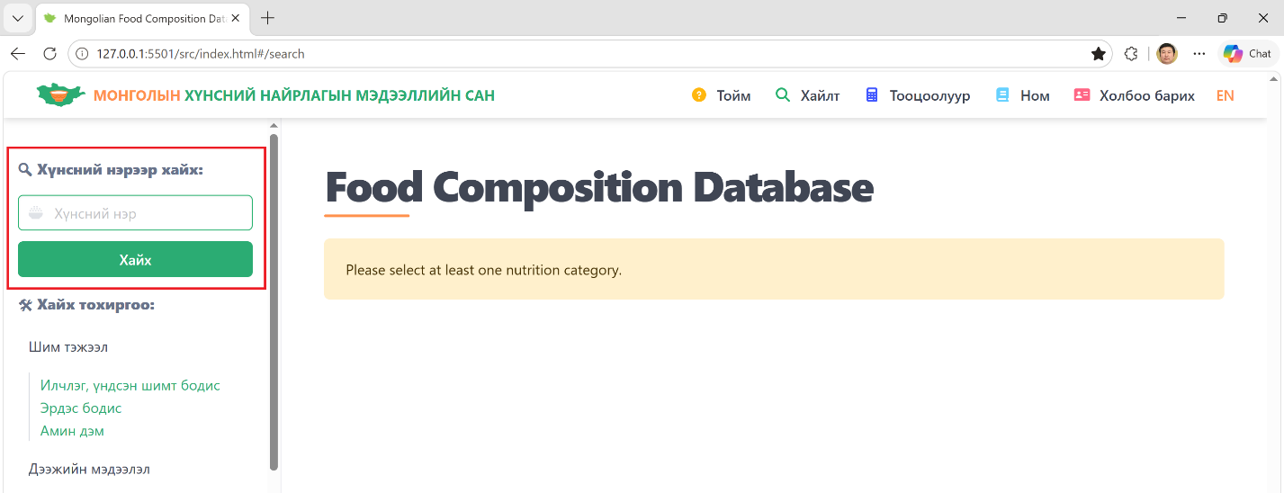
import { t } from "../i18n/i18n.js";
// Үг бичиж хайх
export function renderSearchFoodName() {
return `
<!-- Үг бичиж хайх -->
<p class="menu-label app-menu-label">🔍︎ ${t("sidebar.searchByFoodName")}:</p>

<div class="field">
<p class="control has-icons-left">
<input class="input is-primary" type="text" placeholder="${t("sidebar.foodName")}" id="searchTxt"/>
<span class="icon is-small is-left">
<i class="fa-solid fa-bowl-rice"></i>
</span>
</p>
</div>

<div class="field">
<p class="control">
<button class="button is-primary is-fullwidth" type="button" id="searchBtn">
${t("sidebar.searchButton")}
</button>
</p>
</div>
`;
}
    - src/js/components/searchSettingsSidebar.js
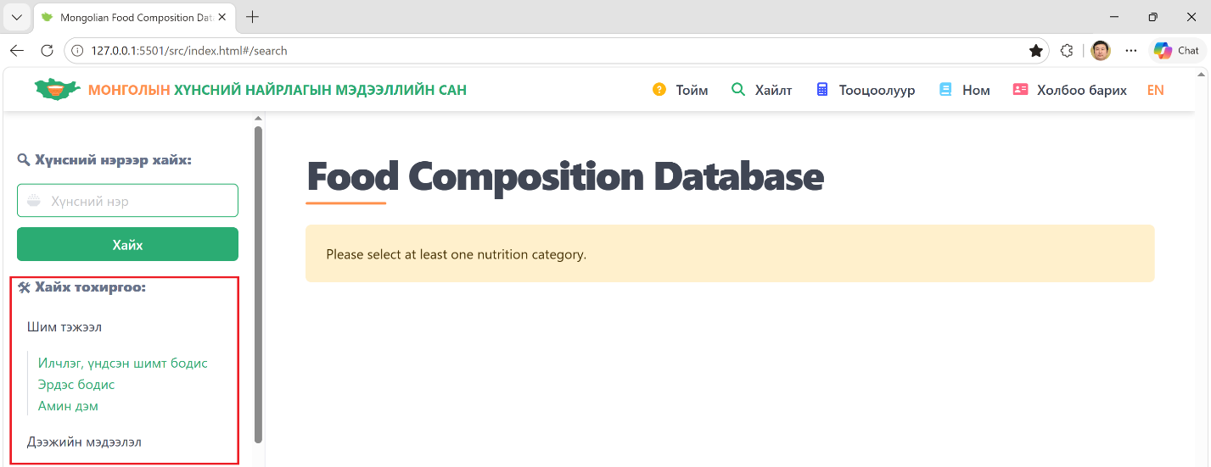
import { escapeHtml } from "../fn/format.js";
import { t } from "../i18n/i18n.js";

export const nutritionGroups = [
{
groupName: "sidebar.nutritions",
items: [
{ value: "proximates", label: "sidebar.proximates", checked: true },
{ value: "minerals", label: "sidebar.minerals", checked: true },
{ value: "vitamins", label: "sidebar.vitamins", checked: true },
],
},
{
groupName: "sidebar.sampleInformations",
items: [
{ value: "collection_information", label: "sidebar.collection_information", checked: false },
{ value: "edible_inedible_part", label: "sidebar.edible_inedible_part", checked: false },
{ value: "pretreatment_conditions", label: "sidebar.pretreatment_conditions", checked: false },
{ value: "description", label: "sidebar.description", checked: false },
{ value: "images", label: "sidebar.images", checked: false },
],
},
];

function renderNutritionGroup(group) {
return `
<li>
<a class="app-toggle-sublist" href="#" role="button">
<span>${escapeHtml(t(group.groupName))}</span>
</a>

<ul class="app-sublist is-hidden">
${group.items
.map(
(item) => `
<li>
<label class="app-sublist-item">
<input type="checkbox" name="nutrition" value="${escapeHtml(item.value)}" ${item.checked ? "checked" : ""}>
<span>${escapeHtml(t(item.label))}</span>
</label>
</li>
`,
)
.join("")}
</ul>
</li>
`;
}

export function renderSearchSettings() {
return `
<p class="menu-label app-menu-label">🛠 ${t("sidebar.searchSettings")}:</p>

<ul class="menu-list">
${nutritionGroups.map(renderNutritionGroup).join("")}
</ul>
`;
}
    - src/js/components/searchFoodGroupListSidebar.js
import { escapeHtml } from "../fn/format.js";
import { getLocalizedValue, t } from "../i18n/i18n.js";

function renderFoodGroup(group) {
return `
<li>
<a class="app-toggle-sublist" href="#" role="button">
<span>${escapeHtml(getLocalizedValue(group.groupName))}</span>
</a>

<ul class="app-sublist is-hidden">
${group.items
.map(
(item) => `
<li>
<label class="app-sublist-item">
<input type="checkbox" name="foodcode" value="${escapeHtml(item.food_code)}">
<span>${escapeHtml(getLocalizedValue(item.food_name))}</span>
</label>
</li>
`,
)
.join("")}
</ul>
</li>
`;
}

export function renderFoodGroupList(foodGroups = []) {
return `
<p class="menu-label app-menu-label">🔍︎ ${t("sidebar.searchByFoodGroups")}:</p>

<ul class="menu-list">
${foodGroups.map(renderFoodGroup).join("")}
</ul>
`;
}
    - src/js/config.js
export const DATA_MODE = "local"; // Дараа нь api болгож солино.
export const LOCAL_NUTRITIONS_URL = "./data/nutritionsEnMn.json";

export const API_BASE_URL = "https://example.com/api";
export const API_NUTRITIONS_URL = `${API_BASE_URL}/nutritions`;
    - src/js/fn/foodSearchEvents.js
import { renderNotification } from "../layouts/notificationLayout.js";
import { renderNutritionTables } from "../components/nutritionTables.js";
import { nutritionGroups } from "../components/searchSettingsSidebar.js";
import { getLocalizedValue, t } from "../i18n/i18n.js";

// food_group бүрээр бүлэглэсэн food_code, food_name авна. Жишээ нь: "Cereals and Cereal products" → [{ food_code: "01_0106", food_name: "Barley flour, whole grain" }, ...]
export function buildFoodGroups(data) {
const grouped = new Map(); // Map бол (key → value) хэлбэрээр өгөгдөл хадгалах бүтэц юм. grouped объект үүсгэв.

for (const item of data) {
const groupKey = item.food_group?.en || "Other";

if (!grouped.has(groupKey)) {
grouped.set(groupKey, {
groupName: item.food_group,
items: new Map(),
});
}

const groupData = grouped.get(groupKey);

groupData.items.set(item.food_code, {
food_code: item.food_code,
food_name: item.food_name,
});
}

return Array.from(grouped.values()).map((group) => ({
groupName: group.groupName,

items: Array.from(group.items.values()).sort((a, b) => getLocalizedValue(a.food_name).localeCompare(getLocalizedValue(b.food_name))),
}));
}

/* Оролтын өгөгдөл:
const data = [
{
food_group: "Cereals and Cereal products",
food_code: "01_0106",
food_name: "Barley flour, whole grain",
},
{
food_group: "Cereals and Cereal products",
food_code: "01_0101",
food_name: "Rice",
},
{
food_group: "Vegetables",
food_code: "02_0001",
food_name: "Carrot",
},
{
food_group: "Vegetables",
food_code: "02_0002",
food_name: "Potato",
},
];

Функц food_group-ээр бүлэглэнэ. Гаралтын өгөгдөл:
[
{
groupName: "Cereals and Cereal products",
items: [
{
food_code: "01_0106",
food_name: "Barley flour, whole grain",
},
{
food_code: "01_0101",
food_name: "Rice",
},
],
},
{
groupName: "Vegetables",
items: [
{
food_code: "02_0001",
food_name: "Carrot",
},
{
food_code: "02_0002",
food_name: "Potato",
},
],
},
];
*/

let nutritionData = [];

export function initNutritionData(data) {
nutritionData = data;
}

// const DEFAULT_TYPES = ["proximates", "minerals", "vitamins"];
const DEFAULT_TYPES = nutritionGroups
.flatMap((group) => group.items)
.filter((item) => item.checked)
.map((item) => item.value);

const DEFAULT_ITEM_COUNT = 3;

// UI дээрх бүх event (click, change, keydown)-уудыг холбож өгдөг функц
export function bindSearchEvents() {
const searchRoot = document;
const searchBtn = document.getElementById("searchBtn");
const searchTxt = document.getElementById("searchTxt");

if (!searchRoot) return;

// button дээр товшиж food_name-ээр хайна.
searchBtn?.addEventListener("click", handleTextSearch);

// Текст бичээд Enter товч дарж food_name-ээр хайна.
searchTxt?.addEventListener("keydown", (event) => {
if (event.key === "Enter") {
event.preventDefault();
handleTextSearch();
}
});

// foodcode, nutrition checkbox-уудын event
searchRoot.addEventListener("change", (event) => {
const target = event.target;
if (!(target instanceof HTMLElement)) return;

if (target.matches('input[name="foodcode"]')) {
handleFoodCodeSearch();
return;
}

if (target.matches('input[name="nutrition"]')) {
rerenderCurrentSelection();
}
});
}

// Текст бичиж food_name-ээр хайх функц
function handleTextSearch() {
clearCheckedFoodCodes(); // Хүнсний жагсаалтаас сонгож хайх checkbox-уудыг бүгдийг нь uncheck болгов.

const keyword = getSearchKeyword(); // input-ээс хайх текстийг авна.

// Хайх үг хоосон бол анхааруулах мессеж харуулна.
if (!keyword) {
setResultHtml(renderNotification(t("notification.enterFoodName")));
return;
}
renderCurrentResults();
}

// Хүнсний жагсаалтаас сонгож food_code-оор хайх функц
function handleFoodCodeSearch() {
const searchTxt = document.getElementById("searchTxt");
if (searchTxt) {
searchTxt.value = "";
}

const selectedCodes = getSelectedFoodCodes();

if (!selectedCodes.length) {
setResultHtml(renderDefaultTables(nutritionData));
return;
}

renderCurrentResults();
}

function rerenderCurrentSelection() {
renderCurrentResults();
}

// Хүнсний жагсаалтаас сонгосон checkbox-уудын food_code болон input-ээс авсан keyword хоёроор nutritionData-ыг шүүж харуулна. Хэрэв хоёулаа хоосон бол эхний 4 элементийг харуулна.
function renderCurrentResults() {
const matched = getMatchedItems();
const selectedTypes = getSelectedNutritionTypes();
setResultHtml(renderNutritionTables(matched, selectedTypes));
}

// Хүнсний жагсаалтаас сонгосон checkbox-уудын food_code болон input-ээс авсан keyword хоёроор nutritionData-ыг шүүж харуулна. Хэрэв хоёулаа хоосон бол эхний 4 элементийг харуулна.
function getMatchedItems() {
const selectedCodes = getSelectedFoodCodes();
const keyword = getSearchKeyword();

if (selectedCodes.length) {
return nutritionData.filter((item) => selectedCodes.includes(item.food_code));
}

if (keyword) {
// 2-оос бага тэмдэгт бол хайхгүй
if (keyword.length < 2) {
return [];
}

return nutritionData.filter((item) => {
const foodName = getLocalizedValue(item.food_name).toLowerCase();

// Үгээр хайх
const words = foodName.split(/\s+/);

return words.some((word) => word.startsWith(keyword));
});
}

return nutritionData.slice(0, DEFAULT_ITEM_COUNT);
}

// Хайх үгийг авна. Хэрэв хоосон бол "" гэж авна.
function getSearchKeyword() {
return document.getElementById("searchTxt")?.value.trim().toLowerCase() || "";
}

// Хүнсний жагсаалтаас сонгосон checkbox-уудын food_code утгуудыг массив хэлбэрээр авна. Жишээ нь: ["01_0106", "01_0107", ...]
function getSelectedFoodCodes() {
return Array.from(document.querySelectorAll('input[name="foodcode"]:checked')).map((checkbox) => checkbox.value);
}

// nutrition category-ээс сонгосон бүх checkbox-уудын утгыг авна. Жишээ нь: proximates, minerals, vitamins гэх мэт.
function getSelectedNutritionTypes() {
return Array.from(document.querySelectorAll('input[name="nutrition"]:checked')).map((checkbox) => checkbox.value);
}

// Хүнсний жагсаалтаас сонгож хайх checkbox-уудыг бүгдийг нь uncheck болгох функц.
function clearCheckedFoodCodes() {
document.querySelectorAll('input[name="foodcode"]:checked').forEach((checkbox) => {
checkbox.checked = false;
});
}

// // Үр дүн харуулах хэсэг рүү HTML-ийг гаргана.
function setResultHtml(html) {
const resultTbl = document.getElementById("resultTbl");
if (resultTbl) {
resultTbl.innerHTML = html;
}
}

// Эхний 4 элементийг харуулж байна. DEFAULT_ITEM_COUNT = 4. DEFAULT_TYPES = ["proximates", "minerals", "vitamins"] гэсэн nutrition category-үүдийг харуулж байна.
export function renderDefaultTables(data) {
const defaultItems = data.slice(0, DEFAULT_ITEM_COUNT);
return renderNutritionTables(defaultItems, DEFAULT_TYPES);
}
    - src/js/components/nutritionTables.js
import { titleFromKey, escapeHtml } from "../fn/format.js";
import { renderTable } from "../layouts/tableLayout.js";
import { renderNotification } from "../layouts/notificationLayout.js";
import { getImagesByFoodCode } from "../services/imageService.js";
import { getLocalizedValue, formatDate, t } from "../i18n/i18n.js";

/* Хайлтын үр дүнгийн хүснэгтийг харуулах хэсэг
items = хайгаад олсон хүнсний найрлагын json өгөгдөл
selectedTypes = ["proximates", "minerals", "vitamins" ...] */
export function renderNutritionTables(items, selectedTypes) {
// Хайлтын үр дүн олдохгүй бол анхааруулах мессеж харуулна.
if (!items.length) {
return renderNotification(t("notification.noMatchFound"));
}

// Ямар нэгэн шим тэжээлийн төрлийг сонгоогүй бол анхааруулах мессеж харуулна.
if (!selectedTypes.length) {
return renderNotification(t("notification.selectAtLeastOneCategory"));
}

// Сонгосон шим тэжээлийн төрлүүдээр хүснэгт үүсгэнэ. proximates, minerals, vitamins ...
return selectedTypes.map((type) => renderTableByType(type, items)).join("");
}

/* items = хайгаад олсон хүнсний найрлагын (json) өгөгдлүүдийг
type = Сонгосон шим тэжээлийн төрлүүдээр (proximates, minerals, vitamins ...) хүснэгт үүсгэнэ. */
function renderTableByType(type, items) {
// description сонгосон бол тайлбар харуулах хүснэгт үүсгэнэ. Учир нь талбарууд өөр.
if (type === "description") {
return renderTable({
title: t("table.description"),
columns: [
{ key: "food_name", label: t("table.foodName") },
{ key: "food_group", label: t("table.foodGroup") },
{ key: "scientific_name", label: t("table.scientificName") },
{ key: "province", label: t("table.province") },
],
rows: items.map((item) => ({
...item,
food_name: getLocalizedValue(item.food_name),
food_group: getLocalizedValue(item.food_group),
province: getLocalizedValue(item.province),
})),
});
}

// images сонгосон бол зураг харуулах хүснэгт үүсгэнэ. Учир нь талбарууд өөр. Food name:"Barley flour, whole grain", Number of Images: "4"
if (type === "images") {
return renderTable({
title: t("table.images"),
columns: [
{
key: "food_name",
label: t("table.foodName"),
},
{
key: "number_of_images",
label: t("table.numberOfImages"),
render: (item) => {
const images = getImagesByFoodCode(item.food_code);
const count = images.length;

return count > 0
? `
<span
class="tag is-primary image-count-tag open-image-btn"
data-foodcode="${escapeHtml(item.food_code)}"
data-foodname="${escapeHtml(getLocalizedValue(item.food_name))}"
>
${count}
</span>
`
: "-";
},
},
],
rows: items.map((item) => ({
...item,
food_name: getLocalizedValue(item.food_name),
})),
});
}

/* items дотор байгаа JSON өгөгдлөөс
1. тухайн type (proximates, minerals, vitamins гэх мэт)-ийн бүх key-үүдийг цуглуулах,
2. түүгээр хүснэгтийн columns үүсгэх,
3. дараа нь мөр (rows) үүсгэх */

/* 1. Бүх item дотор байгаа nutrients-ийн бүх key-үүдийг давхардалгүйгээр цуглуулж байна. Үүнд:
items.flatMap(...) бол бүх item-ийн key-үүдийг нэг array болгоно. new Set(...) бол давхардлыг арилгана.
type = "vitamins" бол ["Vitamin A (μg)", "Thiamin (mg)", "Riboflavin (mg)", "Vitamin C (mg)", "Refuse (%)"] */

const nutrientKeys = Array.from(
new Set(
items.flatMap((item) => {
const data = item?.[type]; // type = "vitamins" бол item["vitamins"] болно. {"Vitamin A (μg)": 1, "Thiamin (mg)": 0.28, "Riboflavin (mg)": 0.11, "Vitamin C (mg)": 22.95, "Refuse (%)": 0.0}

return data && typeof data === "object" && !Array.isArray(data) ? Object.keys(data) : []; // Object.keys(data) бол key-үүдийг array болгож авна. ["Vitamin A (μg)", "Thiamin (mg)", "Riboflavin (mg)", "Vitamin C (mg)", "Refuse (%)"]
}),
),
);

/* 2. Тухайн type-ийн бүх key-үүдээр хүснэгтийн columns үүсгэх талбарууд. Үүнд:
[
{ key: "food_name", label: "Food name" },

{ key: "Vitamin A (μg)", label: "Vitamin A (μg)" },
{ key: "Thiamin (mg)", label: "Thiamin (mg)" },
] */

const columns = [
{ key: "food_name", label: t("table.foodName") },

...nutrientKeys.map((key) => ({
key,
label:
t(`table.${key}`) !== `table.${key}`
? t(`table.${key}`)
: t(`nutrients.${key}`) !== `nutrients.${key}`
? t(`nutrients.${key}`)
: key,
})),
];

/* 3. Мөр (rows) үүсгэх өгөгдөл Үүнд:
[
{
food_name: "Barley flour, whole grain",
"Vitamin A (μg)": 1,
"Thiamin (mg)": 0.28,
},
{
food_name: "Barley flour, whole grain, pearled",
"Vitamin A (μg)": 1,
"Thiamin (mg)": 0.421,
},
]
*/

const rows = items.map((item) => {
const rowData = getLocalizedValue(item?.[type] && typeof item[type] === "object" ? item[type] : {});

if (rowData["Collection date"]) {
rowData["Collection date"] = formatDate(rowData["Collection date"]);
}

return {
food_name: getLocalizedValue(item.food_name),
...rowData,
};
});

return renderTable({
title: t(`sidebar.${type}`) !== `sidebar.${type}` ? t(`sidebar.${type}`) : titleFromKey(type),
columns,
rows,
});
}

/* renderTable({
title: "Vitamins",

columns: [
{ key: "food_name", label: "Food name" },

{ key: "Vitamin A (μg)", label: "Vitamin A (μg)" },
{ key: "Thiamin (mg)", label: "Thiamin (mg)" },
],

rows: [
{
food_name: "Barley flour, whole grain",
"Vitamin A (μg)": 1,
"Thiamin (mg)": 0.28,
},
{
food_name: "Barley flour, whole grain, pearled",
"Vitamin A (μg)": 1,
"Thiamin (mg)": 0.421,
},
],
}); */
    - src/js/pages/searchPage.js
import { getNutritions } from "../services/nutritionService.js"; // Хоолны шим тэжээлийн өгөгдлийг авна.
import { buildFoodGroups, bindSearchEvents, renderDefaultTables, initNutritionData } from "../fn/foodSearchEvents.js"; // food_group бүрээр багцалсан food_code, food_name-үүдийг авна. Жишээ нь: "Cereals and Cereal products" → [{ food_code: "01_0106", food_name: "Barley flour, whole grain" }, ...]

import { renderSidebarPageLayout } from "../layouts/sidebarPageLayout.js"; // Sidebar-тай хуудасны layout-г үүсгэх
import { bindSidebar, bindMenuListToggle } from "../fn/sidebarEvents.js";

import { renderPageLayout } from "../layouts/pageLayout.js";
import { renderNotification } from "../layouts/notificationLayout.js";

import { renderSearchFoodName } from "../components/searchFoodNameSidebar.js";
import { renderSearchSettings } from "../components/searchSettingsSidebar.js";
import { renderFoodGroupList } from "../components/searchFoodGroupListSidebar.js";

import { loadImages } from "../services/imageService.js";
import { renderImageModal, bindImageModalEvents } from "../components/imageModal.js";

import { t } from "../i18n/i18n.js";

let imageModalBound = false;

export async function renderSearchPage() {
const app = document.getElementById("app");

app.innerHTML = renderPageLayout({
content: renderNotification(t("notification.loadingData")),
});

try {
const nutritionData = await getNutritions(); // Хүнсний найрлагын JSON өгөгдүүдлийг авна.
await loadImages(); // Зургийн JSON өгөгдлийг ачаална.
initNutritionData(nutritionData);
const groupedFoods = buildFoodGroups(nutritionData); // food_group бүрээр багцалсан food_code, food_name-үүдийг авна. Жишээ нь: "Cereals and Cereal products" → [{ food_code: "01_0106", food_name: "Barley flour, whole grain" }, ...]

app.innerHTML =
renderSidebarPageLayout({
sidebarContent: `${renderSearchFoodName()} ${renderSearchSettings()} ${renderFoodGroupList(groupedFoods)}`,
pageId: "search",
pageTitle: t("searchPage.title"),
mainContent: `
<div id="resultTbl">
${renderDefaultTables(nutritionData)}
</div>
`,
}) + renderImageModal();

bindSidebar();
bindMenuListToggle();
bindSearchEvents();

if (!imageModalBound) {
bindImageModalEvents();
imageModalBound = true;
}
} catch (error) {
app.innerHTML = renderPageLayout({
content: renderNotification(t("notification.failedToLoadNutritionData"), "danger"),
});
console.error("Failed to load nutrition data:", error);
}
}

    - src/scss/layouts/_pageTableContentsLayout.scss
// pageLayout.js-д .app-title, .app-line ашигласан.
.app-title {
font-size: clamp(1.6rem, 3.2vw, 2.25rem);
line-height: 1.12;
letter-spacing: -0.035em;
font-weight: 800;
max-width: 760px;
margin-bottom: 0.5rem;
}

.app-line {
width: 76px;
height: 3px;
border-radius: 999px;
background: var(--orange);
margin-bottom: 1.5rem;
}

// tableLayout.js-д .app-subtitle ашигласан.
.app-subtitle {
color: #607089;
font-size: clamp(1rem, 2vw, 1.35rem);
// text-align: center;
font-weight: bold;
line-height: 1.6;
max-width: 760px;
margin-bottom: 2.5rem;
}
    - src/scss/main.scss
@use "sass:color";

// variables
$primaryColor: #2bac73;
$primaryColorDark: color.scale($primaryColor, $lightness: -15%);

$secondaryColor: #ff914d;
$secondaryColorDark: color.scale($secondaryColor, $lightness: -15%);

:root {
--border: #ececf2;
--sidebar-width: clamp(280px, 22vw, 340px); // Sidebar-ийн өргөн (280px-340px хооронд, дэлгэцийн 22%-ийг эзэлнэ)
--sidebar-bg: #ffffff;
--page-bg: #ffffff;
--text-main: #23262f;
--text-soft: #6b7280;
--pink: #ff6f91;
--green: #2bac73;
--orange: #ff914d;
--active-bg: #fff2e8;
--hover-bg: #f7f7fa;
--overlay: rgba(15, 23, 42, 0.55);
}

@import "../../node_modules/bulma/bulma";

@import "./components/buttons";
@import "./components/navbar";
@import "./layouts/sidebarPageLayout";
@import "./components/sidebarMenuList";
@import "./layouts/pageTableContentsLayout";
@import "./components/imageModal";

// Mobile (<768px) → Sidebar = slide menu (hidden → open)
// Tablet (≤1023px) → зөвхөн хэмжээ багасгана
// Desktop (≥769px) → Sidebar = байнга харагдана (static)

/* =========================
DESKTOP (>=769px)
========================= */
@media screen and (min-width: 769px) {
.app-mobile-sidebar,
.app-sidebar-mobile-head {
/* Mobile-д зориулсан элементүүдийг нуух */
display: none;
}

.app-sidebar {
/* Sidebar-г буцааж хэвийн layout-д оруулна */
position: static;

/* translate animation-г устгана */
transform: none;

height: auto;

/* Mobile shadow-г арилгана */
box-shadow: none;
}
}

/* =========================
TABLET (<=1024px)
========================= */
@media screen and (max-width: 1023px) {
// .app-main-content {
// padding: 2rem 2rem 2.5rem; /* Desktop-оос арай бага padding */
// }

.app-title {
line-height: 1.1;
margin-bottom: 0.9rem;
}

.app-subtitle {
margin-bottom: 2rem;
}

.app-tbl {
font-size: 0.9rem;
}
}

/* =========================
MOBILE (<=768px)
========================= */
@media screen and (max-width: 768px) {
.app-shell {
display: block; /* Sidebar + main layout-ийг stack болгоно */
}

.app-mobile-sidebar {
display: block; /* Mobile дээр гарч ирэх ↪ button */
}

.app-sidebar {
display: block;
position: fixed; /* Sidebar-г fixed болгож slide menu болгоно */
top: 0;
left: 0;
width: 320px;
max-width: 85vw;
min-width: unset;
height: 100vh;
z-index: 40;
background: #fff;
border-right: 1px solid var(--border);
border-bottom: 0;
padding: 1rem 1rem 2rem;
overflow-y: auto;
/* Sidebar-г default үед нуух (зүүн тийш гаргана) */
transform: translateX(-100%);
transition: transform 0.28s ease;
box-shadow: 10px 0 30px rgba(0, 0, 0, 0.14);
}

.app-sidebar.is-open {
transform: translateX(0); /* Нээгдэх үед буцааж харуулна */
}

.app-sidebar-mobile-head {
/* Close button байрлах хэсэг */
display: flex;
justify-content: flex-end;
margin-bottom: 0.75rem;
}

// .app-main-content {
// /* Mobile дээр padding багасгана */
// padding: 1.25rem 1rem 2rem;
// }

.app-title {
font-size: 1.65rem;
line-height: 1.15;
}

.app-subtitle {
font-size: 1rem;
line-height: 1.5;
margin-bottom: 1.75rem;
}
.app-tbl {
font-size: 0.7rem;
}
}

/* =========================
SMALL MOBILE (<=480px)
========================= */
@media screen and (max-width: 480px) {
// .app-main-content {
// padding: 1rem 0.9rem 1.5rem;
// }

.app-title {
font-size: 1.45rem;
}

.app-subtitle {
font-size: 0.95rem;
}
}
    - git push origin master
git status
git add -A
git commit -m ‘searchPage.js монгол хэлтэй болгов.’
git push origin master
  - overviewPage.js
    - src/img/map.svg
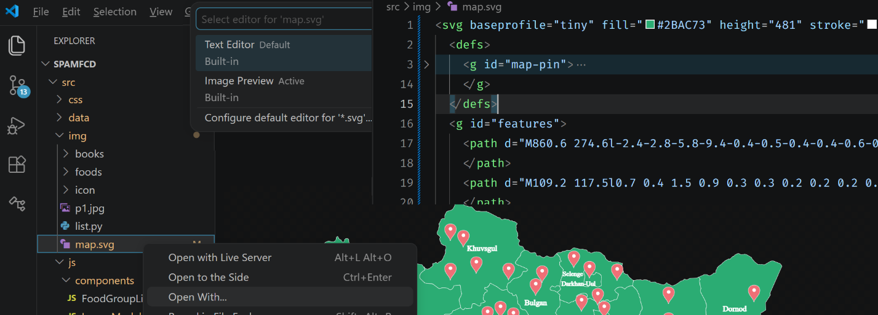
<svg baseprofile="tiny" fill="#2BAC73" height="481" stroke="#ffffff" stroke-linecap="round" stroke-linejoin="round" stroke-width=".5" version="1.2" viewbox="0 0 1000 481" width="1000" xmlns="http://www.w3.org/2000/svg">
<defs>
<g id="map-pin">
<path
d="M0,-11
C-5.3,-11 -9,-7.4 -9,-2.9
C-9,1.3 -6.7,4.9 -3.9,8.5
C-2.4,10.4 -1.4,12.1 -0.3,15.5
C0.6,12.4 1.9,10.7 3.7,8.4
C6.8,4.5 9,1.1 9,-2.9
C9,-7.4 5.3,-11 0,-11 Z"
fill="#EF6F76"/>
<circle cx="0" cy="-3.2" r="2.5" fill="#fff"/>
</g>
</defs>
<g id="features">
<path d="M860.6 274.6l-2.4-2.8-5.8-9.4-0.4-0.5-0.4-0.4-0.6-0.2-12 0.6-5.3 1.1-13 0.5-2.5 0.7-4.8 2.4-3.4-6.3-1.7-2.5-0.8-0.9-0.9-0.8-0.8-0.6-0.9-0.5-3.1-1.3-0.5-0.3-0.5-0.4-0.3-0.6-0.3-0.8-0.1-1.1 0.1-3.3 0.9-7.6-0.2-1.1-0.4-0.5-0.6-0.5-5-2.7-12.9-10.4-17.1-3.8-5.5-2.6-1.5-0.3-0.8 0-0.8 0.1-1 0.3-4.8 2.6 0.3-5-0.3-3.8-1.2-5.3-1.2-2.5-0.3-0.6-1.5-2.9-0.7-7.2 0.4-2.9 0.7-1.8 0-2.5-0.3-2.4-0.5-1.7-1.7-4.3-5.5-10.3-1.1-2.6-0.5-1.5 0.3-1 0.7-2.1 0-0.8-0.1-1.2-1.1-3.2-0.9-5.8-0.1-2 0.1-0.2 0.1-0.2 0.5-0.4 0.2-0.4 0.1-0.3 0-0.2-0.1-0.3-2.1-3 0-0.1 8.6-3.9 1.2-0.2 3.1 0.3 2.5 1.3 0.8 0.2 0.9 0 1.2-0.4 2.6-1.3 1.7-1.5 0.6-0.5 0.6-0.3 0.6-0.1 1.5-0.1 0.5-0.3 0.3-1 0-1.5 0.1-0.7 0.3-0.8 2-4 0.7-1 0.8-0.9 5.8-4.4 0.7-1.1 0.5-0.4 1.5-1.1 0.5-0.5 1.4-1.2 4.9-2.6 0.6-0.1 1.2 0.2 0.6 0 0.4-0.2 3.4-3.5 0.6-0.4 1.2-0.3 0.6-0.3 1.7-1.8 2.4-1.4 2.4-0.9 1.3 0.2 2.6 1.3 1.4 0.4 5.2-0.8 2.7 0.7 6.9 4 0.5 0.5 0.4 0.6 0.6 1.3 0.4 0.6 4.1 4.6 4.5 3.4 0.5 0.2 1.8-0.1 0.6 0.2 1 0.1 2-0.4 3 0.7 0.9 0 1-0.3 8.5-5 2.4-0.7 2.3 0.1 2.3 0.9 7.8 3.1 1.2 1.1 1 1.5 0.9 1.7-6 13.4-0.4 1.1-6 13.5-5.9 13.4-0.1 0.7 0.4 1.5 0 0.8-0.5 1.3-7 10.9 0.1 1.1 0 0.7 0.6 8.4-0.1 0.9-4.1 2.6-0.1 0.1-1.1 0.7-2.3 1-0.6 0.8 0 0.4 0.4 2.7 0 0.2 0.9 5.4 0.3 0.2 0.1 0.5 0.7 0.9 7.2 7.7 1.7 0.9 1.7-1.1 3.1-4.1 2.8-1.8 1.7-0.6 5.2 1.2 2 0 7.2-1.6 2-0.1 0.8 0.1 3.4 1.5 2.1 0.8 0.7 0.4 6.9 6.5 1.3 0.1 1.1-1.4 0.5-0.9 0.2-0.2 0.9-1.5 0.5-0.4 1.5-1.3 6-8 0.8-0.7 1.3-0.5 4.5 0.3 0.7 0 1.9-0.9 1.6-0.3 1.7 0 0.7 0.2 1.3 0.8 0.8 0.2 5.4 0.4 2 1 1.8 2.2 3 5 1.5 1.6 5.8 2.6 2.5 0.9 0.7 0.5 0.4 0.6 0.2 0.8 0.3 3 0.2 0.7 0.3 0.5 0.3 0.2 0 0.1 0.3 0.1 0.1 0 2.6 1.1 1.1 0.3 0.6 0.4 0.2 0.6-0.2 0.4-0.6 0.9-0.2 0.6 1.1 0.4 4.4 4 0.4 0.5 0.4 0.8 0.2 0.7 0.4 0.5 0.7 0.2 0.1 0.2 0.4-0.1 0.5 0.2 1.2 0.9 2 2.4 0.8 1.2 0.7 1.5 0.2 0.8 0 2.4 0.1 0.5 0.1 0.3 0.1 0.2 0.4 0.6 0.9 1 0.4 0.5 0.2 0.3 0 0.4 0.2 0.3 0.2 0.3 0.3 0.1 0.5 0 0.3 0.1 0.1 0.3-0.1 0.4-0.2 0.3-0.1 0.3 0 0.6 0.1 0.2 0.1 0.1 0.1 0.2 0.2 0 0.1 0.2 0 0.2-0.1 0.3 0 0.3 0 0.9-0.4 1.3 0 0.7 0.1 0.4 0.4 0.7 0.1 0.3 0 0.4-0.2 0.3-0.2 0.3-0.2 0.3-0.1 0.1-0.2 0.5-0.4 0.4-0.7-0.3-1-0.1-0.2 0.6-0.2 0.3-0.5 0.7-0.2 0.2-0.7 0.4-0.4 0.2-0.8 0.8-0.1 0.1-0.3 0-0.6-0.1-1-0.9-0.6-0.1-0.7 0-2.1-0.4-1.4 0.1-2.5 0.6-1.3 0-7.2-2-0.7-0.3-0.7-0.6-0.8-1.7-0.5-0.7-0.6 0.2-0.7 0.8-0.4 0.3-0.5-0.2-0.3-0.5-0.1-0.7-0.2-0.6-0.6-0.3-0.9 0.3-0.7 0.8-0.3 0.6-0.2 0.2 0 0.1-0.4 0.8-0.6 0.1-0.1-0.1-0.1 0.7-0.3 0.1-1-0.2-1.1-0.6-1-0.4-0.4 0.2-0.8 0.5-0.5 0.2-2.2 0-1.1-0.3-1.8-0.9-1-0.3-0.9-0.1-0.9 0-0.9 0.3-0.9 0.6-1.1 1-0.4 0.1-1.5 0.1-0.5 0.2-2.2 1.7-0.9 0.1-1.4 0.4-0.7 0.3-0.6 0.4-0.3 0.5-0.2 0-0.6 0.9-0.6 0.5-0.1 0-0.1 0.1 0 1-0.4 0.2-1.5 0.2-0.1-0.1-0.1 0.1-1.1 0.1-0.7-0.1-1.2-0.8-0.2-0.2-0.3-0.8-0.5-0.7-0.1-0.1-0.3-0.6-0.4-0.4-0.3 0-1.2 0.9-0.5 0.1-0.1 0-0.5-0.3-2.3 0.6 0.5 1.3 0 0.6-0.2 0.6-1 1.4-0.3 1.1-0.1 2.3-0.7 1.2 0 0.2-1.1 0.3-9.4-0.6-3.6-0.8-0.5 0-0.2 0.1-0.6 0.7-1.8 1.5-0.4 0.2-1.7 0.2-1.2 0.4-0.6 0.5z" id="MN061" name="Dornod">
</path>
<path d="M109.2 117.5l0.7 0.4 1.5 0.9 0.3 0.3 0.2 0.2 0.2 0.3 0.7 1.9 0.8 2.7 0.3 1.4 0 0.2 0 1.1 0.1 0.3 0.1 0.5 0.1 0.4 1.9 3 0.4 1 0.5 2.1 0.1 0.2 0.2 0.5 0.2 0.4 0.1 0.5 0.2 0.5 0.2 0.2 0.3 0.3 0.7 0.8 5.3 2.6 3 2.5 0.3 0.7 0.2 0.7-0.1 0.5 0 0.2 0 0.4 0.1 0.1 0.1 0.5 0.5 1.1 0.1 0.2 0.1 0.1 0.8 0.4 1.6 0.1 2.8 0.4 0.7 0.1 0.2 0.1 0.2 0.2 0.1 0.5 0.1 1.2 0 0.3 0 0.2-0.1 0.5 0 0.2 0 0.3 0 0.2 0.1 0.4 0.2 0.3 1.8 2.8 0.2 0.3 0.3 0.2 0.1 0.1 0.6 1.9 1.7 3.8 0.4 0.4 0.7 0.5 2.1 0.7 0.4 0.2 0.2 0.2 0.2 0.3 0.6 1.1 0.9 0.9 0.3 0.4 0.1 0.2 0.4 1 1 3.5 0.1 0.4 0.1 0.3 0 0.3-0.1 1.1 0 0.8-1.4 0.1-2.8-0.7-2.9 0.6-8.5 4-3 0.6-0.1 0.5 0.1 0.4 0.2 0.4 0.3 0.3 2 0.9 0.5 0.4 0.4 0.8 1 3.2 0.1 0.9-0.1 0.6-1.1 1.7-0.4 0.9 0 1.1 0.1 1.3 0.3 1.1 0.6 3.7 0.1 1 0.1 0.6 0.2 0.7 0.5 0.5 1.4 1 0.4 0.5 0.9 1 0.3 0.4 0.3 0.7 1.1 4 2.3 7 0.8 1.5 0.6 0.7 0.6 0.8 0.5 1.1 1.9 5.8 0.2 0.9 0 1.1 0 0.8-0.2 0.7-0.2 0.5-0.2 0.6 0.1 0.8 0.7 1.2 3.9 4.8 1.8 2.8-0.1 1.4-1.3 3.4-0.2 0.9-0.1 0.9 0 0.9 0.3 0.9 0.6 1.1 1.3 1.1 0.8 0.6 1.1 0.4 2.3 1.6 2.9 2.7 2 2.9 2.3 1.5 0 1-0.2 0.8-0.7 0.6-0.5 0.3-4.1-0.6-3.5 0.4-0.5-0.2-0.8-0.6-0.6 0.2-0.3 0.3-0.4 0.7-0.5 1.5-0.5 0.6-0.7 0.2-0.9-0.2-0.9-0.6-0.7-0.9-1.1-1.8-0.6-0.6-0.9 0-0.8 0.1-0.9 0-1.8-0.8-2-0.5 0-0.1-0.2-0.7-0.5-1.2-0.4-0.1-0.8-1.4-0.1 0-0.2-0.4-0.3-0.9-0.4-0.6 0.4-1.2-0.1-0.3-0.3-0.7-0.6-0.7-0.1-1.1-0.6-1-0.4-0.3-0.3-0.5-0.6-0.5-0.6-0.4-0.6-0.2-0.7 0.1-0.6-0.2-1.7-2.2-0.6-1-0.8-0.9-0.7-1.3-0.4-1-0.6-0.8-0.1-0.1-2-3.6-0.4-1-0.3-0.3-0.5-0.7 0-0.4 0.4-0.5 0.1-1 0.4-0.6-0.5-0.5-0.5-0.8-0.6-0.5 0-0.1 0.1-1.5 0.4-0.7-0.1-0.9 0-0.2-1-1.2-0.7-0.3-1.4-2.7-0.2-0.3-0.3-0.6 0.2-1.5 0.2-0.2-0.1-0.5-0.6-0.5-0.6-0.3-0.8-0.2-0.2-0.2-0.4-0.1-0.6-0.1-0.7-0.1-1.3-0.6-1.2-0.9-1-1.1-0.4-0.5-0.2-0.6 0.1-1.3 0.4-1-0.6-0.2 0.1-0.3-0.1-0.8-0.4-0.5-1.2 0-1.1-0.4-0.5 0.3-0.2 0.5 0 0.6-0.1 0.5-0.4 0.5-0.9 0.4-3 0.2-0.9-0.2-0.3-0.5-0.3-1.2-0.1-0.4 0-0.1-0.1 0-0.9-0.6-0.2-0.1-0.1-0.1-0.4 0-0.3-0.2-0.3-0.6-0.3-0.7-0.2-0.6-0.4-0.2-0.5-0.1-0.4-0.4-0.2-0.6 0-0.7 0-0.1 0.6-0.6-0.6 0.1-0.1-0.6-0.8-0.5-1.1 0.1-0.8 0.3-1.4 0-0.5 0-1.1-0.7-0.4 0-0.6 0.3-1.4 1.1-0.5 0.5-0.6 0.6-0.8 0.1-1.4-0.3-2.6 0-0.8-0.3 0-0.1-0.1 0-0.3-0.5-0.3-0.6-0.7-0.8-1.9-2.4-0.4-0.4-0.8-0.2-1.6 0.2-0.4 0-0.2-0.1-0.1 0.1-0.9-0.6-1.9-2-0.8-0.3-0.7 0.1-0.5-0.2-0.4-0.3-0.1-0.4-0.2-0.4-1-1.9-0.1-0.9-0.2-0.6 0.4-0.7 0.3-1.1-0.6-0.4-0.1-0.4-1.6-1.9-0.1-0.3-0.1 0.1-0.7-0.3-0.5 0.1-0.6 0.2-0.6-0.1-0.9-0.5 0-0.1-0.1 0-1.2-1.7-0.3-0.8-0.4-0.3-1-0.5-0.2 0-0.6 0-2.4-0.3-0.6-1-0.5-0.5-1.4-0.7-1.4-0.3-1.3-0.9-0.2-0.3-0.3-0.4 0-0.6 0.8-0.9 0.8-0.6 0-0.4-0.2-0.3 1.1-0.8 0.3-0.4-0.1-0.5 0.1-0.1-0.1 0 0-0.5-0.8-0.9-1.6-1.1-0.6-0.2-1.2 0.1-0.3-0.2-1.2-1.5-0.6-0.7-0.4-0.3-0.2-0.3-0.5-0.4-0.1-0.1-0.2-0.3-0.3-0.2-0.6-0.3-0.4-0.4 0-0.6 0.2-0.5 0-0.1 0.1-0.5 0.5-0.8 1.9-0.9 1-0.9 0-1 0.2-0.2-0.2-0.2 0-0.2-0.4-0.5-0.6-0.2-0.1 0 0-1.4 0.2-0.9-0.3-0.6 0.1-0.5 0-1-0.4-1.3-0.1-0.6 0.6 0.3 0.5 0 2.9-0.4 0.5-0.3 0.5-0.7 1-1 2.3-1.4 1-1 0.1-1.1-0.6-1.3-0.3-1.3 0.5-1.3 0.3-0.5 0.5-1.4 0.3-0.6 0.7-0.5 5.1-0.9 0.7 0 1.3 0.5 0.7 0 1.8-0.1 0.6-0.2 1.1-0.8 0.5-0.1 0.5 0 0.4 0.4 0.8 1 0.6 0.6 0.6 0.1 4.3 0.3 0.1-0.2-0.5-1.4 0-1.7 0.1-0.6 0.2-0.5 0.6-0.2 0.6 0.3 0.3 0.5 0.2 0.7 0.3 0.7 0.3 0.4 0.2 0.5 0.2 0.4 0.4 0.3 1.1-0.2 4.1-1.9 1-0.8 0.6-1-0.4-1.1-0.7-1.2 0.3-1.1 0.8-0.5 1 0.2 1.6 1.6 0.8 0.5 1 0 0.7-0.8 0.6-1.1 0.6-0.8 1 0 1.3-0.9 2.7-0.9 1.8-1 0.6-0.5 0.3-0.7-0.3-0.8-0.5-0.3-1.3-0.7-0.3-0.5 0-0.4 0.4-0.5 0-0.5-0.1-0.2-0.5-0.5-0.2-0.3 0-0.5 0.2-1.7 0.1-0.4 0.3-0.3 0.9-0.8 1.5-0.6 4.1-0.1 1.6-0.4 1.4-0.7 0.7-1.1 0-0.5z" id="MN071" name="Bayan-Ulgii">
</path>
<path d="M138.8 258.5l2 0.5 1.8 0.8 0.9 0 0.8-0.1 0.9 0 0.6 0.6 1.1 1.8 0.7 0.9 0.9 0.6 0.9 0.2 0.7-0.2 0.5-0.6 0.5-1.5 0.4-0.7 0.3-0.3 0.6-0.2 0.8 0.6 0.5 0.2 3.5-0.4 4.1 0.6 0.5-0.3 0.7-0.6 0.2-0.8 0-1-2.3-1.5-2-2.9-2.9-2.7-2.3-1.6-1.1-0.4-0.8-0.6-1.3-1.1-0.6-1.1-0.3-0.9 0-0.9 0.1-0.9 0.2-0.9 1.3-3.4 0.1-1.4-1.8-2.8-3.9-4.8-0.7-1.2-0.1-0.8 0.2-0.6 0.2-0.5 0.2-0.7 0-0.8 0-1.1-0.2-0.9-1.9-5.8-0.5-1.1-0.6-0.8-0.6-0.7-0.8-1.5-2.3-7-1.1-4-0.3-0.7-0.3-0.4-0.9-1-0.4-0.5-1.4-1-0.5-0.5-0.2-0.7-0.1-0.6-0.1-1-0.6-3.7-0.3-1.1-0.1-1.3 0-1.1 0.4-0.9 1.1-1.7 0.1-0.6-0.1-0.9-1-3.2-0.4-0.8-0.5-0.4-2-0.9-0.3-0.3-0.2-0.4-0.1-0.4 0.1-0.5 3-0.6 8.5-4 2.9-0.6 2.8 0.7 1.4-0.1 1.3-0.5 1.6-1.4 2.7-3.7 1.8-3 0.9-0.9 2.8-1.7 1.3-0.5 1-0.2 1 0.2 0.7 0.5 0.5 0.5 0.3 0.7 1.9 7.4 0.6 0.4 0.5 0 0.7-0.3 0.5-0.1 0.7 0.1 0.8 0.9 0.6 1.2 1 2.9 0.6 1.2 0.5 0.4 0.7-0.1 1.3-1 0.4-0.2 10.3 2.5 3.1 0.8 1.4-0.6 1.3-1.1 1.2-1.4 1.4-1.1 1.1-0.4 0.9-0.1 1.4 0.3 0.3 0.1 0.2 0.2 0.1 0.1 0.4 0.3 2.3 1.2 0.5 0.6 0.2 0.3 0.1 0.2 0.1 0.3 0 0.2 0.2 1.1 0.2 1.1 0.1 0.5 0.1 0.2 0.2 0.3 0.1 0.2 0.7 0.5 1.8 2 0.6 0.5 2.6 1.4 0.9 0.7 0.3 0.3 0.1 0.2 0 0.3 0 0.2-0.1 0.1-0.1 0.1 0 0.2-0.2 0.4 0 0.3 0 0.4 0 0.8-0.1 0.4-0.1 0.3-0.4 0.9-0.9 1.3-3.4 3.6-1.5 1.3-2 1.3 1.2 3.9 0.6 1.6 0.3 1.5 0.1 1.2 0 1.1 0.3 0.8 3.4 4.7 2.5 4.5 0.1 2.2 0.1 0.7 0.1 0.8 1.2 1.6 2.1 2 5.9 5.4 4 2.6 1.9 0.9 0.4 0.7 0.2 0.8-0.1 1.1 0 1.2 0.4 1.5 0.5 1.6 1.6 2.9 2.6 3.8 1 2.1-0.1 1.5-0.2 0.8-0.8 1.1-1.2 0.9-5.7 2.6-2.6 1.6-3.1 3-1.5 0.5-0.9 0.2-2.9-0.3-0.7-0.2-0.6 0-0.4 0.4 0.1 0.8 0.3 0.8 1.8 3.5 0.4 1.3 0.2 1.4-0.1 1.3-0.4 1.1-3.3 5.8-2.7 6.9-0.1 0.7 0.3 2.1 0 0.7-0.4 0.7-0.7 0.5-0.4 0.5-1 2.3-0.6 0.8-0.7 0.6-3.2 2-0.7 0.7-0.6 0.9-0.2 1.4 0.7 8.9-0.1 4.8-1.5 12.8 0 0.2-0.7 0-0.6-0.1-0.5-0.1-0.6 0-0.3 0.1-1.4-0.5-0.8 0-1.2-0.7-0.4-0.1-0.9 0.2-0.5 0-1.3-0.2-3.2 0.9-1.9 0.1-2.7 0.7-0.5-0.1-1.3-0.5-0.5-0.1-1.3 0.3-0.8-0.3-0.2 0.1-0.8-0.3-0.5 0-1.4 0.4-0.3-0.1-0.4-0.4-1.3-1.4-1.4-0.2-0.6-0.3-0.9-0.2-1-0.1-1 0.1-1.5 0.3-4.9-0.2-0.6 0-1.2 0.4-0.6 0.1-2.8-0.7-0.3 0.1-0.3 0.1-0.1 0-0.6-0.6-0.7-1-0.9-0.9-0.1-0.1-0.5-0.4-0.6 0-0.5 0.4-0.5 0.5-0.4 0.4-0.9-0.5-1 0-1.2-0.2-0.5 0-1.6-0.9-0.4-0.3 0-0.8-0.8-0.5-0.2-0.2-1-0.5-1.2-0.2-1.3-0.1-1 0.2-2 1.1-0.9 0-0.1-0.3 0.8-1.1-0.5-1.9-1.6-0.9-0.3-1-0.3-1.8-0.9-1.8 0.1-0.2-0.8-0.9-0.2-0.2-0.4-0.4-0.6-0.8-0.2-0.1-0.7-1.4 0.4-4.5 1.3-4.7 4.1-7.2 3.2-3 0.1-0.4 0.9-1.9 0.1-1.8 0-0.1 0-0.1-0.8-2.1-0.8-1-0.1-0.9-0.1-0.3-0.5-1-0.5-1.2-0.1-0.3-0.8-1.4 0.7-1.4 1.1-0.7 0.7-2.6 0.7-0.9 0.1-1.5 0.6-0.5 0.6-2.4 0.1-0.1 0-0.4-0.2-0.6-0.2-0.1 0-0.1-0.4-0.6-0.6-0.2 0.9-4.2 0-0.1z" id="MN043" name="Khovd">
</path>
<path d="M750.5 211.9l0.3 3.8-0.3 5 4.8-2.6 1-0.3 0.8-0.1 0.8 0 1.5 0.3 5.5 2.6 17.1 3.8 12.9 10.4 5 2.7 0.6 0.5 0.4 0.5 0.2 1.1-0.9 7.6-0.1 3.3 0.1 1.1 0.3 0.8 0.3 0.6 0.5 0.4 0.5 0.3 3.1 1.3 0.9 0.5 0.8 0.6 0.9 0.8 0.8 0.9 1.7 2.5 3.4 6.3 4.8-2.4 2.5-0.7 13-0.5 5.3-1.1 12-0.6 0.6 0.2 0.4 0.4 0.4 0.5 5.8 9.4 2.4 2.8-0.4 0.3-0.6 1.3 0 0.1-1.3 1.9-0.1 0.1-4 4.1-4 8.1-0.2 1.1 0.4 1.2 0.6 1 0.2 0.9-0.6 1.4-1.7 2.4-0.7 0.6-1.1 0.6-0.8 0.1-0.6 0-0.2 0.1-1-0.1-0.3 0.1-0.6 0.6-1 0.9-0.2 0.2-4.8 4.2-2 2.3-0.6 0.5-7.7 2.3-1.9 0.3-2.9 0-0.5 0-0.1 0-1.6 0.1-0.1-0.1-1.1 0.1-1.4 0.1-1.3 0.3-0.5 0.1-0.7 0-0.6 0.2-0.9 0-0.5-0.1-4.8-1.9-0.1 0-0.4-0.3-0.5 0.1-0.3 0.2-0.6 0.1-2.2 0.9-0.7 0-0.5 0.4-0.4 0.2-0.3 0.2-0.1 0.4-0.2 1.8-0.3 0.9-0.8 1.8-1.6 2.3-5.8 5.6-1.4 0.9-0.4 0.4-0.3 0.4-0.5 1-0.9 1.3-0.9 0.8-0.5 0.3-0.5 0-0.7 0.4-0.7 0.2-1.6 0.1-0.7 0.3-0.3 0.3-0.1 0.1-0.2 0.2-0.9 1-0.3 0.3-0.9 0.3-1.1 0.5-0.3 0.3-1.1 1.4-2.5 2.2-1.6-0.4-1 0-0.5 0-0.5-0.5-0.5-0.2-4.8-0.4-0.4-0.1-0.9 0-4.3-0.4-2.5-1.1-1.2 0-6.4-1.8-3.8-1.7-0.8-0.6-0.6-0.8-1.1-2-2.3-2.3-0.9-0.6-0.9-0.2-7.7 0.2-2.7-0.8-0.4 0-0.4-0.1 0-0.1-0.1-2.3 0-1.8 0.1-2-0.1-0.9-0.2-0.7-0.8-1-0.6-0.5-0.7-0.5-0.6-0.6-0.6-0.8-0.3-2.5-0.3-1-0.9-0.9-0.8-0.4-0.4-0.5-0.2-0.3 0-1.3 0.5-10.7-0.4-2.1-0.6-1.9-2.5-5.5-0.5-1.7-0.3-0.7-0.5-0.6-10.5-4.8-0.1-1.3 0.1-0.5 0.3-0.7 1.8-2.6 0.2-0.7 0.2-0.8-0.1-0.8-0.2-0.9-0.9-3.1-0.3-1.3 0-0.9 0.1-3.2 0.4-1.6 0.7-1.5 2.6-4.6 2-3.9 0.7-2.9 1-7.7 0.3-1.2 0.4-1.1 1-1.7 2.9-3.3 0.8-0.8 1.3-0.8 1.2-0.5 0.4-0.1 0.6 0 3.6 0.7 3.3 0.2-0.5-2.5-0.2-1.9 0-1.3 0.2-2.1 0.1-0.8 0.2-0.7 0.2-0.6 0.3-0.6 0.4-0.6 0.5-0.6 0.6-0.6 1.6-1.1 8.7-3.3 1.5-0.2 0.4-0.1 0.7-0.5 0.2-0.1 2-0.3z" id="MN051" name="Sukhbaatar">
</path>
<path d="M709.3 277.4l10.5 4.8 0.5 0.6 0.3 0.7 0.5 1.7 2.5 5.5 0.6 1.9 0.4 2.1-0.5 10.7 0 1.3 0.2 0.3 0.4 0.5 0.8 0.4 0.9 0.9 0.3 1 0.3 2.5 0.6 0.8 0.6 0.6 0.7 0.5 0.6 0.5 0.8 1 0.2 0.7 0.1 0.9-0.1 2 0 1.8 0.1 2.3 0 0.1-0.1 0-0.3 0.1-0.3 0.1-0.3 0.3-1.3 0.9-1.1 0.3-0.5 0.3-1.7 1.2-0.7 0.8-0.6 0.9-5.3 10.9-0.3 1 0 0.6 0.1 1.4 0 0.6-0.2 0.8-0.2 0.5-0.6 0.9-0.7 1.6-0.3 0.4-0.1 0.1-0.7 0.7-0.6 1.1-0.5 1.3-0.3 1.1 0 1.6 0.4 0.8 1.8 1.1 0.5 0.7 0.2 0.7 0.2 1.5 0.4 1.5 0.7 1.2 2.5 3.6 1 1 3.2 2.1 0.8 0.9 0.8 1 2.6 4.6 0.4 1.4 0.1 1.1-0.1 1.3-0.3 1.1-0.7 0.4-0.4 0.1-1.4 0.6-2-0.1-0.6 0.3-4.4 5.4-0.8 0.9-1 0.4-3 0.3-0.7 0.3-1.8 1.5-6.9 2.7-3.4 2-1.2 1.1-3.8 5.4-3.3 3.5-0.4 0.8-0.7 1.9-1 1.7-1.1 1.3-2.7 2.2-0.6 0.6-0.7 2-0.6 0.7-7.5 3.3-1 0.6-0.3 0.3-0.3 0.3-0.2 0.3-0.4 0.2-0.5 0.1-1.6 0-2.1 0.3-1.1 0.4-0.4 0.1-1.5 0.8-2.2 0.9-1.5 0.6-0.2 0.2-4.3 3.2-0.1 0-0.2 0-0.2 0.1-0.3 0.1-0.4 0.1-0.4 0.3-0.2 0.1-3.5 0.3-1.4 0.4-0.7 0.1-7.4-0.9-0.9 0.1-2.8 1.5-1 0.3-0.8 0.1-7.4-1.4-3.6 0-0.1 0-0.1 0-2.3 0.1-2.4-0.7-1.7-0.2-3.6 0.6-0.9-18.4 0.1-0.9 0.4-1.6 0.4-1.8 0.1-1.8 0-1.5-0.1-1.5-1.4-7.4-0.3-3.6-0.1-4.7-0.2-5.8-5.9-18.1-2.5-5.1-0.3-0.9-0.1-0.7 0-1.2 1.2-5.7 1.5-1.1 0.4-0.7 0.4-1.2 0.8-6.4 0.4-1.6 0.6-0.7 0.7-0.3 2.1-0.2 10-1.3 2.8-1.7 1.3-2.5 0.9-1.4 1-0.8 0.5-0.2 0.5-0.1 1.1 0.1 0.6-0.2 0.2-0.5 0-0.8-0.6-2.2-2.1-13-0.5-8.2 0.1-3.1 0.7-4.1 1.6-4.8-1.1-0.1-3.8 1.4-0.8-0.4-0.8-0.8-1-1.9-0.4-0.5-0.3-0.6-0.3-1.4 0.1-1.2 0.8-6.1 0.1-2.7-0.1-0.9-0.3-1.2-0.7-2-1-1.7-4.5-4.8-0.5-0.7-0.1-0.6 0.3-0.6 0.6-0.8 2.7-2.3 0.3-0.4-1.4-0.2-1.9 0-1.2-0.3-0.9-0.3-0.8-0.8-0.6-0.8-0.4-1.8 1.3-0.7 1.4-0.4 1.8-0.4 2.5 0 4.3 0.8 3.5 0.5 4.5-2.2 2-1.1 1-1 0.4-0.5 1.9-4.8 3.5 1.6 0.5 1.6 0.1 0.6 0.1 0.9-0.1 2.9 0 0.3 0.3 0.3 0.3-0.1 0.2-0.1 1-1.5 0.5-0.5 0.5-0.3 0.5 0.2 0.4 0.6 0.3 1.1 0.1 1.2 0.1 1.1-0.1 0.8-0.2 1.1-0.5 1.3-2.1 4-0.3 0.8-0.2 0.9 0 0.5 0 0.8 0 0.4 0.2 0.7 0.2 0.3 0.9 1.9 2.6 2.6 0.7 1.3 0.9 2.4 0.6 0.9 0.8 0.7 4.2 3 2.8 0.3 7-0.7 1.3-0.5 1.3-0.8 4.5-3.7 0.2-0.4 0.9-2 1.1-3.8 0.1-0.7-0.1-0.8-0.7-3.8 0-1.2 0.3-0.5 1.2-0.2 1.6 0.1 0.7 0.4 0.8 0.8 0.8 1.6 1.6 2.5 4.6 4.8 0.6 0.8 0.5 1.2 0.8 2.5 0.9 1.5 2.4 2.4 5.9 3.7 1.9 0.7 1.6 0 1.9-1.3 5.4-5z" id="MN063" name="Dornogovi">
</path>
<path d="M196.3 326.9l0-0.2 1.5-12.8 0.1-4.8-0.7-8.9 0.2-1.4 0.6-0.9 0.7-0.7 3.2-2 0.7-0.6 0.6-0.8 1-2.3 0.4-0.5 0.7-0.5 0.4-0.7 0-0.7-0.3-2.1 0.1-0.7 2.7-6.9 3.3-5.8 0.4-1.1 0.1-1.3-0.2-1.4-0.4-1.3-1.8-3.5-0.3-0.8-0.1-0.8 0.4-0.4 0.6 0 0.7 0.2 2.9 0.3 0.9-0.2 1.5-0.5 3.1-3 2.6-1.6 5.7-2.6 1.2-0.9 0.8-1.1 0.2-0.8 0.1-1.5-1-2.1-2.6-3.8-1.6-2.9-0.5-1.6-0.4-1.5 0-1.2 0.1-1.1-0.2-0.8-0.4-0.7-1.9-0.9-4-2.6-5.9-5.4-2.1-2-1.2-1.6-0.1-0.8-0.1-0.7-0.1-2.2 6.9-0.8 3.5-1.4 3.7-2 2.7-1.8 0.8-0.2 1 0 1.5 0.3 1.2 0.5 0.7 0.5 0.9 0.8 0.4 0.2 0.3 0.1 2 0.3 3.3 1.1 3.7 0.4 3.3-0.1 0.5-0.1 1-0.4 0.3-0.1 0.9 0.1 0.8-0.1 2.4 0.8 0.9 0.4 0.5 0.6 0.6 0.9 0.5 0.8 0.4 0.8 0.3 0.5 0.3 0.3 0.5 0.5 1 0.1 1.2-0.7 0.8-0.3 7.2 0.4 1.2 0.9 1 0.5 0.9 0.3 0.3 0.1 1.7 1.7 1.9 1.4 10.3 6.6 0.8 0.4 0.4 0.1 1 0.5 0.6 0.7 0.4 0.6 0.6 2.1 0.7 1.5 1.6 2.1 0.6 1.1 0.6 2.9 0.6 1.7 0.4 0.9 0.3 2.5 1 0 7.3-2.3 1 0.2 1 0.6 2.4 1.2 0.3 2.6 0.2 1.1 0.5 1.3 0.8 1.4 2 2.2 0.3 0.7-0.1 1.4 0.1 0.6 0.2 0.4 1.4 0.2 3 0.1 0.2 0 0.5 0.2 0.6 0.4 0.3 0.1 0.4 0 0.7-0.1 0.5-0.1 0.9-0.6 1.5-1.4 0.3-0.3 0.4-0.7 0.1-0.2 0.2-0.1 0.5-0.1 1.2 0 1.4 0.9 2 1.3 2.3 0.6 0.3 2.8-0.2 3.4 0 1 0.2 0.9 0.3 1 0.6 1.8 0.3 0.5 0.4 0.5 1.3 0.7 0.6 0.5 0.4 0.8 0.6 1.9 0.6 0.7 2.4 1.8 0.8 0.8 1.1 1.5 0.6 0.5 0.6 0.4 1.4 0.4 0.9 0.2 0.8 0.2 0.5 0.3 1 1.2 5.4 7.6 0.8 1.7 0.5 2.5 1.6 11.4-0.2 1.6-0.3 2.1-3.3 11.2-0.9 1.8-0.4 0.4-1 1-0.5 0.4-0.4 0.8-0.2 0.9-0.1 1.4 0 1.3 0.5 5.2 0 4.1-0.2 1.2-0.4 1.8-0.5 1.2-0.7 1.1-0.4 0.6-0.6 0.6-1.4 1-3.6 1.9-0.4 0.6-0.2 0.8 0 3.6 1 10.1 0 1.1-1.3 10.8 0.3 3.5-0.1 1.2-0.2 1.3-2.2 7.2-1.4 3-0.2 1.1 0 1.2 1.5 20.2-9.3-1.2-3.6-0.5-5.8-1.1-0.5 0.1-1.2 0.3-0.6 0.2-7.8 0.8-10.1 1.1-2.3 0.4-0.2-0.9 0.1-1.9-0.5-2.5-0.1-2.2-3.2-3.2-1.4-1.2-2.7-2.4-0.9-1.2-1.6-1.5-1.4-1.1-0.9-1.1-1.2-1.6-0.6-0.8-0.1-0.8-0.2-2.4-0.4-1.5-0.1-1-2.6-5.8-0.2-0.4-0.5-1-0.1-0.6-2.4-6-0.3-2.7-0.2-0.5-0.6-1-1.4-3.5-0.6-1-3.1 0-2.4-1.1 0-0.3-0.4-0.3 0-0.4 0.5-0.7 0-0.4 0.2-1.2 0.2-2.4 0.2-0.7 0.1-1 0-0.4 0.3-0.3 1-0.8 0.3-0.3 0-1.1-0.4 0-2.9 0.5-4 0.5-0.9-0.2-1.7 0.5-0.7 0.1-1.1-0.1-1-1-1.5-0.5-0.6 0.1-1.6-0.5-1.4-0.7-0.6-0.2-1.3-0.4-0.4-0.8-0.6-1-0.1-0.4-1.3-1.5-1.1-0.7-1-0.6-0.8-0.7-0.6-0.3-0.3-0.3-1.3-0.7-0.5-0.1-1.4 0.1-0.7-0.1-0.7-0.3-0.1-1.3-0.2-1-0.7-0.4-0.9-0.4-0.3-0.6-1-1.5-1.7-1.1-0.8-0.6-1.1-0.8-1.6-1-1.5-0.9-1.3-0.7-1.1-0.4-1.3-0.8-1.3-0.8-2.4-1.1-0.5-0.8-1.1-0.5-0.4-0.2-3.4-2.3-0.7 0.3-0.1 0-1.2-0.1-1.2-0.5-1.3-0.7-0.9 0.1-0.3-0.1-0.6-0.1-0.5 0.1-0.7-0.2-1.4-0.5-0.6-0.1-0.9 0-0.2-0.1-0.8-0.1-1.7 0.2z" id="MN065" name="Govi-Altai">
</path>
<path d="M331.2 416.3l-1.5-20.2 0-1.2 0.2-1.1 1.4-3 2.2-7.2 0.2-1.3 0.1-1.2-0.3-3.5 1.3-10.8 0-1.1-1-10.1 0-3.6 0.2-0.8 0.4-0.6 3.6-1.9 1.4-1 0.6-0.6 0.4-0.6 0.7-1.1 0.5-1.2 0.4-1.8 0.2-1.2 0-4.1-0.5-5.2 0-1.3 0.1-1.4 0.2-0.9 0.4-0.8 0.5-0.4 1-1 0.4-0.4 0.9-1.8 3.3-11.2 0.3-2.1 0.2-1.6-1.6-11.4-0.5-2.5-0.8-1.7-5.4-7.6-1-1.2-0.5-0.3-0.8-0.2-0.9-0.2-1.4-0.4-0.6-0.4-0.6-0.5-1.1-1.5-0.8-0.8-2.4-1.8-0.6-0.7-0.6-1.9-0.4-0.8-0.6-0.5-1.3-0.7-0.4-0.5-0.3-0.5-0.6-1.8-0.3-1-0.2-0.9 0-1 0.2-3.4-0.3-2.8-0.1-2.3 0.2-0.9 1.2-3 4.4-13.7 0.2-1.2 0.1-1.3 0.2-1.2 0.5-0.8 0.8-0.5 1-0.1 2.7-0.1 1.7-0.4 1.7-0.7 2.3-3.5 0.8-1.7 0.4-1.2-0.2-0.8-0.2-0.8 0-1 0.4-0.6 1.3-1.4 0.8-1.4 0.5-1 0.3-0.8 0.2-0.8 0.2-1.1 0-0.5 0-0.3-0.1-0.3 1.8-1.7 1.1-0.7 2.8-0.9 2.3-0.3 0.5 0.1 0.5 0.2 0.5 0.2 0.3 0.4 0.4 0.4 0.7 1.8 0 2.7 0.4 0.8 0.5 0.6 5 3.3 0.7 0.3 0.9 0 3.4-0.1 2.4-0.4 0.8-0.3 0.5-0.3 0.6-0.4 1.4-1.9 0.6-0.4 0.7-0.2 1.8-0.3 0.6-0.4 0.5-0.4 0.5-0.7 0.7-0.7 2-1.2 0.7-0.1 0 3.3 0.2 1.3 0.4 1 0.5 0.7 0.8 0.8 2.1 1.7 0.7 1 0.4 1.1 0.1 1-0.1 1.1-0.2 2.1 0 1 0.1 1.2 0.3 0.7 0.3 0.8 0.1 0.6 0.1 0.6-0.1 0.8 0 0.8 0.2 1 0.3 0.7 0.5 0.4 0.6 0 2.5-0.6 9.9-3 0.9-0.2 0.6 0.1 0.3 0.4 0.3 2.6 0.4 1 0.7 1.1 0.4 1 0.4 1.5 0.2 0.4 0.3 0.2 1.5 0.4 0.9 0.3 0.9 0.8 0.5 0.8 0.6 1.9 0.4 0.9 0.4 0.6 0.6 0.4 2.1-0.1 2.1-0.7 1 0 3.1 0.5 1.3-0.1 3.5-0.8 0.7 0.3 1.7 1.8 1.1 2.1 0.3 0.5 3.2 3.2 2.7 3.4 0.2 3.3 0.2 0.7 0.2 0.7 0.4 0.5 0.1 0.6-0.1 0.8-2.5 3.2-0.5 1.1 0.3 0.7 0.4 0.4 0.4 0.7 0.3 1 0.2 2.1 0 1.6-0.2 0.8-0.2 0.5-0.5 0.7-0.7 0.6-0.9 0.4-1.5 0.6-0.6 0.5-0.5 0.7-0.4 0.9-0.4 0.9-0.2 1 0.1 3.5 0.4 2.1 0.1 1.4-0.1 1.6-1.2 4.3 0.1 2.1-0.1 1-1 2.6-1.3 1.8-1.6 1.6-0.3 0.5-0.2 0.6 0 0.8 0.4 2.1 0 0.9-0.1 1.2 0.1 0.6 0.2 0.6 0.3 4.3 0.2 1.5 0.4 1.8 0.3 0.9 0.3 0.8 0.6 0.6 0.7 0.5 3.5 1.1 1.8 1.1 1.1 1 2.6 1.6 0.6 1.1-0.8 2.2-1.1 2.8-0.1 0.4 0 0.6 0.1 0.7 0.4 1 1.3 2.9 0.8 2.3 4.6 18.6-14 8.6-1.4 0.5-0.6 0.1-21.8-0.3-2.5 0.5-2-0.7-4.1-4.2-3.2-4.3-4.8-4.4-0.4-0.3-0.4-0.1-0.4 0.1-8.5 2.2-0.2 0.3-0.1 0.5-0.1 2.5 1.3 32.4 2.9 23.3 0.1 0-4.2 1.2-11.5-1.5-11.5-1.5-11.4-1.5-11.5-1.6z" id="MN069" name="Bayankhongor">
</path>
<path d="M609.8 346.5l-1.2 5.7 0 1.2 0.1 0.7 0.3 0.9 2.5 5.1 5.9 18.1 0.2 5.8 0.1 4.7 0.3 3.6 1.4 7.4 0.1 1.5 0 1.5-0.1 1.8-0.4 1.8-0.4 1.6-0.1 0.9 0.9 18.4-9.3 1.5-1.5-0.1-1 0.4-1.5 0.2-1.8-0.3-1.8-1.7-1.6 0.2-1 0.5-1.4 0.2-1 0.8-0.8 1.3-1.1 0.3-0.4 0.3-0.8 0.5-11.2 1.8-12.7 5.6-12.7 5.5-11.2 5.9-2 1-1.2 1-0.4 0.2-0.5 0.2-1.5 0.8-1.6 0.2-0.5 0.2-5.2 5.6-0.9 0.3-0.5-0.7-1.1-1.1-0.3 0-0.1-0.1-0.6-0.2-8.2-0.1-1.6-0.2 0-0.4-0.8-0.2 0-7-0.5 0 0-0.7-11 2.2-7.6 1.5-5.6-1.3-1.4-0.5-3.7-1.2-1.8-0.9-8.3-4.5-0.9-0.4-1.5-0.3-0.3-0.2-0.4-0.2-2.5-1.1-1.6-1-0.4-0.2-1.3-0.9-2-0.8-2.4-0.3-1.9 0-1.3-0.5-0.9 0.8-1-0.3-1.1-0.2-1.4 0-1.7-0.3-2-1.1-1.4-0.4-0.9 0.2-1.5-0.6-0.7-0.9-1.4-1.9-0.7-1.1-5.5-7.5-1.3-0.5-4.4-0.4-0.6-0.1-0.1 0-0.6-0.1-3.3-0.6-1.3-0.3-1.8-0.6-10.3-2.8-2.9-1-1.5-0.3-2.6 0.1-2.9 0.4-2.8-0.5-5 0.1-1.3 1-7.9-1.3-1.3 0-9.8 3.1-0.1 0-2.9-23.3-1.3-32.4 0.1-2.5 0.1-0.5 0.2-0.3 8.5-2.2 0.4-0.1 0.4 0.1 0.4 0.3 4.8 4.4 3.2 4.3 4.1 4.2 2 0.7 2.5-0.5 21.8 0.3 0.6-0.1 1.4-0.5 14-8.6 2.2-1 8.3-2.6 14.2-1.1 10.5 0.8 0.1-0.6-0.3-1.1-1.7-4.8 0-1.3 0.3-1.1 1.4-1.2 0.4-0.7 0.5-1.1 0.5-1.9 0.4-1.3 4.9-10.6 0.8-1.5 5.9-3.2 4.8-3.7 0.8-0.9 0.6-0.9 2-3.8 0.3-0.7 0.1-0.7 9.3 0.2 0.6 0.8 0.2 0.3 0 0.2 0 0.2-0.1 0.8 0 0.5 0.1 1.6 0 0.2 0 0.2-0.1 0.3-0.3 0.5 0 0.3 0 0.2 0 0.3 0 0.2 0.1 0.5 0.1 0.3 0 0.3 0 0.5-0.1 0.9-0.1 0.5-0.1 0.3 0.1 0.4 1.1 2.4 0.7 0.8 0.7 0.6 2.1 0.7 12.6 2 11.6 1.3 8 0.8 1.7 0.4 0.6 0.4 3.6 6.6 1.8 2.6 0.8 1.6 0.4 1 0 0.8 0 0.8 0.4 1 0.5 0.8 2.3 1.9 2.1 1.3 2.2 0.9 0.9 0.2 8.8-1.4 2.5-0.4 1.3-0.4 2.1-0.9 2.5-2 2-1.1 16.2-5.6 0.8 0 1.3 0.2 2 1 0.6 0.1 2.8-0.4 4.6-1.5z" id="MN053" name="Umnugovi">
</path>
<path d="M466 100.1l-0.1 0-1.5 0.9-1.8 1-1.2 1.2-1.1 1.2-0.3 0.4-0.3 1-0.2 0.5-0.3 1.8-0.6 1.4-0.2 0.4-1 1.1-0.6 0.5-0.6 0.6-0.7 0.7-0.8 1.1-0.1 0.6-1.2 1.7-1.2 1.3-0.6 1-0.2 0.8 0 0.7 0.1 0.7 0.1 0.4 0.3 0.4 0.5 0.4 1.5 0.9 2.3 1 2.4 0.8 3.6 1.7 2 0.6 2.3 1.1 2.3 1.3 0.8 0.8 1 1.1-2.3 1.8-0.9 0.5-0.4 0.1-0.6 0-1.6-0.3-0.5 0-0.6 0.1-0.6 0.4-0.2 0.2-0.3 0.5-0.9 2.6-0.8 1.6-0.3 0.5-1.1 1.3-1.3 1.1-0.5 0.3-1.3 0.6-2.3 0.8-1.2 0.1-1.3 0.5-2.1 0.5-1.7 0.7-0.6 0.4-0.5 0.5-1.1 1.3-1.3 1-0.2 0.6-0.4 0.7-0.7 0.8-0.7 0.4-0.4 0.1-1.2 0.2-1 1.1-0.4 0.7-1 2.7-0.2 0.7 0 0.7 0 1.1 0.5 2.8 0.1 0.3-5.8 1.2-3.1-0.2-0.9-0.5-6.6-4.8-8.7-4.7-0.8-0.4-0.7 0.1-0.3 0.4-0.2 0.2-0.1 0.2-0.1 0.2 0 0.2-0.1 0.9-0.1 0.3-0.4 0.6-0.4 0.6-1.1 0.8-0.5 0.5 0 0.3 0 0.4-0.2 0.3-3.3 0.8-0.6 0-0.5-0.6-0.4 0.4-0.1 0.5-0.1 0.6-0.1 0.2 0.1 0.5 0.2 0.3 0.3 0.2 3.4 1.9 0.6 0.8 0 0.2 0 0.2-0.3 0.4-0.1 0.3-0.7 0.5-0.2 0.1-0.2 0.1-0.1 0-0.4 0.1-0.3 0.2-1.2 0.8-0.4 0.2-0.6 0.3 0 0.2 0 0.2 0.1 0.2 0 0.3-0.2 0.2-0.3 0.5-0.6 0.5-0.4 0.7-0.2 0.4 0.1 0.2 0.4 0.2 0.1 0.1 0.1 0.2-0.2 0.2-0.5 0.5-0.1 0.2-0.1 0.2 0.1 0.2 0.1 0.2 0 0.4-0.3 0.4-0.2 0.8-0.2 0.5 0 0.5 0 0.3 0.3 0.7 0 0.5 0.1 0.6 0.2 0.4 0.3 0.6 0.2 0.3 0.1 0.2 0.2 0.1 0.3 0.1 0.6 0.1 0.2 0.1 0.1 0.1 0.3 0.3 0.6 0.9-1.2 1-2.5 0.8-2.6 0.5-0.8 0.5-0.3 0.8 0.2 0.9 0 0.8-0.3 1-0.9 0.4-1 0.2-0.9-0.2-0.7-0.3-4.3-2.5-1-0.5-2.7-0.1-0.6 0.2-0.6 0.5-0.3 0.6-0.3 0.9-0.3 3.5-0.4 0.9-0.4 0.5-0.5 0.1-6.3 0.6-0.7-0.2-0.6-0.2-0.6-0.4-0.6-0.2-0.3 0.1-0.4 0.4-0.4 0.6-0.5 0.7-0.8 0.6-0.8 0.2-0.7-0.1-0.9-0.5-2.4-2.7-0.2-2.8-1.7-6.1-0.3-1.5-0.1-1.3 0.1-0.9 0.1-0.7 0.2-0.6 2-3.3 0.5-1.1 0.5-1.3 0.5-1.9 0-0.6-0.2-0.8-0.7-2.2-0.4-2.6-0.6-5.2-0.2-1-0.2-0.6-0.5-0.5-8.8 0.9-1.4 3-1.5 2.1-1.6 1.1-0.7 0.2-1.1 0.1-0.6-0.2-0.6-0.3-1.3-1-1-0.6-2-0.7-3.9-0.5-2.8 0.2-0.8 0.2-0.9 0.4-1.8 0.6-1.3-0.1-0.7-0.3-8.6-6.4-1.6-0.7-2.9-0.1-5.4-0.4-2.3-0.6-1.4-0.9-5.9-5.6-0.7-1-0.5-1.6 0-0.7 0-1.1 0.3-1.3 0.2-0.7 0.4-1 0.4-0.6 1.3-1.7 2.3-2.1 2.5-1.7 0.6-0.7 0.3-0.5-0.2-0.5-1-1.5-0.2-0.5-0.2-0.4-0.1-0.5-0.1-0.4 0-0.2 0.4 0.2 0.5 0.3 0.3 0.8 0.7 1.1 1.4 0.7 1.7 0.4 1.1 0 1.2-0.4 1.3-0.6 2.4-1.8 1.9-1.4 0.9-1.1 0.2-1.4-0.3-0.8-0.2-0.5 0.1-0.4 2.1-0.5 2.6-1.3 0.6-0.1 0.6 0.2 1 1.1 0.5 0.3 0.5-0.3 0.8-1 0.9-0.8 4-2.2 1.6-1.8 4.4-9.7 0.2-0.7 0.1-0.9-0.1-0.7-0.2-1.4 0.1-1.5 0.9-2.7 0.1-1.4-0.2-1.1-0.5-0.9-0.7-0.6-0.7-0.3-1.8-0.3-0.7-0.3-2.2-1.7-0.6-0.6-0.4-0.8-1.4-3.7-0.9-2.3 0.1-0.9 1.2-1.8-0.1-0.5-0.9-0.7-0.4-0.5-0.3-0.6-0.3-0.5-1.3-0.8-1-1.1-0.8-1.3-0.1-1.4 1.8-3.9 0.5-1.5 0.2-1.5 0.2-0.6 0.8-2.1 0.1-0.7-0.1-1-0.4-1.5 0-0.7 0.2-0.8 0.3-0.6 0.8-1.1 0.4-0.6 1.3-3 0.5-1 0.4-0.4 0.4-0.1 1.3-0.7 0.7-0.1 2.3 0.5 0.3-0.8 0.1-1.1-0.2-2 0.1-1 0.3-0.8 0.7-1.6 0.2-0.9 1.7-2.9 2.6-1.2 5.5-1.6 0.9-0.8 0.9-1 0.8-1.2 1.9-3.9 0.4-2.1 0.2-0.7 1.1-1.5 0.2-0.7 0.1-0.7 0-1.6 0.2-0.8 0.9-1 1.1 0 0.3 0.2 0.7 0.6 0.4 1.4 0.5 1.1 0.9 0.6 4.9 1.7 1 0.6 0.6 0.8 0.5 0.8 0.6 0.7 0.8 0.5 6.6 1.9 3.5 0.1 0.8 0.4 2.1 2 1.9 2.2 1.9 1.8 2.5 0.8 2.6-0.3 3.2 0.6 8.5-0.1 1.7 1 1.9 0.6 12.2 6.3 1.3 1.2 1.2 0.3 1.2 0 1.1 0.3 1.1 1 1 1.3 1 0.6 1.1 0 2.6-1 1.3-0.1 1.2 0.2 2.1 0.9 1.5-0.1 0.8 0.1 0.5 0.3 1.5 1.1 0.7 0.3 2.3-0.2 0.5 0.2 1 0.9 0.5 0.3 2.2 0.1 0.7 0.4 0.4 0.5 2.7 1.8 0.2 0.8-0.4 0.9-1.2 2.1-0.1 0.5 0.2 0.4 0.2 0.8 0.1 0.8 0 0.8-0.2 1.5 0.1 1.7 0.5 1.8 0.8 1.6 0.8 1.3 0.3 0.6 0 0.6-0.2 0.7-0.3 0.5 0.7 1.2-0.2 1.2-0.5 1.3-0.3 1.2 0.4 1.4 0.8 0.9 1.8 1.3 0.6 1.3-0.3 1-0.7 1-0.5 1.1-0.2 1.3 0.3 1.3 0.6 1.2 0.7 0.9 1.3 0.5 2.8 0.4 1.2 0.9 2 3.9 0.9 0.7 0.1 0.1z" id="MN041" name="Khuvsgul">
</path>
<path d="M438.7 161.2l-0.1-0.3-0.5-2.8 0-1.1 0-0.7 0.2-0.7 1-2.7 0.4-0.7 1-1.1 1.2-0.2 0.4-0.1 0.7-0.4 0.7-0.8 0.4-0.7 0.2-0.6 1.3-1 1.1-1.3 0.5-0.5 0.6-0.4 1.7-0.7 2.1-0.5 1.3-0.5 1.2-0.1 2.3-0.8 1.3-0.6 0.5-0.3 1.3-1.1 1.1-1.3 0.3-0.5 0.8-1.6 0.9-2.6 0.3-0.5 0.2-0.2 0.6-0.4 0.6-0.1 0.5 0 1.6 0.3 0.6 0 0.4-0.1 0.9-0.5 2.3-1.8-1-1.1-0.8-0.8-2.3-1.3-2.3-1.1-2-0.6-3.6-1.7-2.4-0.8-2.3-1-1.5-0.9-0.5-0.4-0.3-0.4-0.1-0.4-0.1-0.7 0-0.7 0.2-0.8 0.6-1 1.2-1.3 1.2-1.7 0.1-0.6 0.8-1.1 0.7-0.7 0.6-0.6 0.6-0.5 1-1.1 0.2-0.4 0.6-1.4 0.3-1.8 0.2-0.5 0.3-1 0.3-0.4 1.1-1.2 1.2-1.2 1.8-1 1.5-0.9 0.1 0 4 1 3.5 2.7 1.2 0.5 1.3 0.3 4.4-0.6 2 0.6 1.1 2.3 0.4 1.3 0.6 0.8 0.9 0.3 2.8-0.3 0.9 0.2 1 0.5 1.7 1.2 1.9 0.9 1.9 0.1 3.3-2.4 1.7 0 3.6 1.6 1.9 0.4 2.3-0.4 2.2-0.9 1.4-1.6 0.6-1 1.5-1.1 0.8-0.8 2.7 2.4 2.2 3 0.3 0.7 0.4 1.4 0.1 0.8 0.1 1.5 1.7 1.8-0.2 0.3-0.2 0.4-0.5 0.2-0.6 0.2-1.3 0.1-0.1 2.3 0.1 1.5 0.2 0.9 0.3 0.8 1.1 1.5 3.2 3.5 0.6 1 0.7 1.4-1.7 1.8 0 4.5-0.1 1.5-0.2 0.9-0.6 2.4-0.7 1.3-0.6 1.7-0.5 2.8-0.7 2.9-0.4 3.3-0.5 2.1-1.4-0.7-0.8-0.2-1.1-0.2-0.7 0.1-0.7 0.2-0.3 0.2-1.7 1.7-4-1.3-1.1-0.4-1.2 1.1-1.7 2.3 0 2.4 5.2 1.5 1.6 0.2 1.7 0.8 0.9 0.6 1.3 0.6 1.3 1.3 1.3 1.1 0.9 1.2 1.1 1.1-0.1 0.3-0.3 0.6-0.3 0.4 0.2 0.3-0.4 0.7 0.3 3.1 0.2 1.7 0.3 3.7 0 3.3-0.1 1.8-0.5 1.9-0.3 0.6-0.3 0.3-1.5 1.1-1.2 1.2-1 1.8-0.7 2-0.3 0.8-1.2 2 1.2 1.3 1.4 2.1 0.2 0.9 0.2 2.2 1.2 0.8 1.7 0.6 1.6 0.3 2.9 0.1 0.3-0.1 0.3-0.2 0.4 0.1 0.2 0.1 0.2 0.2 0.1 0.4 0.1 1.1-0.6 0.6 0.1 2 0.1 1.3 1.2 4.6 0.6 1.9-2.9 0.3-3.7 0-0.4 1-0.8 1.3-2.2 0-1.5 0.1-0.7 0.1-1.3 0.5-3.6 2.4-1.2 1.2-1.3 1.2 0.5 1.6 0.3 0.5 0.4 0.5 0.6 0.6 0.9 1 0.2 0.4 0.1 0.6 0 0.6-0.7 1.3-2.1 0.6-3.5 0.8-2.4 0.3-0.6-0.1-1-0.1-0.7-0.1-1 0.1-2 0.5-0.2-1.7-0.3-2-1.9-1.9-1.2-0.9-1.8-1.7-1.3-0.9-1.2-1.1-0.9-1.3-0.7-0.9-0.9-1.5-0.6-1.5-0.9-1.5-1.4-1.9-0.7-0.5-0.6-0.3-0.7-0.1-1.3-0.1-0.7-1.2-0.9-2-0.2-0.6-0.4-1.2-1.6-0.8-1.9-0.9-0.5-0.4-0.5-0.5-0.2-0.3-0.1-0.8-0.3-3.1-0.4-2.1-0.3-1.1-0.8-1.4-0.8-1.2-0.6-1.3-1.4-2-1.4-1.4-1.6-0.2-1.4 0-0.6-0.2-0.7-0.2-1.8-1.4-0.5-0.4-0.8-1-0.3-2.4-0.4-1.1-0.7-0.8-1.4-1-0.5-0.5-0.4-0.6-0.3-0.6-0.2-0.9 0.1-1.2 0-0.7-0.7-4.9-1.1-3.8-0.8-2-1.2 0.7-1.2 0.8-0.8 0.2-0.6 0-0.6-0.2-0.5-0.3-0.3-0.6-0.3-0.8-0.3-0.6-0.7-0.8-0.6-0.4-0.3-0.2-0.7-0.1-1.1-0.1-1.4-0.9-0.6-0.6-0.6-0.5-1-1.3-0.4-0.8-0.3-1.6z" id="MN067" name="Bulgan">
</path>
<path d="M147.4 174l0-0.8 0.1-1.1 0-0.3-0.1-0.3-0.1-0.4-1-3.5-0.4-1-0.1-0.2-0.3-0.4-0.9-0.9-0.6-1.1-0.2-0.3-0.2-0.2-0.4-0.2-2.1-0.7-0.7-0.5-0.4-0.4-1.7-3.8-0.6-1.9-0.1-0.1-0.3-0.2-0.2-0.3-1.8-2.8-0.2-0.3-0.1-0.4 0-0.2 0-0.3 0-0.2 0.1-0.5 0-0.2 0-0.3-0.1-1.2-0.1-0.5-0.2-0.2-0.2-0.1-0.7-0.1-2.8-0.4-1.6-0.1-0.8-0.4-0.1-0.1-0.1-0.2-0.5-1.1-0.1-0.5-0.1-0.1 0-0.4 0-0.2 0.1-0.5-0.2-0.7-0.3-0.7-3-2.5-5.3-2.6-0.7-0.8-0.3-0.3-0.2-0.2-0.2-0.5-0.1-0.5-0.2-0.4-0.2-0.5-0.1-0.2-0.5-2.1-0.4-1-1.9-3-0.1-0.4-0.1-0.5-0.1-0.3 0-1.1 0-0.2-0.3-1.4-0.8-2.7-0.7-1.9-0.2-0.3-0.2-0.2-0.3-0.3-1.5-0.9-0.7-0.4 0.1-0.9 0.2-1.2 0.4-0.8 0.9-0.6 3.7-0.8 1.1-0.6 3.4-2.6 0.6-0.2 1.2-0.2 0.5-0.2 1.4-1.2 1.3-0.1 2.4 0.5 1.2 0 0.6-0.2 0.4-0.2 0.5-0.4 0.4-0.6 0.1-0.6 0-1.3 0.3-0.5 1-0.6 2.2-0.7 1-0.8 2-2.6 0.8-0.7 1-0.5 3.3 0 1-0.3 2.7-1.5 1.1 0 2.4 0.5 0.9-0.3 0.5-0.7 0.2-1 0.3-0.9 0.7-0.7 2.9-1.2 0.7-0.8 1.4-2.7 0.8-0.7 2-1.2 2.1-0.8 2.1-0.2 4.6 0.9 2.7-0.1 2.4-1.4 1.5-3.2 0-0.8 0-0.8 0.2-0.7 0.4-0.6 0.5-0.3 0.7-0.3 0.7 0.2 0.4 0.6 0.6 1.8 0.7 1.1 0.9 0.7 1.1 0.5 1.1 0.8 1.6 2.4 1.1 0.6 0.6 0 0.7-0.3 0.6-0.5 0.5-0.6 0.3-0.7 0.2-1.5 0.2-0.7 1-0.8 1.8-0.3 1.8 0.1 1.1 0.7 0.4 1.6 0 2.1 0.5 1.8 0.3 0.9 0.2 0.5 0.4 0.3 0.5 0.3 1.8 0.5 0.9 0 1.4-0.1 6.6-0.4 3.3 1.1 9.9 0.4 9.9 0.5 0.6 0.3 0.4 0.6 0.1 0.7 0.1 1.6 1.1 2.8 0.2 1.1 0.2 4.6 0.3 2.3 0.3 1.1 0.4 0.9 0.6 0.8 2.4 1 0.5 0.5 0.2 0.5 0.1 0.7 0.2 0.6 0.3 0.6 1.2 1.2 0.3 0.5 0.5 1.3 0.3 0.4 0.6 0.2 0.8-0.1 2.7-1 4.9-0.2 0.9 0.2 0.8 0.7 0.6 1.4 0.5 1 0.2 0.3 1.4 0.8 7.9-0.1 1.2 0.4 1.3 1 0.5 0.6 0.4 0.3-0.5 0.8 0.1 1.4 0.4 1.9 0.2 2.4 0 0.6-0.1 0.2-0.1 0.4-0.5 1.5-0.2 1 0 1.1 0.3 1.3 0.7 1.7 0.3 0.9 0.4 1.7 0.2 0.6 0.5 0.7 0.8 0.6 1.7 1 0.7 0.6 0.5 0.8 0.4 0.8 0.2 1.2-0.1 2.4-2.4 4.9-0.3 1.3 0 1.4 0.2 1.2 0.2 1.1-0.2 1-0.4 1.1-0.2 1-0.1 0.9 0 1.4 0 0.4-0.4 1.7-1 2-0.9 0.4-2.3 0.1-1.3 0.2-2.2 2.1-2 1.1-3.4 1.9-3.7 1-4.8 0.5-2.6-0.3-0.2-0.1-1.3-0.8-0.8-0.3-3.4 0.1-1.2-0.2-8.1-3.3-1.2 0-11.7 6.2-0.7 0.9-1.3 2.2-1 0.9-1.1 0.8-1.5 1.7-1.7 4.6-2.6-1.4-0.6-0.5-1.8-2-0.7-0.5-0.1-0.2-0.2-0.3-0.1-0.2-0.1-0.5-0.2-1.1-0.2-1.1 0-0.2-0.1-0.3-0.1-0.2-0.2-0.3-0.5-0.6-2.3-1.2-0.4-0.3-0.1-0.1-0.2-0.2-0.3-0.1-1.4-0.3-0.9 0.1-1.1 0.4-1.4 1.1-1.2 1.4-1.3 1.1-1.4 0.6-3.1-0.8-10.3-2.5-0.4 0.2-1.3 1-0.7 0.1-0.5-0.4-0.6-1.2-1-2.9-0.6-1.2-0.8-0.9-0.7-0.1-0.5 0.1-0.7 0.3-0.5 0-0.6-0.4-1.9-7.4-0.3-0.7-0.5-0.5-0.7-0.5-1-0.2-1 0.2-1.3 0.5-2.8 1.7-0.9 0.9-1.8 3-2.7 3.7-1.6 1.4-1.3 0.5z" id="MN046" name="Uvs">
</path>
<path d="M519.7 156.6l0.5-2.1 0.4-3.3 0.7-2.9 0.5-2.8 0.6-1.7 0.7-1.3 0.6-2.4 0.2-0.9 0.1-1.5 0-4.5 1.7-1.8-0.7-1.4-0.6-1-3.2-3.5-1.1-1.5-0.3-0.8-0.2-0.9-0.1-1.5 0.1-2.3 1.3-0.1 0.6-0.2 0.5-0.2 0.2-0.4 0.2-0.3-1.7-1.8-0.1-1.5-0.1-0.8-0.4-1.4-0.3-0.7-2.2-3-2.7-2.4 0.7-0.8 0.9-0.5 1.9-0.5 2.9 0.1 0.9-0.2 0.7-0.4 1.1-1.1 0.7-0.2 2.6 0 0.8-0.2 1.7-1.2 0.7-0.2 0.9-0.2 3.3 0.4 0.8 0 0.7-0.2 0.8-0.4 3-2.7 1.1-0.6 1.4-0.2 8.8 2.4 4-0.3 0.7 0.2 1.4 0.6 1.4 0.3 1.5 0.1 0.8 0.1 1.5 1.3 0.1 0.3 0 0.4 0.1 0.4 0.1 0.4 0.2 0.2 2.2 0.2 0.8 0.4 1.1 0.9 0.6 0.3 0.6 0.1 5.5-1.7 3.1-0.3 3.1 0.4 2.5 0.8 1.2 0.7 4.2 3.7 1 0.5 0.3 0.4 0.4 1.7 0.2 0.4 0.6 0.6 0.2 0.3 0.2 0.5 0.2 1.1 0.3 0.4 0.4 0.4 0.8 0.4 0.4 0.3 1.4 1.3 0.8 0.6 0.9 0.4 0.9-0.1 0.7-0.4 0.7-0.1 1.7 1.5 10.3 0.2 0.4 0.2 0.2 0.1 1 0.8 0.6 0.1 0.9-0.1 0.3 0 1.4 0.5 1.3 0.1 0.3 0.4-0.1 1.2-0.2 0.7-0.3 0.6-0.1 0.7 0 0.9 0.5 2.1 0.2 1.6 0 0.6-0.2 0.5-0.6 1.7 0 0.5 0.3 0.3 0.7 0.1 1.1-0.1 0.4 0.4-0.3 0.9 0 0.7 0.3 0.7 0.5 0.6 2 1.5 0.6 0.3 2.4 0.3 0.7 0.3 0.4 0.5 0.3 0.5 0.2 0.6 0.3 0.6 1.6 2 3.9 3.5 1.8 1.2 0.9 0.1-0.9 4.3-0.4 4.5-1.1-0.1-0.9 0-3.3 0.5-1 0.3-2 0.9-1.8 1.1-0.4 0.5-0.7 0.8-1.1 0.9-2.6-1.9-0.7-0.3-1-0.4-0.8-0.2-1.1-0.1-2.1 0-0.8 0.1-1.7 0.5-0.9 0.3-2 1.5-2 1.9 1.5 2.8 0.4 0.5 0.8 0.7 1.8 0.9 0.6 0.3 0.2 0.3 0.3 0.6 0.2 0.7-0.1 1-0.7 1.7-0.5 1.7-0.5 1.4-0.5 1.3-0.3 0.5-0.2 0.3-0.6 0.3-0.6 0.1-1.5-0.2-0.5 0-0.5 0.2-0.9 0.6-1.2 0.6-1.7 0.6-3.4 1.1-1.2-1.5-0.4-0.4-0.6-0.3-0.7-0.3-1-0.1-1.1 0.1-2.2 0.6-0.5 0-2.1-0.1-0.9 0.2-0.5 0.2-0.8 0.7-0.7 0.8-1.2 1.1-0.8 0.4-1 0.3-0.9 0-2.6-0.6-1.1-0.4-1.6-0.9-0.3-0.7-0.5-0.5-4.4-2.1-3.4-2.1-0.9 0.7-0.7 0.5-1.4 0.5-1.4-0.9-0.5-0.5-0.3-0.3 0.6-1.6 0.5-1.7 0-1.1-0.2-0.7-0.2-0.3-0.5-0.6-0.9-0.7-0.9-0.3-2.8-0.6-5.2 1.3-1.8 0.6-0.7 0.4-1.4 0.9-1.9 1.5 0.4 1.1 0.5 2.3 0.5 1.4-1.9 1-1.9 0.9-1.6 0.9-0.9 0.6-0.6 0.2-1.7 0.3-0.6 0.2-1.9 1-0.6 0.5-0.6 0.2-0.6 0.1-0.7 0-1.5-0.4-1.8-0.8-2-0.6-1.4-0.5-2-0.9-5-1.9-0.2-1.7-0.3-3.1 0.4-0.7-0.2-0.3 0.3-0.4 0.3-0.6 0.1-0.3-1.1-1.1-0.9-1.2-1.3-1.1-1.3-1.3 2.6-1.7 1.3-1.1 0.9-0.9 0.4-0.5 0.2-0.6 0-0.6-0.3-0.7-0.8-1.6-0.3-1.2z m52.1-18.1l-0.9-0.2-1.4-0.4-1.2-0.6-1.2-0.9-1.3-0.6-0.9-0.6-1.2-0.5-1.1-0.3 0.3-1 0.5-1.3 1.6-1.9 0.3-0.5 0.1-0.2 0.1-0.6 0-1-0.2-2.5-2.3 0.8-0.3 0.2-0.1 0.1-0.8 1.7-0.6 0.9-0.4 0.4-0.4 0.2-1.7 1.2-0.2 0.3-0.7 1.3-0.3 0.5-0.7 0.6 0.2 1.4 0.5 1.2 0.1 0.9 0.2 0.8 0.5 0.9 0.2 0.5 0.1 0.5 0 0.1 0 1-0.1 1.9-0.2 0.8-0.7 4.3-0.4 3.4-0.6 3.1-0.5 1.1 1.7 0.7 1.1 0.4 3.1 0.5 0.6 0 0.7-0.1 0.7-0.2 0.3-0.1 0.6-0.5 1-1.1 1.8-1.1 1.7-0.6 0.7-0.1 1.5-0.1 0.9 1.3 1.4 1 0.9 0.5 3.7 1.4 3.2-0.9 2.4-1-0.1-3.3-0.4-2.4 0.2-2.3 0.3-2.3 0.1-2.7-0.1-1.7-0.2-0.8-0.4-0.8-0.3-0.5-0.8-0.8-0.5-0.3-1-0.5-0.9-0.6-0.9-0.4-3.3-1.2-1 1.7-0.6 0.7-1.1 0.9-0.6 0.2-0.7 0.1z" id="MN049" name="Selenge">
</path>
<path d="M207.9 219.4l-2.5-4.5-3.4-4.7-0.3-0.8 0-1.1-0.1-1.2-0.3-1.5-0.6-1.6-1.2-3.9 2-1.3 1.5-1.3 3.4-3.6 0.9-1.3 0.4-0.9 0.1-0.3 0.1-0.4 0-0.8 0-0.4 0-0.3 0.2-0.4 0-0.2 0.1-0.1 0.1-0.1 0-0.2 0-0.3-0.1-0.2-0.3-0.3-0.9-0.7 1.7-4.6 1.5-1.7 1.1-0.8 1-0.9 1.3-2.2 0.7-0.9 11.7-6.2 1.2 0 8.1 3.3 1.2 0.2 3.4-0.1 0.8 0.3 1.3 0.8 0.2 0.1 2.6 0.3 4.8-0.5 3.7-1 3.4-1.9 2-1.1 2.2-2.1 1.3-0.2 2.3-0.1 0.9-0.4 1-2 0.4-1.7 0-0.4 0-1.4 0.1-0.9 0.2-1 0.4-1.1 0.2-1-0.2-1.1-0.2-1.2 0-1.4 0.3-1.3 2.4-4.9 0.1-2.4-0.2-1.2-0.4-0.8-0.5-0.8-0.7-0.6-1.7-1-0.8-0.6-0.5-0.7-0.2-0.6-0.4-1.7-0.3-0.9-0.7-1.7-0.3-1.3 0-1.1 0.2-1 0.5-1.5 0.1-0.4 0.1-0.2 0-0.6-0.2-2.4-0.4-1.9-0.1-1.4 0.5-0.8 0.1 0.1 0.6 0.3 0.5-0.2 0.5-0.5 0.7-1.1 0.6-0.4 2.8-0.4 1.1-0.6 1.1-1.5 0.8-0.8 1.1-0.4 1.1 0.2 0.7 1 0.4 1.2 0.5 0.9 0.7 0.3 0.8-0.6 0.3-0.6 0.3-0.5 0.4-0.4 0.4-0.3 0.4-0.2 0.5-0.1 0.4 0.1 0.4 0.2 4.2 1.9 1.3 1 1.2 1.3 0.7 0.4 0.7 0.1 0.8-0.3 1.4-0.9 0.7-0.4 0.8 0 0.6 0.3 0.4 0.6 0.4 1 0.4 0.7 0.5 0.2 0.6-0.2 0.6-0.5 1.5-1.6 0.6-0.1 7.6 1.2 1 0.9 1 1.8 0.5 0.5 0.8 0.3 0 0.2 0.1 0.4 0.1 0.5 0.2 0.4 0.2 0.5 1 1.5 0.2 0.5-0.3 0.5-0.6 0.7-2.5 1.7-2.3 2.1-1.3 1.7-0.4 0.6-0.4 1-0.2 0.7-0.3 1.3 0 1.1 0 0.7 0.5 1.6 0.7 1 5.9 5.6 1.4 0.9 2.3 0.6 5.4 0.4 2.9 0.1 1.6 0.7 8.6 6.4 0.7 0.3 1.3 0.1 1.8-0.6 0.9-0.4 0.8-0.2 2.8-0.2 3.9 0.5 2 0.7 1 0.6 1.3 1 0.6 0.3 0.6 0.2 1.1-0.1 0.7-0.2 1.6-1.1 1.5-2.1 1.4-3 8.8-0.9 0.5 0.5 0.2 0.6 0.2 1 0.6 5.2 0.4 2.6 0.7 2.2 0.2 0.8 0 0.6-0.5 1.9-0.5 1.3-0.5 1.1-2 3.3-0.2 0.6-0.1 0.7-0.1 0.9 0.1 1.3 0.3 1.5 1.7 6.1 0.2 2.8-8.8 4.1-1.6 0.2-0.9 0.4-0.8 0.9-1 2-0.8 1-1.2 0.8-2.2 0.7-6 0.1-0.8 0.3-0.7 0.4-0.5 0.6-0.4 0.5-0.7 2.2 0.2 1.1 1 2.5 0.4 1.5 0.1 1.1-0.2 0.9-1.2 4-0.1 1 0.1 0.8 0.3 0.7 0.9 0.5 0.8 0.3 4.2 0.5 0.1 0.3 0 0.3 0 0.5-0.2 1.1-0.2 0.8-0.3 0.8-0.5 1-0.8 1.4-1.3 1.4-0.4 0.6 0 1 0.2 0.8 0.2 0.8-0.4 1.2-0.8 1.7-2.3 3.5-1.7 0.7-1.7 0.4-2.7 0.1-1 0.1-0.8 0.5-0.5 0.8-0.2 1.2-0.1 1.3-0.2 1.2-4.4 13.7-1.2 3-0.2 0.9 0.1 2.3-2.3-0.6-2-1.3-1.4-0.9-1.2 0-0.5 0.1-0.2 0.1-0.1 0.2-0.4 0.7-0.3 0.3-1.5 1.4-0.9 0.6-0.5 0.1-0.7 0.1-0.4 0-0.3-0.1-0.6-0.4-0.5-0.2-0.2 0-3-0.1-1.4-0.2-0.2-0.4-0.1-0.6 0.1-1.4-0.3-0.7-2-2.2-0.8-1.4-0.5-1.3-0.2-1.1-0.3-2.6-2.4-1.2-1-0.6-1-0.2-7.3 2.3-1 0-0.3-2.5-0.4-0.9-0.6-1.7-0.6-2.9-0.6-1.1-1.6-2.1-0.7-1.5-0.6-2.1-0.4-0.6-0.6-0.7-1-0.5-0.4-0.1-0.8-0.4-10.3-6.6-1.9-1.4-1.7-1.7-0.3-0.1-0.9-0.3-1-0.5-1.2-0.9-7.2-0.4-0.8 0.3-1.2 0.7-1-0.1-0.5-0.5-0.3-0.3-0.3-0.5-0.4-0.8-0.5-0.8-0.6-0.9-0.5-0.6-0.9-0.4-2.4-0.8-0.8 0.1-0.9-0.1-0.3 0.1-1 0.4-0.5 0.1-3.3 0.1-3.7-0.4-3.3-1.1-2-0.3-0.3-0.1-0.4-0.2-0.9-0.8-0.7-0.5-1.2-0.5-1.5-0.3-1 0-0.8 0.2-2.7 1.8-3.7 2-3.5 1.4-6.9 0.8z" id="MN057" name="Zavkhan">
</path>
<path d="M734.7 142.2l0 0.1 2.1 3 0.1 0.3 0 0.2-0.1 0.3-0.2 0.4-0.5 0.4-0.1 0.2-0.1 0.2 0.1 2 0.9 5.8 1.1 3.2 0.1 1.2 0 0.8-0.7 2.1-0.3 1 0.5 1.5 1.1 2.6 5.5 10.3 1.7 4.3 0.5 1.7 0.3 2.4 0 2.5-0.7 1.8-0.4 2.9 0.7 7.2 1.5 2.9 0.3 0.6 1.2 2.5 1.2 5.3-2 0.3-0.2 0.1-0.7 0.5-0.4 0.1-1.5 0.2-8.7 3.3-1.6 1.1-0.6 0.6-0.5 0.6-0.4 0.6-0.3 0.6-0.2 0.6-0.2 0.7-0.1 0.8-0.2 2.1 0 1.3 0.2 1.9 0.5 2.5-3.3-0.2-3.6-0.7-0.6 0-0.4 0.1-1.2 0.5-1.3 0.8-0.8 0.8-2.9 3.3-1 1.7-0.4 1.1-0.3 1.2-1 7.7-0.7 2.9-2 3.9-2.6 4.6-0.7 1.5-0.4 1.6-0.1 3.2 0 0.9 0.3 1.3 0.9 3.1 0.2 0.9 0.1 0.8-0.2 0.8-0.2 0.7-1.8 2.6-0.3 0.7-0.1 0.5 0.1 1.3-5.4 5-1.9 1.3-1.6 0-1.9-0.7-5.9-3.7-2.4-2.4-0.9-1.5-0.8-2.5-0.5-1.2-0.6-0.8-4.6-4.8-1.6-2.5-0.8-1.6-0.8-0.8-0.7-0.4-1.6-0.1-1.2 0.2-0.3 0.5 0 1.2 0.7 3.8 0.1 0.8-0.1 0.7-1.1 3.8-0.9 2-0.2 0.4-4.5 3.7-1.3 0.8-1.3 0.5-7 0.7-2.8-0.3-4.2-3-0.8-0.7-0.6-0.9-0.9-2.4-0.7-1.3-2.6-2.6-0.9-1.9-0.2-0.3-0.2-0.7 0-0.4 0-0.8 0-0.5 0.2-0.9 0.3-0.8 2.1-4 0.5-1.3 0.2-1.1 0.1-0.8-0.1-1.1-0.1-1.2-0.3-1.1-0.4-0.6-0.5-0.2-0.5 0.3-0.5 0.5-1 1.5-0.2 0.1-0.3 0.1-0.3-0.3 0-0.3 0.1-2.9-0.1-0.9-0.1-0.6-0.5-1.6-3.5-1.6-1.9-1.5-0.9-0.9-1-1.2-0.3-0.8-0.5-1.6-1.1-3.3-0.4-0.5-0.9-1-0.3-0.5-0.6-2.4 0-0.4-0.2-0.3-1.7-1.9-0.3-0.3-0.3-0.8-0.5-1.9-0.2-0.3-0.3-0.2-0.3-0.2-0.3-0.2-0.2-0.5 0.2-0.7 0.4-0.6 0.3-0.7 0.1-1-0.2-0.5-0.3-0.6-0.1-0.5 0.1-0.4 0.3-0.3 0.2-0.2 0.3-0.3 1-2 0.2-0.7 0.1-0.4 0-1 0-0.2 0.2-0.4-0.2-0.3-0.3-0.3-0.2-0.4 0.1-1.4-0.1-0.5-0.3-1.7 0.1-0.5 0.5-0.8 0.1-0.6 1.9-0.4 1.4-0.4 0.7-0.3 1.2-0.7 0.5-0.4 1.2-1.1 1.7-1.7 1-0.9 0.4-0.3 1-0.5 0.3-0.2 0.4-0.4 0.4-1 0.4-2 0.6-1.7 0.6-1 0.5-0.5 0.4-0.3 0.5-1 0.5-1.4 0.1-1.1-0.1-1-0.5-2.5-0.8-2.1-0.4-1.7-0.7-2.5-0.9-5-0.5-1.4-0.6-1.4-0.2-0.7-0.3-2.1-0.2-0.7-1.1-2-1.2-3-1-1.8-1.1-1.2-1.7-1.7-0.6-0.6-0.6-0.5-0.5-0.7-0.8-0.6-0.8-1.1 0.4-4.5 0.9-4.3 1.1 0.1 4.1-0.8 3 0.1 2-0.4 2.9 0.9 0.7 0 2.9-0.8 3.6 0.4 0.7 0.2 0.7 0.4 1.5 0.6 0.6 0.3 1.1-0.1 0.4 0.2 0.1 0.3 0.1 0.7 0.1 0.4 0.5 0.2 0.7 0.3 6-0.4 1.6 0.6 0.9 1.1 0.4 0 2.3 0.6 7.6 2.2 1.2-0.1 1.2-0.5 1.2-0.9 1-1 0.5-0.6 0.2-0.3 0.4 0 1.4 1.6 0.5 0.4 1.6 0.4 2.7 1.7 1.2 0.4 1.2 0.1 1.2-0.1 3.1-1.1 3.5-2 4.9-3.6 3.8-1.4 0.6-0.3 0.8-1.1 0.5-0.4 0.7-0.1 0.6 0.2 1.3 0.7 0.7 0.2 0.7 0 0.6-0.2 3.2-1.7 1.3-0.4 10.4-0.7 2.8-1.2z" id="MN039" name="Khentii">
</path>
<path d="M571.8 138.5l0.7-0.1 0.6-0.2 1.1-0.9 0.6-0.7 1-1.7 3.3 1.2 0.9 0.4 0.9 0.6 1 0.5 0.5 0.3 0.8 0.8 0.3 0.5 0.4 0.8 0.2 0.8 0.1 1.7-0.1 2.7-0.3 2.3-0.2 2.3 0.4 2.4 0.1 3.3-2.4 1-3.2 0.9-3.7-1.4-0.9-0.5-1.4-1-0.9-1.3-1.5 0.1-0.7 0.1-1.7 0.6-1.8 1.1-1 1.1-0.6 0.5-0.3 0.1-0.7 0.2-0.7 0.1-0.6 0-3.1-0.5-1.1-0.4-1.7-0.7 0.5-1.1 0.6-3.1 0.4-3.4 0.7-4.3 0.2-0.8 0.1-1.9 0-1 0-0.1-0.1-0.5-0.2-0.5-0.5-0.9-0.2-0.8-0.1-0.9-0.5-1.2-0.2-1.4 0.7-0.6 0.3-0.5 0.7-1.3 0.2-0.3 1.7-1.2 0.4-0.2 0.4-0.4 0.6-0.9 0.8-1.7 0.1-0.1 0.3-0.2 2.3-0.8 0.2 2.5 0 1-0.1 0.6-0.1 0.2-0.3 0.5-1.6 1.9-0.5 1.3-0.3 1 1.1 0.3 1.2 0.5 0.9 0.6 1.3 0.6 1.2 0.9 1.2 0.6 1.4 0.4 0.9 0.2z" id="MN037" name="Darkhan-Uul">
</path>
<path d="M641.4 245.2l-1.9 4.8-0.4 0.5-1 1-2 1.1-4.5 2.2-3.5-0.5-4.3-0.8-2.5 0-1.8 0.4-1.4 0.4-1.3 0.7-2.8 0.6-0.2 1.6-0.2 1.6-0.2 2.5-0.1 0.6-0.3 0.7-0.2 0.3-0.5 0.5-0.3 0.2-0.7 0.2-2.4 0.3-1.3 0.5-0.6 0.4-0.2 0.2-1.5 2.2-0.4 0.4-0.5 0.4-2.9 1.1-1.4 0.4-0.7 0.1-4.5 0.2-2.3 0.3-1.7-1.2-1.2-1.1-1.7-1.7-1.1-1.1-1.8-1-1-0.3-2.8-0.6-1.9 0-2.5 0-5.4 0-5.4-0.1-0.3-0.8-0.2-0.3-0.5-0.5-0.6-0.4-3-0.9-1-0.4-1.3-0.9-1.8-1.7-0.5-0.4-0.3-0.1-0.7-0.1-1 0.1-1.9 0.4-1.1 0.5-2.5 3.5-0.6 0.7-2.1 2.8-2.2 4.1-1.4-1.2-1.1-0.8-0.7-0.6-1.7-1-1.9-0.7-2.8-0.9-2.6-1-2.5 3.2-1 1-1.6 1.1-3.8 3.3-0.6-0.6-0.7-1-1.3-1.2-3.6-2.5-0.5-0.4-0.2-0.4-0.3-0.6-0.1-0.7 0-3.9-0.1-0.7-0.2-0.8-0.3-0.8-0.8-1.1-0.6-1.3-0.5-0.7-0.9-1.3-1.1-1.4 1.2-1.3 0.7-0.6 0.5-0.2 0.8-0.1 0.2-1.8 0.1-1.1-0.1-0.9-0.2-0.7-0.2-0.6-0.3-0.5-1.1-1.2-1.8-1.6-1-1.2-0.3-0.5-0.5-1.3-0.4-2.4-0.1-1.1 0.1-1.4 0.7-1.3 0-0.6-0.1-0.6-0.2-0.4-0.9-1-0.6-0.6-0.4-0.5-0.3-0.5-0.5-1.6 1.3-1.2 1.2-1.2 3.6-2.4 1.3-0.5 0.7-0.1 1.5-0.1 2.2 0 0.8-1.3 0.4-1 3.7 0 2.9-0.3-0.6-1.9-1.2-4.6-0.1-1.3-0.1-2 0.6-0.6-0.1-1.1-0.1-0.4-0.2-0.2-0.2-0.1-0.4-0.1-0.3 0.2-0.3 0.1-2.9-0.1-1.6-0.3-1.7-0.6-1.2-0.8-0.2-2.2-0.2-0.9-1.4-2.1-1.2-1.3 1.2-2 0.3-0.8 0.7-2 1-1.8 1.2-1.2 1.5-1.1 0.3-0.3 0.3-0.6 0.5-1.9 0.1-1.8 0-3.3-0.3-3.7 5 1.9 2 0.9 1.4 0.5 2 0.6 1.8 0.8 1.5 0.4 0.7 0 0.6-0.1 0.6-0.2 0.6-0.5 1.9-1 0.6-0.2 1.7-0.3 0.6-0.2 0.9-0.6 1.6-0.9 1.9-0.9 1.9-1-0.5-1.4-0.5-2.3-0.4-1.1 1.9-1.5 1.4-0.9 0.7-0.4 1.8-0.6 5.2-1.3 2.8 0.6 0.9 0.3 0.9 0.7 0.5 0.6 0.2 0.3 0.2 0.7 0 1.1-0.5 1.7-0.6 1.6 0.3 0.3 0.5 0.5 1.4 0.9 1.4-0.5 0.7-0.5 0.9-0.7 3.4 2.1 4.4 2.1 0.5 0.5 0.3 0.7 1.6 0.9 1.1 0.4 2.6 0.6 0.9 0 1-0.3 0.8-0.4 1.2-1.1 0.7-0.8 0.8-0.7 0.5-0.2 0.9-0.2 2.1 0.1 0.5 0 2.2-0.6 1.1-0.1 1 0.1 0.7 0.3 0.6 0.3 0.4 0.4 1.2 1.5 3.4-1.1 1.7-0.6 1.2-0.6 0.9-0.6 0.5-0.2 0.5 0 1.5 0.2 0.6-0.1 0.6-0.3 0.2-0.3 0.3-0.5 0.5-1.3 0.5-1.4 0.5-1.7 0.7-1.7 0.1-1-0.2-0.7-0.3-0.6-0.2-0.3-0.6-0.3-1.8-0.9-0.8-0.7-0.4-0.5-1.5-2.8 2-1.9 2-1.5 0.9-0.3 1.7-0.5 0.8-0.1 2.1 0 1.1 0.1 0.8 0.2 1 0.4 0.7 0.3 2.6 1.9 1.1-0.9 0.7-0.8 0.4-0.5 1.8-1.1 2-0.9 1-0.3 3.3-0.5 0.9 0 1.1 0.1 0.8 1.1 0.8 0.6 0.5 0.7 0.6 0.5 0.6 0.6 1.7 1.7 1.1 1.2 1 1.8 1.2 3 1.1 2 0.2 0.7 0.3 2.1 0.2 0.7 0.6 1.4 0.5 1.4 0.9 5 0.7 2.5 0.4 1.7 0.8 2.1 0.5 2.5 0.1 1-0.1 1.1-0.5 1.4-0.5 1-0.4 0.3-0.5 0.5-0.6 1-0.6 1.7-0.4 2-0.4 1-0.4 0.4-0.3 0.2-1 0.5-0.4 0.3-1 0.9-1.7 1.7-1.2 1.1-0.5 0.4-1.2 0.7-0.7 0.3-1.4 0.4-1.9 0.4-3.7-0.2-2 2-0.9 1.1-0.4 0.8-0.6 1.8-0.4 1.4-0.1 1.1 0.1 0.8 0.5 1.8 0.3 1.6 0.9 1.4 0.6 0.5 0.6 0.3 3.5 0.6-0.3 0.7-0.4 0.6-0.2 0.7 0.2 0.5 0.3 0.2 0.3 0.2 0.3 0.2 0.2 0.3 0.5 1.9 0.3 0.8 0.3 0.3 1.7 1.9 0.2 0.3 0 0.4 0.6 2.4 0.3 0.5 0.9 1 0.4 0.5 1.1 3.3 0.5 1.6 0.3 0.8 1 1.2 0.9 0.9 1.9 1.5z m-55-48.6l-0.6-0.2-1.7-0.7-0.7-0.2-2.4-0.5-2.9-0.7 0.1 0-6.6-1.3 0.5 1.9 0.5 2 0.8 2.8 0.3 5.5 0.7 1 0.4 0.6 0.4 1.3 0.4 1.4 0 3.3 0.2 0.8 0.2 0.7 0.3 0.3 0.6 0.4 2.4 0.6 1 0.4 4.2-0.4 3.3-0.6 0.7 0 2.2 0.1 1.1 0.2 1.1 0.4 1 0.8 2.2 1.9 0.7 0.4 0.8 0.2 1.7 0.2 2.1-0.1 1.3-0.2 1.5-0.4 0.1-1 0.8-3.9 0.3-2 0.7-2.8 0-0.7-0.2-0.6-0.4-0.6-0.8-0.5-1.8-0.6-1.8-0.4-0.7-0.2-0.7-0.4-0.5-0.5-0.5-0.5-0.8-1.1-0.8-0.9-1.7-2.8-1.5-1.8-0.6-1.1-0.7-1.5-2.8 1.2-2.3 0.7-1.1 0.1z" id="MN047" name="Tuv">
</path>
<path d="M427.6 253.2l-1.7-1.8-0.7-0.3-3.5 0.8-1.3 0.1-3.1-0.5-1 0-2.1 0.7-2.1 0.1-0.6-0.4-0.4-0.6-0.4-0.9-0.6-1.9-0.5-0.8-0.9-0.8-0.9-0.3-1.5-0.4-0.3-0.2-0.2-0.4-0.4-1.5-0.4-1-0.7-1.1-0.4-1-0.3-2.6-0.3-0.4-0.6-0.1-0.9 0.2-9.9 3-2.5 0.6-0.6 0-0.5-0.4-0.3-0.7-0.2-1 0-0.8 0.1-0.8-0.1-0.6-0.1-0.6-0.3-0.8-0.3-0.7-0.1-1.2 0-1 0.2-2.1 0.1-1.1-0.1-1-0.4-1.1-0.7-1-2.1-1.7-0.8-0.8-0.5-0.7-0.4-1-0.2-1.3 0-3.3-0.7 0.1-2 1.2-0.7 0.7-0.5 0.7-0.5 0.4-0.6 0.4-1.8 0.3-0.7 0.2-0.6 0.4-1.4 1.9-0.6 0.4-0.5 0.3-0.8 0.3-2.4 0.4-3.4 0.1-0.9 0-0.7-0.3-5-3.3-0.5-0.6-0.4-0.8 0-2.7-0.7-1.8-0.4-0.4-0.3-0.4-0.5-0.2-0.5-0.2-0.5-0.1-2.3 0.3-2.8 0.9-1.1 0.7-1.8 1.7-4.2-0.5-0.8-0.3-0.9-0.5-0.3-0.7-0.1-0.8 0.1-1 1.2-4 0.2-0.9-0.1-1.1-0.4-1.5-1-2.5-0.2-1.1 0.7-2.2 0.4-0.5 0.5-0.6 0.7-0.4 0.8-0.3 6-0.1 2.2-0.7 1.2-0.8 0.8-1 1-2 0.8-0.9 0.9-0.4 1.6-0.2 8.8-4.1 2.4 2.7 0.9 0.5 0.7 0.1 0.8-0.2 0.8-0.6 0.5-0.7 0.4-0.6 0.4-0.4 0.3-0.1 0.6 0.2 0.6 0.4 0.6 0.2 0.7 0.2 6.3-0.6 0.5-0.1 0.4-0.5 0.4-0.9 0.3-3.5 0.3-0.9 0.3-0.6 0.6-0.5 0.6-0.2 2.7 0.1 1 0.5 4.3 2.5 0.7 0.3 0.9 0.2 1-0.2 0.9-0.4 0.3-1 0-0.8-0.2-0.9 0.3-0.8 0.8-0.5 2.6-0.5 2.5-0.8 1.2-1-0.6-0.9-0.3-0.3-0.1-0.1-0.2-0.1-0.6-0.1-0.3-0.1-0.2-0.1-0.1-0.2-0.2-0.3-0.3-0.6-0.2-0.4-0.1-0.6 0-0.5-0.3-0.7 0-0.3 0-0.5 0.2-0.5 0.2-0.8 0.3-0.4 0-0.4-0.1-0.2-0.1-0.2 0.1-0.2 0.1-0.2 0.5-0.5 0.2-0.2-0.1-0.2-0.1-0.1-0.4-0.2-0.1-0.2 0.2-0.4 0.4-0.7 0.6-0.5 0.3-0.5 0.2-0.2 0-0.3-0.1-0.2 0-0.2 0-0.2 0.6-0.3 0.4-0.2 1.2-0.8 0.3-0.2 0.4-0.1 0.1 0 0.2-0.1 0.2-0.1 0.7-0.5 0.1-0.3 0.3-0.4 0-0.2 0-0.2-0.6-0.8-3.4-1.9-0.3-0.2-0.2-0.3-0.1-0.5 0.1-0.2 0.1-0.6 0.1-0.5 0.4-0.4 0.5 0.6 0.6 0 3.3-0.8 0.2-0.3 0-0.4 0-0.3 0.5-0.5 1.1-0.8 0.4-0.6 0.4-0.6 0.1-0.3 0.1-0.9 0-0.2 0.1-0.2 0.1-0.2 0.2-0.2 0.3-0.4 0.7-0.1 0.8 0.4 8.7 4.7 6.6 4.8 0.9 0.5 3.1 0.2 5.8-1.2 0.3 1.6 0.4 0.8 1 1.3 0.6 0.5 0.6 0.6 1.4 0.9 1.1 0.1 0.7 0.1 0.3 0.2 0.6 0.4 0.7 0.8 0.3 0.6 0.3 0.8 0.3 0.6 0.5 0.3 0.6 0.2 0.6 0 0.8-0.2 1.2-0.8 1.2-0.7 0.8 2 1.1 3.8 0.7 4.9 0 0.7-0.1 1.2 0.2 0.9 0.3 0.6 0.4 0.6 0.5 0.5 1.4 1 0.7 0.8 0.4 1.1 0.3 2.4 0.8 1 0.5 0.4 1.8 1.4 0.7 0.2 0.6 0.2 1.4 0 1.6 0.2 1.4 1.4 1.4 2 0.6 1.3 0.8 1.2 0.8 1.4 0.3 1.1 0.4 2.1 0.3 3.1 0.1 0.8 0.2 0.3 0.5 0.5 0.5 0.4 1.9 0.9 1.6 0.8 0.4 1.2 0.2 0.6 0.9 2 0.7 1.2 1.3 0.1 0.7 0.1 0.6 0.3 0.7 0.5 1.4 1.9 0.9 1.5 0.6 1.5 0.9 1.5 0.7 0.9 0.9 1.3 1.2 1.1 1.3 0.9 1.8 1.7 1.2 0.9 1.9 1.9 0.3 2 0.2 1.7-3 1.9-1.3 0.3-4.4 0.2-5-0.6-1.1-0.4-0.6-0.5-1.5-3.3-0.6-1-0.8-0.8-4.9-1.8-0.7-0.1-1.6 0-2.3-1.3-0.3-0.1-0.8-0.1-0.4 0.4-0.3 0.6 0.1 0.9 0.3 0.8 0.4 0.6 0.5 0.6 0.5 0.3 0.7 0.3 0.4 0.3-0.1 1.3-1.7 3.8-1.1 1.9-2.2 1.5-0.3 0.6-0.3 0.8-0.1 2.1-0.5 2.3-1.5 0.6-0.7-0.2-0.7-0.5-0.6-0.6-1.1-1.8-0.7-0.7-0.7-0.2-0.8 0-3.3 1.4-5.9 1.7-2 1.5-0.8 0.9-1.3 0.9-15.2 3.4z" id="MN073" name="Arkhangai">
</path>
<path d="M515.7 165.5l-1.3-0.6-0.9-0.6-1.7-0.8-1.6-0.2-5.2-1.5 0-2.4 1.7-2.3 1.2-1.1 1.1 0.4 4 1.3 1.7-1.7 0.3-0.2 0.7-0.2 0.7-0.1 1.1 0.2 0.8 0.2 1.4 0.7 0.3 1.2 0.8 1.6 0.3 0.7 0 0.6-0.2 0.6-0.4 0.5-0.9 0.9-1.3 1.1-2.6 1.7z" id="MN035" name="Orkhon">
</path>
<path d="M616.8 255l0.4 1.8 0.6 0.8 0.8 0.8 0.9 0.3 1.2 0.3 1.9 0 1.4 0.2-0.3 0.4-2.7 2.3-0.6 0.8-0.3 0.6 0.1 0.6 0.5 0.7 4.5 4.8 1 1.7 0.7 2 0.3 1.2 0.1 0.9-0.1 2.7-0.8 6.1-0.1 1.2 0.3 1.4 0.3 0.6 0.4 0.5 1 1.9 0.8 0.8 0.8 0.4 3.8-1.4 1.1 0.1-1.6 4.8-0.7 4.1-0.1 3.1 0.5 8.2 2.1 13 0.6 2.2 0 0.8-0.2 0.5-0.6 0.2-1.1-0.1-0.5 0.1-0.5 0.2-1 0.8-0.9 1.4-1.3 2.5-2.8 1.7-10 1.3-2.1 0.2-0.7 0.3-0.6 0.7-0.4 1.6-0.8 6.4-0.4 1.2-0.4 0.7-1.5 1.1-4.6 1.5-2.8 0.4-0.6-0.1-2-1-1.3-0.2-0.8 0-16.2 5.6-2 1.1-2.5 2-2.1 0.9-1.3 0.4-2.5 0.4-8.8 1.4-0.9-0.2-2.2-0.9-2.1-1.3-2.3-1.9-0.5-0.8-0.4-1 0-0.8 0-0.8-0.4-1-0.8-1.6-1.8-2.6-3.6-6.6-0.6-0.4-1.7-0.4-8-0.8-11.6-1.3-12.6-2-2.1-0.7-0.7-0.6-0.7-0.8-1.1-2.4-0.1-0.4 0.1-0.3 0.1-0.5 0.1-0.9 0-0.5 0-0.3-0.1-0.3-0.1-0.5 0-0.2 0-0.3 0-0.2 0-0.3 0.3-0.5 0.1-0.3 0-0.2 0-0.2-0.1-1.6 0-0.5 0.1-0.8 0-0.2 0-0.2-0.2-0.3-0.6-0.8-9.3-0.2 0-2.6 0.2-0.9 0.3-0.8 0.7-1.5-0.4-1.1-3-2.9-1.2-1.6-0.5-1-0.4-0.8-0.1-1-0.2-1 0-0.8 0.2-0.7 0.3-0.7 1.1-1.6 1.6-1.5 0.6-0.5 0.7-0.3 1.9-0.3 6.4-0.8 1.3-2.3 0.2-2.8 1.2-6 0.1-0.5 0.2-2.9 0.1-0.4 0.3-0.5 0.5-0.2 0.8-0.3 3.6-0.3 1.8-0.7 0.6-0.7 0.4-0.8 0.4-0.9 1.7-2.1 0.2-1 0.1-1.9 0.2-1 0.2-0.6 1.5-1.6 0.7 1 0.6 0.6 3.8-3.3 1.6-1.1 1-1 2.5-3.2 2.6 1 2.8 0.9 1.9 0.7 1.7 1 0.7 0.6 1.1 0.8 1.4 1.2 2.2-4.1 2.1-2.8 0.6-0.7 2.5-3.5 1.1-0.5 1.9-0.4 1-0.1 0.7 0.1 0.3 0.1 0.5 0.4 1.8 1.7 1.3 0.9 1 0.4 3 0.9 0.6 0.4 0.5 0.5 0.2 0.3 0.3 0.8 5.4 0.1 5.4 0 2.5 0 1.9 0 2.8 0.6 1 0.3 1.8 1 1.1 1.1 1.7 1.7 1.2 1.1 1.7 1.2 2.3-0.3 4.5-0.2 0.7-0.1 1.4-0.4 2.9-1.1 0.5-0.4 0.4-0.4 1.5-2.2 0.2-0.2 0.6-0.4 1.3-0.5 2.4-0.3 0.7-0.2 0.3-0.2 0.5-0.5 0.2-0.3 0.3-0.7 0.1-0.6 0.2-2.5 0.2-1.6 0.2-1.6 2.8-0.6z" id="MN059" name="Dundgovi">
</path>
<path d="M441.5 364.5l-4.6-18.6-0.8-2.3-1.3-2.9-0.4-1-0.1-0.7 0-0.6 0.1-0.4 1.1-2.8 0.8-2.2-0.6-1.1-2.6-1.6-1.1-1-1.8-1.1-3.5-1.1-0.7-0.5-0.6-0.6-0.3-0.8-0.3-0.9-0.4-1.8-0.2-1.5-0.3-4.3-0.2-0.6-0.1-0.6 0.1-1.2 0-0.9-0.4-2.1 0-0.8 0.2-0.6 0.3-0.5 1.6-1.6 1.3-1.8 1-2.6 0.1-1-0.1-2.1 1.2-4.3 0.1-1.6-0.1-1.4-0.4-2.1-0.1-3.5 0.2-1 0.4-0.9 0.4-0.9 0.5-0.7 0.6-0.5 1.5-0.6 0.9-0.4 0.7-0.6 0.5-0.7 0.2-0.5 0.2-0.8 0-1.6-0.2-2.1-0.3-1-0.4-0.7-0.4-0.4-0.3-0.7 0.5-1.1 2.5-3.2 0.1-0.8-0.1-0.6-0.4-0.5-0.2-0.7-0.2-0.7-0.2-3.3-2.7-3.4-3.2-3.2-0.3-0.5-1.1-2.1 15.2-3.4 1.3-0.9 0.8-0.9 2-1.5 5.9-1.7 3.3-1.4 0.8 0 0.7 0.2 0.7 0.7 1.1 1.8 0.6 0.6 0.7 0.5 0.7 0.2 1.5-0.6 0.5-2.3 0.1-2.1 0.3-0.8 0.3-0.6 2.2-1.5 1.1-1.9 1.7-3.8 0.1-1.3-0.4-0.3-0.7-0.3-0.5-0.3-0.5-0.6-0.4-0.6-0.3-0.8-0.1-0.9 0.3-0.6 0.4-0.4 0.8 0.1 0.3 0.1 2.3 1.3 1.6 0 0.7 0.1 4.9 1.8 0.8 0.8 0.6 1 1.5 3.3 0.6 0.5 1.1 0.4 5 0.6 4.4-0.2 1.3-0.3 3-1.9 2-0.5 1-0.1 0.7 0.1 1 0.1 0.6 0.1 2.4-0.3 3.5-0.8 2.1-0.6-0.1 1.4 0.1 1.1 0.4 2.4 0.5 1.3 0.3 0.5 1 1.2 1.8 1.6 1.1 1.2 0.3 0.5 0.2 0.6 0.2 0.7 0.1 0.9-0.1 1.1-0.2 1.8-0.8 0.1-0.5 0.2-0.7 0.6-1.2 1.3 1.1 1.4 0.9 1.3 0.5 0.7 0.6 1.3 0.8 1.1 0.3 0.8 0.2 0.8 0.1 0.7 0 3.9 0.1 0.7 0.3 0.6 0.2 0.4 0.5 0.4 3.6 2.5 1.3 1.2-1.5 1.6-0.2 0.6-0.2 1-0.1 1.9-0.2 1-1.7 2.1-0.4 0.9-0.4 0.8-0.6 0.7-1.8 0.7-3.6 0.3-0.8 0.3-0.5 0.2-0.3 0.5-0.1 0.4-0.2 2.9-0.1 0.5-1.2 6-0.2 2.8-1.3 2.3-6.4 0.8-1.9 0.3-0.7 0.3-0.6 0.5-1.6 1.5-1.1 1.6-0.3 0.7-0.2 0.7 0 0.8 0.2 1 0.1 1 0.4 0.8 0.5 1 1.2 1.6 3 2.9 0.4 1.1-0.7 1.5-0.3 0.8-0.2 0.9 0 2.6-0.1 0.7-0.3 0.7-2 3.8-0.6 0.9-0.8 0.9-4.8 3.7-5.9 3.2-0.8 1.5-4.9 10.6-0.4 1.3-0.5 1.9-0.5 1.1-0.4 0.7-1.4 1.2-0.3 1.1 0 1.3 1.7 4.8 0.3 1.1-0.1 0.6-10.5-0.8-14.2 1.1-8.3 2.6-2.2 1z" id="MN055" name="Uvurkhangai">
</path>
<path d="M631.7 207.5l-0.1 0.6-0.5 0.8-0.1 0.5 0.3 1.7 0.1 0.5-0.1 1.4 0.2 0.4 0.3 0.3 0.2 0.3-0.2 0.4 0 0.2 0 1-0.1 0.4-0.2 0.7-1 2-0.3 0.3-0.2 0.2-0.3 0.3-0.1 0.4 0.1 0.5 0.3 0.6 0.2 0.5-0.1 1-3.5-0.6-0.6-0.3-0.6-0.5-0.9-1.4-0.3-1.6-0.5-1.8-0.1-0.8 0.1-1.1 0.4-1.4 0.6-1.8 0.4-0.8 0.9-1.1 2-2 3.7 0.2z" id="MN064" name="Govi-Sumber">
</path>
<path d="M586.4 196.6l1.1-0.1 2.3-0.7 2.8-1.2 0.7 1.5 0.6 1.1 1.5 1.8 1.7 2.8 0.8 0.9 0.8 1.1 0.5 0.5 0.5 0.5 0.7 0.4 0.7 0.2 1.8 0.4 1.8 0.6 0.8 0.5 0.4 0.6 0.2 0.6 0 0.7-0.7 2.8-0.3 2-0.8 3.9-0.1 1-1.5 0.4-1.3 0.2-2.1 0.1-1.7-0.2-0.8-0.2-0.7-0.4-2.2-1.9-1-0.8-1.1-0.4-1.1-0.2-2.2-0.1-0.7 0-3.3 0.6-4.2 0.4-1-0.4-2.4-0.6-0.6-0.4-0.3-0.3-0.2-0.7-0.2-0.8 0-3.3-0.4-1.4-0.4-1.3-0.4-0.6-0.7-1-0.3-5.5-0.8-2.8-0.5-2-0.5-1.9 6.6 1.3-0.1 0 2.9 0.7 2.4 0.5 0.7 0.2 1.7 0.7 0.6 0.2z" id="MN1" name="Ulaanbaatar">
</path>
</g>
<g id="points">
<circle class="42.115457447203205|89.34861412234251" cx="90.9" cy="439.6" id="0">
</circle>
<circle class="46.331931785055396|105.43198924933715" cx="545.5" cy="273.2" id="1">
</circle>
<circle class="51.602524707370634|118.29868935093286" cx="909.1" cy="46" id="2">
</circle>
</g>
<g id="label_points">
<use href="#map-pin" class="Dornod" id="MN061" transform="translate(820.5 165.5) scale(1)"></use>
<text x="790.5" y="195.5" font-size="12" fill="white" text-anchor="middle" font-family="Times New Roman">Dornod</text>

<use href="#map-pin" class="Khovd" id="MN043-main" transform="translate(163.9 237) scale(1)"></use>
<use href="#map-pin" class="KhovdBulgan" id="MN043-south" transform="translate(153.9 287) scale(1)"></use>
<text x="185.9" y="257" font-size="12" fill="white" text-anchor="middle" font-family="Times New Roman">Khovd</text>

<use href="#map-pin" class="Dornogovi" id="MN063" transform="translate(673.4 328.4) scale(1)"></use>
<text x="673.4" y="358.4" font-size="12" fill="white" text-anchor="middle" font-family="Times New Roman">Dornogovi</text>

<use href="#map-pin" class="Umnugovi" id="MN053-main" transform="translate(511 373) scale(1)"></use>
<use href="#map-pin" class="UmnugoviHoid" id="MN053-north" transform="translate(521 363) scale(1)"></use>
<text x="511" y="403" font-size="12" fill="white" text-anchor="middle" font-family="Times New Roman">Umnugovi</text>

<use href="#map-pin" class="Khuvsgul" id="MN041-main" transform="translate(390.8 121.5) scale(1)"></use>
<use href="#map-pin" class="KhuvsgulHoidBaruun" id="MN041-nw" transform="translate(370.8 80.5) scale(1)"></use>
<use href="#map-pin" class="KhuvsgulHoidZuun" id="MN041-ne" transform="translate(350.8 70.5) scale(1)"></use>
<use href="#map-pin" class="KhuvsgulBaruun" id="MN041-west" transform="translate(350.8 131.5) scale(1)"></use>
<use href="#map-pin" class="KhuvsgulZuun" id="MN041-east" transform="translate(440.8 131.5) scale(1)"></use>
<text x="399.8" y="101.5" font-size="12" fill="white" text-anchor="middle" font-family="Times New Roman">Khuvsgul</text>

<use href="#map-pin" class="Bulgan" id="MN067" transform="translate(482.7 155.5) scale(1)"></use>
<use href="#map-pin" class="BulganHoidBaruun" id="MN067" transform="translate(492.7 135.5) scale(1)"></use>
<text x="482.7" y="185.5" font-size="12" fill="white" text-anchor="middle" font-family="Times New Roman">Bulgan</text>

<use href="#map-pin" class="Uvs" id="MN046" transform="translate(166 113.9) scale(1)"></use>
<text x="186" y="143.9" font-size="12" fill="white" text-anchor="middle" font-family="Times New Roman">Uvs</text>

<use href="#map-pin" class="Selenge" id="MN049-main" transform="translate(541.7 112.6) scale(1)"></use>
<use href="#map-pin" class="SelengeZuun" id="MN049-east" transform="translate(608.7 132.6) scale(1)"></use>
<use href="#map-pin" class="SelengeUrd" id="MN049-south" transform="translate(578.7 170.6) scale(1)"></use>
<text x="540.1" y="140.6" font-size="10" fill="white" text-anchor="middle" font-family="Times New Roman">Selenge</text>

<use href="#map-pin" class="Darkhan-Uul" id="MN037" transform="translate(565.9 128.6) scale(1)"></use>
<text x="548.9" y="155.6" font-size="10" fill="white" text-anchor="middle" font-family="Times New Roman">Darkhan-Uul</text>

<use href="#map-pin" class="Khentii" id="MN039-main" transform="translate(688.3 208.4) scale(1)"></use>
<use href="#map-pin" class="KhentiiBinder" id="MN039-binder" transform="translate(688.3 168.4) scale(1)"></use>
<text x="688.3" y="236.4" font-size="12" fill="white" text-anchor="middle" font-family="Times New Roman">Khentii</text>

<use href="#map-pin" class="Tuv" id="MN047" transform="translate(553.6 222.4) scale(1)"></use>
<use href="#map-pin" class="TuvBatsumber" id="MN047" transform="translate(553.6 180.4) scale(1)"></use>
<text x="583.6" y="252.4" font-size="12" fill="white" text-anchor="middle" font-family="Times New Roman">Tuv</text>

<use href="#map-pin" class="Ulaanbaatar" id="MN1" transform="translate(588.7 190.6) scale(1)"></use>
<text x="595.7" y="229.6" font-size="12" fill="white" text-anchor="middle" font-family="Times New Roman">Ulaanbaatar</text>

<use href="#map-pin" class="Arkhangai" id="MN073-main" transform="translate(428.2 190.6) scale(1)"></use>
<use href="#map-pin" class="ArkhangaiBaruun" id="MN073-west" transform="translate(408.2 198.6) scale(1)"></use>
<use href="#map-pin" class="ArkhangaiZuun" id="MN073-east" transform="translate(448.2 200.6) scale(1)"></use>
<text x="428.2" y="230.6" font-size="12" fill="white" text-anchor="middle" font-family="Times New Roman">Arkhangai</text>

<use href="#map-pin" class="Dundgovi" id="MN059-main" transform="translate(560.9 290.8) scale(1)"></use>
<use href="#map-pin" class="DundgoviHoish" id="MN059-north" transform="translate(580.9 276.8) scale(1)"></use>
<text x="570.9" y="320.8" font-size="12" fill="white" text-anchor="middle" font-family="Times New Roman">Dundgovi</text>

<use href="#map-pin" class="Uvurkhangai" id="MN055" transform="translate(474.4 268) scale(1)"></use>
<text x="470.4" y="293" font-size="12" fill="white" text-anchor="middle" font-family="Times New Roman">Uvurkhangai</text>
</g>
</svg>
    - src/js/services/mapService.js
Энд nutritionService.js-ээс data аваад province-аар шүүнэ.
// SVG газрын зургийг ачаалах
export async function loadMapSvg() {
const response = await fetch("./img/map.svg");

if (!response.ok) {
throw new Error("Failed to load map.svg");
}

return await response.text();
}

// Аймгийн нэрээр food data шүүх
export function getFoodsByProvince(nutritionData, provinceNameEn) {
if (!Array.isArray(nutritionData)) return [];

return nutritionData.filter((item) => {
const province = typeof item.province === "object" ? item.province?.en : item.province;

return province === provinceNameEn;
});
}
    - src/js/components/map.js
import { loadMapSvg, getFoodsByProvince } from "../services/mapService.js";
import { openModal, renderModalFoodList } from "./infoModal.js";
import { t } from "../i18n/i18n.js";

// Газрын зургийн HTML хэсгийг дүрслэх
export function renderMap() {
return `
<div class="map-wrap">
<div id="svg-container"></div>
</div>
`;
}

// Газрын зургийг ачаалж, аймаг дээр click event холбоно.
export async function bindMapEvents(nutritionData, lang = "en") {
const svgContainer = document.getElementById("svg-container");
if (!svgContainer) return;

const svgData = await loadMapSvg();
svgContainer.innerHTML = svgData;

updateMapLabels(svgContainer, lang);

const provincePaths = svgContainer.querySelectorAll("svg path[name]");

provincePaths.forEach((path) => {
path.addEventListener("click", () => {
const provinceNameEn = path.getAttribute("name")?.trim();
if (!provinceNameEn) return;

const provinceDisplayName =
provinceTitleMap[provinceNameEn]?.[lang] || `${provinceNameMap[provinceNameEn]?.[lang]} ${t("modal.province")}`;

const matchedFoods = getFoodsByProvince(nutritionData, provinceNameEn);

if (matchedFoods.length > 0) {
const foods = matchedFoods.map((item) => ({
food_code: item.food_code,
food_name: typeof item.food_name === "object" ? item.food_name?.[lang] || item.food_name?.en : item.food_name,
}));

openModal({
title: provinceDisplayName,
content: renderModalFoodList(foods),
});
} else {
openModal({
title: provinceDisplayName,
content: `
<p class="has-text-grey">
${t("notification.noFoodData")}
</p>
`,
});
}
});
});
}

const provinceNameMap = {
Uvs: { en: "Uvs", mn: "Увс" },
Khovd: { en: "Khovd", mn: "Ховд" },
Dornod: { en: "Dornod", mn: "Дорнод" },
Dornogovi: { en: "Dornogovi", mn: "Дорноговь" },
Umnugovi: { en: "Umnugovi", mn: "Өмнөговь" },
Khuvsgul: { en: "Khuvsgul", mn: "Хөвсгөл" },
Bulgan: { en: "Bulgan", mn: "Булган" },
Uvs: { en: "Uvs", mn: "Увс" },
Selenge: { en: "Selenge", mn: "Сэлэнгэ" },
"Darkhan-Uul": { en: "Darkhan-Uul", mn: "Дархан-Уул" },
Khentii: { en: "Khentii", mn: "Хэнтий" },
Tuv: { en: "Tuv", mn: "Төв" },
Ulaanbaatar: { en: "Ulaanbaatar", mn: "Улаанбаатар" },
Arkhangai: { en: "Arkhangai", mn: "Архангай" },
Dundgovi: { en: "Dundgovi", mn: "Дундговь" },
Uvurkhangai: { en: "Uvurkhangai", mn: "Өвөрхангай" },
Zavkhan: { en: "Zavkhan", mn: "Завхан" },
"Govi-Altai": { en: "Govi-Altai", mn: "Говь-Алтай" },
Sukhbaatar: { en: "Sukhbaatar", mn: "Сүхбаатар" },
Bayankhongor: { en: "Bayankhongor", mn: "Баянхонгор" },
"Bayan-Ulgii": { en: "Bayan-Ulgii", mn: "Баян-Өлгий" },
};

const provinceTitleMap = {
Ulaanbaatar: {
en: "Ulaanbaatar city",
mn: "Улаанбаатар хот",
},
};

const updateMapLabels = function updateMapLabels(svgContainer, lang = "en") {
svgContainer.querySelectorAll("svg text").forEach((text) => {
const enName = text.textContent.trim();
const names = provinceNameMap[enName];

if (names) {
text.textContent = names[lang] || names.en;
}
});
};
    - src/scss/components/_map.scss
// Svg image
.map-wrap {
width: 100%;
overflow: hidden;
}

#svg-container svg {
width: 100%;
height: auto;
display: block;
transform: translateX(-4%);

path {
fill: #2bac73;
stroke: #fff;
stroke-width: 1;
cursor: pointer;
transition: fill 0.2s;
}

path:hover {
fill: #ff914d;
}
}
    - src/js/components/infoModal.js
import { escapeHtml } from "../fn/format.js";
import { getLocalizedValue, t } from "../i18n/i18n.js";

// Аймгийн мэдээлэл болон food list харуулах modal
export function renderInfoModal() {
return `
<div class="modal" id="infoModal">
<div class="modal-background"></div>

<div class="modal-card">
<header class="modal-card-head">
<p class="modal-card-title" id="modalTitle">
${t("modal.province")}
</p>

<button class="delete" aria-label="close"></button>
</header>

<section class="modal-card-body">
<div id="modalContent">
${t("modal.informationWillAppear")}
</div>
</section>

<footer class="modal-card-foot is-flex is-justify-content-space-between">
<div>
<span
id="selectedCount"
class="tag is-warning is-light is-medium">
0 ${t("modal.selected")}
</span>
</div>

<div class="buttons">
<button
class="button is-link is-small"
id="clearFoodsBtn"
type="button">
${t("modal.clear")}
</button>

<button
class="button is-link is-small"
id="selectAllFoodsBtn"
type="button">
${t("modal.selectAll")}
</button>

<button
class="button is-primary is-small"
id="searchSelectedFoodsBtn"
type="button">
${t("modal.search")}
</button>

<button
class="button modal-close-btn is-dark is-small"
type="button">
${t("modal.close")}
</button>
</div>
</footer>
</div>
</div>
`;
}

// Modal дотор food list-ийг checkbox хэлбэрээр гаргах
export function renderModalFoodList(foods) {
return `
<div class="content">
${foods
.map((food) => {
const safeFoodCode = escapeHtml(food.food_code);
const safeFoodName = escapeHtml(getLocalizedValue(food.food_name));

return `
<label class="checkbox is-block mb-2 app-sublist-item">
<input
type="checkbox"
class="overview-food-checkbox"
value="${safeFoodCode}"
data-foodname="${safeFoodName}"
/>
<span>${safeFoodName}</span>
</label>
`;
})
.join("")}
</div>
`;
}

// Modal нээх
export function openModal({ title, content }) {
const modal = document.getElementById("infoModal");
const titleEl = document.getElementById("modalTitle");
const contentEl = document.getElementById("modalContent");

if (!modal || !titleEl || !contentEl) return;

titleEl.textContent = title;
contentEl.innerHTML = content;
modal.classList.add("is-active");
// count reset
setTimeout(() => {
updateSelectedCount();
}, 0);
}

// Modal хаах
export function closeModal() {
const modal = document.getElementById("infoModal");
if (modal) {
modal.classList.remove("is-active");
}
}

// Modal-ийн event-үүдийг холбоно
export function bindModalEvents() {
const modal = document.getElementById("infoModal");
if (!modal) return;

const bg = modal.querySelector(".modal-background");
const deleteBtn = modal.querySelector(".delete");
const closeBtn = modal.querySelector(".modal-close-btn");
const selectAllBtn = modal.querySelector("#selectAllFoodsBtn");
const searchSelectedBtn = modal.querySelector("#searchSelectedFoodsBtn");
const clearBtn = modal.querySelector("#clearFoodsBtn");
const countEl = modal.querySelector("#selectedCount");

bg?.addEventListener("click", closeModal);
deleteBtn?.addEventListener("click", closeModal);
closeBtn?.addEventListener("click", closeModal);

// checkbox өөрчлөгдөх үед count update
modal.addEventListener("change", (e) => {
if (!e.target.classList.contains("overview-food-checkbox")) return;

updateSelectedCount();
});

// Clear all checkboxes
clearBtn?.addEventListener("click", () => {
document.querySelectorAll(".overview-food-checkbox").forEach((checkbox) => {
checkbox.checked = false;
});
updateSelectedCount();
});
// Select all checkboxes
selectAllBtn?.addEventListener("click", () => {
document.querySelectorAll(".overview-food-checkbox").forEach((checkbox) => {
checkbox.checked = true;
});
updateSelectedCount();
});

// Update selected count text
function updateSelectedCount() {
const count = document.querySelectorAll(".overview-food-checkbox:checked").length;

const el = document.getElementById("selectedCount");
if (el) {
el.textContent = `${count} ${t("modal.selected")}`;
}
}
// Search selected foods
searchSelectedBtn?.addEventListener("click", () => {
const checkedFoods = Array.from(document.querySelectorAll(".overview-food-checkbox:checked")).map((input) => ({
food_code: input.value,
food_name: input.dataset.foodname,
}));

if (!checkedFoods.length) {
alert("Please select at least one food.");
return;
}

sessionStorage.setItem("pendingSelectedFoods", JSON.stringify(checkedFoods));

closeModal();
window.location.hash = "#/search";
});
}
    - src/js/i18n/translations.js шинэчил
export const translations = {
mn: {
nav: {
overview: "Тойм",
search: "Хайлт",
calculation: "Тооцоолуур",
books: "Ном",
contact: "Холбоо барих",
language: "EN",
brandSpan: "Монголын",
brand: "хүнсний найрлагын мэдээллийн сан",
},
overview: {
title: "Мэдээллийн сангийн танилцуулга",
},
searchPage: {
title: "Хүнс хайх",
},
sidebar: {
searchByFoodName: "Хүнсний нэрээр хайх",
foodName: "Хүнсний нэр",
searchButton: "Хайх",

searchSettings: "Хайх тохиргоо",
nutritions: "Шим тэжээл",
proximates: "Илчлэг, үндсэн шимт бодис",
minerals: "Эрдэс бодис",
vitamins: "Амин дэм",
sampleInformations: "Дээжийн мэдээлэл",
collection_information: "Цуглуулсан мэдээлэл",
edible_inedible_part: "Идэх идэхгүй хэсэг",
pretreatment_conditions: "Боловсруулалт",
description: "Тайлбар",
images: "Зураг",

searchByFoodGroups: "Хүнсний бүлгээр хайх",
},
table: {
foodName: "Хүнсний нэр",
foodGroup: "Хүнсний бүлэг",
scientificName: "Шинжлэх ухааны нэр",
nativeName: "Монгол нэр",
province: "Аймаг",
description: "Тайлбар",
images: "Зураг",
numberOfImages: "Зургийн тоо",

"Collection area": "Дээж авсан газар",
"Collection date": "Огноо",
"Basis of sample selection": "Сонгосон үндэслэл",
"Additional collection information": "Нэмэлт мэдээлэл",

"Weight of whole part (g/1 piece)": "Бүтэн хэсгийн жин (г/1ш)",
"Weight of edible part (g/1 piece)": "Идэх хэсгийн жин (г/1ш)",
"Inedible part (discarded part)": "Идэхгүй хэсэг",
"Weight of inedible part (g/1 piece)": "Идэхгүй хэсгийн жин (г/1ш)",

"Cooking (processing) method": "Боловсруулах арга",
"Other cooking (processing) conditions": "Бусад боловсруулах нөхцөл",
"Reference for condition setting": "Нөхцөл тогтоосон үндэслэл",
},
nutrients: {
"Energy (kcal)": "Илчлэг (ккал)",
"Water (g)": "Ус (г)",
"Protein (g)": "Уураг (г)",
"Fat (g)": "Өөх тос (г)",
"Ash (g)": "Үнс (г)",
"Carbohydrate (g)": "Нүүрс ус (г)",

"Calcium (mg)": "Кальци (мг)",
"Iron (mg)": "Төмөр (мг)",
"Phosphorus (mg)": "Фосфор (мг)",
"Potassium (mg)": "Кали (мг)",
"Sodium (mg)": "Натри (мг)",

"Vitamin A (μg)": "А витамин (μг)",
"Thiamin (mg)": "Тиамин (мг)",
"Riboflavin (mg)": "Рибофлавин (мг)",
"Vitamin C (mg)": "С витамин (мг)",
"Refuse (%)": "Хаягдал (%)",
},
notification: {
noMatchFound: "Илэрц олдсонгүй.",
selectAtLeastOneCategory: "Ядаж нэг шим тэжээлийн ангилал сонгоно уу.",
enterFoodName: "Хүнсний нэр оруулна уу",
loadingData: "Өгөгдөл ачаалж байна...",
failedToLoadNutritionData: "Хүнсний найрлагын өгөгдөл ачаалахад алдаа гарлаа.",
noFoodData: "Энэ аймагт хоолны мэдээлэл олдсонгүй.",
},
modal: {
clear: "Арилгах",
selectAll: "Бүгдийг сонгох",
search: "Хайх",
close: "Хаах",
selected: "сонгосон",
province: "аймаг",
informationWillAppear: "Мэдээлэл энд харагдана.",
},
},
en: {
nav: {
overview: "Overview",
search: "Search",
calculation: "Food Calculator",
books: "Books",
contact: "Contact us",
language: "MN",
brandSpan: "Mongolian",
brand: "Food Composition Database",
},
overview: {
title: "Food Composition Database Introduction",
},
searchPage: {
title: "Food search",
},
sidebar: {
searchByFoodName: "Search by food name",
foodName: "Food name",
searchButton: "Search",

searchSettings: "Search settings",
nutritions: "Nutritions",
proximates: "Proximates",
minerals: "Minerals",
vitamins: "Vitamins",
sampleInformations: "Sample informations",
collection_information: "Collection Information",
edible_inedible_part: "Edible Inedible Part",
pretreatment_conditions: "Pretreatment Conditions",
description: "Description",
images: "Images",

searchByFoodGroups: "Search by food groups",
},
table: {
foodName: "Food name",
foodGroup: "Food group",
scientificName: "Scientific name",
nativeName: "Native name",
province: "Province",
description: "Description",
images: "Images",
numberOfImages: "Number of Images",

"Collection area": "Collection area",
"Collection date": "Collection date",
"Basis of sample selection": "Basis of sample selection",
"Additional collection information": "Additional collection information",

"Weight of whole part (g/1 piece)": "Weight of whole part (g/1 piece)",
"Weight of edible part (g/1 piece)": "Weight of edible part (g/1 piece)",
"Inedible part (discarded part)": "Inedible part (discarded part)",
"Weight of inedible part (g/1 piece)": "Weight of inedible part (g/1 piece)",

"Cooking (processing) method": "Cooking (processing) method",
"Other cooking (processing) conditions": "Other cooking (processing) conditions",
"Reference for condition setting": "Reference for condition setting",
},
nutrients: {
"Energy (kcal)": "Energy (kcal)",
"Water (g)": "Water (g)",
"Protein (g)": "Protein (g)",
"Fat (g)": "Fat (g)",
"Ash (g)": "Ash (g)",
"Carbohydrate (g)": "Carbohydrate (g)",

"Calcium (mg)": "Calcium (mg)",
"Iron (mg)": "Iron (mg)",
"Phosphorus (mg)": "Phosphorus (mg)",
"Potassium (mg)": "Potassium (mg)",
"Sodium (mg)": "Sodium (mg)",

"Vitamin A (μg)": "Vitamin A (μg)",
"Thiamin (mg)": "Thiamin (mg)",
"Riboflavin (mg)": "Riboflavin (mg)",
"Vitamin C (mg)": "Vitamin C (mg)",
"Refuse (%)": "Refuse (%)",
},
notification: {
noMatchFound: "No match found.",
selectAtLeastOneCategory: "Please select at least one nutrition category.",
enterFoodName: "Please enter a food name.",
loadingData: "Loading data...",
failedToLoadNutritionData: "Failed to load nutrition data.",
noFoodData: "No food data found for this province.",
},
modal: {
clear: "Clear",
selectAll: "Select All",
search: "Search",
close: "Close",
selected: "Selected",
province: "province",
informationWillAppear: "Information will appear here.",
},
},
};
    - src/data/txt.json
{
"en": {
"overviewText": "This Web application is supported by a grant from the Asian Food and Agriculture Cooperation Initiative (AFACI) “Establishment of Asian Food Composition Database” project funded by the Rural Development Administration (RDA) of Korea.\n\nThe first phase of the project was implemented from 2024 to 2027. Within the framework of this phase, 16 types of compositional data were identified for a total of 99 agricultural products across 14 groups, and this data has been applied to the website.\n\nOn this website, you can view the compositional data and calorie content of the 99 agricultural food raw materials mentioned above, along with sample information and related manuals.\n\nThe second phase of the project is being implemented from 2024 to 2027, with the goal of adding information on 100 agricultural foods and raw materials and 10 traditional Mongolian dishes."
},
"mn": {
"overviewText": "Энэхүү вэб програм нь Солонгос улсын Хөдөөгийн хөгжлийн захиргаа (RDA)-наас санхүүжүүлдэг Азийн Хүнс, Хөдөө Аж Ахуйн Хамтын Ажиллагааны Санаачилга (AFACI)-ийн “Азийн хүнсний найрлагын мэдээллийн сан байгуулах” төслийн дэмжлэгтэйгээр хэрэгжиж байна.\n\nТөслийн эхний үе шат нь 2024–2027 онд хэрэгжсэн бөгөөд энэ хүрээнд 14 бүлгийн нийт 99 хөдөө аж ахуйн бүтээгдэхүүний 16 төрлийн найрлагын мэдээллийг тодорхойлж, энэхүү веб сайтад ашигласан.\n\nЭнэхүү вэб сайтаар дамжуулан дээр дурдсан 99 хүнсний түүхий эдийн найрлага, илчлэгийн мэдээлэл, дээжийн мэдээлэл болон холбогдох гарын авлагыг үзэх боломжтой.\n\nТөслийн хоёрдугаар үе шат нь 2024–2027 онд хэрэгжиж байгаа бөгөөд 100 төрлийн хүнсний түүхий эд болон Монголын уламжлалт 10 хоолны мэдээллийг нэмэх зорилготой."
}
}
    - src/js/services/txtService.js
let txt = null;

export async function loadTxt() {
if (txt) return txt;

const response = await fetch("./data/txt.json");

if (!response.ok) {
throw new Error("Failed to load txt.json");
}

txt = await response.json();
return txt;
}

export function getTxt(lang, key) {
return txt?.[lang]?.[key] || txt?.en?.[key] || "";
}
    - src/js/components/overviewText.js
// Танилцуулгын текст хэсгийг дүрслэх

import { getTxt } from "../services/txtService.js";

export function renderOverviewText(lang = "en") {
return `
<div class="app-overview-text">
<p class="app-txt">
${getTxt(lang, "overviewText")}
</p>
</div>
`;
}
    - src/scss/components/_overviewText.scss
.app-overview-text {
height: 100%;
max-height: 420px;
overflow-y: auto;
}

.app-txt {
font-size: clamp(0.8rem, 0.6vw + 0.55rem, 0.95rem);
line-height: 1.75;
// white-space: pre-line;

color: var(--text-main);

text-align: justify;
text-justify: inter-word;
hyphens: auto;
overflow-wrap: break-word;
}

// scrollbar хэлбэржүүлэх
.app-overview-text::-webkit-scrollbar {
width: 6px;
}

.app-overview-text::-webkit-scrollbar-thumb {
background: #9ca3af;
border-radius: 999px;
}
    - src/scss/main.scss
@import "./components/map";
@import "./components/overviewText";

npm run sass
    - src/js/layouts/splitPageLayout.js
import { renderPageLayout } from "./pageLayout.js";

export function renderSplitPageLayout({
leftContent = "",
rightContent = "",

pageId = "",
pageTitle = "",

leftClass = "column is-12-mobile is-7-tablet is-8-desktop",
rightClass = "column is-12-mobile is-5-tablet is-4-desktop content",

columnsClass = "columns is-variable is-2",
}) {
const splitContent = `
<div class="${columnsClass}">
<div class="${leftClass}">
${leftContent}
</div>

<div class="${rightClass}">
${rightContent}
</div>
</div>
`;

return renderPageLayout({
id: pageId,
title: pageTitle,
content: splitContent,
});
}
    - src/js/pages/overviewPage.js
import { renderSplitPageLayout } from "../layouts/splitPageLayout.js";
import { renderPageLayout } from "../layouts/pageLayout.js";
import { renderNotification } from "../layouts/notificationLayout.js";

import { renderMap, bindMapEvents } from "../components/map.js";
import { renderOverviewText } from "../components/overviewText.js";
import { renderInfoModal, bindModalEvents } from "../components/infoModal.js";

import { getNutritions } from "../services/nutritionService.js";
import { loadTxt } from "../services/txtService.js";
import { getCurrentLanguage, t } from "../i18n/i18n.js";

export async function renderOverviewPage() {
const app = document.getElementById("app");

app.innerHTML = renderPageLayout({
content: renderNotification("Loading data..."),
});

try {
const nutritionData = await getNutritions();
await loadTxt();

const lang = getCurrentLanguage() || "en";

app.innerHTML =
renderSplitPageLayout({
pageId: "overview",
pageTitle: t("overview.title"),
leftContent: renderMap(),
rightContent: renderOverviewText(lang),
}) + renderInfoModal();

// Modal-ийн event-үүдийг холбоно.
bindModalEvents();

await bindMapEvents(nutritionData, lang);
} catch (error) {
app.innerHTML = renderPageLayout({
content: renderNotification("Failed to load overview page.", "danger"),
});

console.error("Failed to render overview page:", error);
}
}
    - src/js/fn/foodSearchEvents.js шинэчил
import { renderNotification } from "../layouts/notificationLayout.js";
import { renderNutritionTables } from "../components/nutritionTables.js";
import { nutritionGroups } from "../components/searchSettingsSidebar.js";
import { getLocalizedValue, t } from "../i18n/i18n.js";

// food_group бүрээр бүлэглэсэн food_code, food_name авна. Жишээ нь: "Cereals and Cereal products" → [{ food_code: "01_0106", food_name: "Barley flour, whole grain" }, ...]
export function buildFoodGroups(data) {
const grouped = new Map(); // Map бол (key → value) хэлбэрээр өгөгдөл хадгалах бүтэц юм. grouped объект үүсгэв.

for (const item of data) {
const groupKey = item.food_group?.en || "Other";

if (!grouped.has(groupKey)) {
grouped.set(groupKey, {
groupName: item.food_group,
items: new Map(),
});
}

const groupData = grouped.get(groupKey);

groupData.items.set(item.food_code, {
food_code: item.food_code,
food_name: item.food_name,
});
}

return Array.from(grouped.values()).map((group) => ({
groupName: group.groupName,

items: Array.from(group.items.values()).sort((a, b) => getLocalizedValue(a.food_name).localeCompare(getLocalizedValue(b.food_name))),
}));
}
/* Оролтын өгөгдөл:
const data = [
{
food_group: "Cereals and Cereal products",
food_code: "01_0106",
food_name: "Barley flour, whole grain",
},
{
food_group: "Cereals and Cereal products",
food_code: "01_0101",
food_name: "Rice",
},
{
food_group: "Vegetables",
food_code: "02_0001",
food_name: "Carrot",
},
{
food_group: "Vegetables",
food_code: "02_0002",
food_name: "Potato",
},
];

Функц food_group-ээр бүлэглэнэ. Гаралтын өгөгдөл:
[
{
groupName: "Cereals and Cereal products",
items: [
{
food_code: "01_0106",
food_name: "Barley flour, whole grain",
},
{
food_code: "01_0101",
food_name: "Rice",
},
],
},
{
groupName: "Vegetables",
items: [
{
food_code: "02_0001",
food_name: "Carrot",
},
{
food_code: "02_0002",
food_name: "Potato",
},
],
},
];
*/

let nutritionData = [];

export function initNutritionData(data) {
nutritionData = data;
}

// const DEFAULT_TYPES = ["proximates", "minerals", "vitamins"];
const DEFAULT_TYPES = nutritionGroups
.flatMap((group) => group.items)
.filter((item) => item.checked)
.map((item) => item.value);

const DEFAULT_ITEM_COUNT = 3;

// UI дээрх бүх event (click, change, keydown)-уудыг холбож өгдөг функц
export function bindSearchEvents() {
const searchRoot = document;
const searchBtn = document.getElementById("searchBtn");
const searchTxt = document.getElementById("searchTxt");

if (!searchRoot) return;

// button дээр товшиж food_name-ээр хайна.
searchBtn?.addEventListener("click", handleTextSearch);

// Текст бичээд Enter товч дарж food_name-ээр хайна.
searchTxt?.addEventListener("keydown", (event) => {
if (event.key === "Enter") {
event.preventDefault();
handleTextSearch();
}
});

// foodcode, nutrition checkbox-уудын event
searchRoot.addEventListener("change", (event) => {
const target = event.target;
if (!(target instanceof HTMLElement)) return;

if (target.matches('input[name="foodcode"]')) {
handleFoodCodeSearch();
return;
}

if (target.matches('input[name="nutrition"]')) {
rerenderCurrentSelection();
}
});
}

// Текст бичиж food_name-ээр хайх функц
function handleTextSearch() {
clearCheckedFoodCodes(); // Хүнсний жагсаалтаас сонгож хайх checkbox-уудыг бүгдийг нь uncheck болгов.

const keyword = getSearchKeyword(); // input-ээс хайх текстийг авна.

// Хайх үг хоосон бол анхааруулах мессеж харуулна.
if (!keyword) {
setResultHtml(renderNotification(t("notification.enterFoodName")));
return;
}
renderCurrentResults();
}

// Хүнсний жагсаалтаас сонгож food_code-оор хайх функц
function handleFoodCodeSearch() {
const searchTxt = document.getElementById("searchTxt");
if (searchTxt) {
searchTxt.value = "";
}

const selectedCodes = getSelectedFoodCodes();

if (!selectedCodes.length) {
setResultHtml(renderDefaultTables(nutritionData));
return;
}

renderCurrentResults();
}

function rerenderCurrentSelection() {
renderCurrentResults();
}

// Хүнсний жагсаалтаас сонгосон checkbox-уудын food_code болон input-ээс авсан keyword хоёроор nutritionData-ыг шүүж харуулна. Хэрэв хоёулаа хоосон бол эхний 4 элементийг харуулна.
function renderCurrentResults() {
const matched = getMatchedItems();
const selectedTypes = getSelectedNutritionTypes();
setResultHtml(renderNutritionTables(matched, selectedTypes));
}

// Хүнсний жагсаалтаас сонгосон checkbox-уудын food_code болон input-ээс авсан keyword хоёроор nutritionData-ыг шүүж харуулна. Хэрэв хоёулаа хоосон бол эхний 4 элементийг харуулна.
function getMatchedItems() {
const selectedCodes = getSelectedFoodCodes();
const keyword = getSearchKeyword();

if (selectedCodes.length) {
return nutritionData.filter((item) => selectedCodes.includes(item.food_code));
}

if (keyword) {
// 2-оос бага тэмдэгт бол хайхгүй
if (keyword.length < 2) {
return [];
}

return nutritionData.filter((item) => {
const foodName = getLocalizedValue(item.food_name).toLowerCase();

// Үгээр хайх
const words = foodName.split(/\s+/);

return words.some((word) => word.startsWith(keyword));
});
}

return nutritionData.slice(0, DEFAULT_ITEM_COUNT);
}

// Хайх үгийг авна. Хэрэв хоосон бол "" гэж авна.
function getSearchKeyword() {
return document.getElementById("searchTxt")?.value.trim().toLowerCase() || "";
}

// Хүнсний жагсаалтаас сонгосон checkbox-уудын food_code утгуудыг массив хэлбэрээр авна. Жишээ нь: ["01_0106", "01_0107", ...]
function getSelectedFoodCodes() {
return Array.from(document.querySelectorAll('input[name="foodcode"]:checked')).map((checkbox) => checkbox.value);
}

// nutrition category-ээс сонгосон бүх checkbox-уудын утгыг авна. Жишээ нь: proximates, minerals, vitamins гэх мэт.
function getSelectedNutritionTypes() {
return Array.from(document.querySelectorAll('input[name="nutrition"]:checked')).map((checkbox) => checkbox.value);
}

// Хүнсний жагсаалтаас сонгож хайх checkbox-уудыг бүгдийг нь uncheck болгох функц.
function clearCheckedFoodCodes() {
document.querySelectorAll('input[name="foodcode"]:checked').forEach((checkbox) => {
checkbox.checked = false;
});
}

// // Үр дүн харуулах хэсэг рүү HTML-ийг гаргана.
function setResultHtml(html) {
const resultTbl = document.getElementById("resultTbl");
if (resultTbl) {
resultTbl.innerHTML = html;
}
}

// Эхний 4 элементийг харуулж байна. DEFAULT_ITEM_COUNT = 4. DEFAULT_TYPES = ["proximates", "minerals", "vitamins"] гэсэн nutrition category-үүдийг харуулж байна.
export function renderDefaultTables(data) {
const defaultItems = data.slice(0, DEFAULT_ITEM_COUNT);
return renderNutritionTables(defaultItems, DEFAULT_TYPES);
}

// Overview page-аас шилжихдээ хайх үгийг хадгалсан бол тэр үгээр хайх үйлдлийг автоматаар хийх функц
export function applyPendingSelectedFoodsFromOverview() {
const raw = sessionStorage.getItem("pendingSelectedFoods");
if (!raw) return;

let selectedFoods = [];

try {
selectedFoods = JSON.parse(raw);
} catch (error) {
console.error("Invalid pendingSelectedFoods:", error);
sessionStorage.removeItem("pendingSelectedFoods");
return;
}

if (!Array.isArray(selectedFoods) || !selectedFoods.length) {
sessionStorage.removeItem("pendingSelectedFoods");
return;
}

const searchTxt = document.getElementById("searchTxt");
const searchSection = document.getElementById("search");

if (searchTxt) {
searchTxt.value = "";
}

document.querySelectorAll('input[name="foodcode"]').forEach((checkbox) => {
checkbox.checked = false;
});

selectedFoods.forEach((food) => {
const checkbox = document.querySelector(`input[name="foodcode"][value="${food.food_code}"]`);

if (checkbox) {
checkbox.checked = true;
}
});

handleFoodCodeSearch();

if (searchSection) {
searchSection.scrollIntoView({ behavior: "smooth" });
}

sessionStorage.removeItem("pendingSelectedFoods");
}
    - src/js/pages/searchPage.js шинэчил
import { getNutritions } from "../services/nutritionService.js"; // Хоолны шим тэжээлийн өгөгдлийг авна.
import {
buildFoodGroups,
bindSearchEvents,
renderDefaultTables,
initNutritionData,
applyPendingSelectedFoodsFromOverview,
} from "../fn/foodSearchEvents.js"; // food_group бүрээр багцалсан food_code, food_name-үүдийг авна. Жишээ нь: "Cereals and Cereal products" → [{ food_code: "01_0106", food_name: "Barley flour, whole grain" }, ...]

import { renderSidebarPageLayout } from "../layouts/sidebarPageLayout.js"; // Sidebar-тай хуудасны layout-г үүсгэх
import { bindSidebar, bindMenuListToggle } from "../fn/sidebarEvents.js";

import { renderPageLayout } from "../layouts/pageLayout.js";
import { renderNotification } from "../layouts/notificationLayout.js";

import { renderSearchFoodName } from "../components/searchFoodNameSidebar.js";
import { renderSearchSettings } from "../components/searchSettingsSidebar.js";
import { renderFoodGroupList } from "../components/searchFoodGroupListSidebar.js";

import { loadImages } from "../services/imageService.js";
import { renderImageModal, bindImageModalEvents } from "../components/imageModal.js";

import { t } from "../i18n/i18n.js";

let imageModalBound = false;

export async function renderSearchPage() {
const app = document.getElementById("app");

app.innerHTML = renderPageLayout({
content: renderNotification(t("notification.loadingData")),
});

try {
const nutritionData = await getNutritions(); // Хүнсний найрлагын JSON өгөгдүүдлийг авна.
await loadImages(); // Зургийн JSON өгөгдлийг ачаална.
initNutritionData(nutritionData);
const groupedFoods = buildFoodGroups(nutritionData); // food_group бүрээр багцалсан food_code, food_name-үүдийг авна. Жишээ нь: "Cereals and Cereal products" → [{ food_code: "01_0106", food_name: "Barley flour, whole grain" }, ...]

app.innerHTML =
renderSidebarPageLayout({
sidebarContent: `${renderSearchFoodName()} ${renderSearchSettings()} ${renderFoodGroupList(groupedFoods)}`,
pageId: "search",
pageTitle: t("searchPage.title"),
mainContent: `
<div id="resultTbl">
${renderDefaultTables(nutritionData)}
</div>
`,
}) + renderImageModal();

bindSidebar();
bindMenuListToggle();
bindSearchEvents();

if (!imageModalBound) {
bindImageModalEvents();
imageModalBound = true;
}

applyPendingSelectedFoodsFromOverview(); // Overview page-аас шилжихдээ хайх үгийг хадгалсан бол тэр үгээр хайх үйлдлийг автоматаар хийх функц
} catch (error) {
app.innerHTML = renderPageLayout({
content: renderNotification(t("notification.failedToLoadNutritionData"), "danger"),
});
console.error("Failed to load nutrition data:", error);
}
}
    - overviewPage.js (map.js + infoModal.js + overviewText.js)
    - git push origin master
git status
git add -A
git commit -m ‘overviewPage hiij duusgav’
git push origin master
  - calculationPage.js
    - src/js/components/calculationInfo.js
import { renderNotification } from "../layouts/notificationLayout.js";
import { t } from "../i18n/i18n.js";

// Хүнс тооцоолох хуудасны мэдээллийн хэсэг
export function renderCalculationInfo() {
return `
${renderNotification(t("calculation.selectedAmount"), "info")}
${renderNotification(t("calculation.dailyRequirement"), "warning")}
`;
}
    - src/js/i18n/translations.js шинэчил
export const translations = {
mn: {
nav: {
overview: "Тойм",
search: "Хайлт",
calculation: "Тооцоолуур",
books: "Ном",
contact: "Холбоо барих",
language: "EN",
brandSpan: "Монголын",
brand: "хүнсний найрлагын мэдээллийн сан",
},
overview: {
title: "Мэдээллийн сангийн танилцуулга",
},
search: {
title: "Хүнс хайх",
},
calculation: {
title: "Хүнсний тооцоолол",

macroTitle: "Хүнсээр авах илчлэг ба үндсэн шимт бодис",
microTitle: "Хүнсээр авах амин дэм ба эрдэс бодис",

amount: "Хэмжээ",
total: "Нийт",
percentRequirement: "Өдөрт авах хэрэгцээний хувь",

selectedAmount:
"<strong>Сонгосон хэмжээнд үндэслэсэн шим тэжээлийн агууламж (г)</strong><br> Жагсаалтаас хүнсний бүтээгдэхүүн сонгож, хэрэглэх хэмжээг (граммаар) оруулна. Хүснэгт нь сонгосон хэмжээнд үндэслэн илчлэг, үндсэн шимт бодис, амин дэм болон эрдэс бодисын хэмжээг тооцоолон харуулна. Үүнд:<br><br> <strong>Илчлэгийн тооцоо (ккал)</strong><br> <code>Илчлэг = (Уураг × 4) + (Өөх тос × 9) + (Нүүрс ус × 4)</code><br> Илчлэгийг уураг, өөх тос, нүүрс усны стандарт хөрвүүлэх коэффициентоор тооцоолно.",
dailyRequirement:
"<strong>Өдөрт авах хэрэгцээний хэдэн хувь вэ?</strong><br> Хүснэгтийн доод хэсгээс Нас болон Хүйс-ийг сонгосноор илчлэг, үндсэн шимт бодис, амин дэм болон эрдэс бодисын өдөрт авах зөвлөмж хэмжээг тооцоолж, сонгосон хүнс тухайн хэрэгцээний хэдэн хувийг хангаж байгааг харуулна. Энэхүү тооцоолол нь дараах эх сурвалжид үндэслэнэ:<br><br> Эрүүл мэндийн сайдын 2017 оны А/74 дүгээр тушаалын хавсралтад заасан хоногийн хэрэгцээт шимт бодисын зөвлөмж хэмжээг ашигласан.",
},
form: {
age: "Нас",
gender: "Хүйс",
male: "Эрэгтэй",
female: "Эмэгтэй",
},
sidebar: {
searchByFoodName: "Хүнсний нэрээр хайх",
foodName: "Хүнсний нэр",
searchButton: "Хайх",

searchSettings: "Хайх тохиргоо",
nutritions: "Шим тэжээл",
proximates: "Илчлэг, үндсэн шимт бодис",
minerals: "Эрдэс бодис",
vitamins: "Амин дэм",
sampleInformations: "Дээжийн мэдээлэл",
collection_information: "Цуглуулсан мэдээлэл",
edible_inedible_part: "Идэх идэхгүй хэсэг",
pretreatment_conditions: "Боловсруулалт",
description: "Тайлбар",
images: "Зураг",

searchByFoodGroups: "Хүнсний бүлгээр хайх",
},
table: {
foodName: "Хүнсний нэр",
foodGroup: "Хүнсний бүлэг",
scientificName: "Шинжлэх ухааны нэр",
nativeName: "Монгол нэр",
province: "Аймаг",
description: "Тайлбар",
images: "Зураг",
numberOfImages: "Зургийн тоо",

"Collection area": "Дээж авсан газар",
"Collection date": "Огноо",
"Basis of sample selection": "Сонгосон үндэслэл",
"Additional collection information": "Нэмэлт мэдээлэл",

"Weight of whole part (g/1 piece)": "Бүтэн хэсгийн жин (г/1ш)",
"Weight of edible part (g/1 piece)": "Идэх хэсгийн жин (г/1ш)",
"Inedible part (discarded part)": "Идэхгүй хэсэг",
"Weight of inedible part (g/1 piece)": "Идэхгүй хэсгийн жин (г/1ш)",

"Cooking (processing) method": "Боловсруулах арга",
"Other cooking (processing) conditions": "Бусад боловсруулах нөхцөл",
"Reference for condition setting": "Нөхцөл тогтоосон үндэслэл",
},
nutrients: {
"Energy (kcal)": "Илчлэг (ккал)",
"Water (g)": "Ус (г)",
"Protein (g)": "Уураг (г)",
"Fat (g)": "Өөх тос (г)",
"Ash (g)": "Үнс (г)",
"Carbohydrate (g)": "Нүүрс ус (г)",

"Calcium (mg)": "Кальци (мг)",
"Iron (mg)": "Төмөр (мг)",
"Phosphorus (mg)": "Фосфор (мг)",
"Potassium (mg)": "Кали (мг)",
"Sodium (mg)": "Натри (мг)",

"Vitamin A (μg)": "А витамин (μг)",
"Thiamin (mg)": "Тиамин (мг)",
"Riboflavin (mg)": "Рибофлавин (мг)",
"Vitamin C (mg)": "С витамин (мг)",
"Refuse (%)": "Хаягдал (%)",
},
notification: {
noMatchFound: "Илэрц олдсонгүй.",
selectAtLeastOneCategory: "Ядаж нэг шим тэжээлийн ангилал сонгоно уу.",
enterFoodName: "Хүнсний нэр оруулна уу",
loadingData: "Өгөгдөл ачаалж байна...",
failedToLoadNutritionData: "Хүнсний найрлагын өгөгдөл ачаалахад алдаа гарлаа.",
noFoodData: "Энэ аймагт хоолны мэдээлэл олдсонгүй.",
},
modal: {
clear: "Арилгах",
selectAll: "Бүгдийг сонгох",
search: "Хайх",
close: "Хаах",
selected: "сонгосон",
province: "аймаг",
informationWillAppear: "Мэдээлэл энд харагдана.",
},
},
en: {
nav: {
overview: "Overview",
search: "Search",
calculation: "Food Calculator",
books: "Books",
contact: "Contact us",
language: "MN",
brandSpan: "Mongolian",
brand: "Food Composition Database",
},
overview: {
title: "Food Composition Database Introduction",
},
search: {
title: "Food search",
},
calculation: {
title: "Food calculation",

macroTitle: "Recommended Daily Energy and Macronutrient Intake from Food",
microTitle: "Recommended Daily Vitamin and Mineral Intake from Food",

amount: "Amount",
total: "Total",
percentRequirement: "% of requirement",

selectedAmount:
"<strong>Nutrient Intake Based on Selected Amount (g)</strong><br> Select food items from the list and enter the desired amount (in grams). The table will calculate the corresponding energy, macronutrients, and vitamins and minerals based on the selected amount. This includes:<br><br> <strong>Energy Calculation (kcal)</strong><br> <code>Energy = (Protein × 4) + (Fat × 9) + (Carbohydrate × 4)</code><br> Energy is calculated from protein, fat, and carbohydrates using standard conversion factors.",
dailyRequirement:
"<strong>What Percentage of Daily Requirement?</strong><br> In the table footer, select Age and Gender to calculate the recommended daily intake of energy, macronutrients, and vitamins and minerals. This is based on:<br><br> The recommended daily intake values specified in the Appendix of Order No. A/74 (2017) issued by the Minister of Health.",
},
form: {
age: "Age",
gender: "Gender",
male: "Male",
female: "Female",
},
sidebar: {
searchByFoodName: "Search by food name",
foodName: "Food name",
searchButton: "Search",

searchSettings: "Search settings",
nutritions: "Nutritions",
proximates: "Proximates",
minerals: "Minerals",
vitamins: "Vitamins",
sampleInformations: "Sample informations",
collection_information: "Collection Information",
edible_inedible_part: "Edible Inedible Part",
pretreatment_conditions: "Pretreatment Conditions",
description: "Description",
images: "Images",

searchByFoodGroups: "Search by food groups",
},
table: {
foodName: "Food name",
foodGroup: "Food group",
scientificName: "Scientific name",
nativeName: "Native name",
province: "Province",
description: "Description",
images: "Images",
numberOfImages: "Number of Images",

"Collection area": "Collection area",
"Collection date": "Collection date",
"Basis of sample selection": "Basis of sample selection",
"Additional collection information": "Additional collection information",

"Weight of whole part (g/1 piece)": "Weight of whole part (g/1 piece)",
"Weight of edible part (g/1 piece)": "Weight of edible part (g/1 piece)",
"Inedible part (discarded part)": "Inedible part (discarded part)",
"Weight of inedible part (g/1 piece)": "Weight of inedible part (g/1 piece)",

"Cooking (processing) method": "Cooking (processing) method",
"Other cooking (processing) conditions": "Other cooking (processing) conditions",
"Reference for condition setting": "Reference for condition setting",
},
nutrients: {
"Energy (kcal)": "Energy (kcal)",
"Water (g)": "Water (g)",
"Protein (g)": "Protein (g)",
"Fat (g)": "Fat (g)",
"Ash (g)": "Ash (g)",
"Carbohydrate (g)": "Carbohydrate (g)",

"Calcium (mg)": "Calcium (mg)",
"Iron (mg)": "Iron (mg)",
"Phosphorus (mg)": "Phosphorus (mg)",
"Potassium (mg)": "Potassium (mg)",
"Sodium (mg)": "Sodium (mg)",

"Vitamin A (μg)": "Vitamin A (μg)",
"Thiamin (mg)": "Thiamin (mg)",
"Riboflavin (mg)": "Riboflavin (mg)",
"Vitamin C (mg)": "Vitamin C (mg)",
"Refuse (%)": "Refuse (%)",
},
notification: {
noMatchFound: "No match found.",
selectAtLeastOneCategory: "Please select at least one nutrition category.",
enterFoodName: "Please enter a food name.",
loadingData: "Loading data...",
failedToLoadNutritionData: "Failed to load nutrition data.",
noFoodData: "No food data found for this province.",
selectedAmount: "Selected amount",
},
modal: {
clear: "Clear",
selectAll: "Select All",
search: "Search",
close: "Close",
selected: "Selected",
province: "province",
informationWillAppear: "Information will appear here.",
},
},
};
    - src/js/layouts/tableLayout.js шинэчил
import { safeValue } from "../fn/format.js";
import { renderNotification } from "./notificationLayout.js";

export function renderTable({
title = "",
columns = [],
rows = [],
footer = "",
emptyMessage = "No data available.",
wrapperClass = "table-container app-tbl",
tableClass = "table is-striped is-bordered is-hoverable is-fullwidth",
titleClass = "subtitle app-subtitle",
}) {
return `
<div class="${wrapperClass}">
${
title
? `
<h2 class="${titleClass}">
${safeValue(title)}
</h2>
`
: ""
}

${
rows.length
? `
<table class="${tableClass}">
<thead>
<tr>
${columns.map((col) => `<th class="${col.thClass || ""}">${safeValue(col.label)}</th>`).join("")}
</tr>
</thead>

<tbody>
${rows
.map(
(row) => `
<tr>
${columns
.map((col) => {
const value = typeof col.render === "function" ? col.render(row) : safeValue(row[col.key]);

return `<td class="${col.tdClass || ""}">${value}</td>`;
})
.join("")}
</tr>
`,
)
.join("")}
</tbody>

${footer ? `<tfoot>${footer}</tfoot>` : ""}
</table>
`
: renderNotification(safeValue(emptyMessage))
}
</div>
<br>
`;
}
    - src/data/nutrientRequirements.json
[
{
"age": { "en": "0-6 months", "mn": "0-6 сар" },
"gender": "male",
"proximates": {
"Energy (kcal)": 720,
"Protein (g)": 10,
"Fat (g)": 32,
"Carbohydrate (g)": 97
},
"minerals": {
"Calcium (mg)": 300,
"Iron (mg)": 0,
"Phosphorus (mg)": 100
},
"vitamins": {
"Vitamin C (mg)": 25
}
},
{
"age": { "en": "0-6 months", "mn": "0-6 сар" },
"gender": "female",
"proximates": {
"Energy (kcal)": 660,
"Protein (g)": 9,
"Fat (g)": 29,
"Carbohydrate (g)": 90
},
"minerals": {
"Calcium (mg)": 300,
"Iron (mg)": 0,
"Phosphorus (mg)": 100
},
"vitamins": {
"Vitamin C (mg)": 25
}
},
{
"age": { "en": "7-12 months", "mn": "7-12 сар" },
"gender": "male",
"proximates": {
"Energy (kcal)": 820,
"Protein (g)": 12,
"Fat (g)": 32,
"Carbohydrate (g)": 120
},
"minerals": {
"Calcium (mg)": 400,
"Iron (mg)": 7.7,
"Phosphorus (mg)": 275
},
"vitamins": {
"Vitamin C (mg)": 30
}
},
{
"age": { "en": "7-12 months", "mn": "7-12 сар" },
"gender": "female",
"proximates": {
"Energy (kcal)": 750,
"Protein (g)": 11,
"Fat (g)": 29,
"Carbohydrate (g)": 111
},
"minerals": {
"Calcium (mg)": 400,
"Iron (mg)": 7.7,
"Phosphorus (mg)": 275
},
"vitamins": {
"Vitamin C (mg)": 30
}
},
{
"age": { "en": "1-3 years", "mn": "1-3 жил" },
"gender": "male",
"proximates": {
"Energy (kcal)": 1060,
"Protein (g)": 15,
"Fat (g)": 41,
"Carbohydrate (g)": 158
},
"minerals": {
"Calcium (mg)": 500,
"Iron (mg)": 4.8,
"Phosphorus (mg)": 460
},
"vitamins": {
"Vitamin C (mg)": 30
}
},
{
"age": { "en": "1-3 years", "mn": "1-3 жил" },
"gender": "female",
"proximates": {
"Energy (kcal)": 980,
"Protein (g)": 14,
"Fat (g)": 38,
"Carbohydrate (g)": 144
},
"minerals": {
"Calcium (mg)": 500,
"Iron (mg)": 4.8,
"Phosphorus (mg)": 460
},
"vitamins": {
"Vitamin C (mg)": 30
}
},
{
"age": { "en": "4-6 years", "mn": "4-6 жил" },
"gender": "male",
"proximates": {
"Energy (kcal)": 1470,
"Protein (g)": 22,
"Fat (g)": 49,
"Carbohydrate (g)": 235
},
"minerals": {
"Calcium (mg)": 600,
"Iron (mg)": 5.3,
"Phosphorus (mg)": 500
},
"vitamins": {
"Vitamin C (mg)": 30
}
},
{
"age": { "en": "4-6 years", "mn": "4-6 жил" },
"gender": "female",
"proximates": {
"Energy (kcal)": 1330,
"Protein (g)": 20,
"Fat (g)": 44,
"Carbohydrate (g)": 212
},
"minerals": {
"Calcium (mg)": 600,
"Iron (mg)": 5.3,
"Phosphorus (mg)": 500
},
"vitamins": {
"Vitamin C (mg)": 30
}
},
{
"age": { "en": "7-10 years", "mn": "7-10 жил" },
"gender": "male",
"proximates": {
"Energy (kcal)": 1820,
"Protein (g)": 28,
"Fat (g)": 61,
"Carbohydrate (g)": 290
},
"minerals": {
"Calcium (mg)": 700,
"Iron (mg)": 7.4,
"Phosphorus (mg)": 500
},
"vitamins": {
"Vitamin C (mg)": 35
}
},
{
"age": { "en": "7-10 years", "mn": "7-10 жил" },
"gender": "female",
"proximates": {
"Energy (kcal)": 1650,
"Protein (g)": 29,
"Fat (g)": 55,
"Carbohydrate (g)": 260
},
"minerals": {
"Calcium (mg)": 700,
"Iron (mg)": 7.4,
"Phosphorus (mg)": 500
},
"vitamins": {
"Vitamin C (mg)": 35
}
},
{
"age": { "en": "11-14 years", "mn": "11-14 жил" },
"gender": "male",
"proximates": {
"Energy (kcal)": 2500,
"Protein (g)": 45,
"Fat (g)": 78,
"Carbohydrate (g)": 405
},
"minerals": {
"Calcium (mg)": 1300,
"Iron (mg)": 12.2,
"Phosphorus (mg)": 1250
},
"vitamins": {
"Vitamin C (mg)": 40
}
},
{
"age": { "en": "11-14 years", "mn": "11-14 жил" },
"gender": "female",
"proximates": {
"Energy (kcal)": 2170,
"Protein (g)": 46,
"Fat (g)": 67,
"Carbohydrate (g)": 344
},
"minerals": {
"Calcium (mg)": 1300,
"Iron (mg)": 11.7,
"Phosphorus (mg)": 1250
},
"vitamins": {
"Vitamin C (mg)": 40
}
},
{
"age": { "en": "15-18 years", "mn": "15-18 жил" },
"gender": "male",
"proximates": {
"Energy (kcal)": 2700,
"Protein (g)": 60,
"Fat (g)": 84,
"Carbohydrate (g)": 426
},
"minerals": {
"Calcium (mg)": 1300,
"Iron (mg)": 15.7,
"Phosphorus (mg)": 1250
},
"vitamins": {
"Vitamin C (mg)": 40
}
},
{
"age": { "en": "15-18 years", "mn": "15-18 жил" },
"gender": "female",
"proximates": {
"Energy (kcal)": 2280,
"Protein (g)": 52,
"Fat (g)": 71,
"Carbohydrate (g)": 358
},
"minerals": {
"Calcium (mg)": 1300,
"Iron (mg)": 25.8,
"Phosphorus (mg)": 1250
},
"vitamins": {
"Vitamin C (mg)": 40
}
},
{
"age": { "en": "19-29 years", "mn": "19-29 жил" },
"gender": "male",
"proximates": {
"Energy (kcal)": 2400,
"Protein (g)": 90,
"Fat (g)": 67,
"Carbohydrate (g)": 360
},
"minerals": {
"Calcium (mg)": 1000,
"Iron (mg)": 11.4,
"Phosphorus (mg)": 700
},
"vitamins": {
"Vitamin C (mg)": 45
}
},
{
"age": { "en": "19-29 years", "mn": "19-29 жил" },
"gender": "female",
"proximates": {
"Energy (kcal)": 1990,
"Protein (g)": 72,
"Fat (g)": 55,
"Carbohydrate (g)": 302
},
"minerals": {
"Calcium (mg)": 1000,
"Iron (mg)": 24.5,
"Phosphorus (mg)": 700
},
"vitamins": {
"Vitamin C (mg)": 45
}
},
{
"age": { "en": "30-59 years", "mn": "30-59 жил" },
"gender": "male",
"proximates": {
"Energy (kcal)": 2380,
"Protein (g)": 76,
"Fat (g)": 66,
"Carbohydrate (g)": 370
},
"minerals": {
"Calcium (mg)": 1000,
"Iron (mg)": 11.4,
"Phosphorus (mg)": 700
},
"vitamins": {
"Vitamin C (mg)": 45
}
},
{
"age": { "en": "30-59 years", "mn": "30-59 жил" },
"gender": "female",
"proximates": {
"Energy (kcal)": 1850,
"Protein (g)": 66,
"Fat (g)": 51,
"Carbohydrate (g)": 280
},
"minerals": {
"Calcium (mg)": 1300,
"Iron (mg)": 24.5,
"Phosphorus (mg)": 700
},
"vitamins": {
"Vitamin C (mg)": 45
}
},
{
"age": { "en": "60 years and older", "mn": "60 жил болон түүнээс дээш" },
"gender": "male",
"proximates": {
"Energy (kcal)": 1920,
"Protein (g)": 62,
"Fat (g)": 53,
"Carbohydrate (g)": 297
},
"minerals": {
"Calcium (mg)": 1300,
"Iron (mg)": 11.4,
"Phosphorus (mg)": 700
},
"vitamins": {
"Vitamin C (mg)": 45
}
},
{
"age": { "en": "60 years and older", "mn": "60 жил болон түүнээс дээш" },
"gender": "female",
"proximates": {
"Energy (kcal)": 1680,
"Protein (g)": 54,
"Fat (g)": 47,
"Carbohydrate (g)": 261
},
"minerals": {
"Calcium (mg)": 1300,
"Iron (mg)": 9.4,
"Phosphorus (mg)": 700
},
"vitamins": {
"Vitamin C (mg)": 45
}
}
]
    - src/js/services/nutrientRequirementService.js
import { getLocalizedValue } from "../i18n/i18n.js";

let nutrientRequirementsCache = null;

export async function getNutrientRequirements() {
if (nutrientRequirementsCache) return nutrientRequirementsCache;

const response = await fetch("./data/nutrientRequirements.json");

if (!response.ok) {
throw new Error("Failed to load nutrient requirements data");
}

const data = await response.json();
nutrientRequirementsCache = Array.isArray(data) ? data : [];

return nutrientRequirementsCache;
}

export function getAgeValue(age) {
if (age && typeof age === "object") {
return age.en || "";
}

return age || "";
}

export function getAgeLabel(age) {
return getLocalizedValue(age);
}

export async function getRequirementByAgeGender(age, gender) {
const data = await getNutrientRequirements();

return data.find((item) => getAgeValue(item.age) === age && item.gender === gender) || null;
}

export async function getRequirementAgeOptions() {
const data = await getNutrientRequirements();
const ageMap = new Map();

data.forEach((item) => {
const value = getAgeValue(item.age);

if (!ageMap.has(value)) {
ageMap.set(value, item.age);
}
});

return [...ageMap.entries()].map(([value, label]) => ({
value,
label,
}));
}

export async function getAgeObject(ageValue) {
const data = await getNutrientRequirements();

const item = data.find((row) => getAgeValue(row.age) === ageValue);

return item?.age || ageValue;
}
    - src/js/fn/nutrientGetters.js
import { getLocalizedValue } from "../i18n/i18n.js";

export function getFoodCode(food) {
return food.food_code;
}

export function getFoodName(food) {
return getLocalizedValue(food.food_name);
}

export function getNutrient(food, group, key) {
return Number(food?.[group]?.[key] ?? 0);
}

export function getEnergy(food) {
return getNutrient(food, "proximates", "Energy (kcal)");
}

export function getProtein(food) {
return getNutrient(food, "proximates", "Protein (g)");
}

export function getFat(food) {
return getNutrient(food, "proximates", "Fat (g)");
}

export function getCarbohydrate(food) {
return getNutrient(food, "proximates", "Carbohydrate (g)");
}

export function getCalcium(food) {
return getNutrient(food, "minerals", "Calcium (mg)");
}

export function getIron(food) {
return getNutrient(food, "minerals", "Iron (mg)");
}

export function getPhosphorus(food) {
return getNutrient(food, "minerals", "Phosphorus (mg)");
}

export function getVitaminC(food) {
return getNutrient(food, "vitamins", "Vitamin C (mg)");
}
    - src/js/components/calculationTable.js
import { escapeHtml } from "../fn/format.js";
import { t, getLocalizedValue } from "../i18n/i18n.js";

import {
getFoodCode,
getFoodName,
getEnergy,
getProtein,
getFat,
getCarbohydrate,
getCalcium,
getIron,
getPhosphorus,
getVitaminC,
} from "../fn/nutrientGetters.js";

import {
getNutrientRequirements,
getRequirementByAgeGender,
getRequirementAgeOptions,
getAgeLabel,
getAgeObject,
} from "../services/nutrientRequirementService.js";

import { renderCalculationInfo } from "../components/calculationInfo.js";

import { renderTable } from "../layouts/tableLayout.js";

function formatPercent(intake, requirement) {
if (!requirement || requirement <= 0) return "";
return `${((intake / requirement) * 100).toFixed(2)}%`;
}

function findFoodByCode(nutritionData, code) {
return nutritionData.find((food) => food.food_code === code);
}

function collectTotals(container = document) {
const totals = {
amount: 0,
energy: 0,
protein: 0,
fat: 0,
carbohydrate: 0,
calcium: 0,
iron: 0,
phosphorus: 0,
vitaminC: 0,
};

container.querySelectorAll(".amount-input").forEach((input) => {
const amount = Number(input.value) || 0;

totals.amount += amount;
totals.energy += ((Number(input.dataset.energy) || 0) * amount) / 100;
totals.protein += ((Number(input.dataset.protein) || 0) * amount) / 100;
totals.fat += ((Number(input.dataset.fat) || 0) * amount) / 100;
totals.carbohydrate += ((Number(input.dataset.carbohydrate) || 0) * amount) / 100;
totals.calcium += ((Number(input.dataset.calcium) || 0) * amount) / 100;
totals.iron += ((Number(input.dataset.iron) || 0) * amount) / 100;
totals.phosphorus += ((Number(input.dataset.phosphorus) || 0) * amount) / 100;
totals.vitaminC += ((Number(input.dataset.vitaminc) || 0) * amount) / 100;
});

return totals;
}

function renderAgeOptions(ageOptions = [], selectedAge = "") {
return `
<option value="" ${!selectedAge ? "selected" : ""} disabled>
${t("form.age")}
</option>

${ageOptions
.map(
(age) => `
<option value="${escapeHtml(age.value)}" ${selectedAge === age.value ? "selected" : ""}>
${escapeHtml(getAgeLabel(age.label))}
</option>
`,
)
.join("")}
`;
}

function renderGenderOptions(selectedGender = "") {
return `
<option value="" ${!selectedGender ? "selected" : ""} disabled>
${t("form.gender")}
</option>

<option value="male" ${selectedGender === "male" ? "selected" : ""}>
${t("form.male")}
</option>

<option value="female" ${selectedGender === "female" ? "selected" : ""}>
${t("form.female")}
</option>
`;
}

function renderMacroRow(food) {
const code = getFoodCode(food);
const name = getFoodName(food);

const energy = getEnergy(food);
const protein = getProtein(food);
const fat = getFat(food);
const carbohydrate = getCarbohydrate(food);

const calcium = getCalcium(food);
const iron = getIron(food);
const phosphorus = getPhosphorus(food);
const vitaminC = getVitaminC(food);

return `
<tr>
<td>${escapeHtml(name)}</td>

<td>
<input
id="amount-${escapeHtml(code)}"
class="input is-small amount-input"
type="number"
min="0"
step="0.01"
value="100"
data-energy="${energy}"
data-protein="${protein}"
data-fat="${fat}"
data-carbohydrate="${carbohydrate}"
data-calcium="${calcium}"
data-iron="${iron}"
data-phosphorus="${phosphorus}"
data-vitaminc="${vitaminC}"
/>
</td>

<td id="energy-${escapeHtml(code)}" class="has-text-right">${energy.toFixed(2)}</td>
<td id="protein-${escapeHtml(code)}" class="has-text-right">${protein.toFixed(2)}</td>
<td id="fat-${escapeHtml(code)}" class="has-text-right">${fat.toFixed(2)}</td>
<td id="carbohydrate-${escapeHtml(code)}" class="has-text-right">${carbohydrate.toFixed(2)}</td>

<td class="has-text-centered">
<button
type="button"
class="button is-small is-danger is-light remove-row-btn"
data-code="${escapeHtml(code)}"
>
×
</button>
</td>
</tr>
`;
}

function renderMicroRow(food) {
const code = getFoodCode(food);
const name = getFoodName(food);

return `
<tr>
<td>${escapeHtml(name)}</td>
<td id="micro-amount-${escapeHtml(code)}" class="has-text-right">100.00</td>
<td id="calcium-${escapeHtml(code)}" class="has-text-right">${getCalcium(food).toFixed(2)}</td>
<td id="iron-${escapeHtml(code)}" class="has-text-right">${getIron(food).toFixed(2)}</td>
<td id="phosphorus-${escapeHtml(code)}" class="has-text-right">${getPhosphorus(food).toFixed(2)}</td>
<td id="vitaminc-${escapeHtml(code)}" class="has-text-right">${getVitaminC(food).toFixed(2)}</td>

<td class="has-text-centered">
<button
type="button"
class="button is-small is-danger is-light remove-row-btn"
data-code="${escapeHtml(code)}"
>
×
</button>
</td>
</tr>
`;
}

function renderMacrosTable(selectedFoods = [], ageOptions = [], selectedAge = "", selectedGender = "") {
return renderTable({
title: t("calculation.macroTitle"),
rows: selectedFoods,
columns: [
{
label: t("table.foodName"),
render: (food) => escapeHtml(getFoodName(food)),
},
{
label: `${t("calculation.amount")} (g)`,
render: (food) => {
const code = escapeHtml(getFoodCode(food));

return `
<input
id="amount-${code}"
class="input is-small amount-input"
type="number"
min="0"
step="0.01"
value="100"
data-energy="${getEnergy(food)}"
data-protein="${getProtein(food)}"
data-fat="${getFat(food)}"
data-carbohydrate="${getCarbohydrate(food)}"
data-calcium="${getCalcium(food)}"
data-iron="${getIron(food)}"
data-phosphorus="${getPhosphorus(food)}"
data-vitaminc="${getVitaminC(food)}"
/>
`;
},
},
{
label: t("nutrients.Energy (kcal)"),
thClass: "has-text-right",
tdClass: "has-text-right",
render: (food) => {
const code = escapeHtml(getFoodCode(food));
return `<span id="energy-${code}">${getEnergy(food).toFixed(2)}</span>`;
},
},
{
label: t("nutrients.Protein (g)"),
thClass: "has-text-right",
tdClass: "has-text-right",
render: (food) => {
const code = escapeHtml(getFoodCode(food));
return `<span id="protein-${code}">${getProtein(food).toFixed(2)}</span>`;
},
},
{
label: t("nutrients.Fat (g)"),
thClass: "has-text-right",
tdClass: "has-text-right",
render: (food) => {
const code = escapeHtml(getFoodCode(food));
return `<span id="fat-${code}">${getFat(food).toFixed(2)}</span>`;
},
},
{
label: t("nutrients.Carbohydrate (g)"),
thClass: "has-text-right",
tdClass: "has-text-right",
render: (food) => {
const code = escapeHtml(getFoodCode(food));
return `<span id="carbohydrate-${code}">${getCarbohydrate(food).toFixed(2)}</span>`;
},
},
{
label: "",
tdClass: "has-text-centered",
render: (food) => `
<button
type="button"
class="button is-small is-danger is-light remove-row-btn"
data-code="${escapeHtml(getFoodCode(food))}"
>
×
</button>
`,
},
],
footer: `
<tr class="has-background-light has-text-weight-semibold">
<td>${t("calculation.total")}</td>
<td id="total-amount" class="has-text-right">0.00</td>
<td id="total-energy" class="has-text-right">0.00</td>
<td id="total-protein" class="has-text-right">0.00</td>
<td id="total-fat" class="has-text-right">0.00</td>
<td id="total-carbohydrate" class="has-text-right">0.00</td>
<td></td>
</tr>

<tr class="has-text-weight-semibold">
<td>
<div class="select is-small is-fullwidth">
<select id="requirement-age">
${renderAgeOptions(ageOptions, selectedAge)}
</select>
</div>
</td>

<td>
<div class="select is-small is-fullwidth">
<select id="requirement-gender">
${renderGenderOptions(selectedGender)}
</select>
</div>
</td>

<td id="req-energy" class="has-text-right"></td>
<td id="req-protein" class="has-text-right"></td>
<td id="req-fat" class="has-text-right"></td>
<td id="req-carbohydrate" class="has-text-right"></td>
<td></td>
</tr>

<tr>
<td colspan="2" class="has-text-centered has-text-weight-semibold">
${t("calculation.percentRequirement")}
</td>
<td id="percent-energy" class="has-text-right"></td>
<td id="percent-protein" class="has-text-right"></td>
<td id="percent-fat" class="has-text-right"></td>
<td id="percent-carbohydrate" class="has-text-right"></td>
<td></td>
</tr>
`,
});
}

function renderMicrosTable(selectedFoods = []) {
return renderTable({
title: t("calculation.microTitle"),
rows: selectedFoods,
columns: [
{
label: t("table.foodName"),
render: (food) => escapeHtml(getFoodName(food)),
},
{
label: `${t("calculation.amount")} (g)`,
tdClass: "has-text-right",
render: (food) => {
const code = escapeHtml(getFoodCode(food));
return `<span id="micro-amount-${code}">100.00</span>`;
},
},
{
label: t("nutrients.Calcium (mg)"),
thClass: "has-text-right",
tdClass: "has-text-right",
render: (food) => {
const code = escapeHtml(getFoodCode(food));
return `<span id="calcium-${code}">${getCalcium(food).toFixed(2)}</span>`;
},
},
{
label: t("nutrients.Iron (mg)"),
thClass: "has-text-right",
tdClass: "has-text-right",
render: (food) => {
const code = escapeHtml(getFoodCode(food));
return `<span id="iron-${code}">${getIron(food).toFixed(2)}</span>`;
},
},
{
label: t("nutrients.Phosphorus (mg)"),
thClass: "has-text-right",
tdClass: "has-text-right",
render: (food) => {
const code = escapeHtml(getFoodCode(food));
return `<span id="phosphorus-${code}">${getPhosphorus(food).toFixed(2)}</span>`;
},
},
{
label: t("nutrients.Vitamin C (mg)"),
thClass: "has-text-right",
tdClass: "has-text-right",
render: (food) => {
const code = escapeHtml(getFoodCode(food));
return `<span id="vitaminc-${code}">${getVitaminC(food).toFixed(2)}</span>`;
},
},
{
label: "",
tdClass: "has-text-centered",
render: (food) => `
<button
type="button"
class="button is-small is-danger is-light remove-row-btn"
data-code="${escapeHtml(getFoodCode(food))}"
>
×
</button>
`,
},
],
footer: `
<tr class="has-background-light has-text-weight-semibold">
<td>${t("calculation.total")}</td>
<td id="micro-total-amount" class="has-text-right">0.00</td>
<td id="total-calcium" class="has-text-right">0.00</td>
<td id="total-iron" class="has-text-right">0.00</td>
<td id="total-phosphorus" class="has-text-right">0.00</td>
<td id="total-vitamin-c" class="has-text-right">0.00</td>
<td></td>
</tr>

<tr class="has-text-weight-semibold">
<td id="selected-age-micro"></td>
<td id="selected-gender-micro"></td>
<td id="req-calcium" class="has-text-right"></td>
<td id="req-iron" class="has-text-right"></td>
<td id="req-phosphorus" class="has-text-right"></td>
<td id="req-vitamin-c" class="has-text-right"></td>
<td></td>
</tr>

<tr>
<td colspan="2" class="has-text-centered has-text-weight-semibold">
${t("calculation.percentRequirement")}
</td>
<td id="percent-calcium" class="has-text-right"></td>
<td id="percent-iron" class="has-text-right"></td>
<td id="percent-phosphorus" class="has-text-right"></td>
<td id="percent-vitamin-c" class="has-text-right"></td>
<td></td>
</tr>
`,
});
}

export function renderCalculationTable(selectedFoods = [], ageOptions = [], selectedAge = "", selectedGender = "") {
if (!selectedFoods.length) return renderCalculationInfo();
return `
<div id="calculationTableWrap" class="mt-4">
${renderMacrosTable(selectedFoods, ageOptions, selectedAge, selectedGender)}
${renderMicrosTable(selectedFoods)}
</div>
`;
}

function updateRowValues(code) {
const input = document.getElementById(`amount-${code}`);
if (!input) return;

const amount = Number(input.value) || 0;

const energy = ((Number(input.dataset.energy) || 0) * amount) / 100;
const protein = ((Number(input.dataset.protein) || 0) * amount) / 100;
const fat = ((Number(input.dataset.fat) || 0) * amount) / 100;
const carbohydrate = ((Number(input.dataset.carbohydrate) || 0) * amount) / 100;

const calcium = ((Number(input.dataset.calcium) || 0) * amount) / 100;
const iron = ((Number(input.dataset.iron) || 0) * amount) / 100;
const phosphorus = ((Number(input.dataset.phosphorus) || 0) * amount) / 100;
const vitaminC = ((Number(input.dataset.vitaminc) || 0) * amount) / 100;

document.getElementById(`energy-${code}`)?.replaceChildren(energy.toFixed(2));
document.getElementById(`protein-${code}`)?.replaceChildren(protein.toFixed(2));
document.getElementById(`fat-${code}`)?.replaceChildren(fat.toFixed(2));
document.getElementById(`carbohydrate-${code}`)?.replaceChildren(carbohydrate.toFixed(2));

document.getElementById(`micro-amount-${code}`)?.replaceChildren(amount.toFixed(2));
document.getElementById(`calcium-${code}`)?.replaceChildren(calcium.toFixed(2));
document.getElementById(`iron-${code}`)?.replaceChildren(iron.toFixed(2));
document.getElementById(`phosphorus-${code}`)?.replaceChildren(phosphorus.toFixed(2));
document.getElementById(`vitaminc-${code}`)?.replaceChildren(vitaminC.toFixed(2));
}

export function updateTotals(container = document) {
const totals = collectTotals(container);

const setText = (selector, value) => {
const el = container.querySelector(selector);
if (el) el.textContent = value;
};

setText("#total-amount", totals.amount.toFixed(2));
setText("#total-energy", totals.energy.toFixed(2));
setText("#total-protein", totals.protein.toFixed(2));
setText("#total-fat", totals.fat.toFixed(2));
setText("#total-carbohydrate", totals.carbohydrate.toFixed(2));

setText("#micro-total-amount", totals.amount.toFixed(2));
setText("#total-calcium", totals.calcium.toFixed(2));
setText("#total-iron", totals.iron.toFixed(2));
setText("#total-phosphorus", totals.phosphorus.toFixed(2));
setText("#total-vitamin-c", totals.vitaminC.toFixed(2));
}

function getGenderLabel(gender) {
if (gender === "male") return t("form.male");
if (gender === "female") return t("form.female");
return "";
}

export async function updateRequirementSummary(container = document) {
const age = container.querySelector("#requirement-age")?.value || "";
const gender = container.querySelector("#requirement-gender")?.value || "";

const totals = collectTotals(container);

const setText = (selector, value) => {
const el = container.querySelector(selector);
if (el) el.textContent = value;
};

const clearRequirementFields = () => {
[
"#selected-age-micro",
"#selected-gender-micro",

"#req-energy",
"#req-protein",
"#req-fat",
"#req-carbohydrate",

"#req-calcium",
"#req-iron",
"#req-phosphorus",
"#req-vitamin-c",

"#percent-energy",
"#percent-protein",
"#percent-fat",
"#percent-carbohydrate",

"#percent-calcium",
"#percent-iron",
"#percent-phosphorus",
"#percent-vitamin-c",
].forEach((selector) => setText(selector, ""));
};

if (!age || !gender) {
clearRequirementFields();
return;
}

const requirement = await getRequirementByAgeGender(age, gender);

const reqEnergy = Number(requirement?.proximates?.["Energy (kcal)"] ?? 0);
const reqProtein = Number(requirement?.proximates?.["Protein (g)"] ?? 0);
const reqFat = Number(requirement?.proximates?.["Fat (g)"] ?? 0);
const reqCarbohydrate = Number(requirement?.proximates?.["Carbohydrate (g)"] ?? 0);

const reqCalcium = Number(requirement?.minerals?.["Calcium (mg)"] ?? 0);
const reqIron = Number(requirement?.minerals?.["Iron (mg)"] ?? 0);
const reqPhosphorus = Number(requirement?.minerals?.["Phosphorus (mg)"] ?? 0);
const reqVitaminC = Number(requirement?.vitamins?.["Vitamin C (mg)"] ?? 0);

const ageObject = await getAgeObject(age);
setText("#selected-age-micro", typeof ageObject === "object" ? getLocalizedValue(ageObject) : ageObject);

setText("#selected-gender-micro", getGenderLabel(gender));

setText("#req-energy", reqEnergy.toFixed(2));
setText("#req-protein", reqProtein.toFixed(2));
setText("#req-fat", reqFat.toFixed(2));
setText("#req-carbohydrate", reqCarbohydrate.toFixed(2));

setText("#req-calcium", reqCalcium.toFixed(2));
setText("#req-iron", reqIron.toFixed(2));
setText("#req-phosphorus", reqPhosphorus.toFixed(2));
setText("#req-vitamin-c", reqVitaminC.toFixed(2));

setText("#percent-energy", formatPercent(totals.energy, reqEnergy));
setText("#percent-protein", formatPercent(totals.protein, reqProtein));
setText("#percent-fat", formatPercent(totals.fat, reqFat));
setText("#percent-carbohydrate", formatPercent(totals.carbohydrate, reqCarbohydrate));

setText("#percent-calcium", formatPercent(totals.calcium, reqCalcium));
setText("#percent-iron", formatPercent(totals.iron, reqIron));
setText("#percent-phosphorus", formatPercent(totals.phosphorus, reqPhosphorus));
setText("#percent-vitamin-c", formatPercent(totals.vitaminC, reqVitaminC));
}

function bindRequirementEvents(container) {
container.querySelector("#requirement-age")?.addEventListener("change", async () => {
await updateRequirementSummary(container);
});

container.querySelector("#requirement-gender")?.addEventListener("change", async () => {
await updateRequirementSummary(container);
});
}

function bindAmountEvents(container) {
container.querySelectorAll(".amount-input").forEach((input) => {
input.addEventListener("input", async () => {
const code = input.id.replace("amount-", "");

updateRowValues(code);
updateTotals(container);
await updateRequirementSummary(container);
});
});
}

function bindRemoveEvents(container, nutritionData) {
container.querySelectorAll(".remove-row-btn").forEach((button) => {
button.addEventListener("click", async () => {
const code = button.dataset.code;
const checkbox = document.querySelector(`input[name="foodcode"][value="${code}"]`);

if (checkbox) checkbox.checked = false;

await refreshCalculationTable(nutritionData);
});
});
}

export async function refreshCalculationTable(nutritionData) {
const checkedCodes = [...document.querySelectorAll('input[name="foodcode"]:checked')].map((el) => el.value);

const selectedFoods = checkedCodes.map((code) => findFoodByCode(nutritionData, code)).filter(Boolean);

const resultBox = document.getElementById("resultCalculatedTbl");
if (!resultBox) return;

const currentAge = resultBox.querySelector("#requirement-age")?.value || "";
const currentGender = resultBox.querySelector("#requirement-gender")?.value || "";

const infoHtml = renderCalculationInfo();
const ageOptions = await getRequirementAgeOptions();

resultBox.innerHTML = selectedFoods.length
? renderCalculationTable(selectedFoods, ageOptions, currentAge, currentGender)
: renderCalculationInfo();

bindAmountEvents(resultBox);
bindRemoveEvents(resultBox, nutritionData);
bindRequirementEvents(resultBox);

updateTotals(resultBox);
await updateRequirementSummary(resultBox);
}

export async function preloadNutrientRequirements() {
await getNutrientRequirements();
}
    - src/js/pages/calculationPage.js
import { getNutritions } from "../services/nutritionService.js";
import { buildFoodGroups } from "../fn/foodSearchEvents.js";

import { renderSidebarPageLayout } from "../layouts/sidebarPageLayout.js";
import { bindSidebar, bindMenuListToggle } from "../fn/sidebarEvents.js";

import { renderPageLayout } from "../layouts/pageLayout.js";
import { renderNotification } from "../layouts/notificationLayout.js";

import { renderFoodGroupList } from "../components/searchFoodGroupListSidebar.js";
import { renderCalculationTable, refreshCalculationTable } from "../components/calculationTable.js";

import { t } from "../i18n/i18n.js";

export async function renderCalculationPage() {
const app = document.getElementById("app");

app.innerHTML = renderPageLayout({
content: renderNotification(t("notification.loadingData")),
});

try {
const nutritionData = await getNutritions();
const groupedFoods = buildFoodGroups(nutritionData);

app.innerHTML = renderSidebarPageLayout({
sidebarContent: `${renderFoodGroupList(groupedFoods)}`,
pageId: "calculation",
pageTitle: t("calculation.title"),
mainContent: `
<div id="resultCalculatedTbl">
${renderCalculationTable([])}
</div>
`,
});

bindSidebar();
bindMenuListToggle();

bindCalculationEvents(nutritionData);
} catch (error) {
app.innerHTML = renderPageLayout({
content: renderNotification(t("notification.failedToLoadNutritionData"), "danger"),
});
console.error("Failed to load nutrition data:", error);
}
}

function bindCalculationEvents(nutritionData) {
const calculationRoot = document;
if (!calculationRoot) return;

calculationRoot.addEventListener("change", async (event) => {
const target = event.target;
if (!(target instanceof HTMLInputElement)) return;

if (target.matches('input[name="foodcode"]')) {
await refreshCalculationTable(nutritionData);
}
});
}
    - git push origin master
git status
git add -A
git commit -m ‘calculationPage.js hiiv’
git push origin master

  - booksPage.js
src/img/books ба src/pdf хавтас дотор файлуудыг хуулсан.
    - src/js/services/bookService.js
export function getBooks() {
return [
{
cover: "./img/books/book-desktop-guidlines.jpg",
alt: "Guidelines for The Mongolian Food Composition",
pdf: "./pdf/SOP_Mongolia_V2_No_Blanks.pdf",
description: {
en: "In Mongolia, the first “Food composition table” was established and published in 1997. It contains information for the following eight groups of products. It includes: Meat and meat products; Milk and dairy products; Cereals and their products; Vegetables; Fruits and their products; Fat, oils; Sugar contents products; Alcoholic. In the first FCT, a total of 12 nutrients of protein, fat, carbohydrates, fiber, ash, and vitamins A, C, E, Ca, K, Na, and Fe are covered in 288 products of the above eight groups. It was managed by the Ministry of Food, agriculture, and Light Industry. The FCT is available in hard copy. It contains few types of foods and has not been updated for more than 20 years.",
mn: "Монгол Улсад анхны “Хүнсний найрлагын хүснэгт” (Food Composition Table, FCT) 1997 онд боловсруулагдан хэвлэгдсэн бөгөөд мах, махан бүтээгдэхүүн, сүү, сүүн бүтээгдэхүүн, үр тариа болон түүний бүтээгдэхүүн, хүнсний ногоо, жимс жимсгэнэ болон тэдгээрийн бүтээгдэхүүн, өөх тос, тосон бүтээгдэхүүн, элсэн чихэр агуулсан бүтээгдэхүүн, согтууруулах ундаа гэсэн найман бүлгийн бүтээгдэхүүний мэдээллийг багтаасан байдаг. Энэхүү анхны хүснэгтэд дээрх найман бүлгийн нийт 288 төрлийн хүнсний бүтээгдэхүүний уураг, өөх тос, нүүрс ус, эслэг, үнс, А, С, Е аминдэм, кальци (Ca), кали (K), натри (Na), төмөр (Fe) зэрэг нийт 12 төрлийн шимт бодисын агууламжийг хамруулсан байна. Хүснэгтийг Хүнс, хөдөө аж ахуй, хөнгөн үйлдвэрийн яам хариуцан боловсруулж, хэвлэмэл хэлбэрээр ашиглах боломжтой болгосон. Гэвч энэхүү хүнсний найрлагын хүснэгт нь цөөн төрлийн хүнсийг хамарсан бөгөөд 20 гаруй жилийн хугацаанд шинэчлэгдээгүй байна.",
},
},
{
cover: "./img/books/book-phone-table.jpg",
alt: "Food Composition Table for Mongolia",
pdf: "./pdf/FoodCompositionTableForMongolia20240520.pdf",
description: {
en: "This new edition of the Mongolia food composition table is based on a systematic data management process and international standards and guidelines for food composition. Food composition data from various Mongolian University of Life Science and research institutes of SAMO in Mongolia were collected and compiled. In addition …… were analyzed fiber, fatty acid, and amino acid composition. Food composition data from other sources (Korean FCT and scientific literature) were used to supplement missing values. The FCT contains 108 foods and 14 mandatory components. Most of the data are raw foods. Two cooked foods and recipes were calculated by using yield factors from Islam et al (2012) and Rahim et al (2013) and retention factors from Eurofir (Vasquez-Caicedo et al., 2008). The FST is divided in a main table (containing values on proximates, minerals, and vitamins) and several annex tables for amino acids, and fatty acids. Moreover, this edition contains protein values based on food-specific nitrogen-to-protein conversion factors instead of a general factor of 6.25, and emphasis was given to include values for total dietary fiber.",
mn: "Монгол Улсын Хүнсний найрлагын хүснэгтийн энэхүү шинэ хэвлэл нь хүнсний найрлагын мэдээллийг боловсруулах олон улсын стандарт, удирдамж болон өгөгдлийн системтэй менежментийн үйл явцад тулгуурлан боловсруулагдсан болно. Монгол Улсын Хөдөө аж ахуйн их сургууль болон Шинжлэх ухааны академийн харьяа судалгааны байгууллагуудаас гаргасан хүнсний найрлагын мэдээллийг цуглуулж, нэгтгэн боловсруулсан. Үүнээс гадна эслэг, тосны хүчил болон амин хүчлийн найрлагад шинжилгээ хийсэн. Дутуу мэдээллийг нөхөх зорилгоор БНСУ-ын Хүнсний найрлагын хүснэгт болон эрдэм шинжилгээний бүтээлүүдээс авсан мэдээллийг ашигласан. Энэхүү хүнсний найрлагын хүснэгтэд 108 нэр төрлийн хүнс болон зайлшгүй шаардлагатай 14 үзүүлэлтийг багтаасан бөгөөд ихэнх мэдээлэл нь түүхий хүнсний бүтээгдэхүүнд хамаарна. Мөн хоёр төрлийн болгосон хүнс болон жорын шимт найрлагыг Islam нарын (2012), Rahim нарын (2013) судалгаанд дурдсан гарцын коэффициент (yield factor), EuroFIR-ийн хадгалалтын коэффициент (retention factor)-ийг (Vasquez-Caicedo нар, 2008) ашиглан тооцоолсон. Хүнсний найрлагын хүснэгт нь үндсэн хүснэгт болон хавсралт хүснэгтүүдээс бүрдэх бөгөөд үндсэн хүснэгтэд үндсэн шимт бодисууд, эрдэс бодис, аминдэмийн агууламжийг, харин хавсралт хүснэгтүүдэд амин хүчил болон тосны хүчлийн найрлагын мэдээллийг тус тус оруулсан. Түүнчлэн энэхүү хэвлэлд уургийн агууламжийг тооцоолохдоо нийтлэг хэрэглэгддэг 6.25 коэффициентийн оронд хүнс тус бүрийн азот-уургийн хөрвүүлэх тусгай коэффициентийг ашигласан бөгөөд нийт хүнсний эслэгийн агууламжийн мэдээллийг багтаахад онцгой анхаарал хандуулсан болно.",
},
},
{
cover: "./img/books/book-phone-food.jpg",
alt: "Mongolian Traditional Food EN",
pdf: "./pdf/foodbook-en.pdf",
description: {
en: "Mongolia is a landlocked country located in the central part of Asia, between 41°–52° northern latitude and 87°-119° eastern longitude. In terms of land area, it ranks 19th in the world and 7th in Asia. The average elevation of Mongolia is 1,580 meters above sea level, with the highest point reaching 4,374 meters, in dicating its mountainous terrain. Mongolia shares its southern border with China and its northern border with Russia. As a result, the country’s traditional food culture has been slightly influenced by the culinary traditions of its neighbouring countries.",
mn: "Монгол улс нь хойд өргөргийн 41°-52°, зүүн уртрагийн 87°-119°-ийн хооронд Ази тивийн төв хэсэгт хуурай газарт оршдог. Газар нутгийн хэмжээгээр дэлхийд 19, Ази тивд 7 дугаарт ордог. Монгол орон нь далайн түвшнөөс дээш дунджаар 1580 м, хамгийн өндөр цэг нь 4374 м байгаа нь уулархаг өндөр болохыг харуулж байна. Монгол улс нь урд талаараа БНХАУ-тай, хойд хэсгээр ОХУ-тай хиллэдэг. Иймд Монголын уламжлалт хоолны соёлд хөрш орнуудын хооллох соёл бага зэрэг нутагшсан байдаг.",
},
},
{
cover: "./img/books/book-phone-food.jpg",
alt: "Mongolian Traditional Food MN",
pdf: "./pdf/foodbook-mn.pdf",
description: {
en: "Mongolia is a landlocked country located in the central part of Asia, between 41°–52° northern latitude and 87°-119° eastern longitude. In terms of land area, it ranks 19th in the world and 7th in Asia. The average elevation of Mongolia is 1,580 meters above sea level, with the highest point reaching 4,374 meters, in dicating its mountainous terrain. Mongolia shares its southern border with China and its northern border with Russia. As a result, the country’s traditional food culture has been slightly influenced by the culinary traditions of its neighbouring countries.",
mn: "Монгол улс нь хойд өргөргийн 41°-52°, зүүн уртрагийн 87°-119°-ийн хооронд Ази тивийн төв хэсэгт хуурай газарт оршдог. Газар нутгийн хэмжээгээр дэлхийд 19, Ази тивд 7 дугаарт ордог. Монгол орон нь далайн түвшнөөс дээш дунджаар 1580 м, хамгийн өндөр цэг нь 4374 м байгаа нь уулархаг өндөр болохыг харуулж байна. Монгол улс нь урд талаараа БНХАУ-тай, хойд хэсгээр ОХУ-тай хиллэдэг. Иймд Монголын уламжлалт хоолны соёлд хөрш орнуудын хооллох соёл бага зэрэг нутагшсан байдаг.",
},
},
];
}
    - src/js/layouts/gridPageLayout.js
pageLayout.js-ийг ашигладаг, дотор нь олон баганатай grid үүсгэдэг reusable layout хийе.
import { renderPageLayout } from "./pageLayout.js";
import { renderNotification } from "./notificationLayout.js";

export function renderGridPageLayout({
items = [],
renderItem = () => "",

pageId = "",
pageTitle = "",

columnClass = "column is-half-tablet is-one-quarter-desktop",
columnsClass = "columns is-multiline",

emptyContent = renderNotification("No data available.", "warning"),
}) {
const gridContent = items.length
? `
<div class="${columnsClass}">
${items
.map(
(item, index) => `
<div class="${columnClass}">
${renderItem(item, index)}
</div>
`,
)
.join("")}
</div>
`
: emptyContent;

return renderPageLayout({
id: pageId,
title: pageTitle,
content: gridContent,
});
}
    - src/js/components/bookCard.js
import { safeValue } from "../fn/format.js";
import { t, getLocalizedValue } from "../i18n/i18n.js";

export function renderBookCard(book) {
return `
<div class="card book-card">
<figure class="image">
<img src="${book.cover}" alt="${book.alt}" class="book-cover" />
</figure>

<div class="card-content book-description">
<p class="content">
${getLocalizedValue(book.description)}
</p>
</div>

<footer class="card-footer book-footer">
<button
class="button is-primary book-view-btn"
data-pdf="${book.pdf}"
>
${t("books.view")}
</button>
</footer>
</div>
`;
}
    - src/scss/components/_bookCard.scss
.book-card {
height: 100%;
display: flex;
flex-direction: column;
}

.book-cover {
width: 100%;
display: block;
}

.book-description {
flex: 1;
text-align: justify;

height: 220px;
min-height: 220px;
max-height: 220px;

overflow-y: auto;
}

.book-footer {
justify-content: center;
padding: 1rem;
}
    - src/js/components/pdfModal.js
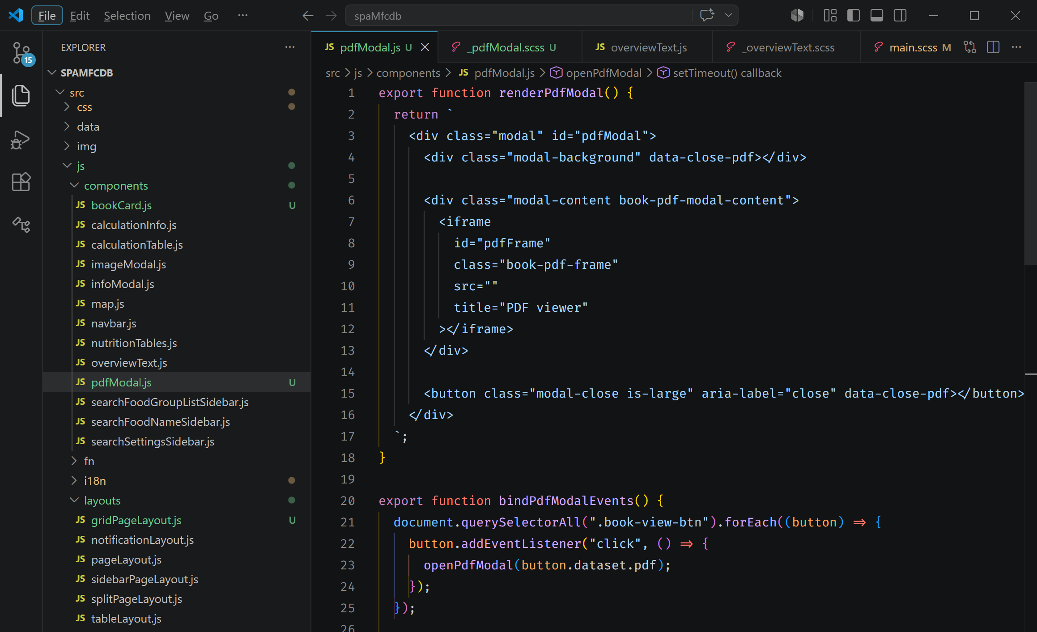
export function renderPdfModal() {
return `
<div class="modal" id="pdfModal">
<div class="modal-background" data-close-pdf></div>

<div class="modal-content book-pdf-modal-content">
<iframe
id="pdfFrame"
class="book-pdf-frame"
src=""
title="PDF viewer"
></iframe>
</div>

<button class="modal-close is-large" aria-label="close" data-close-pdf></button>
</div>
`;
}

export function bindPdfModalEvents() {
document.querySelectorAll(".book-view-btn").forEach((button) => {
button.addEventListener("click", () => {
openPdfModal(button.dataset.pdf);
});
});

document.querySelectorAll("[data-close-pdf]").forEach((button) => {
button.addEventListener("click", closePdfModal);
});
}

function openPdfModal(url) {
const modal = document.getElementById("pdfModal");
const frame = document.getElementById("pdfFrame");

if (!modal || !frame || !url) return;

modal.classList.add("is-active");

// Эхлээд хоослоод дараа нь PDF-г ачаална
frame.src = "";

setTimeout(() => {
frame.src = `${url}#toolbar=0&navpanes=0&scrollbar=1`;
// frame.src = `${url}#toolbar=0`;
// frame.src = `${url}#view=FitH`;
}, 50);
}

function closePdfModal() {
const modal = document.getElementById("pdfModal");
const frame = document.getElementById("pdfFrame");

if (!modal || !frame) return;

modal.classList.remove("is-active");
frame.src = "";
}
    - src/scss/components/_pdfModal.scss
.modal-content.book-pdf-modal-content {
width: 88vw; /* 95vw байсан */
height: 95vh;
max-width: none;
overflow: hidden;
}

.book-pdf-frame {
width: 100%;
height: 100%;
border: 0;
}
    - src/js/pages/bookPage.js
import { renderGridPageLayout } from "../layouts/gridPageLayout.js";
import { renderPageLayout } from "../layouts/pageLayout.js";
import { renderNotification } from "../layouts/notificationLayout.js";

import { renderBookCard } from "../components/bookCard.js";
import { renderPdfModal, bindPdfModalEvents } from "../components/pdfModal.js";

import { getBooks } from "../services/bookService.js";
import { t } from "../i18n/i18n.js";

export async function renderBooksPage() {
const app = document.getElementById("app");

app.innerHTML = renderPageLayout({
content: renderNotification("Loading books..."),
});

try {
const books = getBooks();

app.innerHTML =
renderGridPageLayout({
pageId: "books",
pageTitle: t("books.title"),
items: books,
renderItem: renderBookCard,
emptyContent: renderNotification("No books found.", "warning"),
}) + renderPdfModal();

bindPdfModalEvents();
} catch (error) {
app.innerHTML = renderPageLayout({
content: renderNotification("Failed to load books page.", "danger"),
});

console.error("Failed to render books page:", error);
}
}

    - src/js/i18n/translations.js
books: {
title: "Ном",
view: "Үзэх",
},
books: {
title: "Books",
view: "View",
},
    - git push origin master
git status
git add -A
git commit -m ‘bookPage.js hiiv’
git push origin master
  - Footer
    - src/index.html шинэчил
<!DOCTYPE html>
<html lang="en">
<head>
<meta charset="UTF-8">
<meta name="viewport" content="width=device-width, initial-scale=1.0">
<meta name="description" content="Mongolian Food Composition Database" />
<meta name="keywords" content="nutrition, food composition, mongolian traditional foods" />
<link rel="stylesheet" href="./css/main.css" />
<script defer src="./js/fontawesomeall.min.js"></script>
<title>Mongolian Food Composition Database</title>
</head>
<body>
<div id="navbar"></div>

<main>
<div id="app"></div>
</main>

<div id="footer"></div>

<script type="module" src="./js/app.js"></script>
</body>
</html>
    - src/js/app.js шинэчил
import { mountNavbar } from "./components/navbar.js";
import { mountFooter } from "./components/footer.js";
import { initRouter } from "./router.js";
import { routes } from "./routes.js";

const navbarRoot = document.getElementById("navbar");
mountNavbar(navbarRoot);

const footerRoot = document.getElementById("footer");
mountFooter(footerRoot);

initRouter(routes);
    - src/js/i18n/translations.js шинэчил

export const translations = {
mn: {
nav: {
overview: "Тойм",
search: "Хайлт",
calculation: "Тооцоолуур",
books: "Ном",
contact: "Холбоо барих",
language: "EN",
brandSpan: "Монголын",
brand: "хүнсний найрлагын мэдээллийн сан",
},
overview: {
title: "Мэдээллийн сангийн танилцуулга",
},
books: {
title: "Ном",
view: "Үзэх",
},
search: {
title: "Хүнс хайх",
},
calculation: {
title: "Хүнсний тооцоолол",

macroTitle: "Хүнсээр авах илчлэг ба үндсэн шимт бодис",
microTitle: "Хүнсээр авах амин дэм ба эрдэс бодис",

amount: "Хэмжээ",
total: "Нийт",
percentRequirement: "Хоногт авах хэрэгцээний хувь",

selectedAmount:
"<strong>Сонгосон хэмжээнд үндэслэсэн шим тэжээлийн агууламж (г)</strong><br> Жагсаалтаас хүнсний бүтээгдэхүүн сонгож, хэрэглэх хэмжээг (граммаар) оруулна. Хүснэгт нь сонгосон хэмжээнд үндэслэн илчлэг, үндсэн шимт бодис, амин дэм болон эрдэс бодисын хэмжээг тооцоолон харуулна. Үүнд:<br><br> <strong>Илчлэгийн тооцоо (ккал)</strong><br> <code>Илчлэг = (Уураг × 4) + (Өөх тос × 9) + (Нүүрс ус × 4)</code><br> Илчлэгийг уураг, өөх тос, нүүрс усны стандарт хөрвүүлэх коэффициентоор тооцоолно.",
dailyRequirement:
"<strong>Хоногт авах хэрэгцээний хэдэн хувь вэ?</strong><br> Хүснэгтийн доод хэсгээс Нас болон Хүйс-ийг сонгосноор илчлэг, үндсэн шимт бодис, амин дэм болон эрдэс бодисын хоногт авах зөвлөмж хэмжээг тооцоолж, сонгосон хүнс тухайн хэрэгцээний хэдэн хувийг хангаж байгааг харуулна. Энэхүү тооцоолол нь дараах эх сурвалжид үндэслэнэ:<br><br><a href='https://legalinfo.mn/mn/detail/12552#:~:text=2017%20%D0%BE%D0%BD%D1%8B%202%20%D0%B4%D1%83%D0%B3%D0%B0%D0%B0%D1%80%20%D1%81%D0%B0%D1%80%D1%8B%D0%BD%2023-%D0%BD%D1%8B%20%D3%A9%D0%B4%D3%A9%D1%80%20%D0%94%D1%83%D0%B3%D0%B0%D0%B0%D1%80,%D0%B1%D0%BE%D0%B4%D0%B8%D1%81%2C%20%D0%B0%D0%BC%D0%B8%D0%BD%D0%B4%D1%8D%D0%BC%2C%2 target='_blank' rel='noopener noreferrer'> Эрүүл мэндийн сайдын 2017 оны А/74 дүгээр </a> тушаалын хавсралтад заасан хоногийн хэрэгцээт шимт бодисын зөвлөмж хэмжээг ашигласан.",
},
form: {
age: "Нас",
gender: "Хүйс",
male: "Эрэгтэй",
female: "Эмэгтэй",
},
sidebar: {
searchByFoodName: "Хүнсний нэрээр хайх",
foodName: "Хүнсний нэр",
searchButton: "Хайх",

searchSettings: "Хайх тохиргоо",
nutritions: "Шим тэжээл",
proximates: "Илчлэг, үндсэн шимт бодис",
minerals: "Эрдэс бодис",
vitamins: "Амин дэм",
sampleInformations: "Дээжийн мэдээлэл",
collection_information: "Цуглуулсан мэдээлэл",
edible_inedible_part: "Идэх идэхгүй хэсэг",
pretreatment_conditions: "Боловсруулалт",
description: "Тайлбар",
images: "Зураг",

searchByFoodGroups: "Хүнсний бүлгээр хайх",
},
table: {
foodName: "Хүнсний нэр",
foodGroup: "Хүнсний бүлэг",
scientificName: "Шинжлэх ухааны нэр",
nativeName: "Монгол нэр",
province: "Аймаг",
description: "Тайлбар",
images: "Зураг",
numberOfImages: "Зургийн тоо",

"Collection area": "Дээж авсан газар",
"Collection date": "Огноо",
"Basis of sample selection": "Сонгосон үндэслэл",
"Additional collection information": "Нэмэлт мэдээлэл",

"Weight of whole part (g/1 piece)": "Бүтэн хэсгийн жин (г/1ш)",
"Weight of edible part (g/1 piece)": "Идэх хэсгийн жин (г/1ш)",
"Inedible part (discarded part)": "Идэхгүй хэсэг",
"Weight of inedible part (g/1 piece)": "Идэхгүй хэсгийн жин (г/1ш)",

"Cooking (processing) method": "Боловсруулах арга",
"Other cooking (processing) conditions": "Бусад боловсруулах нөхцөл",
"Reference for condition setting": "Нөхцөл тогтоосон үндэслэл",
},
nutrients: {
"Energy (kcal)": "Илчлэг (ккал)",
"Water (g)": "Ус (г)",
"Protein (g)": "Уураг (г)",
"Fat (g)": "Өөх тос (г)",
"Ash (g)": "Үнс (г)",
"Carbohydrate (g)": "Нүүрс ус (г)",

"Calcium (mg)": "Кальци (мг)",
"Iron (mg)": "Төмөр (мг)",
"Phosphorus (mg)": "Фосфор (мг)",
"Potassium (mg)": "Кали (мг)",
"Sodium (mg)": "Натри (мг)",

"Vitamin A (μg)": "А витамин (μг)",
"Thiamin (mg)": "Тиамин (мг)",
"Riboflavin (mg)": "Рибофлавин (мг)",
"Vitamin C (mg)": "С витамин (мг)",
"Refuse (%)": "Хаягдал (%)",
},
notification: {
noMatchFound: "Илэрц олдсонгүй.",
selectAtLeastOneCategory: "Ядаж нэг шим тэжээлийн ангилал сонгоно уу.",
enterFoodName: "Хүнсний нэр оруулна уу",
loadingData: "Өгөгдөл ачаалж байна...",
failedToLoadNutritionData: "Хүнсний найрлагын өгөгдөл ачаалахад алдаа гарлаа.",
noFoodData: "Энэ аймагт хоолны мэдээлэл олдсонгүй.",
},
modal: {
clear: "Арилгах",
selectAll: "Бүгдийг сонгох",
search: "Хайх",
close: "Хаах",
selected: "сонгосон",
province: "аймаг",
informationWillAppear: "Мэдээлэл энд харагдана.",
},
footer: {
teamMembers: "Хамтрагч байгууллагууд",
coreMembers: "Төслийн баг",

projectInvestigators: "Төслийн удирдагч: Б.Энхжаргал, Б.Эркигүл",
researchers: "Судлаачид: Б.Буянчимэг, Т.Уламбаяр",
others: "Бусад гишүүд: З.Цэрэнханд, Д.Хандсүрэн",
softwareDeveloper: "Программ хөгжүүлэгч: Д.Оргил",

contactInformation: "Холбоо барих",
university: "Хөдөө аж ахуйн их сургууль",
address: "Зайсан, Хан-Уул дүүрэг, Улаанбаатар 17024, Монгол Улс",
phone: "Утас",
email: "И-мэйл",
afaci: "Азийн хүнс, ХАА-н хамтын ажиллагааны санаачилга",
muls: "Хөдөө Аж Ахуйн Их Сургууль",
rda: "БНСУ-ын Хөдөөгийн хөгжлийн газар",
mfali: "Хүнс, Хөдөө Аж Ахуй, Хөнгөн Үйлдвэрийн Яам",
},
},
en: {
nav: {
overview: "Overview",
search: "Search",
calculation: "Food Calculator",
books: "Books",
contact: "Contact us",
language: "MN",
brandSpan: "Mongolian",
brand: "Food Composition Database",
},
overview: {
title: "Food Composition Database Introduction",
},
books: {
title: "Books",
view: "View",
},
search: {
title: "Food search",
},
calculation: {
title: "Food calculation",

macroTitle: "Recommended Daily Energy and Macronutrient Intake from Food",
microTitle: "Recommended Daily Vitamin and Mineral Intake from Food",

amount: "Amount",
total: "Total",
percentRequirement: "% of requirement",

selectedAmount:
"<strong>Nutrient Intake Based on Selected Amount (g)</strong><br> Select food items from the list and enter the desired amount (in grams). The table will calculate the corresponding energy, macronutrients, and vitamins and minerals based on the selected amount. This includes:<br><br> <strong>Energy Calculation (kcal)</strong><br> <code>Energy = (Protein × 4) + (Fat × 9) + (Carbohydrate × 4)</code><br> Energy is calculated from protein, fat, and carbohydrates using standard conversion factors.",
dailyRequirement:
"<strong>What Percentage of Daily Requirement?</strong><br> In the table footer, select Age and Gender to calculate the recommended daily intake of energy, macronutrients, and vitamins and minerals. This is based on:<br><br> The recommended daily intake values specified in the Appendix of Order No. A/74 (2017) issued by the Minister of Health.",
},
form: {
age: "Age",
gender: "Gender",
male: "Male",
female: "Female",
},
sidebar: {
searchByFoodName: "Search by food name",
foodName: "Food name",
searchButton: "Search",

searchSettings: "Search settings",
nutritions: "Nutritions",
proximates: "Proximates",
minerals: "Minerals",
vitamins: "Vitamins",
sampleInformations: "Sample informations",
collection_information: "Collection Information",
edible_inedible_part: "Edible Inedible Part",
pretreatment_conditions: "Pretreatment Conditions",
description: "Description",
images: "Images",

searchByFoodGroups: "Search by food groups",
},
table: {
foodName: "Food name",
foodGroup: "Food group",
scientificName: "Scientific name",
nativeName: "Native name",
province: "Province",
description: "Description",
images: "Images",
numberOfImages: "Number of Images",

"Collection area": "Collection area",
"Collection date": "Collection date",
"Basis of sample selection": "Basis of sample selection",
"Additional collection information": "Additional collection information",

"Weight of whole part (g/1 piece)": "Weight of whole part (g/1 piece)",
"Weight of edible part (g/1 piece)": "Weight of edible part (g/1 piece)",
"Inedible part (discarded part)": "Inedible part (discarded part)",
"Weight of inedible part (g/1 piece)": "Weight of inedible part (g/1 piece)",

"Cooking (processing) method": "Cooking (processing) method",
"Other cooking (processing) conditions": "Other cooking (processing) conditions",
"Reference for condition setting": "Reference for condition setting",
},
nutrients: {
"Energy (kcal)": "Energy (kcal)",
"Water (g)": "Water (g)",
"Protein (g)": "Protein (g)",
"Fat (g)": "Fat (g)",
"Ash (g)": "Ash (g)",
"Carbohydrate (g)": "Carbohydrate (g)",

"Calcium (mg)": "Calcium (mg)",
"Iron (mg)": "Iron (mg)",
"Phosphorus (mg)": "Phosphorus (mg)",
"Potassium (mg)": "Potassium (mg)",
"Sodium (mg)": "Sodium (mg)",

"Vitamin A (μg)": "Vitamin A (μg)",
"Thiamin (mg)": "Thiamin (mg)",
"Riboflavin (mg)": "Riboflavin (mg)",
"Vitamin C (mg)": "Vitamin C (mg)",
"Refuse (%)": "Refuse (%)",
},
notification: {
noMatchFound: "No match found.",
selectAtLeastOneCategory: "Please select at least one nutrition category.",
enterFoodName: "Please enter a food name.",
loadingData: "Loading data...",
failedToLoadNutritionData: "Failed to load nutrition data.",
noFoodData: "No food data found for this province.",
selectedAmount: "Selected amount",
},
modal: {
clear: "Clear",
selectAll: "Select All",
search: "Search",
close: "Close",
selected: "Selected",
province: "province",
informationWillAppear: "Information will appear here.",
},
footer: {
teamMembers: "Project team members",
coreMembers: "Project core members",

projectInvestigators: "Project investigators: Enkhjargal.B, Erkigul.B",
researchers: "Researchers: Buyanchimeg.B, Ulambayar.T",
others: "Others: Tserenkhand.Z, Khandsuren.D",
softwareDeveloper: "Software developer: Orgil.D",

contactInformation: "Contact information",
university: "Mongolian University of Life Sciences",
address: "Zaisan, Khan-Uul district, Ulaanbaatar 17024, Mongolia",
phone: "Phone",
email: "Email",
afaci: "Asian Food and Agriculture Cooperation Initiative",
muls: "Mongolian University of Life Sciences",
rda: "Rural Development Administration",
mfali: "Ministry of Food, Agriculture, and Light Industry",
},
},
};
    - src/js/components/footer.js

import { t } from "../i18n/i18n.js";

export function mountFooter(root) {
root.innerHTML = `
<footer class="footer app-footer">
<div class="container">
<div class="columns is-multiline is-centered">

<div class="column is-12-mobile is-6-tablet is-4-desktop">
<div class="content">
<h3 class="title is-5">${t("footer.teamMembers")}</h3>
<ul>
<li>
<img src="./img/icon/afaci.png" alt="AFACI" style="height: 1em; vertical-align: middle; margin-right: 5px;">
<a class="custom-link" href="https://rda.go.kr/afaci/site/project/view?pageId=02020401&pageName=APPT#submenu02020401" target="_blank">${t("footer.afaci")}</a>
</li>
<li>
<img src="./img/icon/muls.png" alt="MULS" style="height: 1em; vertical-align: middle; margin-right: 5px;">
<a class="custom-link" href="https://muls.edu.mn" target="_blank">${t("footer.muls")}</a>
</li>
<li>
<img src="./img/icon/rda.png" alt="RDA" style="height: 1em; vertical-align: middle; margin-right: 5px;">
<a class="custom-link" href="https://www.rda.go.kr/foreign/ten2/" target="_blank">${t("footer.rda")}</a>
</li>
<li>
<img src="./img/icon/mfali.png" alt="MOFA" style="height: 1em; vertical-align: middle; margin-right: 5px;">
<a class="custom-link" href="https://www.mofa.gov.mn" target="_blank">${t("footer.mfali")}</a>
</li>
</ul>
</div>
</div>

<div class="column is-12-mobile is-6-tablet is-4-desktop">
<div class="content">
<h3 class="title is-5">${t("footer.coreMembers")}</h3>
<ul >
<li><i class="fas fa-user-tie fa-fw" style="margin-right: 6px;"></i> ${t("footer.projectInvestigators")}</li>
<li><i class="fas fa-flask fa-fw" style="margin-right: 6px;"></i> ${t("footer.researchers")}</li>
<li><i class="fas fa-users fa-fw" style="margin-right: 6px;"></i> ${t("footer.others")}</li>
<li><i class="fas fa-laptop-code fa-fw" style="margin-right: 6px;"></i> ${t("footer.softwareDeveloper")}</li>

</ul>
</div>
</div>

<div class="column is-12-mobile is-6-tablet is-4-desktop">
<div class="content">
<h3 class="title is-5">${t("footer.contactInformation")}</h3>
<ul>
<li><i class="fas fa-university fa-fw" style="margin-right: 6px;"></i> ${t("footer.university")}</li>
<li><i class="fas fa-map-marker-alt fa-fw" style="margin-right: 6px;"></i> ${t("footer.address")}</li>
<li><i class="fas fa-phone fa-fw" style="margin-right: 6px;"></i> ${t("footer.phone")}: (+976)-89075531</li>
<li><i class="fas fa-envelope fa-fw" style="margin-right: 6px;"></i> ${t("footer.email")}: <a class="custom-link" href="mailto:orgilid@muls.edu.mn">orgilid@muls.edu.mn</a></li>
</ul>
</div>
</div>

</div>
</div>
</footer>
`;
}
    - src/scss/components/_footer.scss
.app-footer {
position: relative;
z-index: 10;
margin-top: 3rem;
background: #f8f9fa;
border-top: 1px solid #ddd;
padding: 2rem 1.5rem;

.title {
margin-bottom: 1rem;
color: var(--text-soft);
font-size: clamp(1rem, 1.5vw, 1.25rem);
}

ul {
list-style: none;
padding-left: 0;
}

li {
margin-bottom: 0.5rem;
}

img {
height: 1rem;
vertical-align: middle;
margin-right: 0.5rem;
}

li,
a,
p {
font-size: clamp(0.8rem, 1vw, 0.95rem);
}

a {
color: #363636;
transition: color 0.2s ease;

&:hover {
color: $primaryColor;
}
}
}
    - Src/scss/main.scss шинэчил
@media screen and (max-width: 768px) {
.app-shell {
display: block; /* Sidebar + main layout-ийг stack болгоно */
height: auto;
}
    - git push origin master
git status
git add -A
git commit -m ‘Footer hiiv’
git push origin master

Ном зүй

[1] | .. a. c. v. t. Pragim Technologies: Sql server, "ASP.NET Core Tutorial for Beginners," [Online]. Available: https://csharp-video-tutorials.blogspot.com/2018/12/aspnet-core-tutorial.html.
[2] | Microsoft, "Tutorial: Create a Razor Pages web app with ASP.NET Core," 17–21 November 2025. [Online]. Available: https://learn.microsoft.com/en-us/aspnet/core/tutorials/razor-pages/?view=aspnetcore-9.0.
[3] | "Sql server, .net and c# video tutorial," [Online]. Available: https://csharp-video-tutorials.blogspot.com/2015/03/jquery-tutorial-for-beginners.html.

